Абай атындағы Қазақ ұлттық педагогикалық университеті
Жаратылыстану және география институты

ӘОЖ 544.6 (043) Қолжазба құқығында

ЖҰБАНЫС МАДИНА ҚАНЖІГІТҚЫЗЫ

Құрамында күкірт және селен бар өндіріс қалдықтарынан пайдалы қосылыстар алу

6D060600 - Химия

Философия докторы (PhD)
дәрежесін алу үшін дайындалған диссертация

Ғылыми кеңесшілер
жер туралы ғылымдарының докторы,
профессор Х.Н. Жанбеков

ҚР Мемлекеттік сыйлығының лауреаты, ҚР ҰҒА академигі,
химия ғылымдарының докторы,
профессор Ә.Б.Баешов

Шетелдік ғылыми кеңесші
химия ғылымдарының докторы,
профессор Сатывалдиев Абдураим
(И.Арабаев атындағы ҚМУ Бішкек)

Қазақстан Республикасы
Алматы, 2025
МАЗМҰНЫ

НОРМАТИВТІК СІЛТЕМЕЛЕР……………………………………….. |  | 4
БЕЛГІЛЕУЛЕР МЕН ҚЫСҚАРТУЛАР……………………………… |  | 5
КІРІСПЕ…………………………………………………………………… |  | 6
1 КҮКІРТТІҢ ЖӘНЕ ОНЫҢ ҚОСЫЛЫСТАРЫНЫҢ ЭЛЕКТРОХИМИЯЛЫҚ ҚАСИЕТІ, ҚОРШАҒАН ОРТАҒА ӘСЕРІ................................................................................................... |  | 11
1.1 | Күкірттің және оның қосылыстарының электрохимиялық қосылыстары....................................................................................... | 11
1.1.1 | Құрамында күкірт және оның қосылыстары бар қалдықтар шығатын өндіріс орындары............................................................... | 15
1.1.2 | Құрамында күкірт бар өндіріс қалдықтарын өңдеудің белгілі әдістері................................................................................................... | 17
1.1.3 | «Күкірт кегін» өңдеудің белгілі әдістері......................................... | 20
1.2 | Селен және оның қосылыстарының қасиеттері | 22
1.2.1 | Селен және оның қосылыстарының сулы ерітіндідегі электрохимиялық қасиеттері............................................................. | 22
1.2.2 | Селен және оның қосылыстары шығатын өндіріс орындары............................................................................................ | 23
1.2.3 | Құрамында селен бар өндіріс қалдықтарынан селенді бөліп алудың белгілі әдістері...................................................................... | 27
1.2.4 | «Мыс электролит шламының» түзілуі, құрамы және одан селенді бөліп алу әдістері.................................................................. | 28
1.2.5 | Селенат – иондарынан элементті селенге дейін тотықсыздандырудың белгілі әдістері…………………………… | 30
2 ЗЕРТТЕУ НЫСАНДАРЫ МЕН ӘДІСТЕРІ........................................ |  | 32
2.1 | Поляризациялық қисықтар түсіру әдістемесі.................................. | 32
2.2 | Ток өткізгіш композициялы күкірт-графит және селен-графит электродын дайындау ………………………..................................... | 34
2.3 | Электролиз жүргізу әдістері................................................................ | 35
2.4 | Қолданылған реактивтер пен анализ әдістері …………………….. | 36
3 ҚҰРАМЫНДА КҮКІРТ ЖӘНЕ «КҮКІРТ КЕГІ» БАР ӨНДІРІС ҚАЛДЫҚТАРЫНАН ПАЙДАЛЫ ҚОСЫЛЫСТАР АЛУ ӘДІСІН ЖАСАУ............................................................................................................ |  | 40
3.1 | Потенциодинамикалық поляризациялық қисықтарды түсіру арқылы элементар күкірттің электрохимиялық әрекетін зерттеу. | 40
3.2 | «Күкірт кегін» өңдеу және одан қажетті қосылыстар алу............. | 46
3.3 | Күкірттің және «күкірт кегінің» анодты және катодты қасиеттерін зерттеу............................................................................ | 54
3.4 | Күкірттің және «күкірт кегінен» күкірт диоксидін алу.................. | 59
3.5 | Күкірттен және «күкірт кегін» қолдану арқылы химиялық ток көзін жасау.......................................................................................... | 64
4 АЛТЫ ВАЛЕНТТІ СЕЛЕНАТ- ИОНДАРЫН ЭЛЕМЕНТТІ СЕЛЕНГЕ ДЕЙІН ТОТЫҚСЫЗДАНДЫРУ ӘДІСТЕРІН ЖАСАУ........................................................................................................... |  | 69
4.1 | Потенциодинамикалық поляризациялық қисықтарды түсіру арқылы композициялық селен-электродтың электрохимиялық қасиетін зерттеу………………............................................. | 69
4.2 | Селенит-иондарын катодта импульсті токпен поляризациялау арқылы селен ұнтақтарын алу ............................................................ | 73
4.3 | Селенат-иондарын Ti(ІV) иондары қатысында тотықсыздандыру арқылы селен ұнтақтарын алу............................................................. | 79
4.4 | Титан электродтарын айнымалы токпен поляризациялау арқылы селенат иондарын тотықсыздандыру………………......................... | 83
4.5 | Алты валентті селен иондарын элементті селенге дейін үш валентті титан иондарымен химиялық тотықсыздандыру……....... | 89
4.6 | Коллоидты селен ерітіндісінің түзілу мүмкіншіліктерін зерттеу................................................................................................... | 97
ҚОРЫТЫНДЫ……………………………………………………………... |  | 104
ПАЙДАЛАНЫЛҒАН ӘДЕБИЕТТЕР ТІЗІМІ.......................................... |  | 105
ҚОСЫМШАЛАР…………………………………………………………... |  | 122

НОРМАТИВТІК СІЛТЕМЕЛЕР

Бұл диссертациялық жұмыста келесі нормативтік сілтемелер қолданылды:
МЕСТ 9.314-94. Гальваникалық өндіріске арналған су және жуу сызбасы. Жалпы талаптар.
МЕСТ 1770-74. Зертханалық өлшегіш шыны ыдыстар. Цилиндрлер, мензуркалар, колбалар, пробиркалар. Жалпы техникалық шарттар.
МЕСТ 25336-82. Зертханалық шыны ыдыстар мен құрал-жабдықтар. Түрлері, негізгі параметрлері мен өлшемдері.
МЕСТ 4517-87. Реактивтер. Талдау кезінде қолданылатын қосалқы реактивтер мен ерітінділерді дайындау әдістері.
МЕСТ 25336-82. Зертханалық шыны ыдыстар мен жабдықтар. Түрлері, негізгі параметрлері және өлшемдері.
МЕСТ 1770-74. Зертханалық шыны ыдыс. Цилиндрлер, стакандар, колбалар, түтіктер. Жалпы техникалық шарттар.
МЕСТ 2922-91. Зертханалық шыны ыдыс. Тамшуырлар бітірілген.
МЕСТ 24104-2001. Зертханалық таразылар. Жалпы техникалық талаптар.
МЕСТ 13646-68. Дәл өлшеуге арналған шыны сынапты термометрлер.
МЕСТ 6709-72. Дистилденген су

БЕЛГІЛЕУЛЕР МЕН ҚЫСҚАРТУЛАР

і_{ті} - титан электродындағы ток тығыздығы, кА/м²;
і_{Se} – селен электродындағы ток тығыздығы, А/м²;
І – ток күші, А;
ТШ – ток бойынша шығым, %;
РФА – рентгенфазалық анализ;
і – ток тығыздығы, А/м²;
Ia– анодты ток;
І_{к}– катодты ток;
Ea- анодты потенциал, В;
Е_{к} – катодты потенциал, В;
Е⁰_{ст} – стандартты электродтық потенциал, В;
E0 – электрод потенциалы, В;
∆E – электродтың аса кернеулігіпотенциалдар айырмасы, В
Е_{акт} – активтендіру энергиясы, к/Дж/моль;
T – абсолюттік температура, К;
t – температура, ^{0C};
ν – айнымалы ток жиілігі, Гц;
τ– электролиз уақыты, сағат;
F – Фарадей саны;
R – универсал газ тұрақтысы;
U – электр тізбегіндегі кернеу, В;
q – электрохимиялық эквивалент, г/А · сағат;
ТШ – ток бойынша шығым, %;
РФА – рентгенфазалық анализ.

КІРІСПЕ

Тақырыптың өзектілігі. Бұл диссертациялық жұмыс халькогендерге жататын күкірт пен селенді өндіріс қалдықтарын залалсыздандырып пайдалы қосылыстар алу әдістерін жасауға арналған. Мұнай өндіру үдерісінде пайда болатын күкірттен күкірт қышқылын алу кезінде «күкірт кегі» деп аталатын қалдық түзіледі, оның құрамында шамамен 50% элементті күкірт пен металдар және кремний қосылыстары бар. Осы қалдықты тиімді өңдеу арқылы одан құнды қосылыстарды алу жолдары зерттеліп, ғылыми негізделген әдістер ұсынылған. Жұмыстың екінші маңызды бағыты – мыс электролитті шламнан элементті селенді алу үдерісін жетілдіру. Бұл бағытта селенат-иондарын тотықсыздандыру арқылы элементті селенді бөліп алу әдістері қарастырылады.Құрамында селен бар қалдықтардан оны бөліп алу және оны қайта пайдалану экономикалық және экологиялық тұрғыдан өзекті мәселелердің бірі болып табылады.
Өндіріс қалдықтарын қайта өңдеу және олардан пайдалы қосылыстар алу – бүгінгі таңда әлемдік және отандық деңгейдегі маңызды мәселелердің бірі. Қалдықтарды дұрыс өңдеу арқылы қоршаған ортаға зиянды әсерді азайту және экономикалық тиімділікті арттыруға болады.
Қазақстан Республикасында мұнай өндірісінің қарқынды дамуы, күкірт қалдықтарының жинақталу мәселесін тудырып отыр. Еліміздің мұнай өңдеу зауыттарында жыл сайын миллиондаған тонна күкірт қалдығы пайда болады. Бұл қалдықтарды қайта өңдеу және экологиялық таза өнімдер алу мәселесі кезек күттірмейтін проблемалардың қатарында. Күкірт қалдықтарының құрамында зиянды және улы заттар бар, сондықтан оларды өңдеу және пайдалы қосылыстарды бөліп алу – экономикалық және экологиялық мәселелерді шешуге ықпал етеді. Сондай-ақ, Балқаш пен Жезқазғандағы тау-кен комбинаттарында мыс электролизі кезінде түзілетін шлам құрамында алтын, күміс, селен және теллур секілді бағалы элементтер бар. Алайда, селенат-иондарының түзілуі осы үдерісте туындайтын негізгі проблемалардың бірі болып отыр. Бұл жұмыста алғаш рет селенат-иондарын тотықсыздандыру арқылы элементті селенді бөліп алудың ғылыми негізделген әдістерін ұсынып отыр. Жұмыстың жаңалығы патенттермен қорғалған.
Осындай технологияларды дамыту Қазақстанның экологиялық және экономикалық мәселелерін шешуге мүмкіндік береді және өндірістік қалдықтарды тиімді өңдеуге жаңа жолдар ұсынады.
Зерттеудің мақсаты құрамында күкірт және селен бар өндірістік қалдықтарды кешенді зерттеу негізінде олардан пайдалы қосылыстарды тиімді алу әдістерін әзірлеу.
Зерттеудің міндеттері:
- өндіріс қалдықтарындағы «күкірт кегінің» химиялық және физикалық құрамын зерттеу және қайта өңдеп, пайдалы заттар алу әдістерін анықтау;
- күкірт қалдықтарын тиімді өңдеу негізінде натрий тиосульфатының қоспасын алу тәсілдерін ұсыну;
- өндірістік қалдықтардан таза күкіртті алудың экологиялық және экономикалық тұрғыдан тиімді әдістерін жасау;
- күкірттен және өндіріс қалдықтарынан дизинфекциялау мақсатында қолданылатын күкірт диоксидін алу әдістерін жасау;
- күкірт – графит композициялы электродын қолдану арқылы химиялық ток көзін жасау;
- мысты электрофинациялау кезінде түзілетін шламды өңдеу кезінде пайда болатын селенат-иондарын тотықсыздандырып элементті селенді бөліп алу әдістерін жасау;
- элементті селенді алу үшін селенат-иондарын титанның үш валентті иондарымен тотықсыздандыру процесін зерттеу және технологиялық шешімдер ұсыну;
- селен иондарынан коллоидты селен ерітіндісін алу әдістерін әзірлеу;
- титан электродтарын өндірістік айнымалы токпен поляризациялау арқылы селенат-иондарын элементті селенге дейін тотықсыздандыру процессін зерттеу.
Бұл міндеттер жұмыстың мақсаттарын іске асыруға және құрамында күкірт пен селен бар қалдықтарды тиімді өңдеу жолдарын дамытуға бағытталған.
Зерттеу нысаны. Күкірт, селен, күкірт кегі мен мыс электролитті шлам, үш валентті титан, селенат- иондары, натрий тиосульфаты, күкірт диоксиді, химиялық ток көзі.
Зерттеу әдістері. Жұмысты орындау барысында заманауи физико-химиялық зерттеулер мен талдау әдістері қолданылды: ИК-Фурье спектроскопия (Shimadzu JR Prestige-21), күкірт кегін ұнтақтау «Металлургия және кен байыту институтында» АҚ арнайы ұнтақтағыш құрылғысында жасалды, ренгенофазалық талдау энергодисперсиондық талдау қосымшасы бар электрондық микроскопия қондырғылары. Электрохимиялық потенциодинамикалық поляризациялық қисықтар түсіруге арналған СВА-1БМ типті потенциостат құрылғысы қолданылды.Эксперименттік зерттеулердің нәтижелерін өңдеу кезінде математикалық модельдеу және мәліметтерді статистикалық өңдеу әдістері қолданылды.
Зерттеудің негізгі нәтижелері:
- Қызылорда облысы, Жаңақорғандағы күкірт заводынан шығатын «Күкірт кегінің» құрамын анықталды. Орташа есеппен 50% - элементті күкірттен және металл қосылыстарынан, кремний оксидінен (SіO₂) тұратындығы көрсетілді;
- «күкірт кегінің» сулы ерітінділердегі химиялық қасиетін зерттеу негізінде натрий тиосульфатын, таза күкіртті алу әдісі және технологиясы ұсынылды;
- күкірттен және «күкірт кегін» қолдану арқылы дизенфекцияға, жемістерді өңдеуге қажетті күкірт диоксидін (SO₂) алудың қарапайым әдісі жасалды;
- «күкірт кегі» және күкірттен химиялық ток көзін жасау да қолданылып, белгілі мөлшерде электр қозғаушы күш және ток алу әдісі жасалды;
- алғаш рет титан электродтарын айнымалы токпен поляризациялау арқылы селенат-иондарын элементті селенге дейін тотықсыздандыруға болатындығы көрсетілді. Электрохимиялық параметрлердің әсері зерттелді;
- алты валентті селен иондарын үш валентті титан иондарымен химиялық тотықсыздандыру мүмкіншілктері анықталды;
- коллоидты селен ерітіндісін алу әдісі жасалды.
Алынған нәтижелердің жаңалығы мен маңыздылығының негіздемелері:
- арнайы дайындалған электрөткізгіш композициялы күкірт-электродын қолданып, элементарлы күкірттің сілтілі, қышқылды және сулы ерітінділердегі электрохимиялық қасиеті алғаш рет зерттелді;
- зерттеу барысында ток өткізетін күкірт-графит композициялы электродты жасаудың жаңа әдісі әзірленді. Бұл технология өндірістік тұрғыдан қолайлы және күкіртті қайта өңдеу кезінде тиімділікті арттыруға мүмкіндік береді;
- алынған деректер негізінде элементті күкірттің электрохимиялық активтілігі туралы жаңа ғылыми мәліметтер алынды.Зерттеу күкірт пен графиттің сілтілі ортада 50:50 apa-қатынасы болғанда, күкірттің электрохимиялық активтілігі максималды мәнге жететінін көрсетті;
- композициялы күкірт-графит электродында жүретін негізгі электрохимиялық процестерді зерттеу үшін анодты, катодты және циклді потенциодинамикалық поляризациялық қисықтар түсірілді;
- күкірттің поляризациясы кезінде оның электрохимиялық еруіне әсер ететін әртүрлі факторлар зерттеліп, күкірт қосылыстарын алудың оптималды жағдайлары анықталды;
- зерттеу барысында күкірттің тотығу кезінде сульфит- және сульфат-иондары, ал тотықсыздану кезінде сульфид-, полисульфид-иондары түзілетіні анықталды;
- жүргізілген зерттеулер негізінде мұнай өңдеу өндірісінде түзілетін күкірт қалдықтарынан сульфидті қосылыстарды алудың технологиялық әдісі көрсетілді;
- зерттеу барысында күкіртті пайдалана отырып, химиялық ток көзін алу әдісі ұсынылды.
Жұмыстың теориялық және практикалық маңыздылығы. Бұл зерттеу жұмысы құрамында күкірт және селен бар өндіріс қалдықтарын өңдеу және олардан пайдалы қосылыстарды алу үдерістерінің ғылыми негіздерін жетілдіруге бағытталған.Күкірт кегі мен мыс электролитті шламын өңдеу кезінде түзілетін қалдықтарды химиялық тұрғыдан зерттеу, олардың құрамындағы элементтердің химиялық реакциялары мен фазалық өзгерістерін түсінуге мүмкіндік береді. Сонымен қатар, селенат-иондарын тотықсыздандыру үдерісінің теориялық аспектілері зерттеліп, жаңа ғылыми әдістемелер ұсынылған. Бұл зерттеулер экологиялық зиянды қалдықтарды залалсыздандыру бойынша жаңа білімдер қорын толықтырып, қалдықтарды қайта өңдеу ғылымына маңызды үлес қосады.
Зерттеу нәтижелері өндірістік қалдықтарды, әсіресе күкірт пен селен бар қалдықтарды, экологиялық және экономикалық тұрғыдан тиімді өңдеу технологияларын жетілдіруге мүмкіндік береді. Күкірт кегінен натрий тиосульфатын алу және элементті күкіртті бөліп алу әдістері өнеркәсіптік масштабта қолданылуға дайын. Сонымен қатар, селенат-иондарын тотықсыздандыру арқылы элементті селенді алу әдістері селеннің бағалы ресурстарын өндірісте қайта пайдалануға жол ашады. Бұл әдістер өндіріс қалдықтарын залалсыздандыруға ғана емес, сонымен қатар қалдықтардан бағалы химиялық қосылыстарды алуға мүмкіндік береді. Осылайша, зерттеу нәтижелері экологиялық және экономикалық тиімділікті арттырып, өндіріс процестерінің қалдықсыз технологияларын дамытуға үлес қосады.
Басылымдар. Барлық эксперименттік және аналитикалық жұмыстарды диссертация авторы орындады. Алынған нәтижелер бойынша физика-химиялық зерттеулер мен талдауды, есептеулер мен қорытындыларды және жарияланымдарды автор тікелей консультанттардың қатысуымен орындады. Диссертациядағы зерттеу жұмыстарының нәтижелері мен тұжырымдамалары 13 ғылыми еңбектерде жарияланған, соның ішінде: «Scopus» (Q2 WoS) дерекқорына кіретін халықаралық ғылыми басылымдарда - 1, ҒЖБССҚК ұсынылған журналдарда - 3, басқа басылымдар – 2, халықаралық және республикалық конференция жинақтарында - 3 мақала жарияланып, ҚР пайдалы моделіне - 4 патент алынған........үщ....
Web of Science және Scopus халықаралық деректер қорына кіретін журналдарда жарияланған ғылыми еңбектер:
Bayeshov Abduali, Bayeshova Azhar, Zhanbekov Khairulla, Naguman PakhchanRecovery of “Hard-to-Recover” Selenate Ions in Sulfuric Acid Solutions during Polarization of Titanium Electrodes by Industrial Alternating Current// Inorganics. – 2022.- (IF=3.149, Q2 WoS).Volume 10 (6), 72. – P. 2-9.
ҚР ҒЖБМ Ғылым және жоғары білім саласындағы сапаны қамтамасыз ету комитеті ұсынған басылымдарда жарияланған ғылыми еңбектер:
Bayeshov A., Abduvaliyeva U.A., Bayeshova A.K., Zhubanys M. Cathode restoration of selonium anions with the formation of its powders// News. Series Chemistry and Technology, NAS RK. -№3 (435). - 2019.- P. 25-29.
Баешов А.Б., Баешова А.К., Абишева А., Жылысбаева, Жұбаныс М. Получения и использование диоксида серы в различных отраслях экономики// Промышленность Казахстана. - №4 (112). – 2020. - С.46-49.
Жұбаныс М., Баешов А. Коллоиды селен ерітіндісінің түзілу мүмкіншіліктерін зерттеу// Қазақстан химия журналы. – 2025. - № 1(89). - Б. 119-128.
Басқа басылымдар:
Баешов Ә.Б., Абдувалиева У.А., Жұбаныс М., Жанбеков Х.Н., Яскевич В.И. Селен (IV) ерітіндісінен айнымалы токпен поляризациялау арқылы титан электродында селен ұнтақтарын алу// Хабаршы. «Жаратылыстану-география ғылымдары» сериясы. - № 2(60). – Алматы: Абай атындағы ҚазҰПУ. - 2019.- Б. 32-38.
Баешов А., Кадирбаева А.С., Баешова А.К., Жұбаныс М., Жылысбаева А.Н. Өндірістік айнымалы токтың екі жартылай периодында селен ұнтақтарының түзілу заңдылықтары // Хабаршы. «Жаратылыстану-география ғылымдары» сериясы. - № 3(61). – Алматы: Абай атындағы ҚазҰПУ. - 2019. - Б.19-26.
Объектілерге құқықтардың мемлекеттік тізіліміне мәліметтер енгізу туралы авторлық құқық (авторлық куәліктің №)
Баешов А.Б., Кадирбаева А.С., Баешова А.К., Жылысбаева А.Н. Способ приготовления коллоидных растворов селена/ ҚР Ұлттық зияткерлік меншік институты, Пайдалы модель патенті№ 4267 26.03.2019.
Баешов А.Б., Баешова А.К., Жанбеков Х.Н. Способ получения порошка селена/ ҚР Ұлттық зияткерлік меншік институты, Пайдалы модель патенті№ 4308 27.05.2019.
Баешова А.К., Баешов А.Б., Жанбеков Х.Н., Жылысбаева А.Н. Способ получения серы из серосодержащих отходов (кека)/ ҚР Ұлттық зияткерлік меншік институты, Пайдалы модель патенті№ 5200 18.02.2020
Баешов А.Б., Баешова А.К., Жанбеков Х.Н. Способ получения диоксида серы/ ҚР Ұлттық зияткерлік меншік институты, Пайдалы модель патенті №6295 20.03.2021
ҚР ұйымдастырылған халықаралық ғылыми-практикалық конференция материалдары
Баешов А.Б., Абдувалиева У.А. , Баешова А.К. Электрохимиялық жолмен күкірт қышқылы ерітіндісінде селеннің ультрадисперсті ұнтақтарын алу// «Халықаралық ғылыми-практикалық конференция» материалдары, 4-5 сәуір 2019. – Алматы: №1 (105). - Б.337-339.
Баешов А.Б., Жанбеков Х.Н. Құрамында күкірт бар өндіріс қалдықтарын залалсыздандыру және олардан пайдалы заттар алу// Қазіргі әлемдегі ғылым мен білім: «XXI ғасырдың сын - қатерлері" атты VII Халықаралық ғылыми-практикалық конференция материалдары, 20-22 қазан 2020. - Нұр –Сұлтан: Бөбек. – Б.201-204.
Шетелде ұйымдастырылғанхалықаралықғылыми-практикалық конференция материалдары:
Баешов А.Б., Кадирбаева А.С., Жанбеков Х.Н. Күкірт қышқылы өндірісінің қалдығы «күкірт кегін» қолдану арқылы химиялық ток көзін жасау// XXXVII Международная научно-практическая конференция «Modern ways of solving the latest problems in science», Варна, Болгария. 20-23 сентября 2022. - С. 66-71.
Диссертация көлемі және құрылымы. Диссертация кіріспеден, төрт тараудан, қорытынды, 254 әдебиеттер тізімінен және қосымшалардан тұрады, барлығы 127 бетте ұсынылған.

1 КҮКІРТ ЖӘНЕ ОНЫҢ ҚОСЫЛЫСТАРЫНЫҢ ЭЛЕКТРОХИМИЯЛЫҚ ҚАСИЕТІ, ҚОРШАҒАН ОРТАҒА ӘСЕРІ

1.1. Күкірттің және оның қосылыстарының электрохимиялық қасиеттері
Әдебиеттерге жасалған шолу нәтижесінде элементті күкірттің электрохимиялық қасиеттері негізінен сулы емес ортада зерттелгені анықталды, ал сулы ерітінділерде зерттеулер аз жүргізілген. Соңғы 20 жылда сулы ерітінділерде қатты электродтардағы ұнтақ күкірттің электрохимиялық қасиеттерін зерттеуге арналған зерттеулердің саны артты. А. Баешовтың және әріптестерінің [1] монографиясында күкірттің электрохимиясы мен оның бейорганикалық қосылыстары жөніндегі теориялық және тәжірибелік деректер толықтай жүйеленіп, жинақталған. Ұнтақ күкірттің сулы ерітінділердегі электрохимиялық қасиеттері әртүрлі электродтарда арнайы қысқыш электродты пайдалану арқылы алынған поляризациялық қисықтар негізінде зерттеледі.
Күкірт қышқылды ортада күкірттің тотығу немесе тотықсыздану толқындары байқалмайды, ал сілтілі ерітінділерде платина, титан, никель, молибден, вольфрам және тот баспайтын болаттан жасалған электродтарда поляризациялық қисықтарда дисперсті күйдегі күкірттің тотықсыздану толқындары келесі реакцияларға байланысты пайда болады:

nS + 2e⁻ → S_{n}²⁻ (1.1)

Полисульфид иондарының түзілуіне байланысты катод аумағы кеңістігі сары түске боялады [2].
Автор [3] қорғасын мен кадмий электродтарынан алынған дисперсті күкірттің полярограммаларында келесі реакциялармен сипатталатын екі толқын байқалатынын көрсетті:

Ме + S → МеS (1.2)

МеS + 2e⁻ → Ме⁰ + S²⁻ (1.3)

Бірінші толқын электродқа поляризация енгізілгенге дейін химиялық еріген оксид пленкасының металл иондарының тотықсыздануына сәйкес келеді. Реакцияға сәйкес келетін екінші толқын (1.3) реакция нәтижесінде пайда болған металл сульфидінің тотықсыздануымен түсіндіріледі.
Сілтілік ерітінділерде алынған күкірттің анодты поляризациялық қисықтарында электродтарда тотығу толқыны тіркеледі: платина «плюс» 1,13 В, никель «плюс» 0,80 В, темір «плюс» 0,86 В, мыс «плюс» 0,78 В.
Стандартты тотығу-тотықсыздану потенциалдарына сүйене отырып, анодтағы күкірттің тотығуы нәтижесінде сульфит және сульфат иондары түзіледі деп жорамалдауға болады.
S + 6OH⁻ - 4e⁻ → SO₃²⁻ + 3H₂O E⁰ = - 0,660 В (1.4)

S + 8OH⁻ - 6e⁻ → SO₄²⁻ + 4H₂O E⁰ = - 0,753 В (1.5)

S₂O₃²⁻, S₂O₆²⁻, S₂O₈²⁻ - иондарының пайда болуымен күкірттің тотығу реакциялары бір уақытта ішінара жүруі мүмкін екендігі атап өтілді. Күкірт суспензиясының тотықсыздануын зерттеп, қорғасын және мырыш катодтарында күкірт қышқыл және сілтілі ерітінділерде тотықсызданбайтынын анықталған [4]. Алайда графит катодтарында ол бейтарап және сілтілі ерітінділерде сульфид иондарына дейін тотықсызданады. Қышқыл ерітінділердегі суспензия күйіндегі күкірттің тотықсыздануы күкіртсутекті алу үшін кеңінен қолданылады [5].
Зерттеулерде [6,7] платина, кобальт, молибден және алтын электродтарында сілтілі ерітінділерде еріген элементті күкірттің анодтық әрекеті қарастырылған. Авторлардың пікірінше, күкірт гидроксид иондарымен әрекеттеседі, ал олардың арақатынасына байланысты ерітіндіде моно- және полисульфид иондары түзіледі[8]. Бұл иондардың тотығуы төмендегі реакциялар арқылы жүзеге асады деп есептеледі:

S_{n}²⁻ → nS⁰ + 2e⁻ E = - 0,5…0,0 B (1.6)

S_{n}²⁻ + 6OH⁻ → S₂O₃²⁻ + 3H₂O + (n – 2)S⁰ + 2e⁻ E = +0,0…0,7 B (1.7)

S₂O₃²⁻ + 2OH⁻ → SO₄²⁻ + H₂O + S⁰ + 2e⁻ E = 0,7…1,0 B (1.8)

Жоғары анодтық потенциалдарда тұндырылған күкірт сульфат иондарына дейін тотығуы мүмкін.
Зерттеуде [9] алтын, платина және графит электродтарындағы апротикалық еріткіштерде күкірттің әрекеті зерттеліп, осы электродтарда диметилсульфоксид, тетрагидрофуран және диметилформамидтегі ерітінділердің сапалық тұрғыдан бірдей әрекет көрсететіні анықталды. Алайда, диметилсульфоксидте алтын электродта жүйе қайтымды сипатқа ие болады.
Тиомочевина мен күкіртсутек ерітінділерінен электрод бетіне тұнған күкірттің сульфит және сульфат иондарына дейін тотығу қабілеті бұрыннан белгілі [10-11].
Сульфид иондарының электрохимиялық қасиеттері туралы бірқатар зерттеулерде [12,13] сулы ерітінділерде сульфид иондарының тотығуы нәтижесінде қарапайым күкірт, полисульфидтер, сульфат, дитионат және тиосульфат түзілетіні көрсетілген.
Бонхольцер мен Хейнрич [14] тегіс платина сым электродында сульфид пен натрий полисульфидтерінің ерітінділерінде поляризация қисықтарын тіркеп, S₂ иондарының разряды нәтижесінде полисульфидтер түзіп, еритін қарапайым күкірттің пайда болатынын болжаған.
Геришердің айтуынша [15,16], күкірт Na₂S₂ ерітіндісінде максималды жылдамдықпен ериді. Автор сульфид иондарының тотығуын әртүрлі ток пен потенциал аралығында зерттеп, нәтижесінде түзілетін өнімдерге әсер ететін үш электрод күйіне сәйкес келетін үш потенциал аймағын анықтады.
Н.Н. Кузьмина мен О.А. Сонгина [17] айналмалы платина электродында Na2S қышқыл ерітінділерінің вольтамперлік қисықтарын зерттей отырып, сульфидтің тотығуы сульфатқа дейін жүретінін анықтады.
А. Баешов пен Л.Ф. Блажко [18-20] сульфид иондарының платина электродындағы және мыс кіші топ металдарындағы электрохимиялық қасиеттерін зерттеген. Олар сульфид иондарының тотығуы 1,0 В потенциалында шектік ток сульфид иондарының концентрациясына пропорционалды екенін анықтаған.
Сульфит иондарының электрохимиялық қасиеттері күкірттің оттекті қосылыстарының тотығу-тотықсыздану процестерін зерттеу тұрғысынан теориялық және қолданбалы маңызға ие. Әсіресе сульфит иондарының тотығуы күкірт қышқылын өндіруде үлкен практикалық мәнге ие.
Зерттеулерде [21,22] сілтілі ортада сульфит ионының тотығу процесі платина, никель және мыс электродтарында зерттеліп, сульфит иондарының электрохимиялық белсенділігі анықталған. Ал болат электродтың анодты поляризациялық қисығында оттегі бөліну потенциалына дейін тотығу толқындары байқалмаған.
Платина электродында сульфит ионының сульфат ионына дейін тотығуы "плюс" 0,70 В, ал никель электродында "плюс" 0,75 В потенциалда тіркелген.

SO₃²⁻ + 2OH⁻ - 2e⁻ → SO₄²⁻ + Н₂О E0 = - 0,927 В (1.9)

2NiO₂ + SO₃²⁻ → Ni₂O₃ + SO₄²⁻ (1.10)

Ni₂O₃ + 2ОН⁻ - 2e⁻ → 2NiO₂ + Н₂О (1.11)

Жұмыстың нәтижесінде авторлар [17] препараттық электролизарқылы бейтарапжәне қышқылортада сульфит-сульфатионына дейін тотығатынын анықтады. Анықталған жұмыста [23] платина электродында қышқыл ерітінділерде «плюс» 0,66В - тан «плюс» 0,74В-қа дейінгі потенциалдар интервалында алынған поляризациялық қисықтарда реакция бойынша сульфит-сульфат иондарының тотығутолқыны тіркелген:

H₂SO₃ + H₂O– 2e⁻ → SO₄²⁻ + 4Н⁺ E0 = + 0,174 В (1.12)

Авторлар [24,25] металл электродтарындағы қышқыл ерітінділердегі күкірттің (IV) тотықсыздануын зерттеді (қорғасын, платина, титан, никель, молибден, вольфрам, мыс және т.б.). Титан, платина, вольфрам және молибден электродтарында келесі реакциялар арқылы электродтардың бетінде көзбен байқалатын күкіртсутек пен қарапайым күкірт түзіледі:

SO₃ + 4e⁻ + 6H⁺ → S⁰ + 3H₂O E0 = + 0,585 В (1.13)

H₂SO₃ + 4e⁻ + 4H⁺ → S⁰ + 3H₂O E0 = + 0,449 В (1.14)

SO₂ + 4e⁻ + 4H⁺ → S⁰ + 2H₂O E0 = + 0,451 В (1.15)

Тұз қышқылы ерітіндісіндегі платина электродтарында сульфит иондарының тотықсыздануының бір толқыны тіркелген және жоғары теріс потенциалдарда күкіртсутектің бөлінуі байқалады.
Жұмыста [26] натрий сульфиті бар қышқыл ерітіндіде 0,04...0,08 М титанның (IV) қатысуымен электролиз жүргізу кезінде катодта бөлінген кеңістіктері бар электролизерде реакциялар нәтижесінде күкіртсутек түзілетіні сипатталған:

TiO²⁺ + 2H⁺ + e⁻ → Ti³⁺ + H₂O (1.16)

6Ti³⁺ + SO₃²⁻ + 3H₂О → TiO²⁺ + H₂S +4Н⁺ (1.17)

Сілтілі және бейтарап ерітінділерде сульфит иондарының тотығуы нәтижесінде түзілетін сульфат (-(SO₄²⁻) және дитионат-(S₂O₆²⁻) иондары маңызды қызығушылық тудырады. Жұмыстың авторы [27] дитионат иондарының түзілуі сульфитке қарағанда жоғары потенциалдарда жүретінін болжайды. Сонымен қатар, [28] NH₄F қоспалары мен платина электродының кальцинациясы дитионаттың түзілуіне қалай әсер ететіні зерттелген.Күкірт қышқылының сулы ерітіндісін 0-ден +50°C температурада электролиздеу кезінде катодта сутектің бөлінуі жалғыз электрод процесі болып саналады. Алайда, жоғары температураларда күкірт қышқылының тотықсыздануынан күкірт және күкірт диоксиді сияқты өнімдер түзіледі [29,30].
Зерттеулерде [31-34] 0-ден +25°C температура аралығында платина, таза темір және қорғасын катодтарында бумен күкірт қышқылының (олеумның) электролизі қарастырылған. Бұл жағдайда H₂, S, SO₂ және SO₃ электролиз өнімдері ретінде түзілген. Авторлар төмен поляризацияда күкірт диоксиді түзіледі деп болжайды, ал жоғары ток тығыздығында сутегі, күкірт және тиосульфат пайда болуы мүмкін деп тұжырымдайды.Бірқатар жұмыстарда [35-37] күкірт қышқылы мен сульфаттардың жоғары анодтық потенциалдарда оттегі бөлінуімен бірге тотығатыны анықталған. Авторлар жоғары анодтық потенциалдарда сульфат иондарының тотығуы күкірт қышқылының анодтық тотығуымен қатар жүретінін болжайды. Авторлар [38] жұмыс барысында платина анодында оттегі газының бөліну жылдамдығын өлшеу арқылы оттегінің (O₂) және персульфаттың (S₂O₈²⁻) түзілуін зерттеп, олардың поляризациялық қисықтарын жазып алған. Зерттеуде ток тығыздығының жоғарылауымен платина бетінде оксид пленкасының түзілуі нәтижесінде оттегі бөліну процесі тежелетіні анықталған. Платина электродтарындағы анодтық процестерді зерттеу кезінде [39,40] күкірт қышқылының тотығуы нәтижесінде күкірт қышқылымен қатар Каро қышқылы (H₂SO₅) түзілетіні анықталды.

SO₄²⁻ + ОН⁻ - 2e → ${HSO}_{5}^{-}$ (1.18)

Қазіргі әдебиеттерде күкірт қышқылы ерітінділерінің электролизі жоғары ток тығыздығында перексосер қышқылы H₂S₂O₈ (тұздар-персульфаттар) түзеді, онда пероксидті көпірі бар деп сипатталған [41].

1.1.1 Құрамында күкірт және оның қосылыстары бар қалдықтар шығатын өндіріс орындары
Экологиялық жоспардағы маңызды мәселелердің бірі – мұнай өнеркәсібі қалдықтарының қоршаған ортаны ластау проблемасы. Бұл қалдықтардың ішіндегі ең қауіптісі – құрамында күкірт бар өнімдер, олар газ, қатты және сұйық түрлерде кездеседі. Күкірт органикалық және бейорганикалық қосылыстар түрінде барлық тірі организмдерде тұрақты түрде болатын биогендік элемент болғанымен, оның қоршаған орта мен адам денсаулығына кері әсері айтарлықтай жоғары [42
Өнеркәсіп шығаратын күкірттің шамамен 96%-ы атмосфераға күкірт диоксиді (SO₂) түрінде бөлінеді. Атмосферада күкірт диоксиді су буымен әрекеттесіп, қышқыл ерітінділер түзеді, олар қышқыл жаңбыр түрінде жерге түседі. Бұл қышқыл жаңбырлар топыраққа түскеннен кейін топырақтың фаунасы мен флорасының дамуына теріс әсер етеді [43].
Антропогендік шығарындылардың ішінде күкірттің улы қосылыстары ерекше алаңдаушылық тудырады, олардың ішіндегі ең қауіптісі күкіртсутек болып табылады. Оның жағымсыз иісіне тез реакция беруі мүмкін, бірақ ұзақ мерзімді ингаляция кезінде ауыр улануға, тіпті өлімге әкелуі ықтимал. Күкіртсутектің жұмыс орындарындағы шекті рұқсат етілген концентрациясы (ШРК) 10 мг/м³, ал атмосфералық ауада 0,008 мг/м³ құрайды. Күкірт пен оның кейбір қосылыстарының уытты қасиеттері 1.1-кестеде көрсетілген [44].

Кесте 1.1-Күкірт пен оның қосылыстарының уытты қасиеттері

Уытты әсер | Қосылыстар | ШРК, мг/м³
ШРК (тәулігіне 8 сағат шаң) | S | 2,0
ШРК (тәулігіне 8 сағат) | H₂S | 10
Көздің және мұрынның тітіркенуі | H₂S | 4
1-3 сағат ішінде өлімге әкеледі | H₂S | 800
ШРК (тәулігіне 8 сағат шаң) | SO₂ | 10
Қабылдау шегі | SO₂ | 3
Көздің және мұрынның тітіркенуі | SO₂ | 20-50
1-3 сағат ішінде өлімге әкеледі | SO₂ | 5000
Ескертпе – кесте автормен [44] әдебиет негізінде құралған

Мұнай кен орындарын игеру кезінде қоршаған орта құрамында күкірт бар қалдықтармен ластанады. Тауарлық мұнайда күкірттің болуына жол берілмейді, өйткені ол каталитикалық улану болып табылады, сонымен қатар мұнай өнімдерінде бар күкірт қосылыстары отын мен майдың пайдалану сапасын күрт нашарлатады, жабдықтың коррозиясын тудырады [45-46].
Қазақстанда мұнайдың көп бөлігі жоғары күкіртті болып табылады. Мысалы, «Теңізшевройл» мұнайындағы күкірт мөлшері-0,80% (масса). Нәтижесінде жоғары күкіртті мұнайды тазарту кезінде құрамында күкірт бар қалдықтардың көп мөлшері пайда болады. Өсіп келе жатқан күкірт массивтері қоршаған ортаның ластануының тұрақты көзі болып табылады. 2002 жылғы мәліметтер бойынша, тек «Теңізшевройлде» 6 млн. тоннадан астам қарапайым күкірт жиналды, оның жалпы беті 20 000 м²-ден асады. Күкірт өткізу нарығы болмаған жағдайда бүгінгі күні жинақтау қарқыны өндірілген мұнайдың тоннасына 100 кг-ға дейін өсті, яғни 10 жыл жұмыс істегенде шамамен 65 млн.тонна күкірт жиналады [47,48].
Атырау облысында күкірт қалдықтарымен ластанудың жинақталған көздерінің қоршаған ортаға ұзақ уақыт әсер етуі флора мен фаунаның жай-күйіне әсер ететін, ең бастысы, адамдардың денсаулығына үлкен қауіп төндіретін өте күрделі экологиялық жағдайға алып келгені белгілі. Зерттеулер көрсеткендей, облыс аумағының 75% белгілі бір дәрежеде шөлейттенген. Көптеген құнды өсімдіктер жоғалып кетті, арамшөптердің үлесі өсуде. Итбалықтардың жаппай қырылуы, балықтардың, құстардың, ақбөкендердің қырылуы мен аурулары табиғи ортаның ауыр жағдайын көрсетеді [49,50].
«Теңізшевройл» өңделген мұнайдың әрбір тоннасы үшін атмосфераға бүкіл Ресейге қарағанда 1,45 есе көп зиянды заттар шығаратыны белгілі. Ғалымдардың пікірінше, атмосфераға күкірт қосылыстары жылына 46 мың тоннаға дейін күкірт қышқылы түзілуі мүмкін [51, 52].
Атмосфераға шығарылатын 1 кг улы затқа 874 науқас адам келетіні анықталды. Жұмыс нәтижелеріне сәйкес [53-56] Атырау облысында мұнай кәсіпорындарының күкірті бар қалдықтарының әсерінен халықтың аурушаңдығы мен өлім-жітімінің тұрақты өсу үрдісі байқалады. Ұзақ уақыт күкірт шаңына, күкірт аэрозольдеріне және құрамында күкірт бар газдарға ұшыраған жұмысшыларда кәсіби интоксикация байқалады, бұл бірқатар ауыр ауруларға әкеледі [57-59].
Профессор М. Диаровтың және басқа ғалымдардың зерттеулері бойынша [60] «Теңізшевройл» мұнайы 20%-ға зиянды меркаптан заттары (тұншықтырғыш газ), Этан, қышқыл, күкіртсутек және басқа да агрессивті күкірт қоспалары бар улы күкірт қосылыстарынан тұрады, сондықтан мұнайдан алынған күкіртті ашық жерлерде ұзақ уақыт сақтауға болмайды. Канадалық ғалымдар күкірт қоймасына қатысты негізгі химиялық мәселе бактериялардың пайда болуы екенін анықтады - күкіртте өсетін және күкірт қышқылын шығаратын «Thiobacilli oxidans». Олардың зерттеулері бойынша, сақталған күкіртте бар бактериялар техногендік күкіртті күкірт қышқылына дейін өңдейді. Бұл бактериялар кез-келген ортада олар үшін қолайлы температура интервалында +150C –тан +300C -қа дейін кездесетіні белгілі. Теңізшевройлда 9 ай бойы +150C температура, сондай-ақ жинақталған күкіртті сақтау ұзақтығы сақталатынын ескере отырып, қоршаған ортаның қатты қышқылдануы орын алады деп болжауға болады. Өз кезегінде, топырақтың қышқылдығы табиғи жағдайда топырақта жатқан кейбір металдарды, атап айтқанда марганец, қорғасын және алюминийді белсенді күйге келтіруі мүмкін, олар жоғары дозада өсімдіктерге кез келген улы әсердің нақты себебі болып табылады. Теңіз кен орнында қорғасын мөлшері 60 мг/кг құрайды және ШРК-дан 2 есе, ал мырыштың жалпы мөлшері 18-29 есе, кей жерлерде мышьяк мөлшері ШРК-дан 15-30 есе асады [61]. Топырақтағы күкірт қосылыстарының шекті рұқсат етілген концентрациясы және олардың құрамының рұқсат етілген деңгейі зияндылық көрсеткіштері бойынша 1.2-кестеде келтірілген [60].

Кесте 1.2- Топырақтағы күкірт қосылыстарының ШРК (мг/кг) және зияндылық көрсеткіштері бойынша олардың құрамының рұқсат етілген деңгейлері

Зат | Фонды ескере отырып, ШРК, мг/ кг топырақ |  | Зияндылық көрсеткіштері
 |  |  | Транслокациялық  (өсімдіктерде жинақтау), мг/кг | көші-қон |  | жалпы санитарлық,  мг/кг
 |  |  |  | сулы,  мг/кг | әуе,  мг/кг
Жалпы мазмұны
Күкіртсутек |  | 0,4 | 160,0 | 140,0 | 0,4 | 160,0
Қарапайым күкірт |  | 160,0 | 180,0 | 380,0 | - | 160,0
Күкірт қышқылы |  | 160,0 | 180,0 | 380,0 | - | 160,0
Ескертпе – кесте автормен [60] әдебиет негізінде құралған

«Каспий табиғаты» қызметкерлерінің зерттеулері бойынша ресейлік ғалымдармен бірлесіп, теңізде жинақталған күкірт құрамында 1,5% улы меркаптандар мен сульфидтер бар. Теңізде жинақталған күкірттің мөлшерін ескере отырып, бүгінгі күні ғалымдар ондағы зиянды қоспалардың – 80 мың тонна екенін есептеді және авторлардың пікірінше, бұл жұмыс аймағындағы қызметкерлер мен жергілікті тұрғындардың өлімінің көбеюіне тікелей байланысты [62-64].
Айта кету керек, жыл сайын адам қызметінің нәтижесінде атмосфераға күкірт диоксиді түрінде 60-70 миллион тонна күкірт түседі, сонымен қатар қатты және сұйық күкірт бар қалдықтар түрінде ластану пайда болады [65].
1.1.2 Құрамында күкірт бар өндіріс қалдықтар өңдеудің белгілі әдістері
Әр түрлі кәсіпорындардың құрамында күкірт бар қалдықтар қоршаған орта объектілері үшін уыттылықтың жоғары деңгейімен сипатталады, бірақ сонымен бірге олар құнды шикізат ресурсы болып табылады, сондықтан оларды залалсыздандырудың және әртүрлі көп мақсатты өнімдерге өңдеудің көптеген жолдары белгілі.
[66-68] мәліметтері бойынша, барий хлориді, күкіртті көміртек өндірісінде, мұнайды тазартуда, кокста және басқа салаларда шығарылатын өнеркәсіптік газдарда күкіртті сутегі бар, олар реакция арқылы натрий гидросульфидін немесе натрий сульфидін алу үшін каустикалық натрий ерітіндісімен ұсталады:

2NaOH + H₂S → Na₂S + 2H₂O (1.19)
Натрий сульфиді мен гидросульфиді химия өнеркәсібінде капролактамды өндіру үшін толығымен дерлік жұмсалады, цианидті мыс, былғары және гидролиз өнеркәсібінде танин сығындыларын алу үшін қолданылады.
Авторлар [69] экологиялық зияндылықтың жоғары деңгейімен танымал өнеркәсіптік күкіртсутегі бар газдарды өңдеудің электрохимиялық әдісін ұсынды. Бұл әдіс келесі реакциялар бойынша сілтілі ортадағы кесек электродтардағы күкіртсутектің тотығуына негізделген:

H₂S + 2ОН⁻ - 2e⁻ → S⁰ + 2H₂O (1.20)

S⁰ + 6ОH⁻ - 4e⁻→ SО₃²⁻ + 3H₂O (1.21)

SО₃²⁻ + 2ОН⁻ - 2e⁻→ SО₄²⁻ + H₂O (1.22)

мұнда әр түрлі кезеңдерде элементар күкірт, сульфид және сульфат иондарын алуға болады.
Жоғарыда аталған әдіс бойынша құрамында күкіртсутегі бар газдарды өңдеудің белгілі бір жағдайларында натрий тиосульфатын электролиздің соңғы өнімі ретінде алуға болады [70], ол тері илеу өнеркәсібінде, тоқыма және целлюлоза-қағаз өнеркәсібінде, медицинада, фото және кино өнеркәсібінде және түсті металлургияда кеңінен қолданылады.
Бейтарап немесе сілтілі ортада сульфофталоцианиннің қатысуымен күкіртсутекті оттегімен немесе ауамен тотықтыру арқылы элементар күкірт алудың сұйық фазалық каталитикалық әдісі сипатталған [71].
Жұмыс авторлары [72] күкірт қышқылын күкірт диоксидінің электрохимиялық тотығуы арқылы алу әдісін әзірледі, газ тогының шығымдылығы жоғары, мұнда оның сульфат иондары түрінде алу дәрежесі 99,2% құрайды.
Абсорбенттер - сулы ерітінділер және химиялық белсенді сіңіргіш суспензиялар арқылы газдардан SO₂ алу әдістері, сондай-ақ Mn, Fe, Cu иондары және басқа металдардың қатысуымен сулы ерітіндіде SO₂ сіңуіне және SO₃²⁻ - және SO₄²⁻ оттегінің тотығуына негізделген каталитикалық әдістер әзірленді [73-75].
Натрий сульфатынан, әктастан, көмірден сода өндірісінде түзілетін құрамында СаS бар үйінділерді өңдеу әдістері белгілі. Бұл үйінділерді құрамында сода мен натрий сульфаты бар ерітіндіде қайнатқанда,СаS гидролизі жүреді және процестің жалпы теңдеуі [76]түрінде болады:

2СаS + Na₂СО₃ + Na₂SО₄ → СаSО₄ + CaCO3 + 2Na₂S (1.23)

Мұнай өңдеу зауыттарының қалдықтары, сілтілерде гидросульфид пен натрий сульфиді бар, оларды залалсыздандыру қажет [77]. Реакциялар бойынша тотықтырғыш көмегімен күкіртті бөліп алу арқылы сілтілерден NaOH регенерация әдісі жасалды:

NaHS + MnO₂ → NaOH + MnO + S (1.24)

Na₂S + MnO₂ + H₂O → 2NaOH + MnO + S (1.25)

Пайдаланылған марганец кенінен күкірт қызып кеткен бумен немесе органикалық экстрагентпен алынады [78].
Сульфит қатарының тұздарын өндірудің негізгі шикізаты күкірт колчеданын, күкіртті және күкірт шикізатының басқа түрлерін күйдіру арқылы алынған күкірт ангидриді болып табылады. Құрамында SО₂ бар қалдық газдарды пайдалану айтарлықтай үнемді. Оларды сілтілі ерітінділермен немесе SО₂ сіңіретін әкпен жууатмосфераға шығарылатын және бір мезгілде өнімдерді алу: сульфит, натрий бисульфиті және т.б., оның негізгі тұтынушысы негізінен вискозды жібек, органикалық бояғыштар, тамақ, микробиология, целлюлоза-қағаз өнеркәсібі өндірісі болып табылады [79-81].
Окара деп аталатын ронгалит өндірісінен кету құрамында электрохимиялық регенерация арқылы мырыш ақтығына айналатын күкірт қосылыстарының қоспасы бар гидроксиді мен мырыш оксиді бар [82].
Гидросульфит өндірісінде және өнеркәсіптік газдарды күкірттен тазарту кезінде жанама өнім ретінде натрий тиосульфаты түзіледі [83-85].
Оны алудың қолданыстағы әдістерінің ішінде реакцияларға негізделген сульфитті, гидросульфитті, сульфидті, күкіртті сутекті және полисульфидті әдістер өндірістік маңызға ие:

Na₂SO₃ + S → Na₂S₂O₃ (1.26)

2NaHS + 4NaHSO₃ → 3Na₂S₂O₃ + 3H₂O (1.27)

2Na₂S + Na₂CO₃ + 4SO₂ → 3Na₂S₂O₃ + CO₂ (1.28)

2H₂S + 2Na₂SO₃ + 2NaHSO₃ → 3Na₂S₂O₃ + 3H₂O (1.29)

2Na₂S₂ + 6NaHSO₃ → 5Na₂S₂O₃ + 3H₂O (1.30)

Екі қалдық-натрий бисульфаты және тиосульфат ерітінділері негізінде хром өндірісінде тотықтырғыштар өндірісі әзірленді [86].
Ағынды суларды сульфидтерден электрохимиялық тазарту бойынша жұмыс [87] қызығушылық тудырады, олардың көпшілігі ерімейтін қосылыстар және күл цехтарының шығарындылары. Әдіс еритін темір анодымен электролизерде жүзеге асырылады, катод - рутений оксидімен қапталған титан плиталары, электролит-сульфидті ағын.

1.1.3 «Күкірт кегін» өңдеудің белгілі әдістері
Қалдықтарды қайта өңдеу мәселесін шешу соңғы жылдары бірінші кезектегі маңызға ие болды. Экологиялық жағдайдың тұрақты нашарлауы жағдайында технологиялық процестердің барынша ықтимал зиянсыздығын және қалдықтарды қауіпсіз кәдеге жаратуды қамтамасыз ету қажеттілігі туындайды.Бақылаусыз орналастырылған қалдықтар табиғи ландшафтты бітеп тастайтыны белгілі, қоршаған ортаға зиянды химиялық, биологиялық және биохимиялық препараттардың түсу көзі болып табылады. Өнеркәсіптік қалдықтарды, атап айтқанда күкірт қышқылы өндірістерінің қалдықтарын кәдеге жарату мәселесі оларды өңдеудің оңтайлы әдістерін таңдауда ең өзекті мәселе болып табылады. Өнеркәсіптік дамудың қазіргі деңгейінде салыстырмалы түрде төмен инвестициялармен өндіріс тиімділігін бір мезгілде қарқындату және арттыру арқылы қолданыстағы күкірт қышқылы жүйелерінің жекелеген тораптары мен бөлімшелерін кезең-кезеңімен қайта құру және жаңғырту ең шынайы стратегия болып табылады [88].
Күкірт қышқылын алу өндірісінде түзілетін қатты қалдық болып табылатын «күкірт кегін»залалсыздандыра отырып одан пайдалы заттар алудың әртүрлі әдістерін жасау бағытындағы жұмыстар өте өзекті.
Әлемнің барлық күкірт қышқылын алу өндірісінде IV – класс қауіпті қосылыс - «күкірт кегі» қатты қалдық түрінде түзіледі. Бұл зат өте улы және өздігінен жанып кетіп өрт қаупін туыдарды.бұл қосылысты залалсыздандыру мәселесі бүгінгі күнге дейін толық шешілмеген. «Күкірт кегі» құрамында 50% -тен астам мөлшерде элементті күкірт бар. Сол себепті, «күкірт кегі» құрамындағы элементті күкіртті бөліп алу және одан пайдалы керекті күкірт қосылыстарды алу өндірістің экономикалық көрсеткіштерін жоғарылатады және экологиялық мәселелерді шешуге мүмкіндік береді.
Химия және металлургия өндірісі саласында күкірт қышқылы кеңінен қолданылып келеді. Кейінгі кезде күкірт қышқылы негізінен элементті күкіртті жағу арқылы алып, іске асырып жүр[89-91]. Бұл кезде күкірт диоксиді түзіледі, сонан соң оны катализатор қатысында күкірт қышқылына айналдырады.
Күкірт қышқылын өндіру бірнеше стадиядан тұрады. Алғашқыда техникалық күкіртті балқытып, оны сүзеді, сонан соң оны жағып күкіртті диоксидін алады. Осы кезде таза емес техникалық күкірт құрамындағы басқа заттар (қосылыстар) фильтрден өтпей қалады. Бұл қалдықтарды «күкірт кегі» деп атап жүр. Күкірт заводтарында 2017-2018 жылдары түзілген күкірт кегінің орташа құрамы 1.1 суретте келтірілген.
Күкірт кегін залалсыздандырып одан пайдалы нәтиже алу бірнеше бағытта жүргізіліп жатыр. Олардың негізгілері:
- кектен күкіртті бөліп алунемесе оның қосылыстарын алу
- күкірт кегін химиялық ток көзін жасауда қолдану
- кекті қосу арқылы бетонның және асфальттың сапасын жоғарылату т.б.с.с
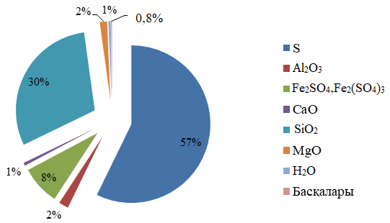

Сурет 1.1 –Күкірт кегінің орташа құрамы

Кек құрамындағы күкіртті, табиғаттағы жер астындағы күкіртті бөліп алу кезінде қолданылып келген белгілі әдістерді қолдануға болар еді, әдетте ол кезде - термохимиялық, сулы пар, флотациялық, экстракциялық және де басқа әдістер пайдаланып келеді [92-100].
Күкірт кегінен элементті күкіртті бөліп алу және «күкіртті бетон» өндірісі зертханалық деңгейде зерттелуде, алайда бұл процесстер өндірістік деңгейде әлі қолданыс таппай отыр. Күкірт қышқылы өндірісінен шыққан қалдықтар, яғни «күкірт кегі», зауыт маңында жиналып, экологиялық мәслелелер туғызуда. Себебі бүгінгі күнге дейін бұл көрсетілген проблемалар толық шешімін таба алмай отыр.
Черкасованың Т.Г., Галузий Н.В. және т.б. ғалымдардың зерттеулерінде [101] диметилформамид (ДМФА) қосылысын экстрагент ретінде қолданып,күкірт кегінен күкіртті бөліп алу мүмкіншіліктері жан- жақты зерттелген. Бұл әдіс бойынша, демек күкірт кегінен күкіртті диметилформамид (ДМФА)мен экстрагирлеу арқылы бөліп алу, бірнеше стадиядан тұрады. Олар: кекті майдалау, диметилформамид (ДМФА) қолданып, кек құрамындағы күкіртті экстаркциялау; құрамында күкірт бар экстрагентті фильтрлеп, одан кейін одан күкіртті бөліп алу; алынған күкіртті жуу; күкіртті кептіру; шламды жуу; диметилформамид (ДМФА) дистиляциялау және т.б. Демек бұл процесс өте-өте күрделі және көптеген сатылардан тұрады.
Композиттік күкірт-графит электродын қолдана отырып, элементті күкірт полисульфид- иондарына дейін тотықсыздандырылды:

nSº +2e $→ S_{n}^{2-}$ (1.31)

Әдебиеттен белгілі, әртүрлі құрылыстарда қолданылатын бетон композитінің құрамы – цементтен, құмнан және судан тұрады[102-106]. Кейбір зерттеулер, егер осы құрамға органикалық текті заттарды қосқанда, бетонның қасиеті мардымды жақсаратынды көрсетілген. Ал [107,108] жұмыста бетон құрамына күкірт кегін қосқанда, бетонның қаттылығы 10% дейін өсетіндігі көрсетілген.
Күкірт қатысында күкіртбетон алу бағытында жүргізілген ғылыми зерттеу жұмыстарыда да қарастырылған [109-111].
Күкірт қалдықтарынан элементті күкіртті бөліп алуда экстракция әдісін қолдану бағытында ғылыми зерттеулер жүргізілген. Бұл әдістер күкірттің органикалық еріткіштерде спецификалық еруіне негізделген. Күкірттің - күкірт көміртекте, бензинде, ароматты көмірсутектерінде, хлорланған көмірсутектерде және де басқа органикалық еріткіштерде еритіндігі белгілі.

1.2 Селен және оның қосылыстарының қасиеттері
1.2.1 Селен және оның қосылыстарының сулы ерітіндідегі электрохимиялық қасиеттері
Құрамында селені бар өнеркәсіптік өнімдерді өңдеу технологиясын жетілдіру түсті металлургия мен химиялық технологияның маңызды ғылыми-техникалық проблемаларының бірі болып табылады. Қазіргі уақытта қолданылатын құрамында селені бар мыс электролитті шламдарды өңдеудің термиялық әдістері, сулы ортадағы неғұрлым жетілдірілген гидрохимиялық процестермен алмастырылуы мүмкін. Көптеген ғылыми-зерттеу жұмыстарының нәтижесінде құрамында селен бар өнеркәсіптік өнімдерді өңдеудің электрохимиялық әдістері ең перспективалы болуы мүмкін екендігі түбегейлі көрсетілген [112-114].
Селен сияқты элементтердің электрохимиялық поляризациясында электродтық реакциялардың жылдамдығы электрод бетіндегі ток тасымалдаушылардың концентрациясына байланысты және бұл процесте түбегейлі жаңа тәуелділіктер пайда болады. Электрохимиялық реакциялардың жылдамдығы арттыруға, қоспалардың құрамына, селеннің модификациясына, үлгіні алу әдісіне байланысты. Осыған байланысты селен электрохимиясымен айналысатын зерттеушілердің назары селеннің электр өткізгіштігінің жоғарылауына байланысты сұрақтарға көбірек аударылуда. Селеннің электрохимиялық әрекеті электр өткізгіштік қасиетке ие селен-графит композициялық электрод арқылы зерттелді. Жұмыста бетінің ауданы 7,2 см² болатын электр өткізгіш селен электродының катодты тотықсыздану нәтижелері келтірілген. Электролиз процесі электродтық кеңістіктерді бөлу үшін МК-40 катионит мембранасымен жабдықталған және катод кеңістігінде түзілген күкіртсутекті шығару үшін арнайы түтікпен жабдықталған шыны электролизерде әртүрлі концентрациядағы күкірт қышқылы ерітінділерінде жүргізілді. Электролизден кейін түзілген күкіртсутек натрий гидроксиді ерітіндісімен ұсталған. Тәжірибелер гальваностатикалық жағдайда жүргізілген, олардың ұзақтығы 0,5 сағатты құрады. Католиттегі электролизден кейін және сілтілі ерітіндіні ұстаушылар күкіртті сутектің мөлшерін иодометриялық титрлеу арқылы анықталды [115].
Қазіргі уақытта құрамында селен бар қосылыстарды өңдеудің электрохимиялық тәсілдері белсенді түрде дамып келеді. Әсіресе Е.А. Букетов, М.З. Угорец, Е.И. Пономарева, Ю.И. Огородников және басқалар ұсынған әдістерді ерекше атап өтуге болады. Селенді мыс электролитті шламдарынан электрохимиялық жолмен бөліп алу анодтық немесе катодтық кеңістікте жүзеге асырылуы мүмкін. Селенді ерітіндіге селенит-ион түрінде өткізу кезінде 400-600 А/м² анодтық ток тығыздығында активті оттегі бөлінуімен қатар жүретін процесс іске асады. Анодтық кеңістіктегі пульпаны интенсивті түрде араластыру кезінде, оттегімен тотығу нәтижесінде мыс және күміс селенидтері толығымен ерітіндіге селенит-иондары түрінде өтеді. Бұл әдіс 60-70°C температурада, натрий гидроксидінің 2-2,5 М ерітіндісінде, тот баспайтын болаттан жасалған анод пен катодты қолдана отырып, электролизерде жүзеге асырылады. Алайда, бұл тәсілдің кемшілігі бар: селеннің бір бөлігі қиын тотықсызданатын селенат-иондары түрінде қалып қоюы мүмкін, бұл қосымша өңдеуді қажет етеді[116-119].
Катодтық кеңістікте электролиттік тәсілмен селенді ерітіндіге селенид-ион түрінде өткізу, технологиялық схеманы жеңілдетеді. Бұл жағдайда селенді бөліп алу дәрежесі 94-95 пайызға жетеді. Селенді аэрациялық жолмен селенидтік ерітінділерден бөліп алу, қолданылған ерітінділерді қайта пайдалануға мүмкіндік береді. Электрохимиялық катодтық тәсілдің көзге түсер негізгі кемшілігі – селенидтік ерітіндінің жарым -жартылай тотығуға ұшырауы [120] және салыстырмалы түрде алғанда, селенді бөліп алу дәрежесінің төмендігі. Төрт және алты валентті селенді қышқыл ерітінділерден тікелей катодтық тотықсыздандыру кезінде жүретін күрделі процесс бар. Жартылай өткізгіштік қасиетіне байланысты селен катод бетіне тұнған соң, кедергісі өте көп болғандықтан электродты ток көзінен «ажыратып» тастайды да, электрохимиялық процесс одан әрі қарай мүлдем тоқтайды. Оның үстіне, селенат-ионның төмен активтілігіне байланысты, оның ток бойынша шығымы өте аз [121, 122].
Кейінгі жылдары ҚР ҰҒА химия-металлургия институтының қызметкерлері қиын тотықсызданатын аниондарды, титан (III)-титан(ІV), мыс(І) –мыс (II), хром (II) –хром (III) және басқа электрокаталитикалық жүйелерін қолдану арқылы тотықсыздандыру тәсілдерін ұсынған болатын. Бұл аниондарды, электрохимиялық жолмен тотықсыздандыру катодтық, әрі анодтық поляризация кезінде де мүмкін екендігі көрсетілді [123-125]. Мұнан басқа осы мақсат үшін, айнымалы ток көзін қолдануға болатындығы да көрсетілді [126].

1.2.2 Селен және оның қосылыстары шығатын өндіріс орындары
Жер қыртысында селеннің мөлшері өте аз. Құрамында селені бар минералды қосылыстары даөте аз кездеседі. Негізгі оның алу көздері ретінде сульфидті, полиметалды және колчеданды минералдар болып табылады. Оларда селеннің мөлшері әртүрлі болып келеді.
Табиғатта таза селенді минералды қосылыстар өте сирек кездеседі. Олардың ішіндегі ең маңыздылары - берцелианит Cu₂Se, тиеманит HgSe, науманит Ag₂Se [122] .
Қазіргі көзқарастар бойынша - сынап, кадмий, мыс, мырыш, никель, кобальт сияқты ауыр металдармен қоса селен де табиғи ортаға әсерін тигізіп жатқан зиянды элемент ретінде белгілі болып отыр. Металлургиялық, химиялық, машина жасау, электроникалық, резинотехникалық, мұнай өңдеу, шыны жасау, былғары өңдеу, целлюлоза кәсіпорындарының қалдық суларында, табиғи және түсті металлургия өндірістік газдарында селен қосылыстары мол жинақталған. Полиметалл кенімен ұдайы бірге жүретін антропогенді селен, пайдаланылған кен жыныстарында да мол шоғырланған. 1992 жылғы көрсеткіш бойынша республикада 8918817 мың тонна тау кен өндірістерінің қатты қалдықтары бар (ҚР ҰҒА тау кен институтының экология лабораториясы қызметкерлерінің мәліметі бойынша) [127] .
Полиметалл қазба кендерінің қалдықтарын шайып өткен жауын-шашын мен басқа су көздері тоғандар мен су қоймаларында жинақталады, ондағы селен мөлшері бірнеше жүз мг/л-ге дейін жетеді. Табиғи тоғандарға жиналған өндіріс қалдық суларының жалпы көлемі жылына 50000 м³-ді құрап отыр (1989 жылғы көрсеткіш). Мыс зауыттарының анодтық шлам өңдеу цехтарынан шыққан қалдық сулардағы селеннің деңгейі 150 мг/л шамасында. Ал бұл зияны жоқ жоғарғы концентрациядан (ЗЖЖК) бірнеше есе артық [128].
Халькогенді қосылыстарды қоршаған ортаға жарату жөнінен ауыл шаруашылығы да кем қалып жатқан жоқ. Кейбір минералды тыңайтқыштарда (фосфорит ұны, суперфосфат және т.б.) селен элементі технологиялық қоспалар ретінде кездеседі.
60-шы жылдарға дейін, халькогендер тек өзінің токсикалық қасиеттерімен ғана ғалымдардың назарын өзіне аударған. Селеннің концентрациясы жоғары болуы салдарынан өсімдіктер мен тірі организмдерге жайсыз әсерін тигізген бірқатар елдер (АҚШ-тың орталық және батыс штаттары, Канада, Колумбия және т.б.) белгілі болды. ТМД елдерінде де осындай биогеохимиялық аудандар - Оңтүстік Оралда, Тува өңірінде, Бурятияда, Қырғызстанда кездесіп, малдардың улануының өткір және тұрақты формалары тіркелген[129].
Топырақ құрамында, суда және ауада селен мөлшерінің шамадан тыс көп болуы жануарларды алколоиз ауруына шалдықтырады. Ауыз суында селеннің 0,4-0,5 мг/л концентрациясы, үй жануарларын уландырады, жүндерін түсіреді, мүйіз- тұяқтарының қалпын өзгертеді. Каротин құрамындағы күкірттің орнын басқан селен, организмнің осылай бұзылуына әкеліп соғады [130].
Селеннің, өнеркәсіп қалдықтарындағы мөлшерінің күрт артуына байланысты, оның адам организміне әсері ерекше маңызға ие болып, осы салада мұқият зерттеу жұмыстарын жүргізуді қажет етіп отыр. Селеннің ауадағы концентрациясы 0,002-0,004 мкг/л шамасында адам организмінің хроникалық улануы басталады. Улану симптомы дем алу органдарының қабынуымен, тері қабатының бүлінуімен, бас айналу, құсу, іш өту, тіс бүлінуімен, шаш түсуімен, тырнақ формаларының өзгеруімен сипатталады [131]. Мысалы, Вайомингідегі үнді резервациясында (АҚШ) құдық суында селеннің мөлшері жоғары болуы, жас балалардың жаппай шаш-тырнақтарының түсуіне себепкер болған. Ал Юта штатындағы көптеген үнділер үш ай бойы селен концентрациясы 9,0 мг/л шамасындағы құдық суын пайдаланған соң, оларда бойкүйездік, әлсіздік, шаш-тырнақтар түсу сияқты белгілер анық білінген. Адам организмінде селен қан құрамындағы эритроциттермен, және глутатионпероксидазамен әрекеттеседі. Ал плазмада, альбумин мен глобулинмен,бұлшық ет жүйесінде, селен протейндермен қосылысқа түседі (мысалы, бауырда 30 пайыздан 94 пайызға дейін, селен белок фракцияларымен байланыс түзеді) [132-134]. Олар бірқатар ферменттердегі IH-тобының белсенділігін тежеп, белок алмасу процестерінің интенсивтілігін төмендетеді; бауырдың экскреторлық функциясын бұзып,фосфор-кальций алмасу жүйесін өзгертеді. Селен және оның қосылыстары организмнің иммунобиологиялық реактивтілігін бәсеңдетеді, бірқатар ішкі органдарды патаморфологиялық өзгерістерге ұшыратады. Әдебиеттерде селеннің эмбриотоксикалық [135], иммунотоксикалық [136], тератогендік әсерлері мен митотикалық активтілікті тежеуі жөнінде бірқатар деректер бар [137]. Халькогендердің практикалық маңызы күннен күнге артқан сайын, оны өңдеу-өндіру, қолданылған ерітінділер мен қалдықтардан бөліп алу тәсілдеріне ерекше көңіл бөлініп, ғылыми зерттеу жұмыстары кең қанат жайып келеді[138,139]. Халькогендердің өсімдіктер әлемі мен тірі организмдерге осындай зиянды әсерлерінің алдын-алу үшін, қоршаған ортаға оны шығарып тастауын болдырмайтын технологиялық процестерді жетілдіру, бүгінгі күннің аса қажетті талаптарының бірі болып отыр.
Селенді физикалық және химиялық тәсілдермен де алуға болады. Құрамында селені бар материалдардан селенді фаза құрамынан тауып, химиялық жолмен алады.Селенді алатын негізгі өнім ретінде рафинирлеу кезінде түсті металдар түзетін анодты шламдар қолданылады. Шлам құрамындағы негізгі селен бөлігі Cu₂Se, PbSe, Ag₂Se, CuAgSe түрінде кездеседі [125]. Селенді шламдардан бөліп алудың қазіргі кездегі технологиялық схемасы селен диоксидінің физика-химиялық қасиеттеріне негізделген. Мысалы: оның суда қышқыл және тұз түрінде epyi. Селенді ерігіштік күйге айналдыру, тотықтырып өртеу, сульфаттау тәсілдері арқылы жүзеге асырылады.Тотықтырып өртеу тәсілін шахталық пештерде жүргізуге болады. Сонымен қатар селенді автоклавты жолмен де бөліп алуға болады [140,141].
Селенді шламды өңдеу кезінде селенит- және селенат- қосылыстары түзіледі. Сілтілі немесе содалы ортада орташа қысымда тек селен (IV) иондары селенид-иондарына дейін алюминий ұнтағымен оңай тотықсызданады. Ал селен (VI) сілтілі ортада тотықсыздануы үшін 2000C-тан жоғары температура және қысым қажет. Сол себепті бұл процестер автоклавта іске асырылады. Сондықтан құрамында селенит- иондары бар технологиялық ерітінділерді әдетте тұз қышқылы ерітіндісінде күкірт диоксиді газымен тотықсыздандырады:
H₂SeO₃ + 2SO₂ + H₂O → Se + 2H₂SO₄ (1.32)

Концентрлі тұз қышқылы ерітіндісі температура 1000C болғанда селен (VI)-иондарының селен (ІV)-ке дейін тотықсыздануы жүреді:

H₂SeO₄ + 4НСl H₂SeO₃ + 2Cl₂ + 2H₂O (1.33)

Осыдан кейін түзілген селенит-иондарын күкірт диоксиді газымен тотықсыздандырады(1.32- реакция).
Қазіргі кездегі негізгі қолданыс тауып отырған технология – шламнан селенді бөліп алудың өртеу-селенидті әдісі. Алдын-ала кептірілген және түйіршектелген мыс шламы өртеледі де диоксид түріндегі селен сода ерітіндісімен ұсталынады. Ерітіндідегі төрт валентті селен сілтілі ортада алюминий ұнтағымен тотықсызданады. Нәтижесінде түзілген селенид ерітіндісінен элементті селенді аэрациялау арқылы бөліп алады:

Na₂SeO₃ + 2Аl + 2NaOH + 3H₂O → Na₂Se + 2NaАl (1.34)
Na₂Se + 1.5O₂ + H₂O → Se + 2NaOH (1.35)

Сульфатизация- ең көп таралған тәсіл ретінде белгілі. Бұл тәсіл бойынша шламдар жоғары температурада (200-300OC) күшті күкірт қышқылында қайнатылады. Бұл кезде сульфат күйіндегі күкірттің күкіртті ангидриді күйіне дейін тотықсыздануы салдарынан шлам құрамындағы - мыс, селен және теллур тотығады [124]. Одан әрі селенді ұшқышкүйге түсіруге, ал мыс пен теллурды ерітіндіге өткізуге болады:

AgSe + 4H₂SO₄ → Ag₂SO₄ + SeO₂ + 3SO₂ + 4H₂O (1.36)
Cu₂Se + 6H₂SO₄ → 2CuSO₄ + SeO₂ + 4SO₂ + 6H₂O (1.37)
2Se + 2H₂SO₄ → 2SeO₂ + SO₂ + 2H₂O (1.38)
Me + 2H₂SO₄ → MeSO₄ + SO₂ + 2H₂O (1.39)

Сульфатизациялық өртеу тәсілі, көбінесе шет елдерде жиі қолданылып жүрген шламдарды өңдеу әдісі болып табылады. Бұл тәсіл 30-жылдардың соңында өртеу тәсілінің орнына қолданылды, және Канаданың, Жапонияның,АҚШ-тың, Финляндияның,Югославияның заводтарында енгізілді. Әдістің бір ерекшелігі ұшқыш күйдегі селен қосылысының түзілуі, селенді сүзіп ұстау мен оны элементті күйге дейін тотықсыздандыру процесін біріктіру мүмкіндігінде. Алайда концентрлі күкірт қышқылымен жоғары температурада жұмыс жүргізу, аппаратураларды коррозияға ұшыратып, тез істен шығарады.
Соңғы жылдары селенді шламдардан бөліп алуда, өртеу-селенидтік технологиясы қолданыс тапты. Сонымен қатар төрт және алты валентті селенді сулы ерітінділерден тотықсыздандырудың басқада тәсілдері белгілі.
Селенді шламдардан бөліп алудың барлық пирометаллургиялық тәсілдердің өзіндік кемшіліктері бар.
Болашақта селенді мыс электролиті шламдардан бөліп алуда гидрохимиялық тәсілдер қолданыс табуы мүмкін. Ал қазіргі таңда селенді шламдардан бөліп алудың, анодты және катодты бөлікте де жүргізуге болатын электрохимиялық тәсілдері зерттелуде.

1.2.3 Құрамында селен бар өндіріс қалдықтарынан селенді бөліп алудың белгілі әдістері
[142] Жұмыс авторы мыс - никель кендерін флотациялық байыту кезінде селен күкіртпен бірдей дәрежеде сульфидті концентратқа алынатынын көрсетті. Мыс және никель концентраттары арасындағы селен 2:3 қатынасында бөлінеді.
Мыс концентратында селен мөлшері 0,0093-0,011%; никель селенінде -0,0038-0,0059% аралықта ауытқиды. Коллективті концентраттардан селен анодты мысқа алу 34,63%, ал анодты никельге 8% құрайды. Жалпы тазартылмаған металлдардан селеннің алынуы 50% жетеді. Селеннің аз ғана бөлігі үйінді шлактарға өтеді және қалған бөлігі негізінен шаңмен ұшып кетеді.
А.И.Окуневтің айтуынша, Орал түсті металлургия кәсіпорындарында кендерді өңдеу (флотация, күйдіру, балқыту, түрлендіру) процесінде селеннің шамамен 2,5% - ы тазартылмаған мыспен алынады. Бунатян Э.Г. мәліметтері бойынша[143], селеннің 50-60% мыс концентратынан қара мыс құрамына өтеді.
Қазіргі уақытта мысты электролиттік рафинакция кезінде ванналардың түбіне түсетін мыс-электролиттік шламдары селеннің негізгі көзі болып табылады. Дамыған елдерде селеннің 95% - ы мыс электролит шламдарынан алынады. Тазартылмаған мысты отпен тазарту кезінде селеннің салыстырмалы түрде аз мөлшері сублиматтар мен шаңға жоғалады, сондықтан пирит концентраттары және ауыр металл концентраттары түзілетін полиметалл кендеріндегі бастапқы мазмұннан тек 2-2,5% селен бар аралық өнім деп болжауға болады. Сонымен қатар, селен көбінесе сульфидті концентраттарды күйдіру және балқыту кезінде шаңға айналады және сублимацияланады. Күкірт қышқылын алу үшін күйдіру газдарын пайдаланған кезде күкірт диоксиді газымен қос тотықты бу түрінде сіңірілген селен күкірт қышқылымен ішінара жоғалады, ал күкірт қышқылы өндірісінің шламында жартылай жиналады. Демек, тауарлық селен өндірісін арттыру үшін шикізат түсті металлургия кәсіпорындарының шаңдары, күкірт қышқылы кәсіпорындарының шламдары және басқа да жартылай өнімдер болып табылады. Осы шикізаттан селен алуды дұрыс ұйымдастыру олардың шығарылымын күрт арттыруға мүмкіндік береді [141]. Жұмыс авторының мәліметтері көрсеткендей, дамыған елдерде селен өндірісінің жалпы балансында қорғасын-мырыш өнеркәсібінің жартылай өнімдері әлі де 1% құрайды. Түсті металлургия, химия өнеркәсібі кәсіпорындарының әртүрлі жартылай өнімдерінен селен алуға арналған көптеген жұмыстар бар,оларға сілтемелерді монографиялардан табуға болады [145-147]. Әдеби деректер шикізаттың бұл түрлерінің селен өндірісіндегі маңызы тұрақты түрде арта түсетінін көрсетеді. Дегенмен, осыған қарамастан, селен өндірісінің жалпы балансындағы мыс-электролиттік шламның рөлі ұзақ уақыт бойы маңызды болып қала береді және асыл металдар мен құнды микроэлементтердің бірегей көзі болып табылатын өңдеу технологиясын жетілдіру мәселелері де өзекті болып қала береді.

1.2.4 «Мыс электролит шламының» түзілуі, құрамы және одан селенді бөліп алу әдістері
Түсті металлургия және химия өнеркәсібі өнімдеріндегі селен құрамының формаларын зерттеу элементтік селенді алу және алу жолдарын әзірлеу үшін қажет.Қазіргі уақытта селен негізінен тазартылған мыс, никель, қорғасын, күкірт қышқылы және целлюлоза өндірісінде сульфидті концентраттарды қайта өңдеудің жартылай өнімдерінен алынады [148,149].
Әдеби деректер селен өндірісінде полиметалл шикізатының маңызы тұрақты түрде көтерілетінін көрсетеді. Алайда, осыған қарамастан, тауарлық селен өндірісінің жалпы балансында мыс электролит шламдарының рөлі әлі де маңызды болып қала береді және асыл металдар мен шашыраңқы элементтердің осы бірегей көзін қайта өңдеу технологиясын жетілдіру мәселелері де өзекті болып қала береді [124, 150].
Өздеріңіз білетіндей [148] күкірт колчеданын, мырыш пен пирит концентраттарын күйдіру процесінде селеннің бір бөлігі газ фазасына өтеді. Күкірт диоксидін қоспалардан тазарту кезінде ол шламдарға өтеді, олардың құрамы кең ауқымда өзгереді және бастапқы шикізатқа, пештердің, шаң жинағыштардың,жуу бөлімдерінің режимдеріне және т. б. байланысты.
Колчедан мен пирит концентратын жағу кезінде алынған шламдарда %: селен - 0,9-63,7; күкірт - 5-22; теллур - 0,2-15; мышьяк - 0,3-55,3; қорғасын 4,8-30,4 болады. Сонымен қатар, оларда көптеген басқа элементтер болуы мүмкін. Бұл топтағы күкірт қышқылының шламдары аз мөлшерде сынаптың болуымен сипатталады; олардағы селен толығымен дерлік элемент түрінде болады.
Мысалы, Косарев В. М. және Грейвер Т.Н. [151], құрамында мышьяк жоқ күкірт қышқылы шламдарында селеннің формаларға таралуы келесідей %: элемент - 76.7-97.5; қорғасын-мырыш селенидтері 0,6-20,2 және ашылуы қиын сленидтер 1,2-3,6 болды.
Мырыш концентратын күйдіруден алынған күкірт қышқылы шламдары, алдыңғы топтағы шламдардан айырмашылығы, селен қосылыстарының фазалық құрамы әр түрлі және құрамында сынап (5-50%) теллур мен мышьяк (1% дейін) [148] болады. Олардағы селен мөлшері 1-ден 30% - ға дейін.
Лениногор полиметалл және Өскемен комбинаттарының шламдарының фазалық талдауы [152,153] селеннің негізгі массасы (70% - дан астам) сынаптың және мырыштың күрделі селенидосульфидтері түріндегі шламда, шамамен 25% - қорғасын және мырыш селенидтері түрінде, ал элементті селен аз мөлшерде болатынын көрсетті. Сынапқа бай шламдарда селен негізінен сынаппен араласқан тұздар түрінде болады, элементті селен жоқ [154]. Мырыш зауыттарының күкірт қышқылының шламдары химиялық және фазалық құрамы жағынан өте құбылмалы екенін атап өткен жөн.
Қорғасын концентраттарын өңдеу кезінде селен шаңға шоғырланады және олардан селенді тікелей алу тиімсіз, өйткені оның агломерациялық және шахталық шаңдардағы мөлшері 0,1 - 0,3%, ал түрлендіргіштерде - 0,3 - 0,7% құрайды. Қазіргі уақытта отандық зауыттардың қорғасын шаңдары күкірт қышқылымен шаңды түйіршіктеу және КС пештеріндегі түйіршіктерді термиялық өңдеу процесінде ұшпа компоненттердің негізгі бөлігі тазартылып, шаң-газ ұстау жүйесінде ұсталатын сульфаттау әдісімен өңделеді. Селеннің шламға алынуы 50-73% құрайды, оның құрамында ⁓3% [155-157]. Қорғасын шаңын сульфаттандыратын шламдар, сондай - ақ мырыш сульфаты өндірісі химиялық құрамы бойынша тұрақты емес. Жұмыстарда [158] ГСЗ шламдарының келесі фазалық құрамы келтірілген, %: жалпы селен - 0,5-1,0; қорғасын, мырыш және басқа металдардың селенидтері - 0,4-0,9; қорғасын - 50-60; мырыш - 0,7-1,2; теллур - 0,3; сынап -0,1; күкірт - 8-10. Жоғарыда келтірілген мәліметтерден көрініп тұрғандай, селеннің көп бөлігі (80-90%) қорғасын, мырыш және басқа металдардың селенидтері түрінде болады. Өскемен қорғасын-мырыш комбинатының шламдары қорғасынның аздығымен және мышьяктың көп мөлшерімен сипатталады. Соңғысының мазмұны 63% жетуі мүмкін. Сонымен қатар, олардың құрамында жанбаған мазут бар, бұл оны өңдеген кезде шламның айналуына және селен шығарудың төмендеуіне әкеледі.
Ең көп зерттелгені-мысэлектролит шламдары, олардың химиялық құрамы да күрделілігі мен әртүрлілігімен ерекшеленеді, бірақ қорғасын шламдарынан айырмашылығы мышьяк аз. Бұл селенді алу міндетін біршама жеңілдетеді. Кейбір тазартылмаған шламның құрамы келесідей, %: мыс – 10,5-14,5; күміс - 12,2-22,3; алтын - 0,07-1,81; селен - 2,45-5,0; теллур - 0,4-1,5; мышьяк - 0,4-2,5; сурьма - 3,7-8,0; қорғасын - 1,7-18,3; күкірт - 6,5-7,0; кремний диоксиді - 1,0-8,1 [148,150].
Мыс электролиттік шламдардағы селен күміс селенидтері, қос күміс селениді және мыс түрінде болуы мүмкін [159]. Сонымен қатар, селен мен асыл металдардың қосылыстарының түзілуі тікелей электролиз процесінде жүруі мүмкін, яғни олардың қайталама шығу тегі бар [161,162]. Кейбір араласпаған мыс электролит шламдарының фазалық құрамы 1.3-кестеде келтірілген:

Кесте 1.3–Мысэлектролит шламдарының фазалық құрамы

Комбинаттардың шламы | Селеннің таралуы
 | элементті селен | мыс селениді | мыс пен күмістің қос селениді | қорғасын селениді | күміс селениді
Алмалық | 7,8 | табылған жоқ | 26,7 | 4,0 | 64,2
Балқаш | 16,3 | табылған жоқ | 13,7 | 16,3 | 48,2
Қыштым | 10,6 | табылған жоқ | 19,2 | 2,0 | 64,8
Пышминский | 2,5 | 29,6 | табылған жоқ | табылған жоқ | 79,8
Ескертпе – кесте автормен [152] әдебиет негізінде құралған

1.2.5 Селенат–иондарынан элементті селенге дейін тотықсыздандырудың белгілі әдістері
Жоғарыда айтылғандай, түсті металлургия және химиялық технология өнімдеріндегі селен негізінен металл селенидтері немесе элементтік селен түрінде болады, әдетте суда және сулы ерітінділерде іс жүзінде ерімейді. Тек төрт және алты валентті селеннің қосылыстары (селениттер мен селенаттар) жақсы ериді [161]. Сүзуден кейін ерітінді тұз қышқылымен 3:1 қатынасында сұйылтылады және алты валентті селенді қалпына келтіру үшін 1000C дейін қыздырады. Оны тұндыру күкірт газымен немесе натрий сульфитімен жүзеге асырылады[148]. Шламдардан селенді алудың барлық пирометаллургиялық әдістері бірқатар түбегейлі кемшіліктерге ие, өйткені олар шламдарды алдын - ала кептіру мен түйіршіктеуді, сондай-ақ күрделі жабдықты қажет ететін гидро және пирометаллургиялық процестерді ауыстыруды қамтамасыз етеді. Сонымен қатар, пирометаллургиялық әдістерде герметикалықты жасау қиын, сондықтан селен диоксидінің бір бөлігі буланып кетеді, нәтижесінде еңбек жағдайлары нашарлайды.
Натрий гидроксиді ерітінділеріндегі мыс-электролит шламын өңдеудің автоклавты әдістері технологияның күрделілігіне (жоғары температура мен қысым) және селеннің ерітіндіге, негізінен алты валентті түрде ауысуына байланысты өндірісте әлі күнге дейін қолданылмады.
Құрамында мыс бар кендерді электрохимиялық тазартуға түсетін қара мыстыкешенді өңдеу кезінде зиянды қоспалардан басқа селен және теллур сияқты асыл және сирек металдар болады. Мыс анодтары еріген кезде құнды компоненттер алтын, күміс, селен және теллур өндірудің негізгі көзі болып табылатын мыс-электролит шламына айналады[162,163].
Мыс-электролитті шламдарды өңдеудің барлық дерлік әдістерін жүзеге асырған кезде алты валентті селен мен теллурдың түзілуі байқалады, оларды қарапайым күйге келтіру өте қиын.
Сілтілік ерітінділерде селен (VI) тек 2000C-ден жоғары температурада тек күшті тотықсыздандырғыштармен тотықсызданады: сутегі, сульфидтер және элементті күкірт немесе органикалық реагенттер[164]. Мұндай жоғары температурада селенат ионының ыдырауы басталады деп саналады:

2Se$O_{4}^{2-}$⇄ 2Se$O_{3}^{2-}$+ O₂ (2.9)

Қышқыл ерітінділерде селенат, теллурат-иондары тек төрт валентті күйге дейін қайнатылған кезде концентрацияланған тұз қышқылы ерітінділерінде азаяды[165:
H₂XO₄ + 2 HCl $\underset{→}{tқайнау }$ H₂XO₃ + Cl₂+ H₂O (2.10)

Элементті күйге дейін олар күкірт диокид газымен тотықсызданады:

H₂XO₃ + 2SO₂+ 2H₂O → X⁰ + 2H₂SO₄ (2.11)

Процесс екі сатылы және қиын. Көрсетілген реакциялар кезінде еңбек жағдайлары барынша нашарлайды. Сонымен қатар, сілтілі және қышқыл орта үшін химиялық әдістер технологиялық тұрғыдан тиімсіз.
Алты валентті селен мен теллурды қалпына келтірудің күрделілігі теріс зарядталған бөлшектердің катод бетінен электростатикалық итерілуімен байланысты деп болжауға болады. Селенат-, теллурат-иондары, сонымен қатар, тотықсызданатын элементтер оттегі атомдарымен біркелкі қорғалған тетра - және октаэдрлік пішінге ие, бұл қосымша кинетикалық қиындық тудыратыны анық. Сондықтан бұл реакциялардың сулы ерітінділерде жүруі іс жүзінде мүмкін болмайды. Әдебиеттерде селенат, теллурат иондары электрохимиялық белсенділік көрсетпейтіні және аталған иондардың электрохимиялық тотықсыздануы туралы мәліметтер мүлдем жоқ екендігі анық көрсетілген, сондықтан оларды тотықсыздануы қиын аниондар деп атауға болады.
1-бөлім бойынша қорытынды
Бірінші бөлімде күкірт және олардың қосылыстарының электрохимиялық қасиеттері мен олардың қоршаған ортаға әсері талқыланды. Әдебиеттерге жасалған шолу нәтижесінде элементті күкірттің электрохимиялық қасиеттерінің көп жағдайда сулы емес орталарда зерттелгені және сулы ерітінділерде бұл процестердің әлі де аз зерттелгені анықталды.Қоршаған ортаға күкірт пен оның қосылыстарының әсері үлкен экологиялық мәселеге айналғаны байқалады. Мұнай өндіру саласындағы күкірт қоспаларының шығарындылары атмосфераны ластап, қышқыл жаңбырларға әкеледі. Сонымен қатар, құрамында күкірт бар қалдықтардың қоршаған ортаға зиянды әсері атап өтілді, олардың экожүйеге және адам денсаулығына тигізетін теріс салдары үлкен алаңдаушылық тудырады.
Күкірт кегін тиімді пайдалану және залалсыздандыру бойынша ғылыми зерттеулердің қажеттілігі туындап отыр. Бұл мәселені шешу үшін экстракция, электрохимиялық өңдеу және басқа да әдістердің қолданылуы ұсынылады.
Селен және оның қосылыстарының қасиеттері туралы бөлімде селеннің сулы ерітінділердегі электрохимиялық қасиеттері, оның өндірістен алыну жолдары мен қалдықтарды өңдеу әдістері қарастырылды. Селенді өңдеудің дәстүрлі термиялық әдістері экологиялық тұрғыдан қауіпсіз емес және қымбатқа түседі. Электрохимиялық әдістер перспективалы болып саналады, өйткені олар селенді тиімді әрі экологиялық қауіпсіз түрде бөліп алуға мүмкіндік береді.
Селеннің электрохимиялық қасиеттері әртүрлі факторларға тәуелді болып, өңдеу процестерінің күрделілігін арттырады. Селеннің сулы ерітіндідегі электрохимиялыққасиеттері жан–жақты зертелуде. Сондықтан болашақта гидрохимиялық және электрохимиялық әдістерді кеңейтіп қолдану селенді бөліп алу тиімділігін арттырып, оның қалдықтардан алыну мүмкіндіктерін жақсартуға септігін тигізуі ықтимал.

2 ЗЕРТТЕУ НЫСАНДАРЫ МЕН ӘДІСТЕРІ

2.1 Поляризациялық қисықтар түсіру әдістемесі
Сулы ерітінділерде күкірттің электрохимиялық тотығу-тотықсыздануы потенциодинамикалық режимде поляризациялық қисықтар түсіру арқылы және гальваностатикалық жағдайларда электролиз жүргізу арқылы зерттелді.
Потенциодинамикалық поляризациялық қисықтарын түсіру, өлшеуіш потенциостат блогынан және белгілі бағдарлама орнатылған жеке компьютерден тұратын жоспарлы ақпаратты комплекс болып табылатын IPC2000 потенциостатында ЯЭС-2 (2.1-2.2-суреттер)үшэлектродты термостатталған шыны ұяшықта жүргізілді. IPC-pro потенциостаты жеке компьютермен байланысқан және микропроцессор басқаратын жоғары сапалы операциялы күшейткіш негізінде жасалған.
Потенциостаттың сыртқы көрінісі 2.1-суретте көрсетілген. Аспаптың беттік панелінде жұмысшы, көмекші және салыстырмалы электродтар үшін тетіктер орналастырылған. (U,E,I) белгілерімен белгіленген қосымша тетіктер құрылғының потенциостатпен байланысын анықтау үшін қолданады. Беттік панелдегі орталық тетік құрылғыны тексеруге арналған (C + R және W белгіленуі) және бұл тетіктер электрохимиялық өлшеуде қолданылмайды. Жұмыс кезінде беттік панелдің сол бөлігіндегі қызыл немесе жасыл түсті диодтар аспаптың жұмыс жағдайын көрсетеді.
Артқы панелде аспапты қосатын және ажырататын тетік орналасқан, ол желі тетігіне қосылады және нөл моделді кабелге жалғанып, компьютер мен потенциостатты бір-бірімен жалғайды. Сонымен қатар артқы панелде ауамен салқындататын радиатор орналасқан. Құрылғыны құрастырғанда жұмыс орнының айналасында радиатормен байланысып кететін материалдар болмауы тиіс. Құрылғыны басқару толығымен жеке компьютер бағдарламасымен жүзеге асады. Калибрлеу айына бір рет жүргізіліп отырады.
Жұмыс жасар алдында потенциостат 20-30 минут қыздырылады. Қыздырылу аяқталғаннан кейін сәйкес электродтар электролит құйылған ұяшыққа батырылып электрохимиялық өлшеулер жүргізіледі. Құрылғыны басқару және өлшеу нәтижелерін өңдеудің барлық функциялары бағдарламаның бас мәзірінде таңдалады. Жұмысшы электрод ретінде фторопластқа орналастырылған ток өткізетін композициялы күкірт-графит электроды (S=0,04 см²) қолданылды. Салыстырмалы элетрод қызметін күмісхлор электроды, көмекші электрод қызметін платина электроды атқарды. Потенциалдардың мәндері күмісхлорлы электродына салыстырылып келтірілді (E0= «+» 0,203 В). Әр тәжірибе алдында электродтар микронды түрпі қағазда егеленіп тегістелінді, дистилденген сумен жуылып, кептірілді.Ұяшық тәжірибе алдында көп мөлшерде ағын сумен, дистилденген сумен содан кейін жұмысшы ерітіндімен шайылды. Көптеген жағдайларда, электрохимиялық реакциялардың жүруі кезіндегі электродтық поляризацияның табиғаты, электрохимиялық реакция жылдамдығына температураның әсерін зерттеу арқылы анықталуы мүмкін [166]. Электрохимиялық үрдістің жылдамдығына температураның әсерін Аррениус теңдеуіне ұқсас теңдеу арқылы есептеуге болады:

lgi = B - (2.1)

мұнда, i – ток тығыздығы; В – константа; А- эффективті активтендіру энергиясы.
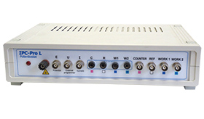
Сурет2.1 - Потенциодинамикалық поляризациялық қисықтар түсіретін қондырғының жалпы көрінісі

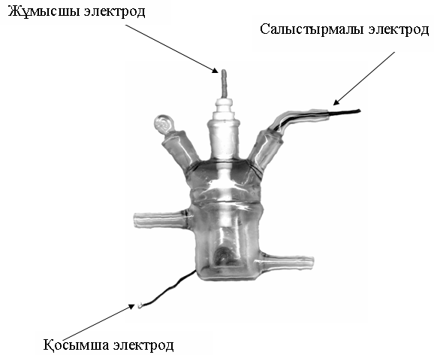

Сурет2.2 - Электрохимиялық ұяшықтың жалпы көрінісі

Электрохимиялық реакцияның активтендіру энергиясы lgi-1/Т түзу сызықты кескіннің бұрыштық коэффициент мәніне байланысты есептелді.
Әр эксперимент алдында қондырғылар өзінің эксплуатациялық міндеттеріне сай жұмысқа дайындалып отырылды.

2.2 Ток өткізгіш композициялы күкірт-графит және селен-графит электродын дайындау
Ток өткізгіш композициялыкүкірт графит электродын графиттің кез-келген маркасынан және күкірт түрлерінен алуға болады. Сонымен қатар, ток өткізгіш селен-графит электродын дайындау технологиясы да осыған ұқсас.
Композициялық электр өткізгіш күкірт-графит электродтарын графиттің кез-келген маркасынан және әртүрлі күкірт түрлерінен дайындауға болады. Бұл үшін графит пен күкірт алдын ала 25-50 мкм фракциясына дейін ұнтақталады. Электрод дайындау кезінде қосымша байланыстырғышсыз графит ұнтағы (35-50%) және күкірт ұнтағы (50-65%) қолданылады. Күкірт пен графит ұнтақтарын 110-120°C температурада, ал құрғақ селен және графит ұнтақтарын 180-2200C дейін біртекті масса болғанша араластырып, балқығанша қыздырады. Алынған қоймалжың затты арнайы пішінде суытып, қатайтылғанға дейін сақтайды. Анықталғандай, графит мөлшері 50%-дан асқан кезде компактты электродты алу қиындайды, өйткені күкіртбайланыстырушы ретінде әрекет етеді. Ал күкірттің65%-дан артық болуы электродтың кедергісін айтарлықтай арттырады.
Алынған күкірт-графит және еленэлектродын пластиналар, цилиндрлер түрінде әртүрлі модификациялар түрінде жасауға болады. Біз ұсынған әдіс бойынша электрод жасауға болады, оның құрамы мен формасы ток тығыздығы - 50 - 600 А/м² кезінде электролиз жүргізуге мүмкіндік береді. Электролиз процесінде күкірт электрохимиялық түрде ериді, ал графит электролизердің түбіне шөгеді. Түбіне шөккен графит ұнтағын күкірт-графит электродын жасау үшін қайта пайдалануға болады. Графит және күкірт ұнтақтарын қолдана отырып, қосымша біріктіруші компонент қоспай-ақ, атмосфералық қысымда және 110-1200C температурада күкірт-графит электродын, 180-2200C температурада селен-графит электродын дайындауға болады.
Біз ұсынған күкірт-графит және селен-графит электродтарынжасау әдісі келесі артықшылықтарға ие:
- күкірт-графит және селен-графит электродтарын жасау технологиясы қарапайым әрі арнайы жабдықты қажет етпейді.
- әртүрлі пішін мен өлшемдегі электродтарды жасауға болады.
- күкірттің электрохимиялық белсенділігін арттыру арқылы электролизде күкірт қосылыстарының түзілуін оңтайландырады.
- шөккен графитті қайта қолдану мүмкіндігі бар, бұл ресурстарды үнемдеуге мүмкіндік береді.
Осылайша, электр өткізгіш күкірт-графит және селен-графит электродтарынжасау диэлектрик қасиетке ие және электр өткізгіштігі жоқ күкіртэлектрохимиялықбелсенділік береді. Электролиз процесінде күкірт-графит электродын айнымалы токпен поляризациялау арқылы күкірттің тотыққан және тотықсызданған қосылыстарын синтездеуге болады.
Сонымен ток өткізгіш күкірт-графит электроды диэлектрик күкіртке электрохимиялық активтілік береді. Күкірт-графит электродын сулы ерітінділерде токпен поляризациялау арқылы, электролиз жағдайына байланысты күкірттің әртүрлі қосылыстарын алуға болады және де таза емес күкірттен өте таза күкірт алуға болады.
Зерттеулер нәтижесінде күкірт-графит композициялы электрод жасау әдісінің жаңалығы да ҚР алдын ала патентімен қорғалған[167].

2.3 Электролиз жүргізу әдістері
Электрохимиялық зерттеу әдістері гальваностатикалық жағдайда шыны электролизерінде жүргізілді.Әр-түрлі ерітінділердегі элементарлы күкірттің электрохимиялық қасиетін зерттеуге арналған қондырғылар және күкірт қалдықтарын өңдеп натрий сульфидін алудың технологиялық схемасы, композициялы күкірт-графит электродын катодты поляризациялап күкіртсутек газын алуға арналған қондырғының принципиальді схемалары 2.3, 2.4 суреттерде көрсетілген.

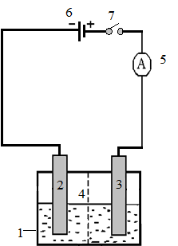

1- шыны электролизер; 2 - катод; 3 - анод; 4 - МК-40 катионитті мембранасы; 5 – амперметр; 6- ток көзі; 7- кілт

Сурет 2.3 - Сулы ерітінділердегі элементарлы күкірттің электрохимиялық қасиетін зерттеуге арналған қондырғы схемасы

2.3-суреттен көріп тұрғандай, эксперимент шыны электролизерінде жүргізілді (1), электрод –кеңістігіМК-40 катионитті мембранамен (4) бөлінген, әртүрлі сулы ортада. Электродтар поляризациясын (2 және 3) электролиз кезіндеток көзіне жалғанды(6). Электрохимиялық тізбекте ток күшін өлшеу үшін амперметрге қосылған (5).
Электролиз жағдайларына байланысты күкірт-графит электроды катод және анод түрінде жүреді. Қосымша электрод ретінде таза графитті стержень қолданылды. Күкірт қалдықтарын өңдеу кезінде натрий сульфидін алудың принципиальді технологиялық схемасы 2.4-суретте көрсетілген.
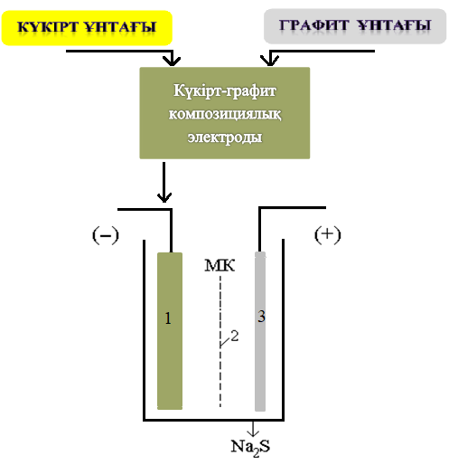
1 - күкірт-графит композициялық электроды; 2 - МК-40 катионитті мембрана; 3 – графит электроды

Сурет 2.4 - Күкірт қалдықтарын өңдеу негізінде натрий сульфидін алудың принципиальді технологиялық схемасы

2.4 Қолданылған препараттар және қолданылған анализ әдістері
Электролиз нәтижесінен алынған өнім үшін физика-химиялық және химиялық әдістер қолданылды. Бұл жұмыста анализ жасау үшін иодометрлік, комплексонометрлік және потенциометрлік әдістер қолданылды. Электролизден кейін түзілген өнімдер: сульфид-, полисульфид-, сульфит-, сульфат-, тиосульфат-ионының анализдері титриметрлік және комплексонометрлік әдістермен анықталды [165,168-170].
Электрохимиялық жолмен алынған күкірт қосылыстары рентгенографиялық және физико-химиялық әдістермен анықталды. Рентгендік зерттеулер рентгено-фаздық қондырғысында жүргізілді.
Электролиз нәтижесінде түзілген өнімдердің ток бойынша шығымын төмендегі формула бойынша есептейді:

m_{прак}
ТШ = ———— 100% (2.2)
m_{тер}
мұндағы:
m_{прак} – белгілі бір электр тогы мөлшерін өткізу кезінде түзілген заттың практикалық массасы, г;
m_{тер} – Фарадей заңы бойынша есептелген заттың теориялық массасы, г.
Ток бойынша шығымды анықтау үшін Фарадей заңы бойынша заттардың теориялық массасы есептелінді:

m_{тер} = Iqτ (2.3)

мұндағы: I – ток күші, А; q– электрохимиялық эквивалент, г/А·сағ; τ– уақыт, сағ.

$q=\frac{A}{nF}$ (2.4)

мұндағы, А – элементтің атомдық массасы; n –валенттілігі; F – Фарадей саны.
Сульфид-иондарын анықтау.
Сульфид-иондарын анықтау үшін иодометрлік әдісті қолдандық. Анализ жолы келесі реакция бойынша жүреді:

S²⁻ + I₂ → 2I⁻ + S↓ (2.5)

250мл конусты колбаға тұнбасы бар фильтрді салып, 25-50мл иод ерітіндісін қосып, 5мл тұз қышқылымен (1:9) қышқылдайды. Шыны таяқшамен фильтрді араластыра отырып иодтың артық мөлшерін 0,5℅ крахмал қатысында 0,01Н натрий тиосульфатымен титрлейді.
Сульфид-иондарының (х) мөлшерін, мг/л төмендегі формула арқылы табады:

$x=\frac{\left({ak}_{1}-{bk}_{2}\right)∙16,03 · 0,01· 1000}{V}$ (2.6)

мұндағы,а- қосылған йод ерітіндісінің мөлшері, мл;
k₁ – 0,01н йод ерітіндісінің концентрациясына қолданылатын түзету коэффициенті;
k₂ – 0,01н натрий тиосульфаты ерітіндісінің концентрациясына қолданылатын түзету коэфициенті;
b - титрлеуге кеткен 0,01Н натрий тиосульфат ерітіндісінің көлемі, мл;
V-зерттелетін электролиттің мөлшері, мл; 16,03 – 1мл 0.01н йод ерітіндісіне есептегенде сульфид-ионының эквивалент мөлшері.
Тұрақты токта күкірт электродының сульфид- және полисульфид-иондарын түзе epy процесі төмендегі реакция бойынша жүреді:
S⁰ + 2e → S²⁻ (2.7)

nS + 2e → S_{n}²⁻ (2.8)
Тиосульфат-ионын анықтау.
Бөлінген фильтраттан 250 мл конус тәрізді колбаға белгілі мөлшерде аликвот алып, оның үстінен 5 мл 40%-ды формальдегид және 10 мл 10%-ды сірке қышқылын қосып, 1-2 мл 0,5% крахмал қатысында тиосульфат-иондарын 0,01н йод ерітіндісімен көк түске өткенше титрлейді. Титрлеуге кеткен йодтың мөлшері тиосульфаттың мөлшеріне сәйкес келеді. Яғни тиосульфаттың мөлшерін келесі реакция бойынша анықтайды:

Na₂S_{n+1} + nNa₂SO₃ → Na₂S + nNa₂S₂O₃ (2.9)

НСНО + SO₃²⁻ + Н⁺ → СН₂ОН SO₃²⁻ (2.10)

2S₂O₃²⁻ + I₂ → 2I⁻ + S₄O₆²⁻ (2.11)

Тиосульфат-ионының (х) мөлшерін, мг/л төмендегі формула арқылы табады:
$x=\frac{{ak}_{1}∙200·0,01·112,1·1000}{V∙V_{1}}$ (2.12)

мұндағы,а – титрлеуге кеткен йодтың мөлшері, мл;
k – 0,01н йод ерітіндісінің концентрациясын келтіру үшін түзету коэффициенті;
V – анализ жасау үшін алынған электролиттің мөлшері, мл;
V₁ – сүзгіден тазартылып өткізілген ерітіндіні анықтау үшін алынған аликвотаның мөлшері, мл;
200 – колбаның көлемі, мл;
0,01 – титрлейтін ерітіндінің нормальдығы;
112,1 – 1мл 0,01н йод ерітіндісіне есептелген тиосульфат-ионының эквивалент мөлшері.
Сульфит -иондарын анықтау.
250мл көлемді конус тәрізді колбаға белгілі көлемдегі (25-50мл) йод ерітіндісін қосып, оған 5-10 мл 10℅-ды сірке қышқылын және сульфидті бөліп алғаннан кейінгі фильтрат мөлшерінен құйып, үстінен 1-2 мл крахмал ерітіндісін қосып 0,01 н натрий тиосульфат ерітіндісімен титрлейді. Титрлеуге кеткен йод мөлшері ерітіндіде SO₃²⁻ и S₂O₃²⁻ -иондарының суммарлы мөлшеріне сәйкес келеді.SO₃²⁻ - иондарының тотығу реакциясы келесі теңдеу бойынша жүреді:

SO₃²⁻ + H₂O + I₂ → SO₄²⁻ + 2H⁺ + 2I⁻ (2.13)

Сульфит-иондарының (х) мөлшерін, мг/л формуласы арқылы табады:

$x=\frac{\left({bk}_{1}-{ck}_{2}-{ak}_{1}\right)∙200 ∙0,01∙ 40,03 ∙1000}{V∙V_{1}}$ (2.14)

мұндағы,а - сульфит-иондарын анықтауға кеткен 0,01н йод ерітіндісінің көлемі;
b – анализге қосылған 0,01н йод ерітіндісінің көлемі, мл;
с – кері титрлеуге кеткен 0,01Н натрий тиосульфатының көлемі, мл;
k₁ - 0,01н йод ерітіндісінің концентрациясына қолданылатын түзету коэффициенті;
k₂ - 0,01н натрий тиосульфаты ерітіндісінің концентрациясына қолданылатын түзету коэффициенті;
V – зерттелінетін ерітінді көлемі, мл;
V₁– сүзгіден тазартылып өткізілген ерітіндіні анықтауға қажетті аликвота көлемі, мл; 200-колбаның көлемі, мл; 40,03- сульфит-ионның эквиваленті.
Сульфат-ионын анықтау.
Өлшегіш колбаға 5 - 25 мг SO₄²⁻ иондары болатындай аликвота алып, оны 250 мл конусты колбаға құйып, 100 мл көлемге дейін дистилденген сумен сұйылтады. Осы ерітіндіге 1:1 тұз қышқылын 2мл қосып қыздырады, үстінен ыстық 3мл BaCl₂ ерітіндісін құйып 1 мин араластырып, 1сағ. қайнағанша қыздырады. Алынған тұнбаны сүзгіден өткізіп, дистилденген сумен жақсылап жуып, кептіріп, 8000C-та жағады. Алынған өнімді өлшеп, айырмашылықтары бойынша BaSO₄-тің массасын табады.
Сульфат-иондарының (х) мөлшерін, мг/л формуласы арқылы табады:

(2.15)

мұндағы,m - BaSO₄-ның массасы, мг;
V – анализдеу үшін алынған пробаның көлемі, мл;
0,4116 - BaSO₄-ның SO₄²⁻ -ионына есептелген коэффициенті;
48,03 - SO₄^{2—}ионының эквиваленті.

Зерттеу жұмыстарында келесі реактивтер қолданылды: элементті селен, элементті күкірт «aca таза» деген атауға сай, графит ұнтағы (25,0 мкм), «анализ үшін таза» деген атауға сай; тұз қышқылы (ρ=1,19 г/см³), күкірт қышқылы (ρ=1,84 г/см³), 10%-ті сірке қышқылы (ρ=1,07 г/см³), натрий гидроксиді, натрий карбонаты, натрий сульфиті, мырыш сульфаты, мырыш ацетаты, 0,1н йод фиксаналы, натрий тиосульфат фиксаналы, 40%-ті формальдегид, глицерин, крахмал, фильтр қағазы (көк лента). Ерітінділерді дайындау үшін бидистильденген су қолданылды.
Электролиз нәтижесінде пайда болған өнімдерді анықтау үшін, физика-химиялық (рентгенофазалық, микроскопиялық), химиялық анализ әдістері мен қондырғылар пайдаланылды.

3 ҚҰРАМЫНДА КҮКІРТ ЖӘНЕ «КҮКІРТ КЕГІ» БАР ӨНДІРІС ҚАЛДЫҚТАРЫНАН ПАЙДАЛЫ ҚОСЫЛЫСТАР АЛУ ӘДІСІН ЖАСАУ

3.1 Потенциодинамикалық поляризациялық қисықтарды түсіру арқылы элементті күкірттің электрохимиялық әрекетін зерттеу
Күкірттің электрохимиялық әрекетін зерттеу маңызды қызығушылық тудырады, өйткені осы салаға арналған зерттеулер әлі де шектеулі. Күкірттің электрохимиясын тереңірек зерттеу тек жаңа ғылыми деректер алуға ғана емес, сонымен бірге күкірттің әртүрлі қосылыстарын өнеркәсіпте кеңінен қолдану үшін практикалық негіз қалауына ықпал етеді.
Бұрын айтылғандай, А. Баешовтың монографиясында басқалармен бірлесіп жазған [1] күкірт қосылыстарының электрохимиялық қасиеттерітуралы мәселелер барынша толық қарастырылған. Жұмыста [2] сілтілі ерітіндідегі дисперсті күкірттің катодты және анодты қасиетіпотенциодинамикалық поляризациялық қисықтарды түсіру арқылы зерттеледі, бірақ ұсынылған әдіс тек зерттеу сипатындағы мәселені шешеді. Бұл жағдайда ұнтақ күкірттің қатты электродтың бетімен байланысы қамтамасыз етіледі. Сулы ерітінділерде элементар күкірттің анодты тотығуы немесе катодты тотықсыздануы туралы басқа зерттеулер жоқ. Осыған байланысты біз ұсынған және 2.2-тарауда сипатталған композициялық күкірт-электродын қолдану мәселенің ең қолайлы және орынды шешімі болып табылады.
Циклдік поляризациялық қисықтарды түсіру арқылы элементті күкірттің электрохимиялық әдісізерттелді. Зерттеу жұмыстары үшэлектродты термостатталған ЯСЭ-2 шыны ұяшықтарында, СВА-1БМ маркалы потенциостаттың көмегімен жүзеге асырылды. Негізгі поляризациялық қисықтар потенциалды 10 мВ/с жылдамдықпен сканерлеу арқылы алынды.

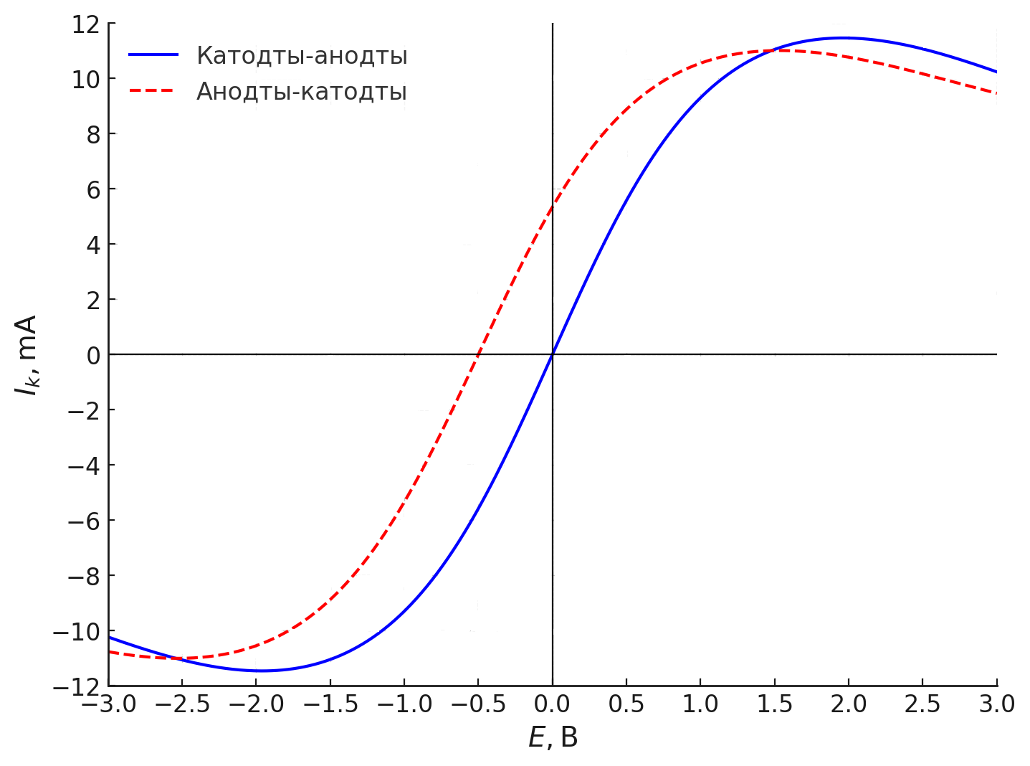
[NaOH]=1 М , ν=10 мВ/с, t=25⁰C

Сурет 3.1 –Күкірт композициялық электродтың циклдік катодты-анодты (1) және анодты-катодты (2) потенциодинамикалық поляризациялық қисықтары

3.1 - суреттен байқағанымыздай (1-қисық), сілтілі ерітіндіде (NaOH)катодты-анодты циклдік полярограммада, күкірттің потенциалы "минус" 0,5 және "минус" 1,5 В аралығында катодтық бағытта өзгерген кезде полисульфид иондарының түзілуі үшін күкірттің тотықсыздану тогы байқалады.

nS⁰ + 2e → S_{n}²⁻ E⁰= - 0,48 B (3.1)

Полисульфид иондары одан әрі моносульфидке дейін тотықсыздануы мүмкін:

S_{n}²⁻ + 2e → S²⁻ + S_{n-1}²⁻ (3.2)

Күкірттің катодты тотықсыздануына байланыстыкеңістік сары түске боялады, бұл полисульфид иондары бар ерітіндіге тән. Катод потенциалы күкірт электродында “минус” 1,8В дейін ығыстырған кезде сутегі газының бөлінуі байқалмайды. Бұл катодты ток күкірттің полисульфид пен моносульфид иондарына дейін тотықсыздану реакциясына ғана жұмсалатынын көрсетеді.
Күкірт-графит электродының потенциалы катодтан анодтық аймаққа ауысқанда,“минус” потенциалының мәні 0,3В болғанда, полярограммада жаңадан пайда болған полисульфид иондарының тотығу тогының анодтық максимумы байқалады.
Электрод потенциалының “плюс” 1,0 – “плюс” 1,5В аймағында анодтық бағытта одан әрі сысуы кезінде жаңадан пайда болған элемент күкіртінің сульфит иондарына дейін тотығу толқыны байқалады:

S + 6OH⁻ -4e→ SO₃²⁻ + 3H₂O Eo = - 0,66 В (3.3)

Әріқарай, электродта оттегі газы бөлінеді.
Полярограмманың анодты тармағында сульфат иондарының түзілу тогы оттегінің бөліну потенциалына дейін байқалмайды. Электролиз нәтижелері көрсеткендей, гальваностатикалық жағдайда күкірт электродының анодты поляризациясы кезінде сілтілі ерітінділерде сульфат иондары келесі реакцияларға сәйкес түзілуі орын алады:

S + 8OH⁻ -6e→ SO₄²⁻ + 4H₂O Eo = -0,75 В (3.4)

SO₃²⁻ + 2ОН⁻ - 2e → SO₄²⁻ + H₂O Eo = - 0,93 В (3.5)

Сульфат иондарының түзілуі оттегінің бөліну потенциалында (“плюс” 1,5В ... 2,0В) жүреді деп пайымдауға болады. Бұрын реакция арқылы түзілген (3.3) сульфит иондары анодта бөлінетін оттегімен де тотығуы мүмкін:
SO₃²⁻ + O2 + H₂O → SO₄²⁻ + 2ОH⁻ (3.6)
Әрі қарай біз анодты-катодты циклдік поляризация қисығын алдық (3.1-сурет, 2-қисық). Күкірт-электрод потенциалы анодтық бағытта оттегінің бөліну потенциалына ауысқан кезде күкірттіңтотығу тоғы байқалмайды. Бұл балқытылған күкірттің (өйткені сұр-графит электродын балқыту арқылы дайындаған) жаңадан пайда болған күкіртпен салыстырғанда электрохимиялық белсенділігі төмен екенін көрсетеді. Біз электролиз кезінде, яғни гальваностатикалық жағдайда күкірттің анодты поляризациясында күкірт-графит электродының тотығып, сульфит және сульфат иондарын түзетінін анықтадық. Жоғарыда аталған аниондардың түзілуі тек оттегінің бөліну потенциалында болады деп болжауға болады.
Күкірт-электрод потенциалының катодтық бағытта “минус” 0,5В потенциалына кері ығысуы кезінде поляграммада тотықсыздану тоғы байқалмайды. Неғұрлым теріс катодтық потенциалдарда реакция бойынша полисульфид иондарын түзу үшін күкірттің тотықсыздану тогы ғана байқалады (3.1). Бұл сульфит пен сульфат иондарының түзілуінің анодты реакциясы қайтымсыз екенін көрсетеді. Содан кейін біз 2 минут ішінде “минус” 0,75В потенциалында күкірт электродының катодты поляризация кезінде бұрын түзілген полисульфид иондарының анодтық тотығуын егжей-тегжейлі зерттедік.
Полярограммадан көрініп тұрғандай (3.2-сурет), NaOH концентрациясының жоғарылауымен күкіртэлектродында полисульфид иондарының тотығутогының максималды биіктігі сызықтық өседі. lg i – lg сызықтық тәуелділігінен [NаОН] 1,05 мәніне сәйкес келетін тотығу реакциясының реті анықталды.

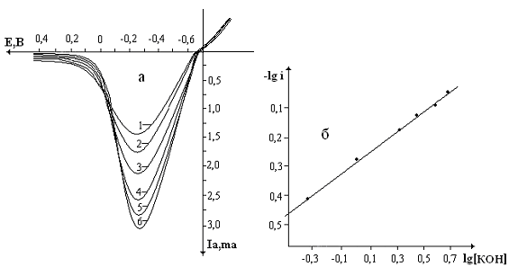

[NaOH]=1 М , ν=10 мВ/с, t=25⁰C
1-0,5 М; 2-1,0 М; 3-2,0 М; 4-3,0 М; 5- 4,0 М; 6-5,0М

Сурет 3.2 - Алдын ала катодты поляризация кезінде түзілген сульфид – иондарының анодтық поляризациялық қисықтары(а) және полисульфид иондарының тотығу шекті тоғының биіктігінің және NаОН концентрациясына логарифмдік тәуелділігі(б)
3.3 - суретте 5-100 мВ/с аралықта потенциал беру жылдамдықтарында өзгеруінің алдын ала катодтатүзілген полисульфид иондарының тотығу поляризациялық қисықтары келтірілген,3.3-суретте көрсетілгендей, потенциалды өсуі жылдамдығының жоғарылауымен тотығу тогының биіктігі артады, бұл процестің диффузиялық режимде жүруін көрсетеді.
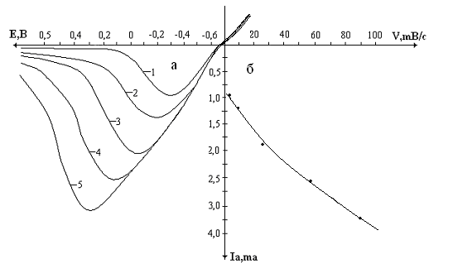
1-5 мВ/с; 2-10 мВ/с; 3-20 мВ/с; 4-50 мВ/с; 5-100 мВ/с

Сурет 3.3 - Катодты поляризация кезінде түзілген полисульфид-иондарынан (а) анодтық поляризациялық қисықтары және потенциалды жылдамдығына байланысты полисульфид иондарының тотығу тоғының максимумының тәуелділігі (б)

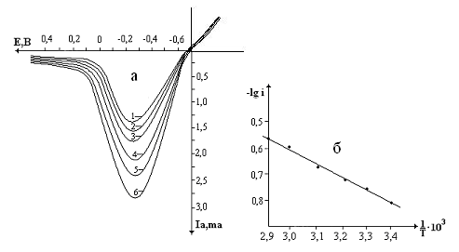
t ^{о} С: 1- 20, 2- 30, 3- 40, 4- 50, 5- 60, 6- 70

Сурет 3.4 - Катодты поляризация кезіндетүзілген полисульфид-ионларынан (а) анодтық поляризациялық қисықтары және полисульфид иондарының тотығу электролит температурасының әері (б)

Ерітіндінің температурасы 20-700C аралығында жоғарылаған сайын полисульфид иондарының тотығу тогының максималды биіктігі жоғарылайтыны анықталды (3.4-сурет). lg I – 1/T Аррениус тәуелділігі негізінде полисульфид иондарының тотығу реакциясының активтену энергиясы есептелді, ол 4,77 кДж/моль мәніне сәйкес келеді, бұл реакцияныңдиффузиялық режимдежүретінінкөрсетеді.
Галюс әдісі бойынша поляризациялық қисықтарды өңдеу негізінде [171] полисульфид иондарының тасымалдау саны (α_{n}) және диффузия коэффициенті (D) есептелді, олар сәйкесінше-0,12 және 4,1 - 10-4 см²/с.
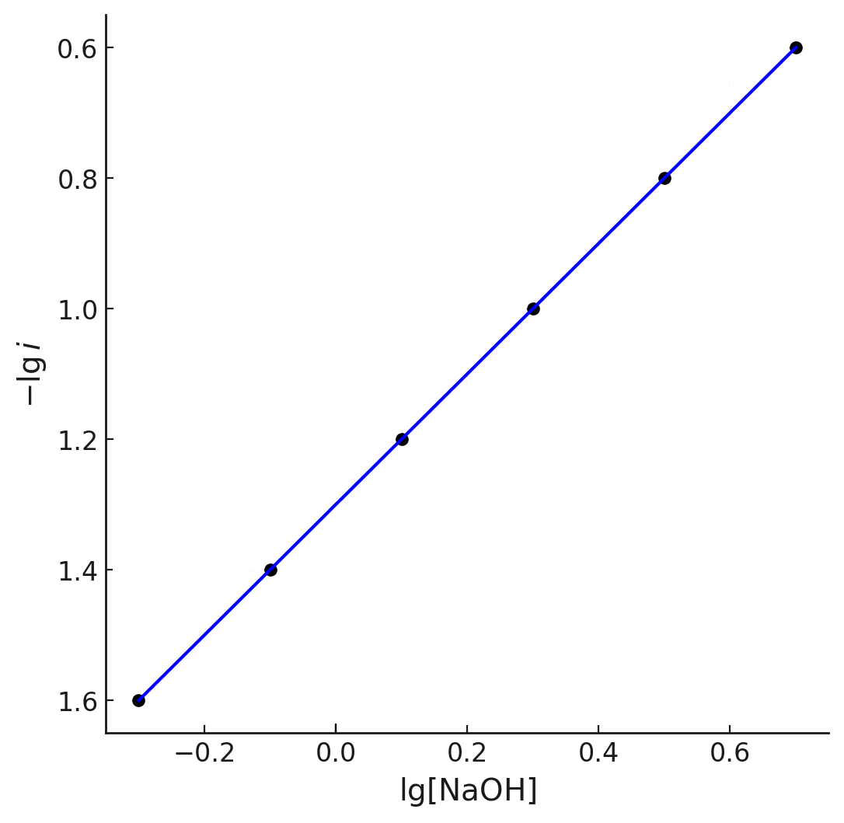
1-0,5 М; 2-1,0 М; 3-2,0 М; 4-3,0 М; 5- 4,0 М; 6-5,0М

Сурет 3.5 -Күкірттің тотығуының шекті тогының биіктігінің ерітіндідегі NаОН концентрацияларының логарифмдік тәуелділігі

3.5 – суреттен байқағанымыздай, күкірттің тотығуының шекті тогының биіктігінің алдын ала катодты поляризацияланған күкірт электродының екінші тотығу толқыны үшін ерітіндідегі NаОН концентрациясының логарифміне логарифмдік тәуелділігі көрсетілген
NаОН концентрациясының жоғарылауымен оттегінің бөліну потенциалы оң емес аймаққа ауысады, нәтижесінде 4-5 м сілтілік концентрацияда күкірттің сульфит иондарына тотығу тогы аз байқалады.lg i – lg C_{NaH} тәуелділігінен 0,85-ке тең элемент күкіртінің тотығу реакциясының реті анықталады.
Әрі қарай біз электролит температурасының анодты поляризациялық қисықтардың, алдын-ала катодты поляризацияланған күкірт электродының сипатына әсерін зерттедік және күкірттің тотығу тогының логарифмінің электролит температурасына тәуелділігін есептедік.

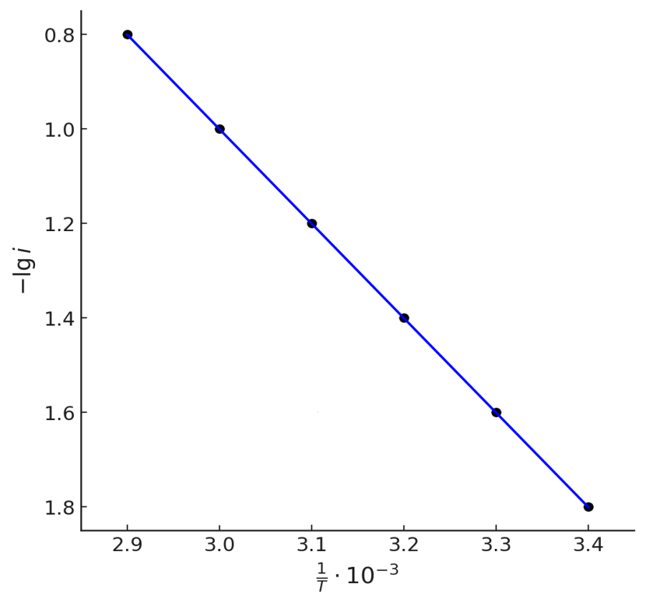
t ^{о} С: 1- 20, 2- 30, 3- 40, 4- 50, 5- 60, 6- 70

Сурет 3.6 - күкірттің тотығу тогының логарифмінің электролит температурасына тәуелділігі

3.6-суретте көрсетілгендей, күкірттің тотығу тогының максимумы электролит температурасына пропорционалды.lg i – 1/Т тәуелділігі бойынша есептелген [170] әдісіне сәйкес тиімді активтендіру энергиясының орташа мәндері (22,71 кДж/моль) диффузиялық-кинетикалық режимде күкірттің тотығу процестерінің барысын көрсетеді.

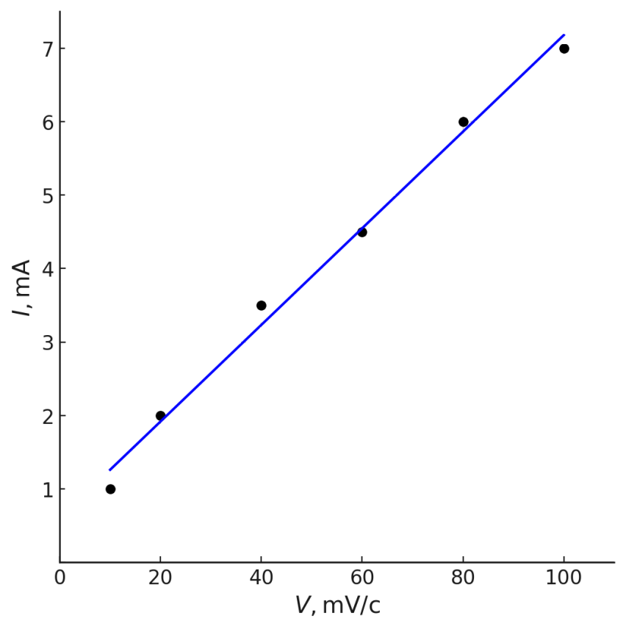
1-5 мВ/с; 2-10 мВ/с; 3-20 мВ/с; 4-50 мВ/с; 5-100 мВ/с
Сурет 3.7 – потенциал беру жылдамдығына байланысты полисульфид иондарының тотығу тоғының максимумының өзгеруі
3.7 - суретте потенциалды ығыстырудыңәртүрлі жылдамдықтарында полисульфид иондарының тотығу тогының максимумының өзгеру сипаты көрсетілген. Насер - электродтың 5-100 мВ/с аралығындағы анодтық потенциалды ығыстыру жылдамдығының әсерін зерттеу потенциалды ығысу жылдамдығының жоғарылауымен элемент күкіртінің тотығу тогының максималды биіктігінің жоғарылағанын көрсетті. Ток максимумының потенциалды ығысу жылдамдығына тәуелділігі түзу сызықты, бұл тотығу процесінің диффузиялық сипатын көрсетеді.
Галюс әдістемесі бойынша поляризациялық өлшеулердің деректері бойынша тасымалдау коэффициенттері (α_{n}), гетерогенді жылдамдық константалары (К_{S}) және сульфит иондарының диффузия коэффициенттері (D) есептелген, олар сәйкесінше: -0,056; 2,58-с-1; 1,03-10-3 см²/с.
Осылайша, потенциодинамикалық поляризация қисықтарын түсіру арқылы сілтілі ерітінділердегі компакты композициялық электр өткізгіш композициялық күкірт электродының электрохимиялық әсерін зерттеу кезінде, катодты поляризация кезінде күкірт полисульфид иондарын түзе тотықсызданатыны көрсетілген. Жаңа түзілген күкірттің анодтық белсенділігі жоғары екендігі және оттегінің бөліну потенциалына дейін тотығатыны анықталды. Балқытылған күкірттің электрохимиялық белсенділігі төмен және оның тотығуы оттегінің пайда болу потенциалында ғана жүреді.
Потенциодинамикалық поляризациялық қисықтар түсіргеннен кейін күкірт-графит композициялы электродта катод ретінде қолданып 2.4 суретте келтірілген қондырғыда электролиз жүргізгенде натрий сульфитінің түзілетінін анықтадық. Бұл зерттеулер флотореагент болып табылады. NaS қосылысын алуға негіз болатынын анықтадық.

3.2 «Күкірт кегін» өңдеу және одан қажетті қосылыстар алу
Алғаш рет Қызылорда облысы, Жаңақорған ауданындағы «СКЗ-U» ЖШС «Күкірт қышқылы заводынан» алынған «күкірт кегін» өңдеу арқылы таза күкірт ұнтағын және натрий тиосульфатын алу нәтижелері қарастырылды.
Біз Жаңақорған күкірт заводында түзілген күкірт кегінен залалсыздандыру және одан пайдалы заттарды бөліп алу бағытында ғылыми-зерттеу жұмыстарын жүргіздік. Төменде осы күкірт кегінің химиялық құрамы келтірілген:

Кесте 3.1 - Қызылорда облысы, Жаңақорған ауданындағы күкірт қышқылы заводында түзілген күкірт кегінің элементтік құрамы,%

Құрамы | O | Na | Mg | Al | Si | S | K | Ca | Fe
1 | 34,22 | 0,66 | 0,25 | 1,05 | 4,50 | 47,95 | 0,54 | 9,89 | 0,94
2 | 29,70 | 0,65 | 0,16 | 0,95 | 3,88 | 54,98 | 0,53 | 8,71 | 0,44
3 | 34,06 | 0,66 | 0,24 | 0,89 | 3,82 | 48,37 | 0,44 | 10,70 | 0,82
Орташа | 32,66 | 0,66 | 0,21 | 0,96 | 4,07 | 50,44 | 0,50 | 9,77 | 0,73

Бұл заводта түзілген күкірт кегі құрамындағы элементтер - Al₂O₃, Fe₂(SO₄)₃, CaO, SiO₂, MgO қосылысы түрінде болатындығы анықталды.
Қалдық болып табылатын «күкірт кегі» құрамына элементті күкірттің өтіп кетуі, бұл өндірістің экономикалық көрсеткіштерін төмендетеді. Себебі кектің құрамындағы күкірттің орташа мөлшері 50% құрайды (кесте 3.1).
Зерттеулерді жүргізу әдістемесібұл жұмыста күкірт – кегін ДМФА ерітіндісімен 100oC температурада экстракциялап, осы температурада сүзіп, фильтратта суыту арқылы элементті күкіртті бөліп алған.Алдын-ала жүргізілген біздің зерттеулеріміз, элементті күкіртті натрий сульфиті ерітіндісіне салып араластырғанда натрий тиосульфатының түзілетіндігін көрсетті. Осы зерттеу нәтижелері күкірт кегі құрамындағы элементті күкіртті де таза түрінде бөліп алуға болатындығын көрсетті.
Күкірт кегінен күкіртті бөліп алу үшін, бұл қалдық арнайы диірменде сатылы түрде майдаланып, ұнтақтардың орташа размері 0,02 мм болды. Зерттеу жұмыстары көлемі 100 мл термостатталған реакторда (стаканда) жүргізілді. Әдебиеттен [89,91] элементті күкірт натрий сульфиті ерітіндісімен әрекеттескенде натрий тиосульфаты қоспасы түзіледі. Осы мәліметтер негізінде күкірт кегі құрамындағы күкіртті натрий сульфиті (Na₂SO₃) ерітіндісімен әрекеттестіру арқылы бөліп алу мүмкіншіліктері жан - жақты зерттелді. Көлемі 100 мл дистильденген суға әртүрлі мөлшерде натрий сульфитін ерітіп, күкіртті күкірт кегінен тиосульфат натрий немесе күкірт түрінде бөліп алу дәрежесі зерттелді. Процесс ерітіндісі температура 80-90oC, магнитті араластырғышпен ерітіндіні араластыру арқылы жүргізіліп отырды.
Зерттеуге құрамы 3.1-кестеде көрсетілген Жаңақорған күкірт қышқылы заводында түзілген күкірт кегі қолданылды [172].
Күкірт кегі қалдығы құрамындағы күкіртті бөліп алуға оның бастапқы мөлшерлерінің және натрий сульфиті концентрацияларының, одан басқа ерітінді температурасының және процесс уақытының әсерлері зерттелді.
Өндіріс қалдығы күкірт кегін натрий сульфиті ерітіндісімен өңдегеннен кейін, ерітіндіні фильтрлеп ерімеген тұнбаны бөліп алып, олардың құрамы анықталды. Алдын-ала жүргізген зерттеулер, күкірт кегі құрамындағы күкірттің сулы ерітіндіге натрий тиосульфат (Na₂S₂O₃) түрінде өтетіндігін көрсетті. Ал алынған фильтратқа тұз қышқылын қоса отырып, ерітінді рН-ын 3,0 – ке дейін өзгерткенде,тиосульфат иондарынан ыдырап элементті күкірттің түзілетіндігін көрсетті.
Күкіртті кек құрамындағы күкірттің натрий сульфиті ерітіндісімен әсерлесуін толық түсіну үшін алғашқыда таза күкірт ұнтағы мен натрий сульфитінің сулы ортадағы әрекеттесуі зерттелді.
Жан-жақты зерттеулеріміз элементті күкіртті натрий сульфитіерітіндісімен өңдегенде төмендегі реакцияның орын алатындығын көрсетті:

S + Na₂SO₃ + 5H₂O Na₂S₂O₃ · 5H₂O (3.7)

Реакция (3.7) бөлме температурасында да орын алатындығы анықталды. Ал ерітінді температурасының өсуі, бұл реакцияның жүру жылдамдығын өсіретіндігін көрсетті. Таза күкірт ұнтақтарына су жұқпайды, сондықтан суға батпайды, сол себепті олар алдын – ала этил спиртімен өңделді.

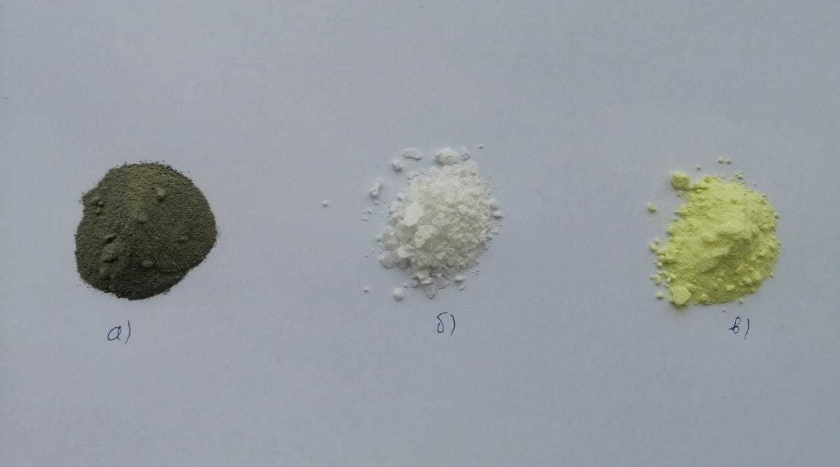

Сурет 3.8 - Қызылорда облысы Жаңақорған ауданындағы күкірт қышқылы заводында түзілген күкірт кегі (а) және одан алған натрий тиосульфатының (б), күкірттің (в) суреті

Кесте 3.2 - Күкірт (S) пен натрий сульфитінің (Na₂SO₃) әсерлесу кезінде натрий тиосульфатының түзілу массасына (г) натрий сульфитінің әсері (күкірт =1,0г, t =90⁰C, τ= 1 сағат)

S+Na₂SO₃ | 1:0 | 1:1 | 1:2 | 1:4 | 1:5 | 1:6
Na₂S₂O₃,г | 0 | 1,3 | 2,60 | 4,30 | 5,83 | 6,50

3.2-кестеден көрініп тұрғандай,күкіртті дистильденген сумен өңдегенде, ол ешқандай өзгеріске ұшырамайды. Ал күкіртті натрий сульфиті ерітіндісімен өңдегенде – натрий тиосульфаты қосылысы түзіле бастайды. Күкірт пен натрий сульфитінің қатынасы 1:4 ке тең болғанда – 4,3 г, ал 1:5 болғанда 6,50 г Na₂S₂O₃ · 5H2Отүзіледі. Натрий тиосульфат ерітіндісін буландырып оның ақ түсті кристалдары алынды.Алынған өнімге жүргізілген рентгенофазалық және элементтік химиялық анализдер натрий тиосульфатының түзілетіндігін көрсетті. Күкірттің тиосульфат натрий қосылысына өту дәрежесі 83,8 % болды.Оның химиялық құрамы 3.3 кестеде көрсетілген.

Кесте 3.3 - Күкірт пен натрий сульфиті ерітінділерінің сулы ортада әрекеттесуі нәтижесінде түзілген натрий тиосульфаты қосылысының химиялық құрамы, %:

Спектр | O | Na | Si | S | Қорытынды
Спектр 1 | 32,58 | 30,74 | 0,30 | 36,38 | 100,0
Спектр 2 | 32,04 | 31,01 | 0,15 | 36,80 | 100,0
Спектр 3 | 31,54 | 30,72 | 0,11 | 37,63 | 100,0
Орташа | 32,05 | 30,83 | 0,18 | 36,94 | 100,0
Күкірт пен натрий сульфиті ерітіндісін әрекеттестіру арқылы алынған натрий тиосульфатының рентгенофазалық зерттеу нәтижелері де натрий тиосульфаты қосылысының түзілетіндігін 3.9 суреттен көруге болады.

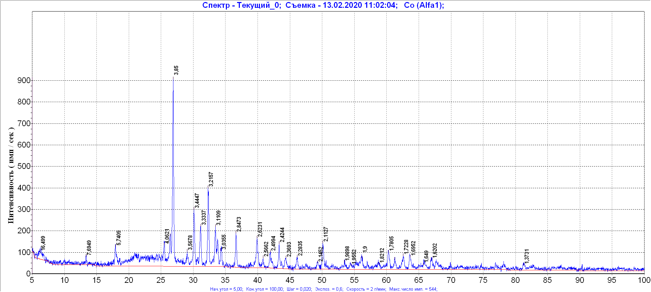

Сурет 3.9 - Күкірт пен натрий сульфиті ерітіндісін әрекеттестіру нәтижесінде алынған натрий тиосульфатының рентгенограммасы

Алынған рентгенофазалық анализ нәтижелер таза реактивтік тиосульфат натрий қосылысының рентгенофазалық анализдерімен бірдей екендігін көрсетті.
Келесі зерттеулерде, «күкірт кегі» қалдығымен натрий сульфиті ерітіндісінің әсерлесуі зертелді. Біз қолданған Жаңақорған күкірт қышқылы заводында түзілген күкірт кегіндегі күкірттің орташа мөлшері 50,44 % болды (3.1-кесте). Күкірт кегі (КК) мен натрий сульфитінің (НС) салмақтық қатынасының әсері зерттелді. Алғашқы зерттеулерімізде тиосульфат қосылысының түзілуін, ал сонан соң КК- нен элементті күкірттің түзілуі заңдылықтары қарастырылды.
Реакторға белгілі салмақтық қатынаста күкірт кегі және натрий сульфиті ұнтақтары салынып, 100 мл дистильденген су құйылып, ерітінді 90⁰C температурада 1 сағат бойы араластырылып отырылды. Уақыт өткеннен кейін реактордағы ерітіндіні сүзіп, тұнба бөліп алынды. Фильтратты буландыру арқылы түзілген натрий тиосульфаты кристалдары бөліп алынды. Бұл процеске температураның, КК:НС қатынасының, уақыттың әсері зерттелді.

Кесте 3.4 - Күкірт кегі (КК) мен натрий сульфиті (НС) қарым – қатынасының натрий тиосульфатының түзілуі массасына (∆m,г) әсері: КК– 2 г, t =90⁰C, τ=1 сағат

КК:Na₂SO₃ | 2:0 | 2:2 | 2:4 | 2:6 | 2:8 | 2:10
Na₂S₂O₃ ·5H₂O,г | 0 | 2,2 | 4,10 | 5,12 | 5,91 | 6,32
Зерттеу нәтижелері күкірт кегі құрамындағы күкірттің 81,5 % натрий тиосульфат қосылысына өтетіндігін көрсетіп тұр (3.4-кесте).

Кесте 3.5 - Күкірт кегінен алынған натрий тиосульфатының элементтік құрамы,%:

Спектр | O | Na | Si | S | Ca | Қорытынды
Спектр 1 | 30,55 | 27,17 | 0,10 | 40,51 | 1,67 | 100,0
Спектр 2 | 29,56 | 27,16 | 0,10 | 41,50 | 1,69 | 100,0
Спектр 3 | 29,35 | 26,83 | 0,07 | 41,79 | 1,95 | 100,0
Орташа | 29,82 | 27,05 | 0,09 | 41,27 | 1,77 | 100,0

Кесте 3.6 –Таза натрий тиосульфатының элементтік құрамы,%:

Спектр | O | Na | Si | S | Cl | Ca | Қорытынды
Спектр 1 | 27,98 | 28,80 | 0,12 | 41,56 | 1,47 | 0,08 | 100,0
Спектр 2 | 27,96 | 29,00 | 0,16 | 41,97 | 0,65 | 0,27 | 100,0
Спектр 3 | 28,01 | 29,50 | 0,10 | 41,68 | 0,47 | 0,24 | 100,0
Орташа | 27,98 | 29,10 | 0,12 | 41,74 | 0,86 | 0,19 | 100,0

3.3, 3.5 және 3.6 кестелеріне анализ жасай отырып, таза күкірттен алынған натрий тиосульфатының элементтік құрамы, күкірт кегінен алған натрий тиосульфатының элементтік құрамы және таза натрий тиосульфатының элементтік құрамы бірдей деп айтуға болады. Тек күкірт кегінен алған тиосульфат қосылысының құрамында Ca-1,67-1,69% элементінің бар екендігін және таза натрий тиосульфатының құрамында Cl-1,47-0,65%, Ca-0,08-0,27%,элементтерінің бар екендігін байқаймыз. Сонымен қатар, 3.10 суретте күкірт кегінен алынған натрий тиосульфатының рентгенограммасын көруге болады.
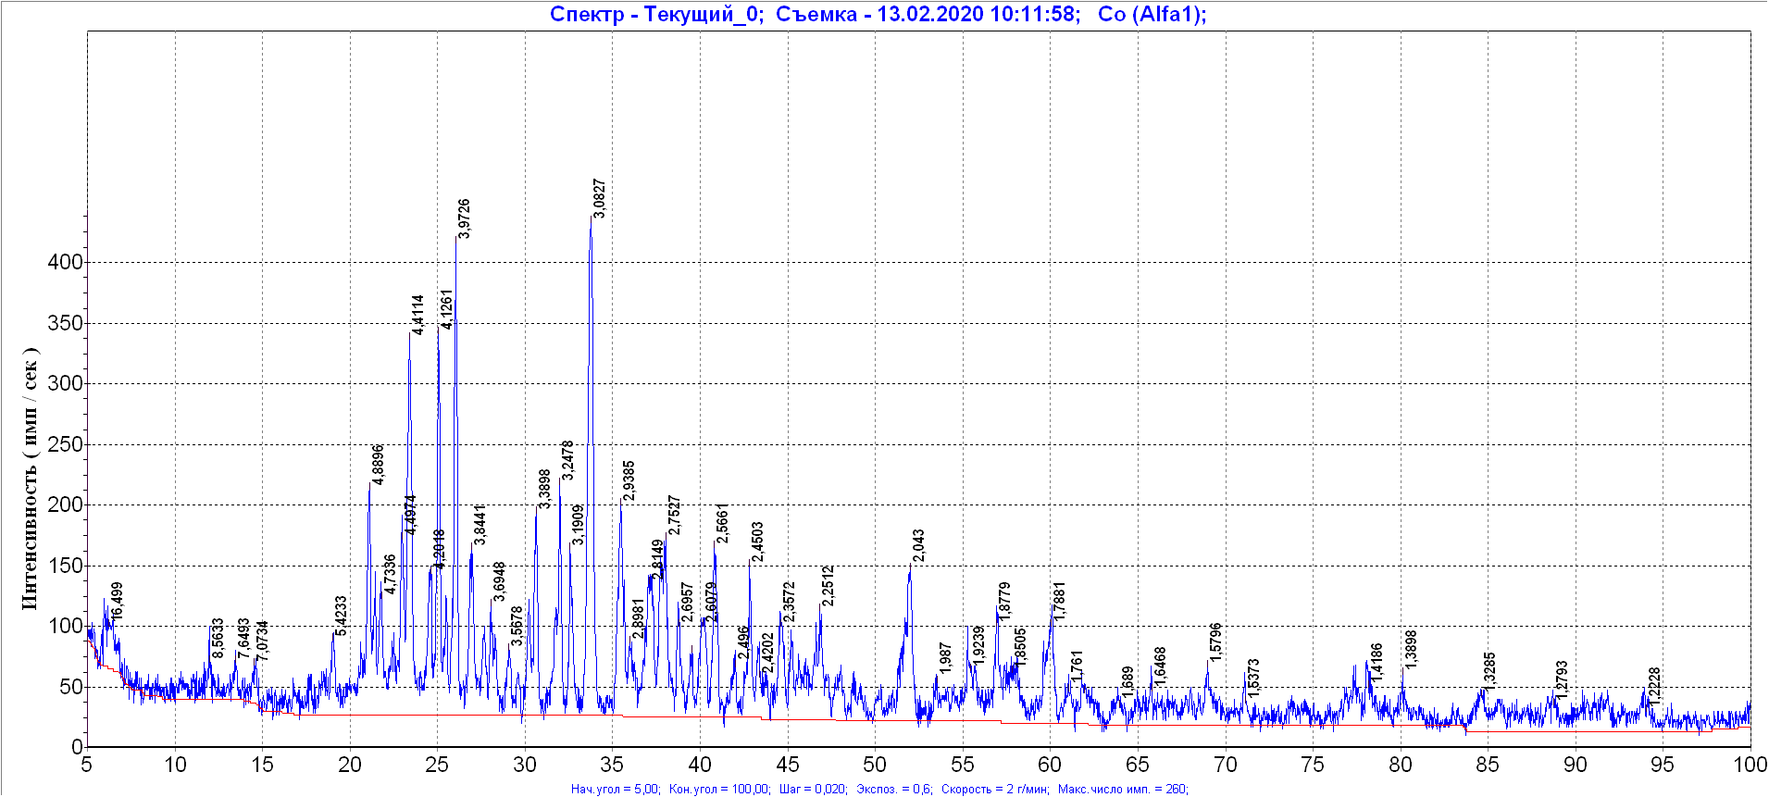

Сурет 3.10 - Күкірт кегі мен натрий сульфитін сулы ортада әрекеттестіру нәтижесінде алынған натрий тиосульфатының рентгенограммасы
Осы алынған ғылыми зерттеу нәтижелерінің негізінде күкірт кегінің натрий тиосульфаты қосылысын алудың төмендегідей технологиялық сызбасын келтіруге болады 3.11- сурет.

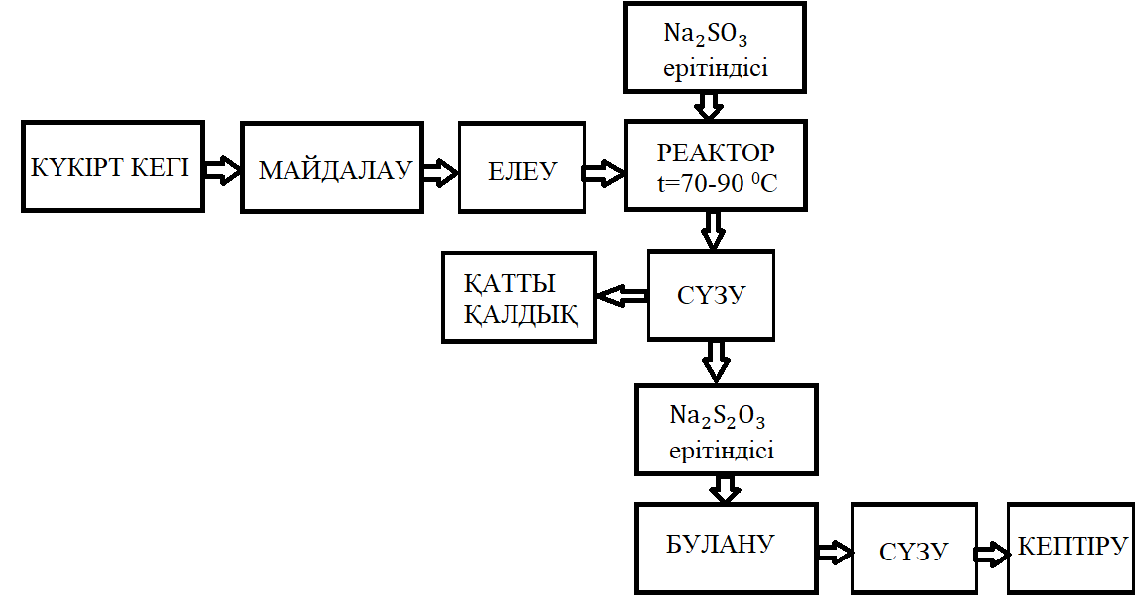

Сурет 3.11 - Күкірт кегінен натрий тиосульфаты қосылысын алу технологиясының принципиальді схемасы

Бұл ұсынылып отырған технология бойынша күкірт кегінен натрий тиосульфаты қосылысын алуға болатындығы айқын көрініп тұр. Егер түсіндірер болсақ, өндірістен шыққан қатты түрдегі күкірт кегі арнайы диірменде майдаланып еленеді, онан соң реакторға салынып натрий сульфиті сулы ерітіндісінде 70-900C температурада өңделеді. Бұл кезде ерітінді құрамындағы натрий сульфиті, күкірт кегі құрамындағы элементті күкіртпен (3.7)- реакция бойынша әрекеттесіп натрий тиосульфаты ерітіндісі түзіледі. Оны буландырып, суспензияны сүзіп фильтраттан натрий тиосульфаты кристалдарын бөліп алады. Кейінгіні тағы да жуып, кристалдарды бөліп алып кептіреді. Нәтижесінде натрий тиосульфаты - Na₂S₂O₃·5H₂O қосылысы түзіледі. Микрофотографиялары 3.12, 3.13 суреттерде көрсетілген. Бұл қосылыс кеңінен қолданылатыны белгілі. Бұл қосылыс гипосульфитті өнеркәсіпте қолданудың заманауи бағыттары: фотопленканы өңдеу және суреттерді фотоқағазға бекіту; ауыз суды хлорлау және бактериологиялық талдау; маталарды ағарту кезінде хлор дақтарын кетіру; алтын кендерін шаймалау; мыс пен платина қорытпаларын жасау; теріні илеу кезінде қолданылады [173].
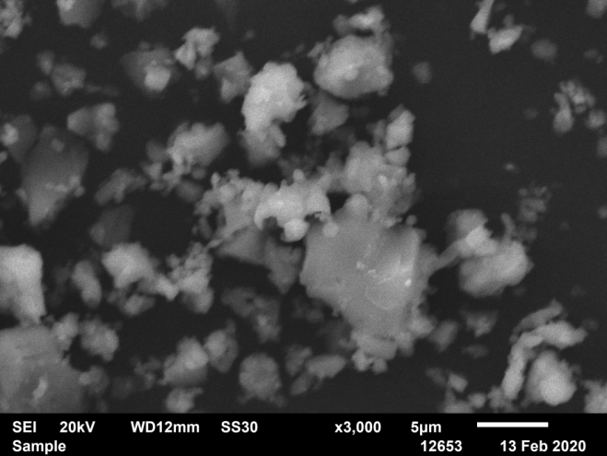 | 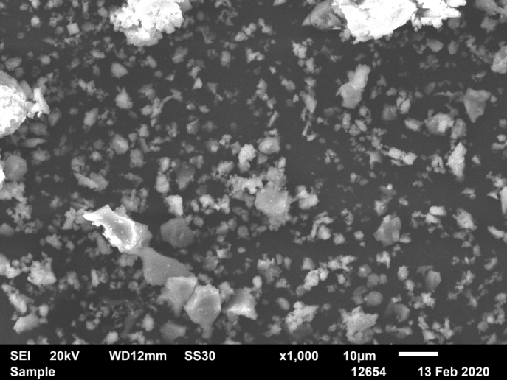
Сурет 3.12 - Таза күкірттен алынған натрий тиосульфаты қосылысының микрофотографиясы

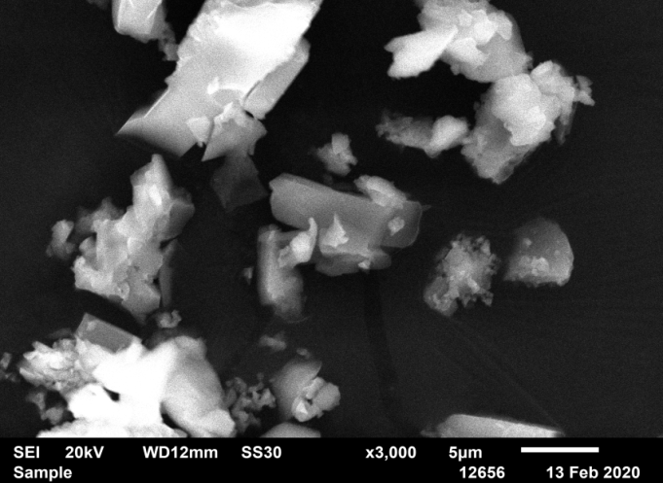 | 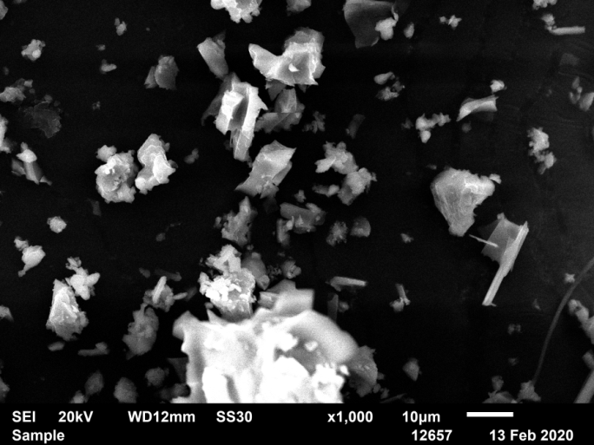
Сурет 3.13 - «Күкірт кегінен» алынған натрий тиосульфаты қосылысының микрофотографиясы

Әдеби мәліметтерде натрий тиосульфаты ерітіндісінің қышқылдылығын жоғарылатқан кезде бұл қосылысты элементті күкірт түзе ыдырайтындығы туралы айтылған [174]. Бұл қосылыстың осы химиялық қасиетін пайдалана отырып, күкірт кегінен құрамындағы элементті бөліп алу әдісін жасау бағытында ғылыми-зерттеу жүргізілді.
Алдын-ала жүргізілген зерттеулер арнайы дайындалған модельді ерітінділерде жүргізілді. Зерттеу нәтижелері тұз қышқылды ортада натрий тиосульфаты ерітіндісінің төмендегі реакция бойынша элементті күкірт және күкірт диоксидін түзе ыдырайтындығын көрсетті:

Na₂S₂O₃ + 2HCl $\underset{→}{pH\sim 3}$ S + SO₂ + 2NaCl + H₂O (3.8)

Құрамында 1,0 г күкірт бар натрий тиосульфаты бар модельді ерітінді дайындап оған тұз қышқылы ерітіндісін тамызып отырып рН – ының өзгеруіне байланысты элементті күкірттің түзілуі зерттелді. Ерітіндінің рН-ы төмендеген сайын элементті күкірттің түзілу кинетикасын қарастырдық. Зерттеу нәтижелері ерітінді рН-ы 3,0-ке тең болғанда, тиосульфат ерітіндісі толық ыдырап, 0,47 г элементті күкірттің түзілетіндігін көрсетті.

Кесте 3.7 - Құрамында 1,0 г күкірт бар натрий тиосульфаты ерітіндісінің рН-ының өзгеруіне байланысты элементті күкірттің түзілу мөлшері (τ= 0,5 сағат)

рН | 0 | 6.0 | 5.0 | 4.0 | 3.5 | 3.0
∆ m, S | 0 | 0.10 | 0.22 | 0.39 | 0.45 | 0.47

Натрий тиосульфаты ерітіндісіне тұз қышқылын тамызып, ортаның рН – ын төмендету кезінде,4.3-реакция бойынша күкірт диоксиді газының түзілуі байқалады. Біз бұл газдан бөлінген мөлшерін анықтамадық.
Осы алынған ғылыми нәтижелеріміздің негізінде, кейінгі зерттеулерімізде күкірт кегінен элементті күкіртті бөліп алу әдісін жасау бағытында зерттеулер жүргізілді.
Күкірт кегінен натрий тиосульфаты ерітіндісін алу жоғарыда көрсетілген технология бойынша жасалды. Нәтижесінде 3.14 - суретте технологиялық схема бойынша күкірт кегінен элементті күкіртті бөліп алу әдісі ұсынылды.
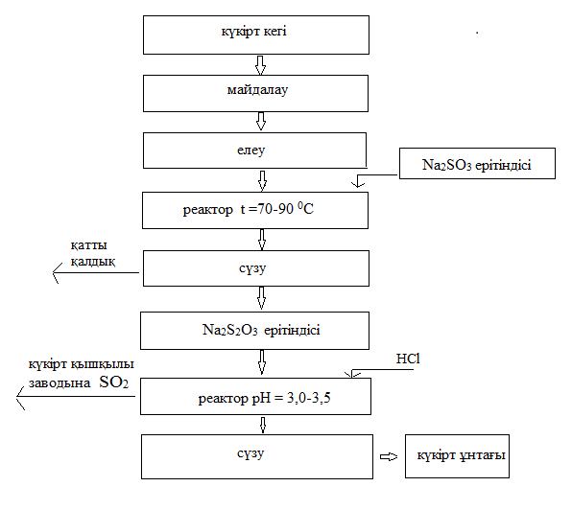
Сурет 3.14 - Күкірт кегінен элементті күкіртті бөліп алудың принципиальді технологиялық схемасы
Қорытындылай келе, күкірт кегінен элементті күкіртті бөліп алу үшін, алғашқыда жоғарыда көрсетілген технология бойынша натрий тиосульфаты ерітіндісі алынды. Одан соң бұл ерітіндінің қышқылдылығын тұз қышқылын қоса отырып рН=3,0-3,5-ға дейін төмендеткенде, бұл қосылыстың құрамындағы күкірттің 50% -ға жуығы күкірт диоксиді газына өтеді. Әдетте күкірт кегі, күкірт қышқылын алу өндірісінде түзіледі. Бұл қалдықты өңдеу де сол өндірістің жанында іске асырылуы тиіс. Сол себепті бұл кезде бөлінген күкірт диоксиді газы, күкірт қышқылын алу өндірісіне жіберіліп, бұл газдан күкірт қышқылын алуға болады. Ал қатты қалдықтары құрылыс материал ретінде қолдануға болады деп ойлаймыз.
Біздің зерттеулеріміз, құрамында 1г күкірт кегін осы ұсынылған технология бойынша өңдегенде 0,42г таза элементті күкірт алынатындығын көрсетті.
Біздің зерттеулеріміз қалдық болып табылатын күкірт кегін асфальт немесе бетон жасау өндірісінде қолданғаннан гөрі, бағасы қымбат, өндіріске қажетті тиосульфат қосылысын немесе таза элементті күкіртті бөліп алу, экономика тұрғысынан пайдалы деп тұжырым жасауға мүмкіндік береді. Бұл ұсынған технологиямыздың жаңалығы Қазан Республикамыздың патентіне қорғалды [175].

3.3 Күкірт және «күкірт кегінің» анодты және катодты қасиеттерін зерттеу
Біз алғаш рет композициялық электр өткізгіш «күкірт кегі» – графит электродты қолдана отырып, сілтілі ерітінділердегі анодты поляризациядағы элементті күкірттің электрохимиялық әрекетін зерттедік және электролиз жағдайларынан тотығу процестерін зерттеу нәтижелерін келтірдік: ток тығыздығы, ерітіндідегі сілтінің концентрациясы, электролит температурасы және электролиз ұзақтығы.
Анод ретінде жоғарыда сипатталған күкірт-электрод, катод-графит өзегі қолданылады. Электролиз гальваностатикалық жағдайда шыны электролизерде жүргізілді, электродтық кеңістіктер МК-40 катионит мембранасымен негізгі тәжірибелердің ұзақтығы 0,5 сағ болатын сілтілі ерітінділерде бөлінді.
Электролизден кейін анод кеңістігінде түзілген ерітінді күкірт аниондарына йодометриялық және комплексонометриялық титрлеу арқылы талданды [168,169].
Күкірт-электродтың анодты поляризациялық қисықтарын (сурет.3.1) талдау нәтижелері көрсеткендей, оттегінің бөліну потенциалына дейін тотығу тогы байқалмайды.
Электролиз әдісімен алдын ала эксперименттік зерттеулердің нәтижесінде сілтілі ерітіндідегі элементар күкірттің анодты поляризациясында бұрын көрсетілген (3.3) және (3.4) реакциялары бойынша SO₃²⁻, SO₄²⁻ -иондарының түзілуімен соңғысының қарқынды epyi байқалғаны анықталды, олардың үлесі ток тығыздығының жоғарылауымен күшейетін оттегінің бөліну процесі де жүреді.
Жүргізілген тәжірибелер негізінде күкірттің тотығуы оттегінің бөліну потенциалымен жүреді деп айтуға болады [176].
Әдеби деректерге сәйкес, электролиз процесінде электролиттегі ерітіндінің температурасы жоғарылаған кезде күкірттің ішінара тотығуы жүреді, ол S₂O₃²⁻, S₄O₆²⁻- иондарын түзеді, Бұл бұрын 2.1-тарауда қарастырылған.
Зерттелетін ерітіндіде тиосульфат иондары (S₂O₃²⁻) да аз мөлшерде болады, олардың түзілуі келесі реакциядағы тепе-теңдіктің араласуы-күкірттің диспропорциясы, оның гидроксид иондарымен оңға әрекеттесуі нәтижесінде мүмкін, бірақ олардың мөлшері тым аз:

(2n+2)S + 6OH⁻←→ 2S_{n}²⁻ + S₂O₃²⁻ + 3H₂O (3.9)

Ток тығыздығының күкірттің тотығу процестеріне әсері 2М NаОН ерітіндісінде 50-300 А/м² аралықта зерттелді.3.15-суретте көрсетілгендей, төмен ток тығыздығында сульфит иондарының түзілу тогы бойынша жоғары шығымы байқалады, ол -76% (қисық 2), ал күкірттің тотығу тогының жалпы шығымы 81% жетеді (қисық 1). Ток тығыздығының жоғарылауы күкірттің тотығу тогының шығымының біртіндеп төмендеуіне әкеледі, бұл ілеспе оттегінің бөліну процесінің жоғарылауымен түсіндіріледі.
Суретте көрсетілгендей (3.15-сурет, 3-қисық) анод тығыздығының жоғарылауы 300 А/м² дейін ток күкірт электродының реакция арқылы сульфат иондарына дейін тотығуына ықпал етеді (3.4) және 14% жетеді.

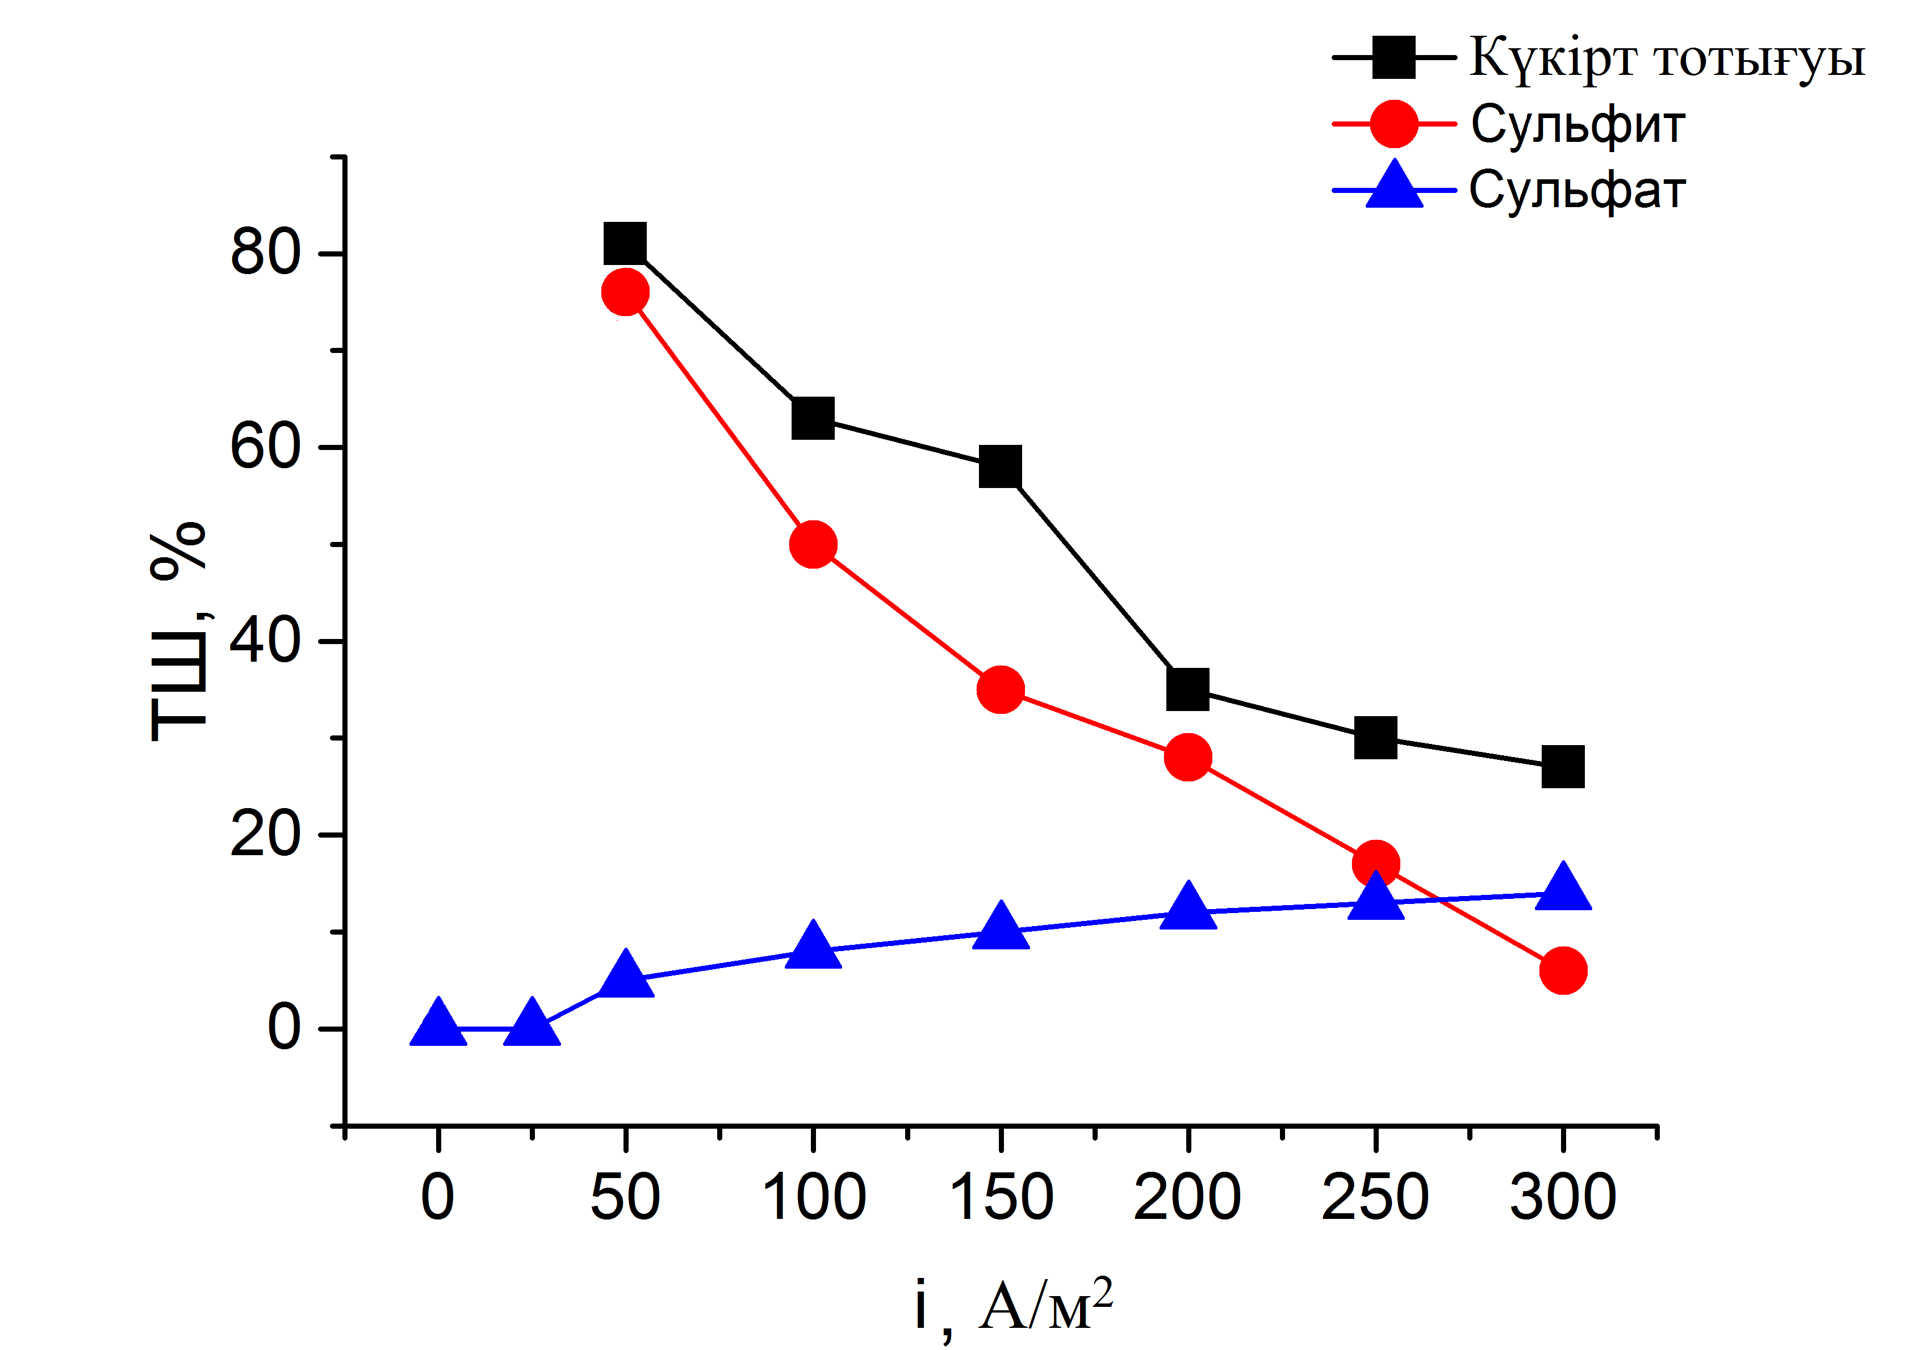

[NаОН]=2 М, τ=0,56 ч , t=25⁰C

Сурет 3.15 – Күкірт кегі құрамындағы күкірттің тотығуының жалпы ТШ-на (1) және сульфит (2) және сульфат иондарының (3) түзілу ТШ-ға ток тығыздығының әсері
Ерітіндідегі сілтілік концентрацияның сульфит пен сульфат иондарының түзілу ток шығымына әсері зерттелді. Электролиттегі натрий гидроксиді концентрациясының 1-5 М шегінде жоғарылауы күкірттің тотығу ток бойынша жалпы шығымының 145% дейін жоғарылауына әкеледі, ал сульфит иондарының түзілу ток бойынша айқын шығымы 140% жетеді (3.16-сурет, 1 және 2 қисықтар). Сульфит иондарының түзілудегі жоғары айқын ток шығымы сілтілі ерітінділердегі күкірттің диспропорциясының жанама процесінің жүруімен түсіндіріледі (реакция 3.9). Зерттеу нәтижелері көрсеткендей, ерітіндідегі сілтінің концентрациясының 5 моль/л дейін жоғарылауы күкірттің тотығу тогының сульфат иондарына шығуына аздап әсер етеді және оның максималды мәні 9% аспайды (3.16-сурет, 3-қисық).

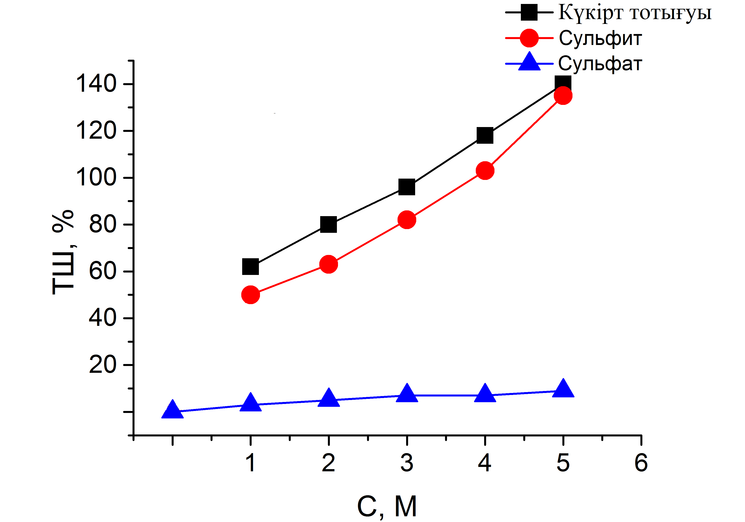
τ=0,5 ч, i=50 А/м², t=25⁰C

Сурет 3.16- NаОН концентрациясының композиция құрамындағы күкірт тотығуының жалпы ТШ (1) және сульфит-(2) және сульфат - (3) иондарының түзілу ТШ әсері

Ерітінді температурасының күкірт-электродының тотығуына электродтық процестердің әсерін зерттеу кезінде 20-700C аралығындағы температура жоғарылаған кезде электролитте тиосульфат иондарының шамалы мөлшері түзілетіні анықталды, олардың максималды саны 8%аспайды (сурет 3.17, 4-қисық). Ерітінді температурасын 700C дейін жоғарылату сульфит иондарының түзілуі үшін жоғары айқын ток шығымына ықпал етеді (138%). Сульфат иондарының ток шығымы 28%жетеді (сурет 3.17, қисықтар 2 және 3), ал күкірттің тотығу тогының жалпы шығымы 174% жетеді (қисық 1).

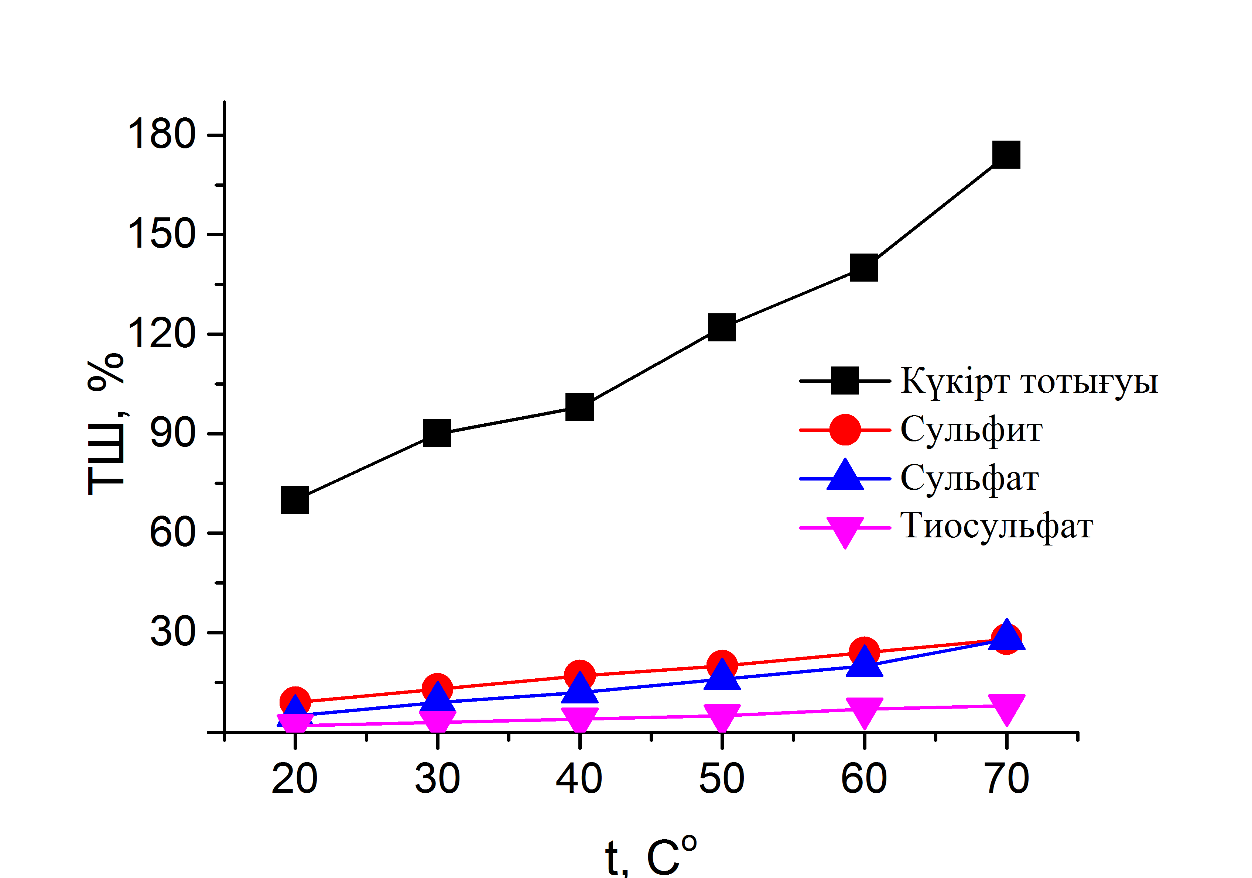

[NаОН]=2 М, τ=0,5 ч, i=50 А/м²

Сурет 3.17 - Электролит температурасының күкірт кегі құрамындағы күкірттің тотығуынан жалпы ТШ –на және сульфит- (2), сульфат- (3) және тиосульфат- (4) иондарының түзілуінің ТШ әсері

Тоқ шығымының жоғарылауы сульфат иондарының түзілу реакциясының (3.10) нәтижесі деп болжауға болады, себебі температураның жоғарылауымен оттегінің бөліну кернеуі төмендейді.

2SO₃² + O2→ 2SO₄²⁻ (3.10)

Натрий гидроксиді концентрациясы мен ерітінді температурасының жоғарылауымен, сондай-ақ тиосульфат иондарының түзілуімен сульфит иондарының түзілу ток бойынша шығымының артуы (100% жоғары) күкірттің диспропорциялану реакциясының жүруімен түсіндіріледі (3.9).
Химиялық реакция нәтижесінде пайда болған тиосульфат иондары электродтан оттегімен бөлінетін сульфит немесе сульфат иондарына бірден тотығады.
Температураға-кинетикалық тәуелділік (lgBT-1/T) негізінде активтендіру энергиясы есептелген, оның орташа мәні 12,07 кДж/моль, бұл диффузиялық режимдегі тотығу реакцияларының барысын көрсетеді.
Электролиз ұзақтығының күкірттің тотығу тогының жалпы шығымыны және 0,25-1,5 сағат аралығындағы сульфит және сульфат иондарының түзілу тогының шығымына әсері зерттелді.
Күкірттің тотығу тогы бойынша жалпы шығымының жоғары мәндері-99% (3.18-сурет, 1-қисық) және сульфит иондарының түзілу тогы бойынша шығымның-91% (3.18-сурет, 2-қисық) қысқа электролиз кезінде байқалады.

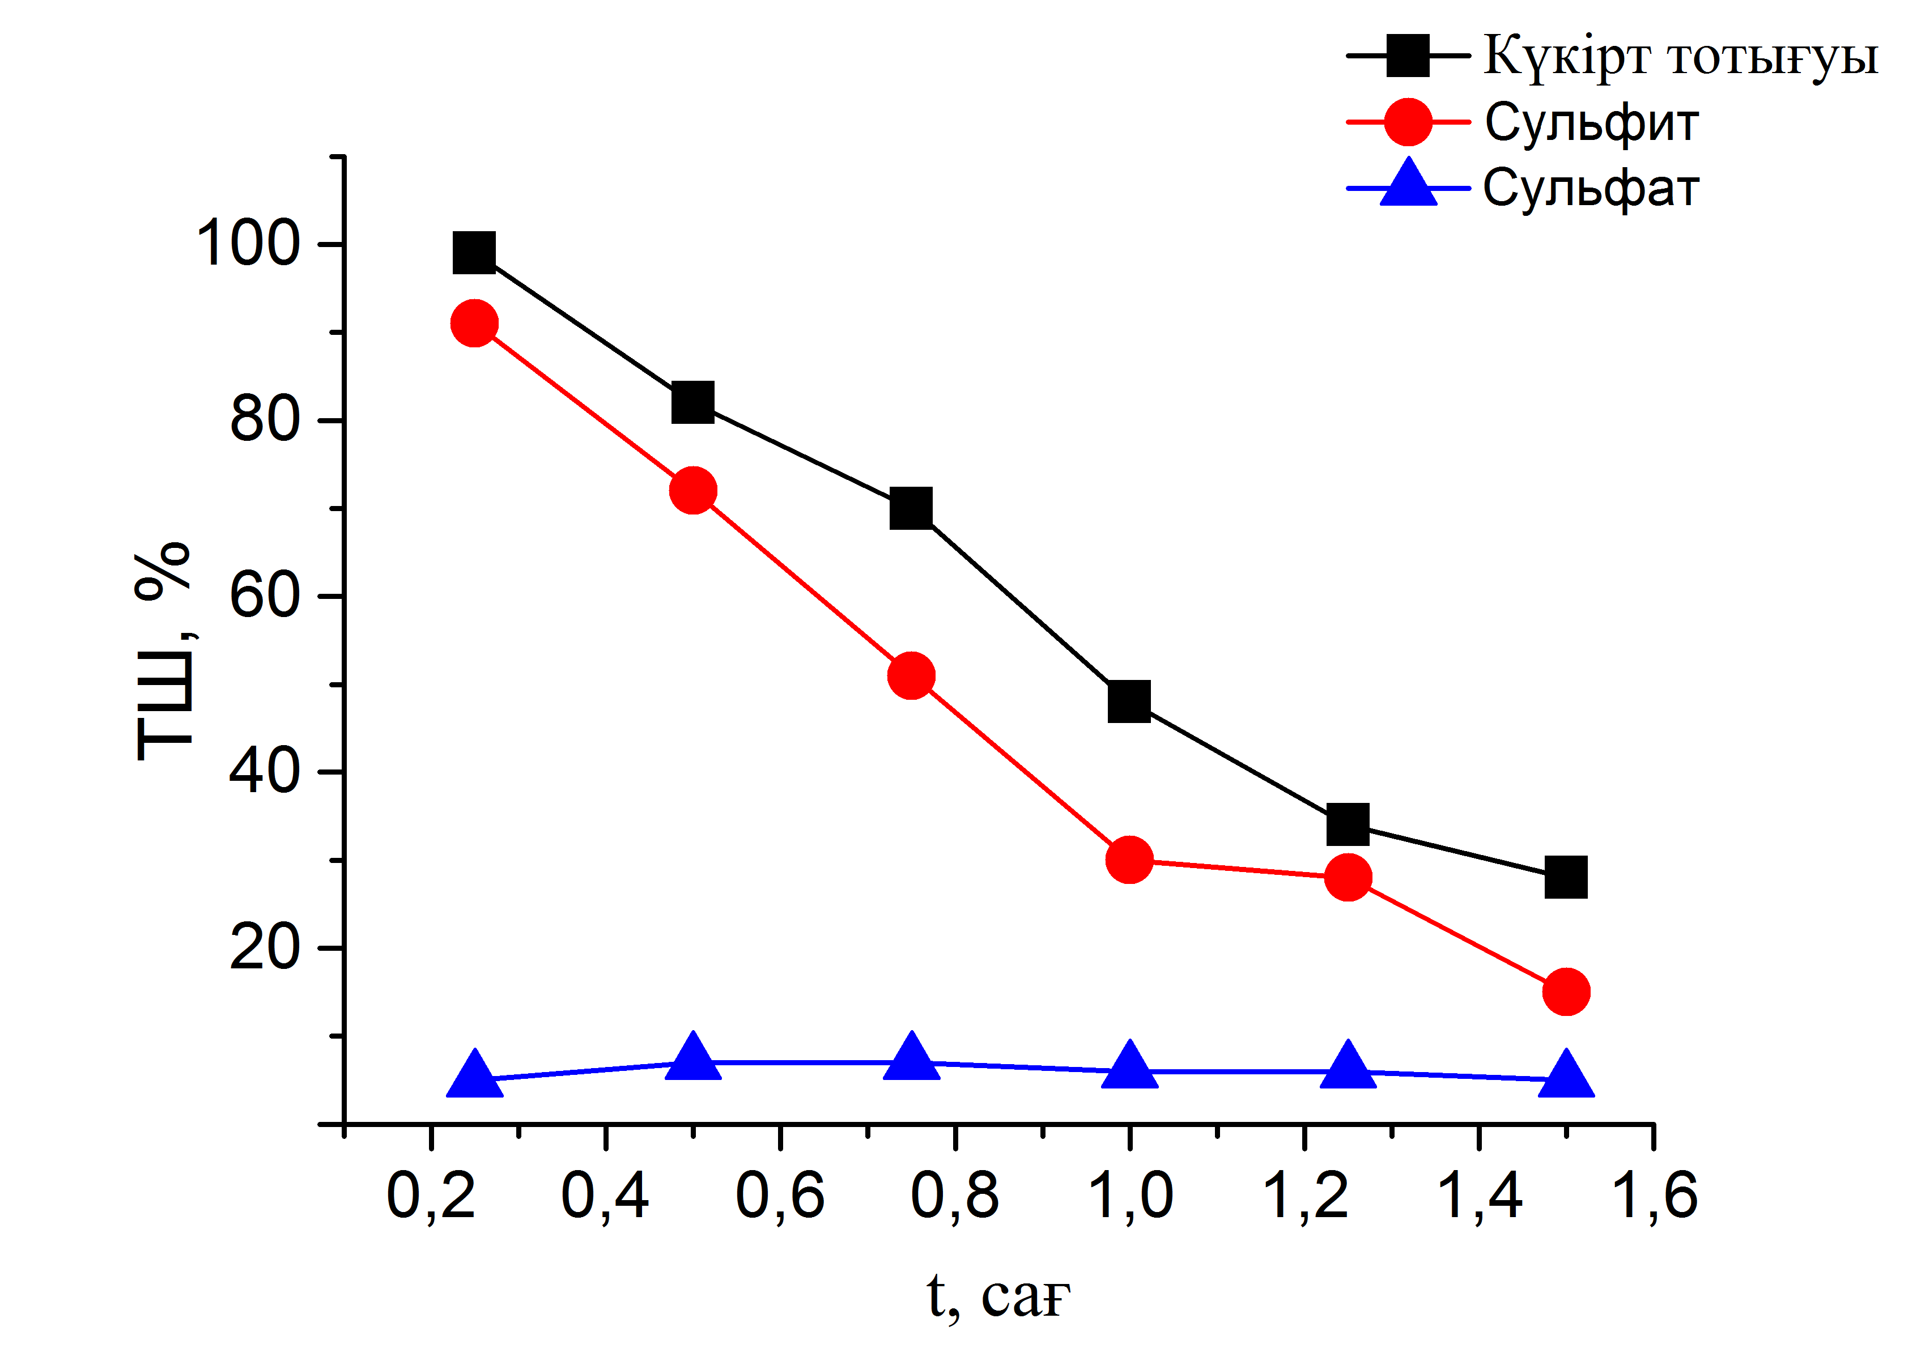
i=50 А/м², [NаОН]=2 М, t=25⁰C

Сурет 3.18 – Электролиз ұзақтығының жалпы күкірттің тотығуының ТШ (1), сульфит - (2) және сульфат - (3) иондарының ТШ түзілуіне әсері

Уақыт өте келе тотығу өнімдерінің ток шығымының төмендеуі, ұзақ поляризация кезінде ерітіндінің электрод бетінде тұндырылған күкірт қосылыстарымен қаныққандығымен түсіндіріледі, бұл диффузияның шектелуіне және ішінара қорғалуына әкеледі.
Осылайша, біз алғаш рет шағын электр өткізгіш күкірттің анодты тотығуын зерттедік және соңғысының сілтілі ортада SO₃²⁻, SO₄² және S₂O₃²⁻ - иондарына дейін тотығатын жоғары анодты электрохимиялық белсенділігі бар екенін анықтадық. Эксперименттік мәліметтерге сүйене отырып, токтың тығыздығы мен электролиз ұзақтығының жоғарылауы күкірттің тотығу ток шығымының төмендеуіне әкелетіні анықталды, ал ерітіндідегі сілтілік концентрацияның жоғарылауы және электролит температурасының жоғарылауы күкірттің тотығу ток шығымының жоғарылауына ықпал етеді.
Зерттеу барысында күкірт-электродтың тотығуының оңтайлы параметрлері анықталды (i=50 А/м², [NаОН]=5 М, t=50⁰C), мұнда күкірттің тотығу тогының жалпы шығымы 100% - тен асады.
Токтың катодты шығымы моно және полисульфид иондарының саны бойынша, ал токтың анодты шығымы сульфит, сульфат және тиосульфат иондарының саны бойынша анықталды.
Күкірттің басым көпшілігі реакция арқылы полисульфид иондары түріндегі сілтілі ерітіндіге ауысуы мүмкін (3.1), ал анодта күкірттің тотығу процестері реакция арқылы (3.10) сульфит иондарын түзеді. Екі күкірт электродтарын қолдану нәтижесінде күкірт электродының реакциясы бойынша химиялық еруінің жоғарылауы байқалады (3.9), бұл электролиз өнімдерінің 300% - ға дейін жоғары көрінуі ток шығымының себебі болуы мүмкін.
3.4 Күкірттен және «күкірт кегінен» күкірт диоксидін алу
Элементті күкірт өндірістің - химия, фармацевтика секілді көптеген салаларында, одан басқа ауыл шаруашылығында да кеңінен қолданылады [1,89,177-179]. Мысалы, элементті күкірттің белгілі бір бөлігі қағаз өндірісінде қолданылады. Күкірт қосылыстары целлюлозаны алуда қолданылады: бір тонна целлюлозаны алу үшін жүз кг-нан аса күкірт қажет болады. Резина өндірісінде каучукті вулканизациялау үшін өте көп мөлшерде элементті күкірт қолданылады [180].
Ауыл шаруашылығында күкірт элементарлы күйінде де, түрлі қосылыстар құрамында да қолданылады. Ол минералды тыңайтқыштар және зиянкестермен күресуге арналған препараттар құрамына кіреді. Фосфор, калий және басқа элементтер мен қатар күкірт өсімдіктер үшін аса қажет, яғни дақылдарды өсіру кезінде қоректендіру элементі болып табылатын күкіртке назар аудару қажет. Мысалы, Ресейде зерттелген егістік топырақтың 90% күкірттің жеткілікті дәрежеде қамтамасыз етілмеген. Оның топырақ құрамындағы мөлшері минималды дәрежеге жақын, яғни 6,3-6,4 мг/кг тең, жалпы бірқатар аудандарда оның мөлшері - 1,5-2,0 мг/кг тең. Мұндай қолайсыз жағдайдың туындауының негізгі факторлары келесілер: ауылшаруашылығы дақылдары үшін кеткен топырақтағы күкірттің орны толтырылмауы; топырақтың құнарлығының жүйелі түрде төмендеуі. Құрамында күкірт бар тыңайтқыштарды ғылыми тұрғыдан қолдану мақсатында күкірттің мөлшерін анықтау әлістері өңделіп жетілдірілуде [181]. Ауылшаруашылық өсімдіктерінің (негізінен, жүзім және мақта) зиянкестеріне қарсы күресуде күкіртті фунгицид ретінде де қолданылады, қойлардың жүнінің сапасын жақсарту мақсатында қойлардың жем-шөптеріне қосады [182].
Күкірттің негізгі тұтынушыларының бірі бұл химия өнеркәсібі. Әлемде өндірілетін күкірт мөлшерінің шамамен жартысы күкірт қышқылы өндірісінде қолданылыды [183-186]. 1 тонна күкірт алу үшін шамамен 300 кг күкіртті тотықтыру қажет, ал оның химия өнеркәсібіндегі рөлі тамақтанудағы нанның рөлімен бірдей.
Күкірт қышқылының жартысынан көп мөлшерін минералды тыңайтқыштар алуда қолданады. Күкірт химия өнеркәсібінде целлюлозаны қайнату кезінде қолданылатын күкірт көміртегін, күкірт ангидридін, сульфаттарды алу өндірісінде, ал пластмасса өндірісінде пластификатор ретінде қолданады. Сонымен қоса, күкірт бояғыштар, люминофорлар, сіріңке және пиротехникалық құралдар өндірісінде қолданады. Фармацевтикалық өндірісінде күкірт сульфидин, сульфазол және басқа дәрілік препараттарды дайындауда қолданады. Медицинада күкірт тері аурулары үшін арнайы жақпамайлар дайындауда және ревматизмді емдеу кезінде күкірт ванналары үшін қолданады. Ұнтақты элементті күкірт – адамдар мен жануарлардың тері ауруларын емдеуге арналған көптеген жақпамайлардың негізін құрайды.
XX ғасырдың орталарынан бастап кейбір елдерде күкірт өндірісі оны қолдану салаларындағы сұраныстан жоғары болды. Сол себепті күкіртті сақтау мәселелері туындап, қоймалар қажеттілігі өсті. Күкіртті сақтауға арналған осы қоймалар орнына, балама ретінде, технологиялық салалардың басқа да - жана салаларында күкіртті қолдану мүмкіндігін арттыру арқылы мұндай мәселелерді шешуге болады. Құрылыс және жол-құрылыс өнеркәсіптері күкіртті қолданудың ең ipi тұтынушысы болуы әбден мүмкін. Бір қатар мемлекеттерде (Канада, АҚШ, Иран, Ресей) күкіртті бетон және күкіртті асфальтобетон негізінде жаңа материалдарды алу технологиясы бұл материалдардың жоғары сапалы және технико-экономикалық көрсеткіштері жоғары дәрежеде екендігін көрсетті. Қазіргі күнде АҚШ және Канададакүкіртті бетон алудың өнеркәсіптік өндірісі бар, Ресейде болса күкіртті асфальттан жолдардың тәжірибелік учаскелері төселген [183]. Бірақ өкінішке орай, біздің мемлекетте бұл технология игерілмеген.
Негізін портландцемент, бетон және темірбетон құрайтын дәстүрлі технологиялармен қатар күкірттің және күкіртті бетондың (беріктігі жоғары, агрессивті орталарға төзімді, суды сіңіру қасиеті төмен, аязға төзімділігі және адгезиясы жоғары) арнайы, икемділігі жоғары жаңа технологиясы іске асады.Элементті күкірт арзан әрі қолжетімді элемент болғандықтан органикалық тұтқыр негізінде бетон жолдарын салуда оның перспективасы зор.
Бұл кезде күкірт модификатор ретінде қолданылады[187,188]. Күкіртпен модифицирленген асфальтобетонның сапалық көрсеткіштерін зерттегенде оның эксплуатациялық қасиеттері, әсіресе «колеялар» пайда болуынақарсы тұра білу қабілеті – жоғары екендігі байқалды [189,190].
Әртүрлі металдардың сульфаттары кең таралған және олар кең қолданыс табады. Құрамында күкірт бар гипс (CaSO₄ · 2H₂O) – ең көп тараған минерал болып табылады. Алайда медициналық практикада кеңінен қолданып келетін «гипс шиналары» табиғи гипстан емес алебастрдан жасалады. Алебастр мен гипс молекулаларындағы кристалданған судың саны әртүрлі, оның формуласы 2CaSO₄·H₂O. Алебастрді алу процессі 160-170oC температурада бірнеше сағат бойы жүреді, бұл кезде гипс кристалданған судың төрттен бір бөлігін жоғалтады да материал тұтқыр қасиеттерге ие болады. Кальций сульфатының синтетикалық ангидридін толтыру қоспаларын дайындауда қолданылады[191]. Натрий сульфаты шыны өндірісінде және ультрамарин алуда қолданылады. Ол медицинада қолданыс табады, яғни жаңа жараларды олардың тітіркенбей сауығып кетуіне ықпал етеді. Сонымен қатар, ол ішкі органдар үшін керемет дәрі, яғни оның сулы ерітіндісімен адам ағзасының ішкі органдарын тазалауға қолданады. «Ащы тұз» деп те аталатын магний сульфаты медицинада асқазанды тазалау үшін қолданады, ол нейропротектор ретінде де мерзімінен бұрын босану қауіпі бар науқастарға қолданады [192]. Құрамында сульфат-иондары бар қос тұздар өте жиі қолданады. Мысалы, қырыну кезінде жарақаттанып қалса алюмокалий тұзыныңкристалдарымен ‒ KAl(SO₄)₂·12H₂O ағып тұрған қанды тоқтатуға болады. Сілтілі металдардың сульфаттары әртүрлі дәрілерді дайындауда, оның ішінде хондроитті қатарға жататын түрлерін дайындауда қолданады[193].
Құрамында сутегі бар қосылыс – күкіртті сутек (H₂S) - күшті тотықсыздандырғыш, осы қасиеті үшін оны химиялық және металлургиялық процестерде кеңінен қолданады.
Алғашқы кездерде фотосурет шығаруда фиксаж ретінде натрий тиосульфаты, яғни Na₂S₂O₃ қолданған. Осы уақытқа дейін натрий тиосульфаты газқағарларда хлорды жұтқыш ретінде қолданып келді. Аталған тұзаналитикалық химияда, медицинада (хлормен улану кезінде антидот ретінде) кең қолданады.
Зертханаларда сынап төгілген кезде оның буымен уланудың алдын алу мақсатында ол жер ұнтақты күкіртпен залалсыздандырады. Сынап пен күкірт қатты күйде де бір-бірімен химиялық реакцияға түседі. Бұл кезде химиялық тұрғыдан инертті және зиянсыз болып табылатын сынап сульфиді түзіледі.
Биосферада біртіндеп азот пен көміртегінің айналымы секілді күкірттің де айналымы жүреді. Өсімдіктер күкіртті еріген сульфаттардан алады, ал шіріген бактериялар күкірт ақуыздарды күкіртсутекке айналдырады –шірудің жаман иісі осы жағдаймен байланысты [183].
Күкірттің жануы кезінде оның диоксиді - SO₂ түзілетіндігі белгілі. Химиялық элементтердің танымал кітапханасында [194] «күкірт ежелгі және орта ғасырда тұрғын үйлерді тазарту үшін қолданылған, себебі көпшіліктің ойы бойынша күкірттің жануы кезінде түзілетін күкірт диоксиді түрлі сиқырдан сақтап арам күштерден қорғай алады» деп айтып кеткен.
Бұдан басқа күкірт диоксиді зиянды микроорганизмдермен күресетіндігі жалпыға белгілі, бұл қосылыспен көкөністерді сақтау орны мен қоймаларды залалсыздандырады, күнделікті тұрмыста тұрғын үйлер мен қосалқы үй-жайларды дезинфекциялау үшін қолданылады. Күкірт диоксиді кептірілген жемістердің түсін сақтауға ықпал етеді және олардың бетінде микроағзалардың пайда болуыне кедергі бола тұрып олардың сақтау мерзімін ұзартады. Күкірт диоксиді тағамдық қоспалар ретінде де қолданылады [1,89].
Жоғарыда айтып өткендей, күкірт диоксидінің қолдану саласы кең болғандықтан оны өндірудің оңай әрі қолайлы әдістерін іздестіру қажет. Күкірт диоксиді күшті қышқыл мен сульфиттердің әрекеттесуінен алынатындығыәдебиеттерден [84,196] белгілі. Бұл кезде реакция (3.11) бойынша түзілетін H₂SO₃ сол сәтте күкірт диоксидін реакция (3.12) бойынша түзе ыдырайды:

Na₂SO₃ + H₂SO₄ → Na₂SO₄ + H₂SO₃ (3.11)
H₂SO₃ → H₂O + ↑SO₂ (3.12)

Бұл әдіс негізінен зертханалық шарттарда қолданып келесідей кемшіліктері бар:
- натрий сульфиты қымбат әрі тапшы реагент болып табылады, одан басқа бұл қосылыс тұрақсыз және атмосфера ауасында оңай тотығады.
- концентрленген күкірт қышқылын қолдану химиялық күйіктерге алып келуі мүмкін, яғни бұл реакция іске асқанда еңбек жағдайы нашарлайды.
380oC және одан жоғарғы температураларда элементарлы күкірт атмосферадағы оттегімен әрекеттесіп күкірт диоксиді алынады [196]. Бұл кезде күкірт атмосферадағы оттегімен келесі реакция бойынша әрекеттеседі:

S + O₂$\underset{→}{t=380}$SO₂ (3.13)

Бұл реакция 380oC және одан жоғары температураларда жүреді, бұл жолмен күкірт диоксидін алу үшін арнайы қондырғы қажет.
Бұл жұмыстың мақсаты түрлі жағдайларда эксперименттер жүргізу арқылы диоксидті алудың жаңа оңай әдісін өңдеу болып табылады.
Жұмыста күкірт ұнтақтарымен парафинді әртүрлі мөлшерде алып шам жасадық. Одан соң түзілген күкірт диоксидінің мөлшерін анықтау үшін фитильді шам композициясын жақтық.
Бұл кезде газ тәрізді күкірт диоксидін алу процесі де оңай жүреді де, күкіртті алдын ала 3800C-та арнайы қондырғыда қыздыру қажеттілігі жойылады, себебі құрамында күкірт бар парафинді күйдірген кезде ол жанып күкірттің ауадағы оттегімен, оның диоксидін түзе, тотығуына қажетті жоғары температура орнатылады. Осылайша, қосымша қаржы және еңбекті талап ететін арнайы қондырғыда алдын ала қыздыруға қосымша энергия жұмсауды қажет етпейді. Жалпы алғанда, процесс жеңіл әрі арзанға түседі. Сонымен қатар, мүндай тәсіл күкірттің мөлшерін өзгерте отырып газ тәрізді диоксидтің бөліну жылдамдығы мен оның мөлшерін және парафиннің жану уақытын оңай реттеуге мүмкіншілік береді, яғни қажетті газды алу процесін жеңілдетеді.
Композицияны күкірт ұнтағы (S) мен парафинді (П), оның балқу температурасында, яғни 60-70oC келесідей арақатынаста S:П = (10-20):(90-80) ерітеді.Балқыған композициялық қоспаны арнайы шам пішінді ыдысқа құйып ортасына фитиль қойып суытады. Құрамында күкірт бар бұл шамды атмосфералық ауада жандырғанда күкірт ауадағы оттегімен реакцияға (3.13) күкірт диоксидін түзе толықтай тотығады.
Түзілген күкірт диоксидінің мөлшері шамның құрамына (яғни күкірттің мөлшеріне) және күкірт-парафин композицияның жану ұзақтығына байланысты.
Тәжірибелер келесі реттілікпен жүргізіледі: ілмек (навеска) дайындау: 100 г парафин және 20 г элементарлы күкірт ұнтағы. Парафинді фарфор тигелге салып орташа отта 60-70oC дейін қыздырады, ары қарай еріген парафинге күкірт ұнтағын салып жақсылап араластырады. Ұзындығы 150 мм, ал диаметрі 20 мм болған пластмасс түтікше ортасына фитиль қойып үстінен балқыған композициялық қоспаны құйып тез суытады. Пластмасс түтікше ұзындығы бойынша екі бөлікке бөлінген. Сол себепті суығаннан кейін шам оңай алынады. Дайын болған шам сыртқы көрінісінен кәдімгі парафинді шамға ұқсайды, бырақ оның құрамында күкірт бар.
Дайын болған шам оңай жанып, оның құрамындағы күкірт атмосферадағы оттегімен әрекеттесіп реакция (3.13) бойынша күкірт диоксидіне өтеді. Бөлінген күкірт диоксидінің мөлшерін анықтау үшін 3.19-суретте келтірілген қондырғыны қолдандық.
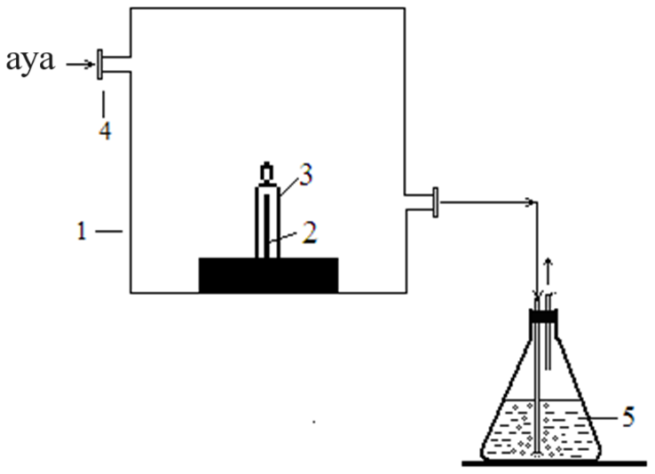

1- күкіртті парафин шамы салынған ыдыс; 2- фитиль; 3- шам; 4- ауа беруге арналған түтікше; 5-SO₂-ні ұстауға арналған натрий гидроксиді (1М NaOH) ерітіндісі бар ыдыс

Сурет 3.19 - Құрамында күкірт бар парафинді шамның жануы кезінде түзілген күкірт диоксиді газының мөлшерін анықтауға арналған қондырғының принципиалды схемасы

Құрамында күкірт бар парафинді шамды (3) жабық ыдысқа орнатып фитилге (2) от жақтық. Бұл ыдыстың төмен жағынан түтікше (4) арқылы ауа жибердік. Осы кезде оттегі бар ауа ағынын және оған қоса түзілген күкірт диоксидін 1М натрий гидроксиді ерітіндісі бар ыдысқа (5) жіберіп отырдық. ауа сілті ерітіндісі арқылы өткен кезде күкірт диоксиді натрий сульфиті түрінде ұсталады:

SO₂ + NaOH → Na₂SO₃ + H₂O (3.14)

Ал ауа атмосфераға шығарылады. Түзілген натрий сульфитінің мөлшері титриметриялық әдіспен анықталады [169].
Зерттеу нәтижелері көрсеткендей құрамында 0,5г күкірті бар парафин жанған кезде 0,96г күкірт диоксиді түзіледі, ал 1,0г күкірт жанғанда -1,91г SO₂ түзіледі, яғни құрамында күкірт бар қоспа жанғанда күкірт толық дерлік оның диоксидіне өтеді. Бұл тәжірибелерді 5-6 рет қайталап жасадық.
Осылайша, шам, яғни құрамында күкірт бар парафин жанған кезде, осы жерде күкірттің ауадағы оттегімен оның диоксидін түзе әрекеттесуіне қажетті болған жоғары температура орнатылады – бұл қыздыруға арнайы қондырғыны талап етпейді және газдың алынуын жеңілдетеді. Бұл кезде шам құрамындағы күкірт күкірт диоксидіне толық түрде өтеді.
Күкірттің композициядағы мөлшерін және жану процесінің ұзақтығын өзгерту арқылы бөлінетін күкірт диоксидінің мөлшерін реттеуге болады. Сонымен қатар, құрамында күкірт бар парафинді шамды оңай тасымалдауға болады және кез келген уақыт пен кез келген жерде күкірт диоксидін алуға болады. Күкірт диоксидін алудың ұсынылып отырған жолмен алу әдісінің жаңалығы Қазақстан Республикасының пайдалы модель патентімен қорғалған [197].
Қорытындылай келе, парафинді шамның жануы кезінде түзілетін күкірт диоксиді шаруашылық қажеттіліктерде қолданады, себебі зиянды микроағзаларды жоюға мүмкіндік береді және көкөністер қоймаларын, тұрғын үй мен қосалқы үй-жайларды дезинфекциялауда, сонымен қатар кептірілген жемістердің қолдану мерзімін ұзартуға қолданады.

3.5 Күкірт және «күкірт кегін» қолдану арқылы химиялық ток көзін жасау
Электродтарда жүретін тотығу-тотықсыздану реакциялар нәтижесінде электр тогын алуға мүмкіншілік беретін қондырғыларды химиялық ток көздері (ХТК) деп атайды. Химиялық ток көзінің оң полюсі ретінде әдетте марганец және қорғасын диоксидтері қолданылады. Күнделікті қолданылып жүрген миллиондаған данамен шығатын батерияларда оң полюсі ретінде марганец диоксидін (MnO₂), ал миллиондаған жеңіл және ауыр машиналардың күкірт қышқылды аккумуляторының оң полюсі ретінде - қорғасын диоксиді (PbO₂) қолданылып келеді [198]. Бұл көрсетілген металдардың оксидтерін алу күрделі және қымбат. Сол себепті осы электродтар сияқты пайдалануға болатын заттардың арзан түрін табу, қазіргі күннің өзекті мәселелерінің бірі. Ал егер осындай электрод ретінде өндіріс қалдықтарын қолданса, бұл автономиялық жағдайда электр тогын өте арзан бағаға өндіруге мүмкіндік беретіндігі күмән келтірмейді.
Қазақстан, мұнай өндіретін белді мемлекеттердің біріне жатады. Өкінішке орай елімізде өндірілетін мұнайдың көпшілігінің сапасы өте төмен. Олардың құрамында күкірт пен парафиннің мөлшері өте көп. Сондықтан осындай мұнайдан қолданысқа жарайтын жанармай қызметін атқаратын таза көмір сутектерін алу қажет, ал бұл өте күрделі технологияларда қажет өтеді және экономика тұрғысынан да проблемалар тудырады.Осындай сапасы төмен мұнайда өңдеу кезінде, өте көп мөлшерде қалдық түрінде элементті күкірт түзіліп жатқандығы белгілі[1,89].
Осы қалдық түріндегі күкіртті пайдалану арқылы химиялық ток көздерін жасауға болатындығын бұрынғы жұмыстарымызда көрсеткен болатынбыз [199,200].
Жоғарыда көрсетілген күкірт қалдықтары Атырау, Павлодар, Шымкент мұнай өңдеу заводтарында түзіліп, және шет мемлекеттер Қытайда, Канада да және тағы басқа өндірістерде орын алып, белгілі дәрежеде экологиялық проблемалар тудырып отырғанын көпшілікке белгілі.
Жұмыс істей бастағанына 5-6 жылдай болған Қызылорда облысы Жаңақорған күкірт қышқылы заводында қатты қалдық түрінде «күкірт кегі» түзіліп, жинақталып жатыр. Әрине қоршаған орта тазалығын белгілі бір мөлшерде қауіп төндіруде [172].
Біздің алдын-ала жүргізген зерттеулеріміз өндірістің қатты қалдығы «күкірт кегі» қолдану арқылы химиялық ток көзін жасауға болатындығын көрсетті. Бұл мақаламызда осы қалдықты қолдану арқылы химиялық электр ток көзін жасауға болатындығы туралы мүмкіндіктерді қарастырып, бұл қондырғының жұмыс істеуіне әртүрлі параметрлердің әсері зерттелді.
Химиялық ток көзін алуға қолданылған Қызылорда облысындағы Жаңақорған күкірт заводынан шыққан күкірт кегінің құрамы 50,44 % (кесте 3.1).
Химиялық элементтің оң полюсі ретінде демек активті материалы ретінде композициялы «(күкірт кегі) – графит» композициялы электродта қолданылды. Жоғарыда 3.1-кестеде көрсетілгендей күкірт кегінің құрамы өте күрделі. Осындай күрделі қосылыстардан тұратын күкірт кегін балқытып компакты электрод алғанымызда оның электрлік кедергісі өте жоғары болды. Сол себепті күкірт кегінің бір массасына, сондай массадағы графит ұнтағы қосылды. Осы кезде біздің күкірт кегінің электр өткізгіштігі жоғарылап белгілі мөлшерде көтеріліп, бұл композитті электродты химиялық ток көзінің электроды ретінде қолданғанда белгілі бір мөлшерде электр қозғаушы күшін (ЭҚК) алуға мүмкіншілік берді.
«Күкірт кегі – графит» композициялы электроды төмендегі тәсілмен жасалды: арнайы диірменде майдаланған (0,02 мм) күкірт кегі мен графит ұнтақтары 1:1 салмақтық(%) қатынаста қосып араластырылады. Бұл қоспаны фарфорлы ыдысқа салып 140-1500C дейін қыздырады. Композиция құрамындағы күкірт балқып қоймалжың сұйық түзілген кезде, оны белгілі бір формаға құйып, онан соң біртіндеп бөлме температурасына дейін суытады.Нәтижесінде қалыңдығы 5-10 мм қатты композициялы электрод түзілді. Зерттеулерімізде қалыңдығы 5-10 мм, ені -50 мм, ұзындығы 30 мм электрод ерітіндіге батырылып активті электрод ролін атқарды. Қолданылған композициялы электрод құрамындағы негізгі активті материал күкірт болып табылады.
Зерттеу жұмыстарымыз 3.20-суретте көрсетілгендей көлемі 50 мл ыдыста (1) 3М натрий хлориді ерітіндісіне (4) салынған мырыш пластинкасы (2) және композициялы «(күкірт кегі) – графит» электродтары (3) қолданылды. Электролизерге амперметр мен вольтметр жалғанып, уақыт өткен сайын химиялық ток көзінде түзілген электр қозғаушы күш (ЭҚК) және қысқа тұйықталған токтың (ҚТТ) мөлшерлері анықталып отырды. 3.20-суретте композициялық және мырыш электродтарын қолдану арқылы электр тогын алуға әртүрлі параметрлердің әсерін зерттеуге арналған қондырғының принципальді схемасы көрсетілген.

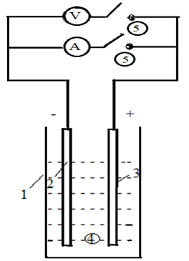

1-Электролизер корпусы, 2- мырыш электроды, 3- «(күкірт кегі) – графит» композициялы электроды, 4- натрий хлориді электролиті, 5- кілт.

Сурет 3.20 - «Күкірт кегі- графит» композициялы электродын және мырыш электродын қолдану арқылы электр тогын алуға мүмкіншілік беретін химиялық ток көзінің принципиальді схемасы

Бұл схемада кілттерді ретімен қосу және ажырату арқылы химиялық ток көзінде түзілген электрод қозғаушы күштің (Е) және қысқа тұйықталған токтың мөлшері (І) әрбір 15-30 минут сайын өлшеніп отырды. Химиялық ток көзі барлық уақытта вольтметрге жалғанып тұрады, ал белгілі уақыт аралығында ҚТТ мөлшері өлшеніп отырды.3.8-кестеде уақыт өткен сайын химиялық ток көзінде орныққан электр қозғаушы күш (ЭҚК) және қысқа тұйықталған токтың (ҚТТ) мөлшері келтірілген.

Кесте 3.8 - Химиялық ток көзінің электр қозғаушы күшінің (ЭҚК) және қысқа тұйықталған ток (ҚТТ) мөлшерлерінің уақытқа тәуелділігі

τ, мин. | 5 | 30 | 60 | 90 | 120 | 150 | 180
Е,В | 0,71 | 0,77 | 0,75 | 0,72 | 0,71 | 0,71 | 0,71
І, мА | 50.1 | 50.3 | 50.5 | 47.9 | 45.8 | 45.8 | 45.7

Зерттеу нәтижелері, біз қолданған гальвоникалық жұпта электродтар арасында түзілген кернеудің мәні 700 мВ-тан, ал ҚТТ - тың мәні 45.0 мА-ден жоғары болатындығын көрсетті.
Зерттелінген химиялық ток көзінде электр тоғытүзілуіне электродтардағы тотығу-тотықсыздану реакциялары-композициялы электрод құрамындағы күкірт және мырыш элементтері қатысып, төмендегідей реакциялар орын алады:

Теріс электродта (-): Zn²⁺ - 2e → Zn²⁺ E⁰ = - 0.76 B (3.15)

Оң электродта (+): S + 2 e → S²⁻ E⁰ = - 0.48 B (3.16)

(3.15) және (3.16) реакциялар нәтижесінде түзілген мырыш және сульфид иондары екі электрод аралығында бір-бірімен әрекеттесіп ақ түсті мырыш сульфиді түзіледі:

Zn²⁺ + S²⁻ →↓ ZnS (3.17)

Егер 3.8- кестеге назар аударар болсақ, электр қозғаушы күштің мәні (3.15) және (3.16) тотығу –тотықсыздану реакциялары нәтижесінде түзілетін болса, онда олардың стандартты потенциалдары мәндері тұрғысынан есептегенде, - бұл гальваникалық жұптар электр қозғаушы күшінің (ЭҚК) мәні 0,28 В тан аспауы керек:
E1 = - 0,76В – (- 0,48 В) = 0,28 В (3.18)

Ал зерттеу нәтижелері бұдан екі еседен аса ЭҚК мәнінің орнығатынын көрсетеді. Ал бұл, ЭҚК мәндері бұл процестердің басқашалау «red - ox» реакциялар нәтижесінде түзілетіндігін көрсетеді. Біздің болжауымыз бойынша элетрохимиялық тізбекті қосқаннан кейін 3-5 минут ішінде композиция электроды құрамындағы күкірт (3.16) реакция бойынша тотықсызданып сульфид-иондары түзіліп, олар мырыш электроды бетіне жетіп (3.17) реакция нәтижесінде мырыш электроды бетінде мырыш сульфиді түзіледі.Бұл электродтяң бетінде мынадай тепе-теңдік реакциясы орын алады:

ZnS + 2e ↔ Zn²⁺ + S²⁻ E⁰ = - 1.40 (3.19)

Е = -0,48 В + (-1,40 В) = 0,92 (3.20)

Нәтижесінде композиция құрамындағы күкірттің және мырыш электродтары бетінде сәйкесінше (3.16) және (3.19) реакциялар орын алып ЭҚК -тің мәні 0,9В шамасында бола алады. Композициялы электродтың электрөткізгіштігі төмен болғандықтан, зерттелініп жатқан гальваникалық элементте ~ 0,7 В шамасындағы ЭҚК орнығады (кесте 3.8).
Зерттеу нәтижелері мырыш электроды бетінде түзілген мырыш сульфиді электрод бетінен біртіндеп үгітіліп түсіп отыратындығын көрсетеді.
Бұл алынған ғылыми мәліметтер, мәліметтер нәтижесінде, егер электр тогын стационарлы жағдайда үлкен көлемдегі қондырғыларда алатын болсақ, электр тогын ала отырып мырыш сульфидін синтездеуге болатыныдығын көрсетеді.
Біздің зерттеу нәтижелеріміз, композициялы «күкірт кегі – графит» электроды мен мырыш электроды жұбын, натрий хлориді ерітіндісіне салғанда мынадай гальваникалық тізбек түзілетіндігін көрсетеді:

ZnS │NaCl │S (С) (3.21)

Қорыта айтқанда,алғаш рет күкірт қышқылы заводынан шығып жатқан «күкірт кегі» өндіріс қалдығын қолдану арқылы химиялық ток көзін жасауға болатындығы алғаш рет көрсетілді[201].
Құрамында күкірт бар күкірт қышқылы өндірісі қалдығы болып табылатын «күкірт кегіне» графит қосып алынған композициялы электроды және мырыш электродын гальваникалық тізбек құрастырғанда ЭҚК шамамен 700 мВ, ал тізбектегі ҚТТ мәні 40 мА – мәндеріне тең болатындығы алғаш рет көрсетілді. Жоғарыда көрсетілген гальваникалық элементтерді бір-біріне тізбектей қоса отырып қажетті электр қозғаушы күш мөлшерін алуға болады.
3- бөлім бойынша қорытынды.Бұл бөлімде құрамында күкірт және «күкірт кегі» бар өндіріс қалдықтарын залалсыздандырып, олардан пайдалы қосылыстар алу әдістері қарастырылды. Зерттеулер нәтижесінде күкірттің электрохимиялық қасиеттері потенциодинамикалық поляризациялық қисықтар түсіру арқылы анықталды. Зерттеулер күкірттің катодты поляризациясы нәтижесінде полисульфид иондарының түзілуін көрсетті, ал анодты поляризация кезінде күкірттің сульфит және сульфат иондарына дейін тотығуы байқалды.
«Күкірт кегін» залалсыздандыру және одан натрий тиосульфаты мен элементті күкірт алу жолдары да зерттелді. Жүргізілген эксперименттер нәтижесінде натрий сульфиті мен күкірт кегі құрамындағы күкірттің әрекеттесуі арқылы натрий тиосульфатының түзілуі алғаш рет көрсетілді. Бұл әдістің тиімділігі күкірт қалдықтарын өндіріс мақсатында қайта пайдалануға мүмкіндік береді.
Күкірт диоксидін алу үшін жаңа әдістер ұсынылды, оның ішінде құрамында күкірт бар парафинді шамды жағу арқылы SO₂ алу мүмкіндігі зерттелді. Бұл әдіс диоксидті алудың оңай әрі қолжетімді екенін көрсетті.
Сонымен қатар, күкірт және «күкірт кегін» қолдана отырып, химиялық ток көздерін жасау мүмкіндіктері зерттелді. Композициялық «күкірт-графит» электроды мен мырыш электродын қолдану арқылы зертханалық жағдайда электр тогын алу тәжірибелері жүргізілді. Нәтижесінде, осы әдіс арқылы мырыш сульфидін синтездеуге және электр тогын өндіруге болатындығы анықталды. Бұл технологияны өндірістік көлемде қолдану мүмкіндігі де көрсетілді.

4 АЛТЫ ВАЛЕНТТІ СЕЛЕНАТ-ИОНДАРЫН ЭЛЕМЕНТТІ СЕЛЕНГЕ ДЕЙІН ТОТЫҚСЫЗДАНДЫРУ ӘДІСТЕРІН ЖАСАУ

4.1 Потенциодинамикалық поляризациялық қиықтарды түсіру арқылы композициялық селен-электродының электрохимиялық қасиетін зерттеу
Сілтілік ерітінділердегі селеннің электрохимиялық қасиеті селеннің гидроксид ерітінділерімен химиялық әрекеттесуімен тығыз байланысты. Сілтілік ерітінділердегі селен диспропорцияға реакцияға ұшырайды:

(2n+ 1)Se+ 60H $↔$2${Se}_{n}^{2-}$ + ${SeO}_{3}^{2-}$ + 3$H_{2}O$ (4.1)

298° К кезіндегі тепе-теңдік константасы келесіге тең

$K={\frac{{\left[{Se}_{n}^{2-}\right]}^{2}∙\left[{SeO}_{3}^{2-}\right]}{{\left[{OH}^{-}\right]}^{6}}}^{}={10}^{-5.8}$ (4.2)

Эксперименттік селеннің сілтілі ерітінділеріндегі элементтік селеннің анодтық тотығуы бойынша біз әдебиеттен тапқан жоқпыз, тек [139] анодтан бөлінетін оттегі есебінен электролиттік шламдардағы селен мен күміс селенидінің тотығу мүмкіндігі көрсетілген. Олардың мәліметтері бойынша, потенциодинамикалық вольтампер метрикалық қисығында селеннің оттегініңбөліну потенциалына дейін тотығу тогы байқалмайды.
Селен және оның қосылыстары кедергісі өте жоғарыжартылай өткізгіштік қасиеттерге ие екені белгілі. Сондықтан селеннің және оның қосылыстарының электрохимиялық қасиеті А. Баешовтың [115,202] жұқа селен пленкасымен қапталған платина электродында, сондай-ақ бетіне дисперсті ұнтақ түріндегі селен орналастырылған арнайы құрылымның қатты электродында егжей-тегжейлі зерттелді. Сымды платина электродының бетіне қапталған селеннің поляризациялық қисықтары, селеннің электрохимиялық активтілікке иеекендігін көрсетеді.
Арнайы жағдайларда платина электроды бетіне алдын ала қапталған аморфты селеннің электрохимиялық қасиеті зерттелді. Платина электродынкомпактыселенмен қапталу белгілі әдіс бойынша селен (IV) иондарын қышқылды ерітіндіде катодты тотықсыздандыру арқылы жүзеге асырылды [122]. 75-90°C температурада кристалды сұр селен, ал 20-25°C температурада аморфты қызыл селен түзіледі.Соңғысы полиселенид ерітіндісінде платина электродының анодты поляризациялау арқылы да алынған.
Литий, натрий, калий гидроксидтерінің ерітінділерінде кристалды селеннің катодты поляризациялық қисығында токтың екі максимумы байқалады [203,204]. Бірінші максимумның потенциалында катодты кеңістік ерітіндінің түсі қызғылт түске өтеді, бұл құбылыс полиселенид иондарының түзілуімен түсіндіріледі:

$n{Se}^{0}+2\overline{e} → {Se}_{n}^{2-}$ (4.3)

Екінші максимум полиселенид иондарының одан әрі тотықсыздануымен байланысты:

${ Se}_{n}^{-2}+2\overline{e} → {{Se}^{2-}+Se}_{n-1}^{2-}$ (4.4)

Стандартты, тотығу-тотықсыздану потенциалдарына сүйене отырып, анодтық поляризациялау кезінде, полярограммада жаңа түзілген элементтік селеннің селенит иондарына тотығу толқыны байқалады деп болжауға болады:

$Se+6{OH}^{-}-4\overline{e}→{SeO}_{3}^{2-}+3H_{2}O{ E}^{0}=-0,366 B$(4.5)

Селен-электрод потенциалының анодтық аймаққа одан әрі сысуымен гидроксид иондарының тотығу реакциясы нәтижесінде оттегі газын түзеді:

$4{OH}^{-}-4\overline{e}→O_{2}+2H_{2}O{ E}^{0}=+0,40B$(4.6)

Айта кету керек, вольтамперограмманың анодтық тармағында селенат иондарының түзілу тогы байқалмайды [205]. Селенат иондарының түзілуін гальваникалық жағдайда электролиз нәтижелері анодты поляризациясы кезінде келесі реакциялар арқылы жүретіндігін көрсетеді:

$Se+8{OH}^{-}-6\overline{e}→{SeO}_{4}^{2-}+4H_{2}O E^{0}=-0,22 B$ (4.7)

${ SeO}_{3}^{2-}+2{OH}^{-}-2\overline{e}→{SeO}_{4}^{2-}+H_{2}O$ (4.8)

Селенат иондарының түзілуі селенит иондарының тотығуы жоғары потенциалдарда, оттегінің бөлінуімен бірге жүреді деген де болжам бар [151]:

${ SeO}_{3}^{2-}+ О_{2}+{OH}^{-}→{SeO}_{4}^{2-}+{2OH}^{-}$ (4.9)

Біз графит және селен электродтарында катодты-анодты потенциодинамикалық поляризациялық қисықтары түсірілген (4.1-сурет, 2-қисық). Зерттеу нәтижелері графит электродында сутегі және оттегі газын бөліну токтары ғана байқалатынын көрсетті[206].
Анод-катодты циклдік вольтамперограммаға келсек (4.2-сурет, 1-қисық), селен-электроды потенциалы анодтық аймаққа ауысқанда, оттегінің бөліну потенциалына дейінселенит иондарының түзілу толқыны байқалады. Селен-электрод потенциалының катодты бағытта “минус” 0,55В дейін жеткізіп, оны кері ығысуы кезінде вольтамперограммада селенит иондарының кері тотықсыздануына сәйкес келетін тотықсыздану токтары байқалмайды. Бұл селенит - селенат иондарының түзілуінің анодты реакциясы қайтымсыз екенін көрсетеді. Селен-электродтың теріс катодты потенциалдарында полиселенид иондары түзіледі.
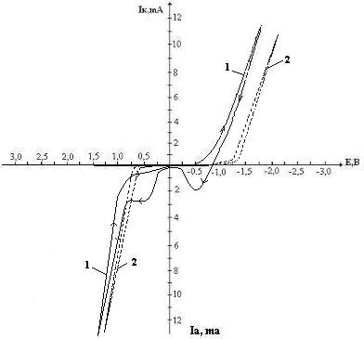
Сурет 4.1 - Селен электродының (1) және графит электродының (2) катодты-анодты циклдік потенциодинамикалық поляризациялық қисықтары

Біз сондай-ақ екі минут ішінде “минус” 1В потенциалында селен электродының алдын ала катодты поляризациясынан кейін (4.3) реакция арқылы түзілген полиселенид иондарының анодтық тотығуын зерттедік. Сондай-ақ, ерітіндідегі натрий гидроксиді концентрациясының селенид иондарының тотығу реакцияларының барысына әсерін зерттедік. Зерттеу нәтижесінде электролит концентрациясының жоғарылауымен (4.3 - сурет) полиселенид иондарының тотығу тогының максималды биіктігі сызықтық заңдылықпен өсетіні анықталды. Электродта жүретін процестердің бұл сипаты гидроксил иондарының полиселенид иондары мен элементтік селеннің тотығуына қатысатынын көрсетеді.
Катодты поляризация кезінде алдын-ала түзілген полиселенид иондарының анодтық қасиетін әртүрлі потенциалды беру жылдамдығының әсері зерттелді. 4.4-суретте көрсетілген анодты потенциодинамикалық поляризациялық қисықтар потенциалдың өзгеру жылдамдығының жоғарылауымен полиселенид иондарының тотығу тогының максимумдарының биіктігі жоғарылайтынын көрсетті. Бұл жағдайда селен электродында жүретін процестер электронды тасымалдау кинетикасымен және диффузия жылдамдығымен шектеледі.
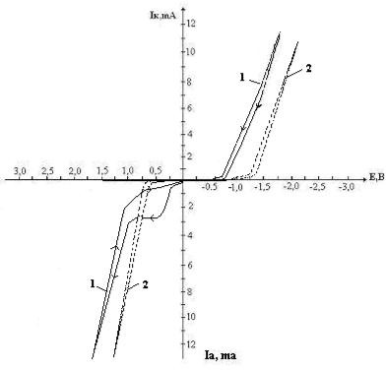
Сурет 4.2 - Селен электродының (1) және графит электродының (2) анодты-катодты циклдік потенциодинамикалық поляризациялық қисықтары

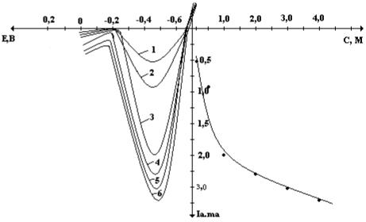

Сурет 4.3 -ерітіндідегі натрий гидроксидінің әртүрлі концентрациясындағы алдын ала катодты поляризацияланған селен электродында түзілген полиселенид иондарының анодты потенциодинамикалық поляризациялық қисықтары
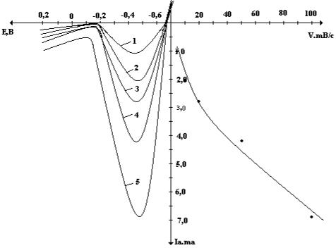
Сурет 4.4. - Алдын ала катодты поляризацияланған селен-электродында түзілген полиселенид – иондары ие анодтық потенциодинамикалық поляризациялық қисықтары (а)және анодтық аймақтағы потенциалды беру жылдамдығына байланысты полиселенид иондарының тотығу тогының
максимумының өзгеруі(б)

Осылайша, біз алғаш рет композициялық электрод құрамындағы композициялық элементті селеннің электрохимиялық қасиетін, поляризация қисықтарын түсіру арқылы зерттедік және оның анодтық және катодтық поляризацияда жоғары электрохимиялық белсенділігі бар екенін анықтадық

4.2 Селенит-иондарын катодта импульсті токпен поляризациялау арқылы селен ұнтақтарын алу
Қазақстанда Д.В. Менделеевтің периодтық таблицасында бар барлық дерлік элементтердің кен орындары бар деуге болады. Сол себепті түсті, сирек және де басқа элементтерді алудың қарапайым жаңа әдістерін жасау бағытында еліміздің ғалымдары жан-жақты ғылыми жұмыстар жүргізуде.
Ғылым мен техниканың осы заманғы қарқынды дамыған кезеңінде, таза элементтер, олардың ұнтақтары мен қосылыстарын – жартылай өткізгіштік, оптикалық, фотоактивті және т.б. қасиеттерге ие болатындай етіп өндіру өзекті мәселелердің бірі. Осы талаптарды қанағаттандыратын материалдар қатарына, өндіріс және халық шаруашылығының түрлі салаларында қолданылатын бірқатар спецификалық қасиеттері бар – селен, теллур сияқты элементтер мен олардың ұнтақтарын және қосылыстарын жатқызуға болады. Сол себепті, бүгінгі күні осындай заттардың химиялық және физикахимиялық касиеттерін зерттеп, оларды өте таза және ұнтақты түрінде өндіру технологиясын жетілдіру арқылы олардың жаңа қасиеттерін ашып, қолданылу мүмкіншіліктерін кеңейту қажеттілігі орын алып отыр.
Бүгінгі күні сулы ортада жүретін химиялық процестер – гидрометаллургия және химия технологиясында кеңінен қолданыс тауып келеді. Селен және олардың қосылыстарының гидрохимиялық тотығу-тотықсыздану процестерін зерттеу арқылы жаңа технологиялар жасауға болады.
Сирек кездесетін селен элементінің химиясы бір жарым ғасырдан бері зерттеушілердің назарын өзіне аударып келеді. Себебі, селен мен оның қосылыстары өзінің жартылай өткізгіштік қасиеттері негізінде теле-, радиоэлектроника өнеркәсібінде, күн сәулесінен электр тогын алу салаларында кең қолданыс тауып келеді.
Халық шаруашылығында және өнеркәсіпте селен элементінің қолданылуының күрт артуы, оны өндіру технологиясына экологиялық талаптардың күшеюі, құрамында селен бар өнімдерді өндірудің қарапайым жаңа әдістерін жасау, оның ішінде электрохимиялық тәсілдерді дамыту өте қажет екендігін көрсетіп отыр.
Элементарлы селеннің электрохимиялық қасиеті туралы деректер А.Баешов, М.Ж. Журинов, С.И. Ждановтың «Электрохимия селена, теллура и полония» монографиясында келтірілген [124]. Бұрынғы ғылыми еңбектерде ұнтақты селеннің және платинаға қондырылған селен пленкаларының электрохимиялық қасиеттері қарастырылған. Бұл зерттеулерде алынған мәліметтер селеннің электрохимиялық қасиетін жан-жақты түсінуге толық мүмкіншілік бермейді. Мысалы, селен ұнтағын электрохимиялық жолмен алу туралы ғылыми мәліметтер жоқтың қасы.
Селен (IV) иондарының сулы ортадағы электрохимиялық қасиеттері жан-жақты зерттеліп келеді [124,206-210].
Селен ұнтақтарын алу бағытында жүргізілген ғылыми жұмыста күкірт қышқылы ерітіндісінде селен (IV) иондарын катодты импульсті токпен поляризациялау арқылы селен ұнтақтарын алуға болатындығы және бұл төменде келтірілген реакция нәтижесінде іске асатындығы көрсетілген [211]:

НSеО3⁻ + 5H⁺ + 4e →↓ Se + 3H₂O E0 = + 0,77В (4.10)

Біздің ұсынып отырған зерттеулерімізде, төрт валентті селен иондарының күкірт қышқылы ерітіндісінде титан-графит электродтар жұбын жиілігі 50 Гц өндірістік айнымалы токпен поляризациялау кезінде селен ұнтақтарының түзілу мүмкіншіліктері қарастырылды.
Негізгі зерттеулеріміз құрамында 100 г/л H₂SO₄, 20 г/л селен (ІV) иондары бар ерітіндіде жүргізілді. Электролиз электрод кеңістіктері бөлінбеген, көлемі 50 мл электролизерде жүргізілді. Электрод ретінде титан және графит электродтары қолданылды. Алдын-ала жүргізген зерттеулеріміз, осы көрсетілген электродтарды, құрамында селен (ІV) иондары бар күкірт қышқылды электролитке салып айнымалы токпен поляризациялау кезінде,титан электродының бетінде қызғылт түсті дисперсті аморфты селен ұнтақтарының түзілетіндігін көрсетті. Зерттеулерімізде селен ұнтағының түзілуіне-селен (ІV) иондарының және күкірт қышқылы концентрацияларының, одан басқа титан электродындағы ток тығыздығының әсері зерттелді.
Титан және графит электродтар жұбын айнымалы токпен поляризациялау кезінде селен ұнтақтарының түзілуінің ток бойынша шығымы, оның салмағын өлшеу арқылы анықталады. Электролиз кезінде 25-600C температураларда титан бетінде және аумағында қызыл түсті, ал одан жоғары температураларда қара түсті аморфты селен ұнтақтарының түзілетіндігі анықталды.
Зерттеу нәтижелері селен ұнтақтарының түзілуінің ток бойынша шығымына төрт валентті селен иондарының концентрациясының мардымды әсер ететіндігін көрсетті. Мысалы, титан электродындағы ток тығыздығы 2000 А/м², ал селен (IV) иондарының ерітіндідегі концентрациясы 20 г/л болғанда селен ұнтақтарының түзілуінің ток бойынша шығымы 83,5% болса, 15 г/л-де 96,7%, 25 г/лде 72,9%-ға тең болды. Демек, алғашқы кезде селен (IV) иондарының концентрациясының 15г/л-ге дейін өсуі, селен ұнтақтарының түзілуінің ток бойынша шығымын өсіреді, ал одан жоғарғы концентрацияларда төмендейді. Бұл құбылысты, селеннің иондарының жоғарғы концентрацияларында титан электродының бетінде түзілген өте дисперсті селен ұнтақтары титан бетін экрандап, электродта қосымша реакциялар орын ала бастауымен түсіндіруге болады, мысалы сутегі иондарының разрядталуы орын алады:

2Н⁺ +2e → Н₂ (4.11)

Айнымалы токпен поляризациялау кезінде селен ұнтақтарының титан электродының бетінде түзілуі былай іске асады: титан электроды айнымалы токпен анод жартылай периодында болғанда, оның бетінде оксид (Ті_{х} Oy) пленкасы түзіледі. Сол сәттен бастап бұл электродтан электр тоғы өтпей қалады, себебі ол жартылай өткізгіштік қасиетке ие. Ал катод жартылай периодында оның бетінде селен (IV) иондары өз ұнтақтарын 1-реакция нәтижесінде тотықсызданады.
Ток тығыздығының селен ұнтақтарының түзілуінің ток бойынша шығымына әсері 4.5-суретте көрсетілген.
Селен (ІV) иондарының селен ұнтақтарын түзе тотықсыздануына титан электродындағы ток тығыздықтары 2000-10000 А/м² аралығындағы әсері зерттелді.

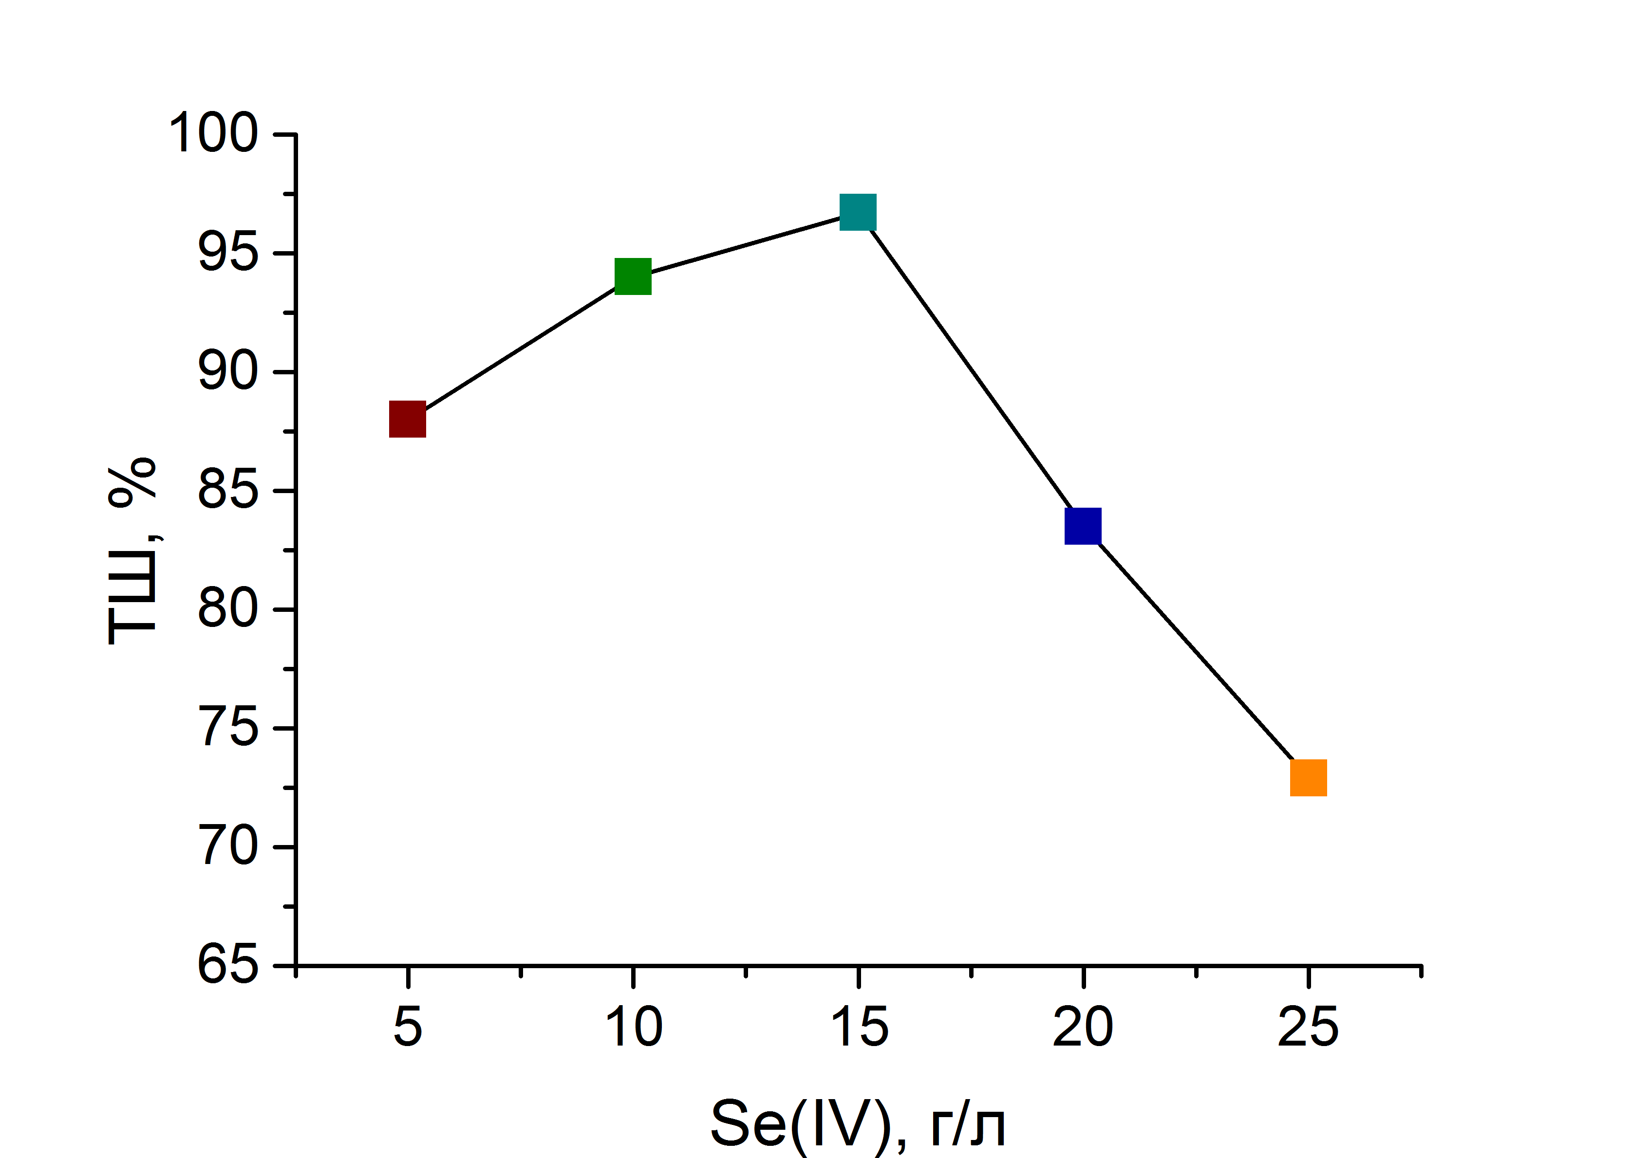

І_{Ti} = 2000 А/м², H₂SO₄ – 100 г/л

Сурет 4.5 - Селен ұнтақтарының түзілуінің ток бойынша шығымына ерітіндідегі селен (IV) иондарының концентрациясының әсері

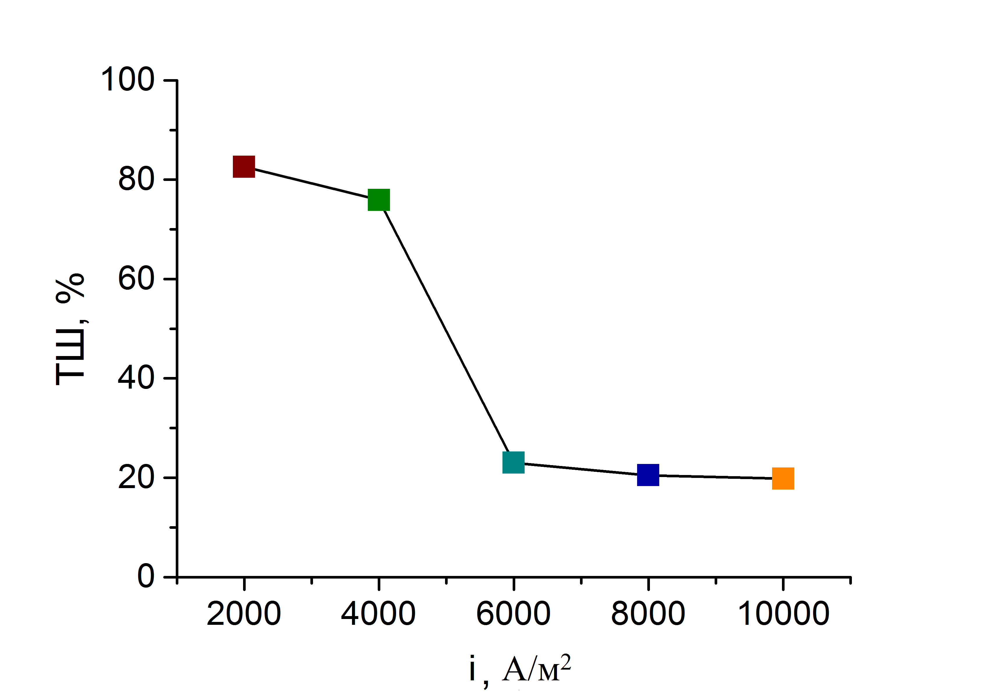
Se (ІV) – 20 г/л, H₂SO₄ – 100 г/л

Сурет 4.6 - Селен ұнтақтарының түзілуінің ток бойынша шығымына титан электродындағы ток тығыздығының әсері

Титан электродындағы ток тығыздығының жоғарылауы, селен ұнтақтарының түзілуінің тоқ бойынша шығымын төмендетеді (4.6-сурет). Титан электродында тоқ тығыздығы 2000 А/м² болғанда селен ұнтақтарының түзілуі 82,6% болса, тоқ тығыздығы 10000 А/м² тең кезінде – 19,8%. Бұл құбылысты титан электродындағы жоғары тоқ тығыздықтарында қосымша реакциялардың орын алуымен түсіндіруге болады.
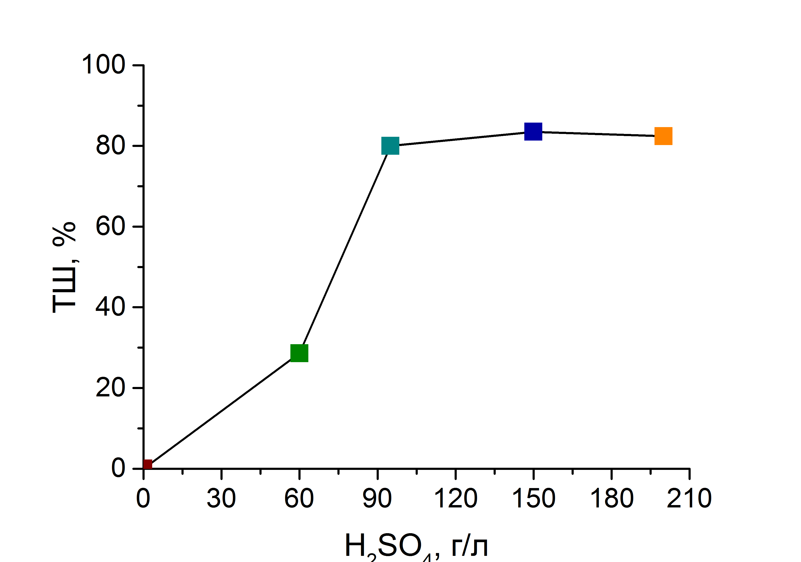
Se (ІV) – 20 г/л, І_{Ti} = 2000 А/м²

Сурет 4.7 - Селен ұнтақтарының түзілуінің ток бойынша шығымына күкірт қышқылы концентрациясының әсері

Күкірт қышқылы концентрациясын 0-200 г/л аралығында өзгерткенде, селен ұнтақтарының түзілуінің ток бойынша шығымының жоғарылайтындығын көрсетті (4.7-сурет).
Бұл құбылысты селен (ІV) иондарының тотықсыздануы кезінде, 2-реакция бойынша сутегі иондарының қатысында жүретіндігімен түсіндіруге болады. Нәтижесінде күкірт қышқылының концентрация 60 г/л болғанда ТШ- 28, 6% болса, ал 150 г/л-де – 83,5%-ке тең.
Айнымалы токпен поляризацияланған титан электродында әр түрлі ток тығыздықтарында түсірілген селен ұнтақтарының микрофотографиясы 4.8-суретте көрсетілген.
Микрофотографиялар Японияда жасалған JSM6610W маркалы сканерлеуші электронды микроскопта түсірілді. Микрофотографиялар әртүрлі үлкейту кезінде түсірілді. Түсірілген микрофотографиялар 6000 А/м² кезінде алынған ұнтақтар төменгі ток тығыздықтарында алынған селен ұнтақтарымен салыстырғанда майдалау болып келетінін көрсетті. Зерттеу нәтижелері негізінен мөлшері 0,158-0,908 мкм аралығында болатын сфера формалы селен ұнтақтарының түзілетінін көрсетті. Бұл дисперсті ұнтақтар бір-бірімен жабысып әртүрлі формада және мөлшерде бола алады.

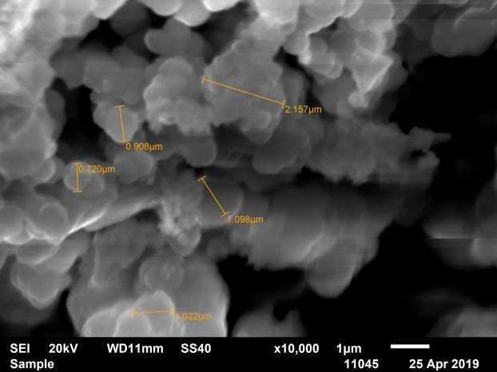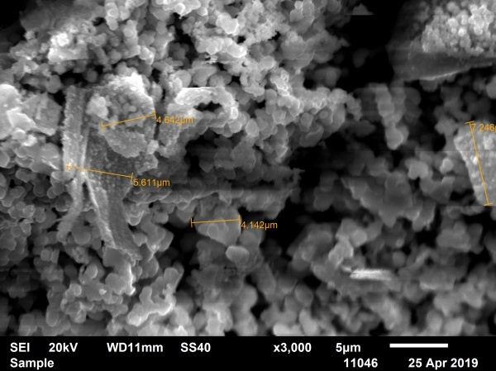
а) б)
і = 2000 А/м², Se (ІV) – 20 г/л, H₂SO₄ – 150 г/л

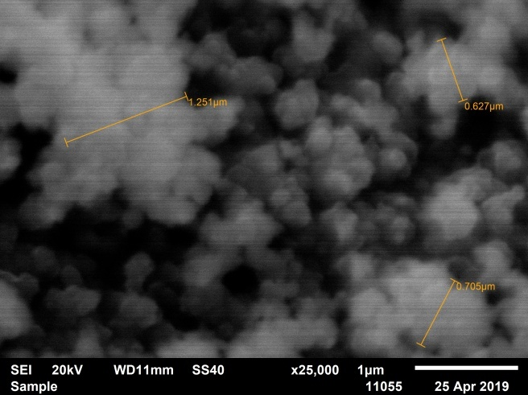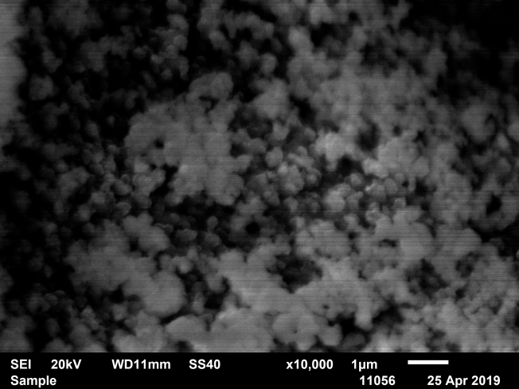
с) d)
і = 6000 А/м2 , Se (ІV) – 20 г/л, H₂SO₄ – 150 г/л

Сурет 4.8 - Әртүрлі мәселелердегі айнымалы токпен поляризациялау кезінде титан электродында түзілген селен ұнтақтарының микрофотографиялары: а,б,- 2000 А/м², с,d- 6000 А/м²

Қорытындылай келе, алғаш рет титан-графит жұбы электродтарын жиілігі 50 Гц өндірістік айнымалы токпен поляризациялау кезінде, күкірт қышқылы ерітіндісінде селен (ІV) иондарының, катод жартылай периодында селен ұнтақтарын түзе тотықсызданатындығы алғаш рет көрсетілді[212]. Негізінен размері бір микрометрден жоғары емес сфера формалы селен ұнтақтарының түзілетіндігі анықталды. Бір-біріне жанама жабысқан бұл ұнтақтар әртүрлі үлкендеу агрегатты күйде бола алатындығы байқалады.

4.3 Селенат-иондарын Ti (IV) иондары қатысында тотықсыздандыру арқылы селен ұнтақтарын алу
Сулы ортадағы селен иондарының электрохимиялық қасиеттері көптеген ғылыми жұмыстарда қарастырылған [213-215]. Селен ұнтақтарын селенит-иондарын күкірт диоксидімен тотықсыздандыру арқылы алуға болады [216]:

H₂SeO ₃ + 2SO₂ + H₂O → Se↓ + H₂O (4.12)

Күкірт диоксиді (SO₂) улы газ болғандықтан бұл әдіс кеңінен қолданыс таппады.
Алты валентті селен иондарын тотықсыздандыруға арналған зерттеулеріміз күкірт қышқылы және селенат-иондар бар ерітіндісінде жүргізілді.
Бұл зерттеу жұмыстарын электрод кеңістіктері бөлінбеген көлемі 100 мл электролизерде жүргізілді. Катод ретінде – титан, ал анод ретінде графит электродтары қолданылды. Алғашқы эксперименттеріміз күкірт қышқылы ерітіндісінде алты валентті селенат-иондарының (SeO₄²⁻) катодты тотықсызданбайтындығын, ал электролитке титан (IV) иондарын қосқан кезде, катодта өте жақсы қарқынмен селеннің ультрадисперсті ұнтақтарының түзілетіндігін көрсетті.
Әдеби мәліметтер бойынша [124,148,216,217] алты валентті селен иондары сілтілі ортада тек 2000C-тан жоғары температураларда және жоғары қысым кезінде ғана күшті тотықсыздандырғыштармен тотықсыздана алады екен. Тотықсыздандырғыш ретінде сутегі, сульфидтер және элементті күкірт немесе органикалық тотықсыздандырғыштар қолданылады[216].
Ал қышқылды ортада, селенат-иондарын концентрлі тұз қышқылында қайнату арқылы төрт валентті күйге дейін, одан соң күкірт диоксиді газымен элементті күйге дейін тотықсыздандырады екен. Бұл жағдайда алты валентті селен-иондарының тотықсыздануы екі сатыда жүреді. Бұл процестер жұмыс істеу жағдайын өте қиындатып жібереді. Өте күрделі технологиялық процесс болғандықтан, алты валентті селен иондарынан элементті селен ұнтақтарын алу үшін бұл жоғарыда көрсетілген іс-әрекеттер қолданыс таппай келеді. Бірақ октаэдралық формаға ие селенат-иондары оттегі атомдарымен қоршаланып (экрандалып), катод бетіндегі қос электрод қабатына ене алмай кинетикалық қиындықтар туындайды.
Селенат-иондарының катодты тотықсызданбайтындығы туралы мәліметтер әдебиеттерде [124,207,] келтірілген. Селенат-иондар термодинамика тұрғысынан қарағанда катодта тотықсыздана алуы керек, ал олардың стандартты потенциалдары оң мәнге ие [218]:

SeO₄²⁻ + 8H⁺ + 6e → Se + 4H₂O E⁰=+0,877 В (4.13)

Эксперимент нәтижеері дебұл ионнан иоиықсызданбайтынын көрсетті. Ал титан (IV) иондарын қосқан кезде селенат-иондарына қарағанда тотықсыздануы байқалады
Электролиз нәтижесінде катодта түзілген селен ұнтақтарының түзілуінің ток бойынша шығымы оның салмағына байланысты анықталады.
Электролиз кезінде катод бетінде және аумағында қызыл түсті өте дисперсті алғашқы кезде коллоидті күйдегі аморфты селен түзілетіні айқындалды.
Зерттеулерімізде ерітіндідегі күкірт қышқылы мен титан (IV) иондарының концентрацияларының және катод электродындағы ток тығыздығының, селен ұнтақтарының түзілуінің ток бойынша шығымына әсері зерттелді. Зерттеу нәтижелері селенат-иондарының селен ұнтақтарын түзе тотықсыздануының ток бойынша шығымына-төрт валентті титан иондарының мардымды әсер ететіндігін көрсетті (4.1 кесте). Мысалы, катод электродындағы ток тығыздығы 100 А/м² болғанда, титанның ерітіндідегі концентрациясы 2,5 г/л болғанда селен ұнтақтарының түзілуінің ток бойынша шығымы 44,1% болса, 5,0 г/л –де – 68,5%, ал 10 г/л-де 79,8 %-ға тең болды.

Кесте 4.1 - Селен ұнтақтарының түзілуіне ерітіндідегі титан (IV) иондарының әсері: Se (IV) = 10 г/л, H₂SO₄ – 100 г/л, ik = 100 А/м² , τ = 1 сағат

Ti (IV), г/л | 0,5 | 1,0 | 2,5 | 5,0 | 7,5 | 10,0
ТШ, % | 20,9 | 30,5 | 44,1 | 68,5 | 72,1 | 79,8

Зерттеу нәтижелеріне назар аударатын болсақ, селен (VI) иондары шектелген ток тығыздығынан төмен – 100 А/м² -де селен ұнтақтарын түзе тотықсызданады. Бұл құбылыс селен (VI) иондарының тікелей катод бетінде тотықсызданбай, аралық титан (III) иондары арқылы тотықсызданатынын көрсетеді. Демек, титан (IV) иондары катодта үш валентті күйге дейін тотықсызданып, кейінгісі селенат-иондарын селен ұнтақтарына дейін тотықсыздандырады.
Электролиттегі күкірт қышқылының концентрациясының өсуі (титан иондары бар кезде) кезінде, селен ұнтақтарының түзілуінің ток бойынша шығымының мардымды әсер етпейтіндігін көрсетті. Электродтағы катод ток тығыздығының өсуі, селен ұнтақтарының түзілуінің ток бойынша шығымының мәнін төмендетеді (сурет 4.9), бұл құбылысты катодта қабаттас жүретін сутегі газының бөлінуінің үлесінің өсуімен түсіндіруге болады және өте жоғары катодты ток тығыздықтарында сутекті селен газының да түзілетінін иісінен байқауға болады. Ал, катодтағы ток тығыздықтары 50-175 А/м² аралығында және селен (VI) иондарының концентрациясы 10г/л ден жоғары болған кездерде сутекті селен газының түзілуі орын алмайтындығы анықталды [219].

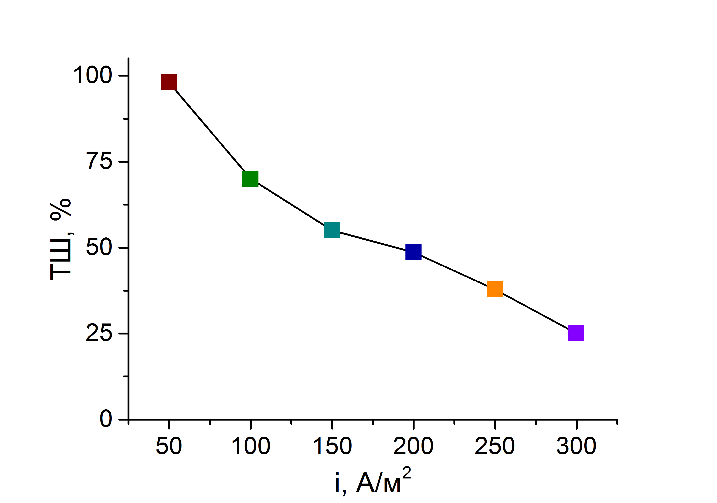
Se (VI) – 10 г/л, H₂SO₄ – 100 г/л, Ti (IV) – 5 г/л, τ = 1 сағат

Сурет 4.9– Селен ұнтағын алу үшін катодтағы ток тығыздығының ток шығымына әсері

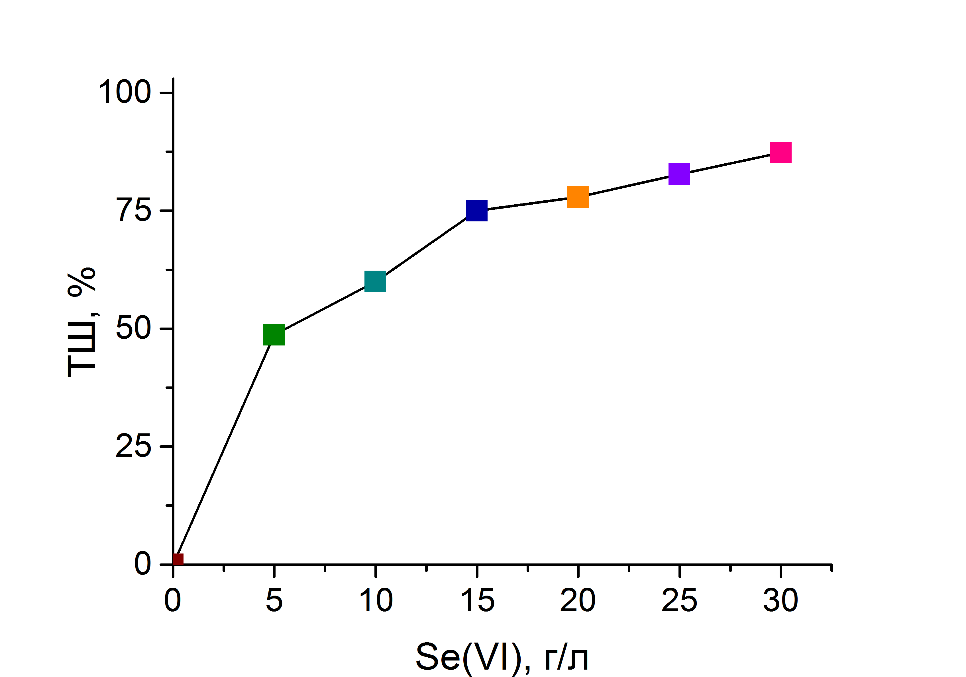
Ti (IV) – 5.0 г/л, i_{c} – 100 г/л, H₂SO₄ – 100 г/л

Сурет 4.10 – Ерітіндідегі селен иондарының (VI) концентрациясының селен ұнтақтарын алу үшін ток шығымына әсері

Ерітіндідегі селенат-иондарының концентрациясының өзгеруі катодта түзілетін селен ұнтақтарының түзілуінің ток бойынша шығымынак зор әсерін тигізеді. Мысалы, катодтағы ток тығыздығы 100 А/м² болғанда, селен (VI) иондарының концентрациясы 5 г/л болғанда, ток бойынша шығым 45,5 %, ал 10 г/л болғанда – 68,1%, 30 г/л-де 94,9 % (сурет 4.10).
Жоғарыда көрсетілген зерттеу нәтижелері, ерітінді құрамында титан (IV) иондары бар кезде алты валентті селен иондарының, өз ұнтақтарын түзе тотықсызданатындығын көрсетті. Бұл құбылыс Ti(IV)–Ti(III) тотығу-тотықсыздану системасының каталитикалық әсерімен түсіндіруге болады[214].
Төрт валентті титан иондары катодта үш валентті күйге дейін тотықсызданады:

TiО²⁺ + e +2H⁺ → Ti³⁺ + H₂O E⁰ = -0,04 В (4.14)

Титан (III) иондары катод аумағында селенат-иондармен әрекеттесіп, тотығутотықсыздану нәтижесінде селен ұнтақтары түзіледі:

6Ti³⁺ + SeO₄²⁻ + 2H₂O → Sе + 6TiO²⁺ + 4H⁺ (4.15)

Нәтижесінде төрт валентті титан иондары регенерацияланады, ал олар катодты қайтадан үш валентті күйге дейін тотықсызданып катод аумағындағы селен (VI) иондарын тотықсыздандырады. Бұл процесс циклді түрде қайталанып тұрады. Демек, бұл жағдайда селенат-иондарының селен ұнтақтарына дейін тотықсыздануын каталитикалық процесс деп айтуға болады. Бұрынғы ғылыми мақалаларда титан (IV) иондарының мыс ұнтақтарының түзілуінде катализатор қызметін атқаратынын көрсеткен [220-222].
Электролиз нәтижесінде алынған селен ұнтақтарының формасы мен размерін электронды микроскопта (JSM-6610 LV) түсіре отырып анықталды. Зерттеу нәтижелері формалары негізінен домалақ, размері 1-2 мкм-ден аспайтын селен ұнтақтарының түзілетіндігін көрсетті (сурет 4.11).

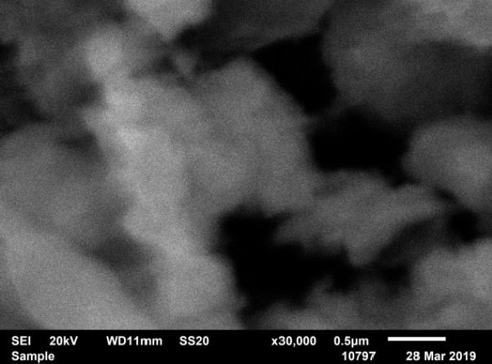 |  | 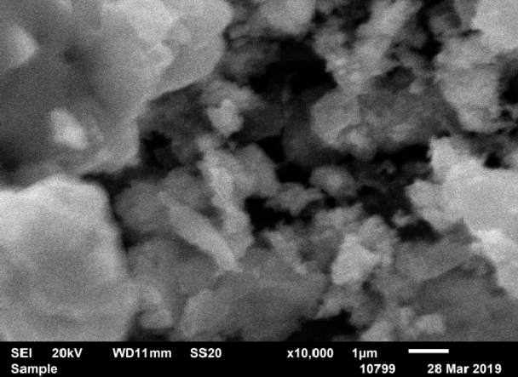
а) |  | б)

Сурет 4.11 - Титан (IV) иондарының қатысуымен катодта селенат иондарын тотықсыздандыру арқылы алынған селен ұнтағының микрофотографиялары

Сурет 4.11 жалғасы
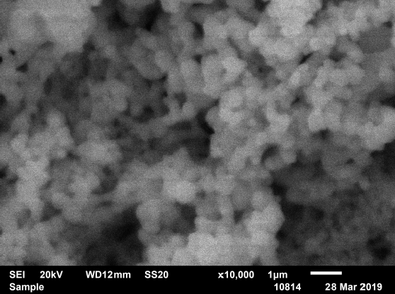 |  | 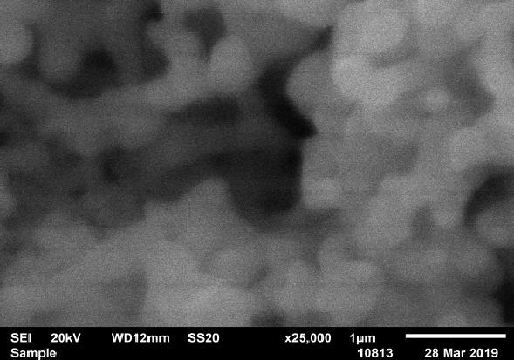
c) |  | l)
Se (VI) – 10г/л , H₂SO₄ – 100 г/л, Ti (IV) – 5.0 г/л, τ =1сағат, а, a′ i=100 А/м²; б, б′ - i=150 А/м²

Қорыта айтқанда, біз алғаш рет катодта «тотықсызданбайтын» селенат-иондарын, титан (IV) иондары қатысында тотықсыздандырып қызғылт түсті коллоидты және ультрадисперсті аморфті селен ұнтақтарын алуға болатындығын көрсеттік[223]. Ерітіндідегі титан (IV) және селен (VI) иондарының концентрацияларының өсуінің, селен ұнтақтарының түзілуінің ток бойынша шығымын өсіретіндігі және катодтағы ток тығыздығының өсуімен ток шығымы төмендейтіндігін анықталды. Титан (IV) иондары каталитикалық әсер көрсететіндігі анықталды. Селен ұнтақтарының өте жоғары ток бойынша шығымымен түзілетіндігі көрсетілді[224].

4.4 Титан электродтарын айнымалы токпен поляризациялау арқылы селенат иондарын тотықсыздандыру
Қазіргі заманда құрамында селен бар шламдар әртүрлі әдістер арқылы[225,148,215] өңделеді, яғни бұл әдіс нәтижесінде селен, селенит- және селенат-иондары күйінде ерітіндіге өтеді. Селенді (VI) ары қарай бөліп алу анағұрлым қатаң шарттарда (жоғары температура, үлкен қысым, ерітіндінің жоғары концентрациясы және тағы сол сияқтылар) химиялық жолмен тотықсыздандыру арқылы іске асады
Әдебиеттерде [226,227] көптеген жоғары зарядты ХО₄^{n-} типті аниондар үшін электрохимиялық инерттілік тән екендігі көрсетілген. Селенат-ион да электрохимиялық инерттілікке ие болып, бұл құбылысты былайтүсіндіруге болады - біріншіден, селенат иондарында селен атомы оттегінің төрт атомымен қоршалған, яғни тетраэдр құрылымға ие; ал екіншіден, теріс зарядталғананион теріс зарядталған катодтың беттік қабатынан итеріліп, жоғарыда айтып өтілген кинетикалық қиындықтар туындайды.
А.Баешовтың [207] жұмыстарында селенат-ионның ауыспалы валентті иондар қатысында күкірт қышқылы ерітіндісінде электрохимиялық жолмен тотықсыздану мүмкіндігі көрсетілген. [228] әдебиетте Se (VI) иондарының тұз қышқылы ерітіндісінде Cu (I)-Cu (II), ал күкірт қышқылы ерітіндісінде Ti (III)-Ti (IV) тотығу-тотықсыздану жүйесі қатысында катодты тотықсыздану нәтижелері келтірілген. Алдын-ала жүргізілген тәжірибелер,электродтарды (Pt, Ni, Pd, Ti және басқа) өндірістік айнымалы токпен күкірт қышқылы ерітіндісінде поляризациялау кезінде, селен (VI) иондарынан элементарлы селенге дейін қарқынды тотықсыздануы тек қана титан электродында жүретіндігі анықталды. Платина, палладий және графит электродтарын поляризациялау кезінде селен (VI) иондарынан тотықсыздануы байқалмады. Сол себепті біздің жұмысымыздың мақсаты титан электродтарын өндірістік айнымалы токпен поляризациялау арқылы күкірт қышқылы ерітіндісінде алтывалентті селеннің тотықсыздану процессіне әртүрлі параметрлердің (ток тығыздығы, қышқыл концентрациясы, селен (VI)-нің бастапқы концентрациясы, температура және айнымалы ток жиілігі) әсерін зерттеу болып табылады.

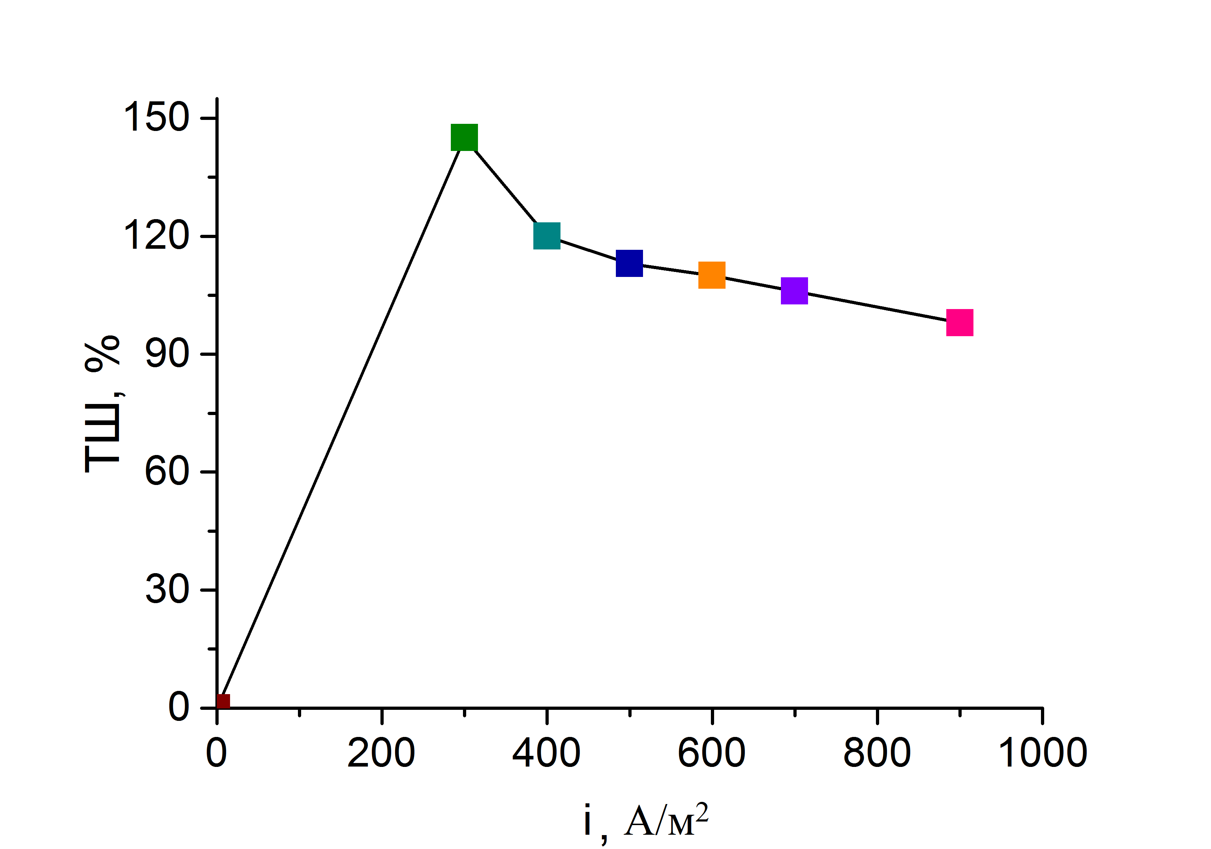
H₂SO₄=100 г/л; SeO₄²⁻ =15,0 г/л; t = 200C

Сурет 4.12– Екі титан электродтарын айнымалы токпен поляризациялау кезінде селен ұнтақтары түзілуінің ток бойынша шығымына (ТШ) титан электродтарындағы ток тығыздығының әсері
.
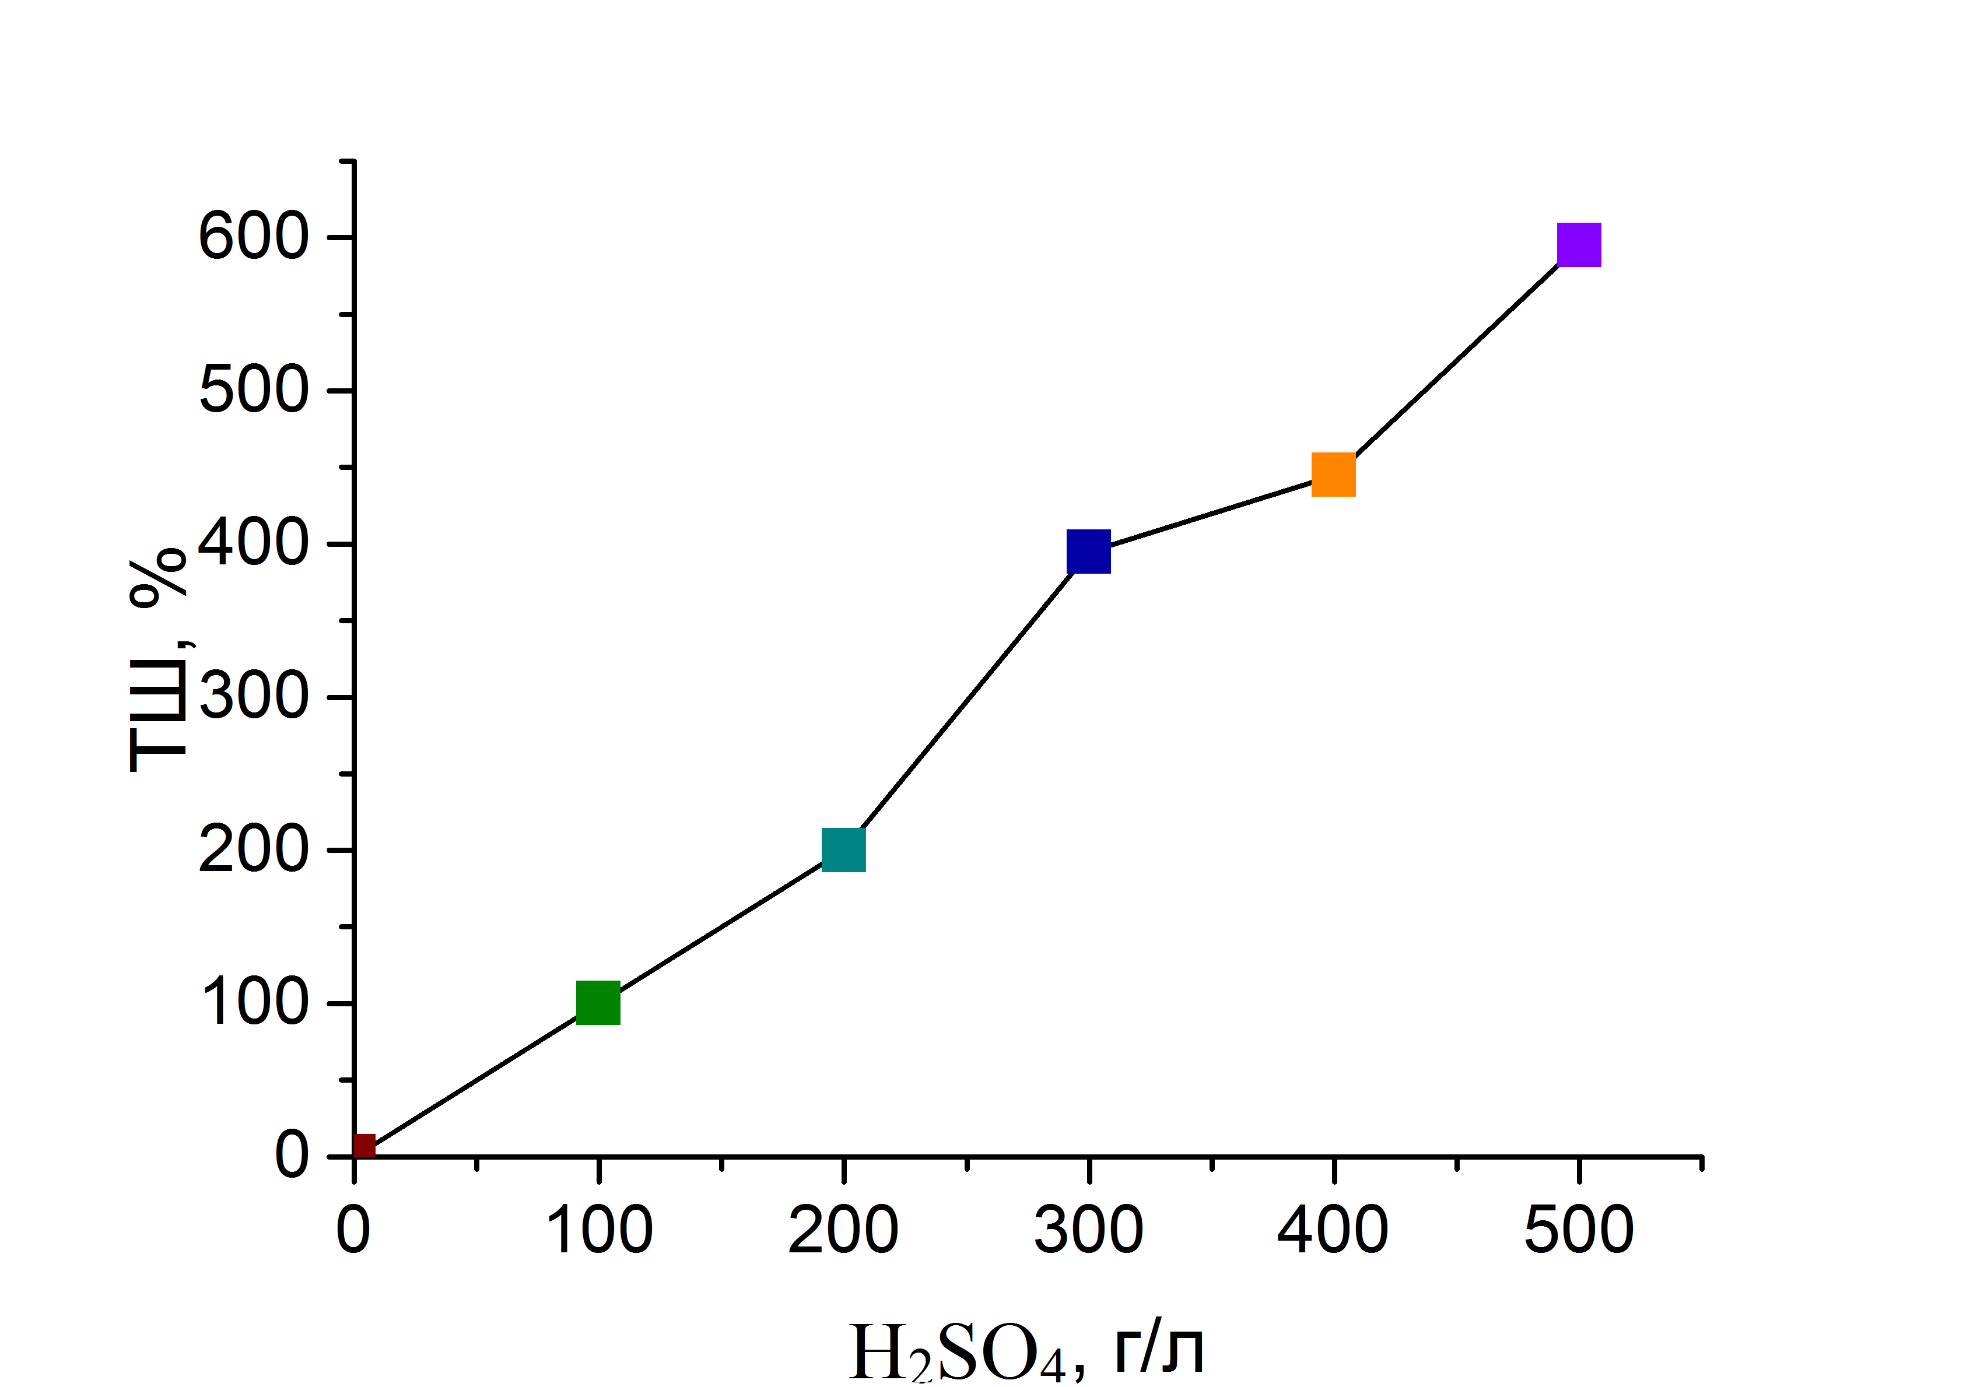
i = 500 A/м²; SeO₄²⁻ = 15,0 г/л; t = 200C

Сурет 4. 13–Селенат-иондары тотықсыздануының ТШ-на күкірт қышқылы концентрациясының әсері

4.12 және 4.13-суреттерде титан электродтарын айнымалы токпен поляризациялау кезінде селенат-иондарының селен ұнтағын тузе отырып тотықсыздануының ток бойынша шығымына, титан электродтарындағы ток тығыздығының және күкірт қышқылы концентрациясының әсері көрсетілген. Ток тығыздығы жоғарылаған сайын ТШ төмендеп, ал қышқылдың концентрациясы жоғарылаған сайын ТШ да жоғарылайды. Айта кету керек, ток тығыздығы нөлге тең болғанда, яғни поляризация жоқ кезде ТШ да нөлге тең болады, себебі титанның беттік қабаты әр уақытта оксидтік қабатпен қапталған болып, ол тотығу реакциясына кіріспейді. Бұл селенат-иондарының тотықсыздануы титан электродтарын тек қана айнымалы токпен поляризациялаған кезде ғана жүретіндігін көрсетеді.
Ток тығыздығы жоғарылаған сайын селен (VI) тотықсыздануының ток бойынша шығымының төмендеуін титан электродтарының беттік қабатының диэлектрик болып табылатын элементарлы ұнтақты селенмен экрандалуымен түсіндіруге болады. Ал күкірт қышқылының концентрациясы жоғарылауымен ток бойынша шығымның жоғарылауын титан электродтарының epy процессі күшеюімен, яғни титан теріс потенциалды металл болғандықтан күшті тотықсыздандырғыш болып табылатын үш валентті титан катиондары түзілуімен түсіндіруге болады.
Эксперименттік жолмен алынған нәтижелер титан электродтарын жиілігі 50 Гц айнымалы токпен поляризациялау кезінде селеннің (VI) тотықсыздануы ықтимал (кажущийся) жоғары ток бойынша шығыммен жүретіндігін көрсетті. Бұл кезде размерлері 1,0 мкм-дан үлкен емес сфера формасындағы ультрадисперсті селеннің ұнтақтарын түзетіндігі 4.14 -суретте көрсетілген.

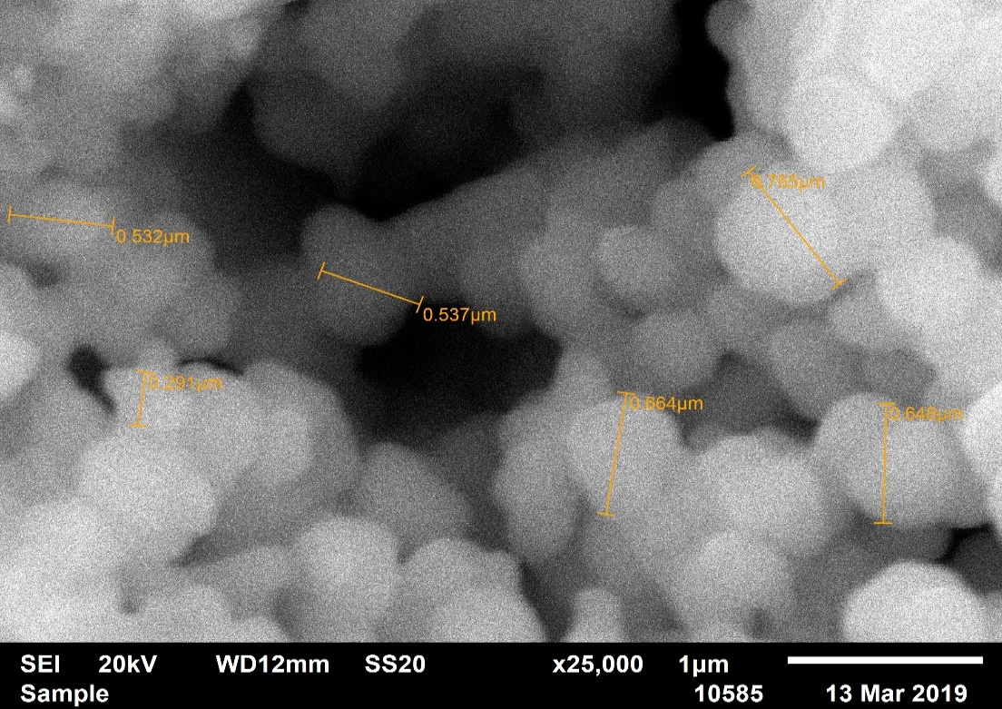 | 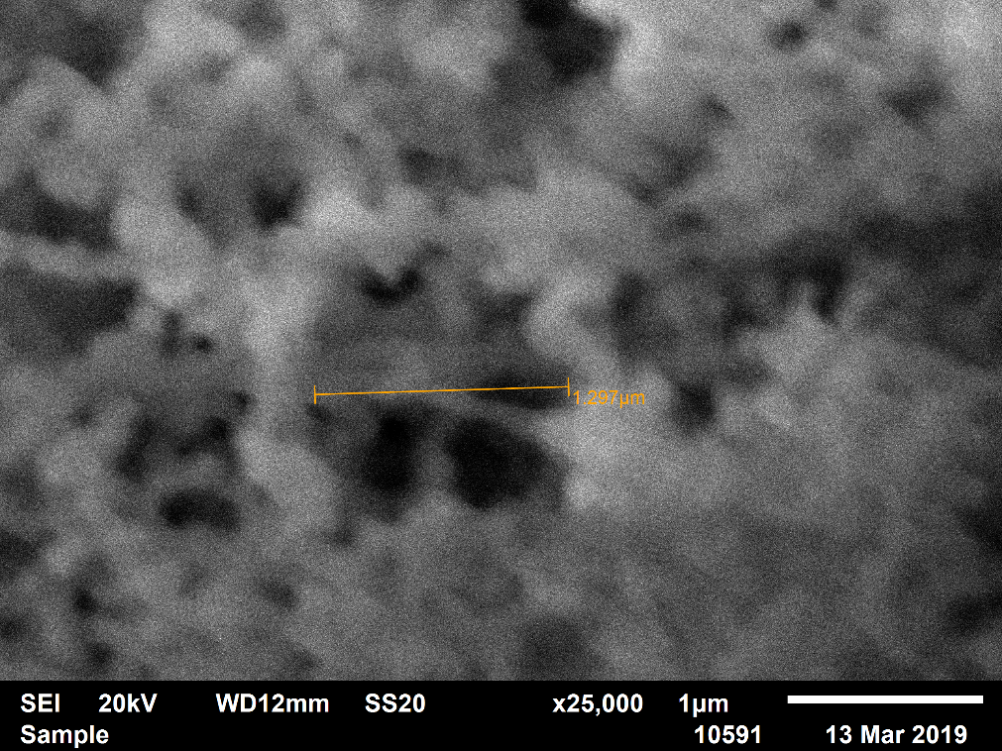
Сурет 4.14 - Титан электродтарын айнымалы токпен поляризациялау кезінде селенат-иондарын тотықсыздануы арқылы алынған селен ұнтақтарының микросуреттері

Осы кездегі селенат-иондарының катодты жартылай периодта тотықсыздануын титан электродындағы нолдік зарядтың теріс потенциал мәнімен (E= – 0,7 B) және жоғары жиіліктегі айнымалы ток бағытының өзгеруімен түсіндіруге болады. Титан электродтарын белгілі жиіліктегі айнымалы токпен поляризациялағанда селенат-ионының құрылымы деформацияланадынемесе жартылай бұзылады, ал бұл оның әр катодты жартылай периодта келесі реакция бойынша тотықсыздануына алып келеді:

${ SeO}_{4}^{2-}$ + 6e + 8H⁺ → Se + 4H₂O Еₒ = + 0,877 B (4.16)

4.12 және 4.13 – суреттерден көрініп тұрғандай, ықтимал (кажущийся) ток бойынша шығым 100%-дан асады. Бұл селеннің (VI) тотықсыздануы электрод материалымен, яғни теріс металл болып табылатын титанмен цементациялануы арқылы жүретіндігін көрсетеді. Сонымен қатар, бұрыңғы жұмыстарымызда[125] титанды күкірт қышқылы ерітіндісінде өндірістік айнымалы токпен поляризациялағанымызда электрод бетіндегі өте жұқа TiO₂ қабаты (пленкасы) катодты жартылай периодта тотықсызданып, ары қарай титан потенциалы теріс мәнге ие болған металл (E=-1,22 В) [207] ретінде сутегі иондарымен әрекеттесіп үшвалентті иондарын түзеді:

2Ti + 6H⁺→2Ti³⁺ + 3H₂ (4.17)

Осылайша, селен (VI) иондары реакция (4.17) нәтижесінде түзілген титан (III) иондарымен катод бетінде тотықсызданады, яғни селенат-ион титанның цементация реакциясы (4.18) және химиялық реакция (4.19) арқылы тотықсызданады:

3Ti+2${SeO}_{4}^{2-}$+16H⁺ → 2Se+ 8H₂0+3Ti⁴⁺ (4.18)

6Ti³⁺+ ${SeO}_{4}^{2-}$+8H⁺→ Se+ 6Ti⁴⁺ + 4H₂0 (4.19)

Титан және оның еріген өнімдерінің (яғни үш валентті титан иондарының) (4.18) және (4.19) реакциялар бойынша тікелей қатысуы титан электродының салмағы азаюымен дәлелденеді (сурет 4.14).
Алдыңғы жұмыстарда [221] титан электродтарын күкірт қышқылы ерітіндісінде айнымалы токпен поляризациялағанда титанның үш валентті иондарын түзе еритіндігі, ал ток бойынша шығым электродтардағы ток тығыздығына және күкірт қышқылы концентрациясына тәуелді екендігі көрсетілді.
Селенат-иондарының бастапқы концентрациясы (сурет 4.15) және ерітінді температурасының (сурет 4.16) өсуімен селеннің (VI) өз ұнтақтарын түзе отырып тотықсыздануының ток бойынша шығымының заңды түрде өсуі байқалады.

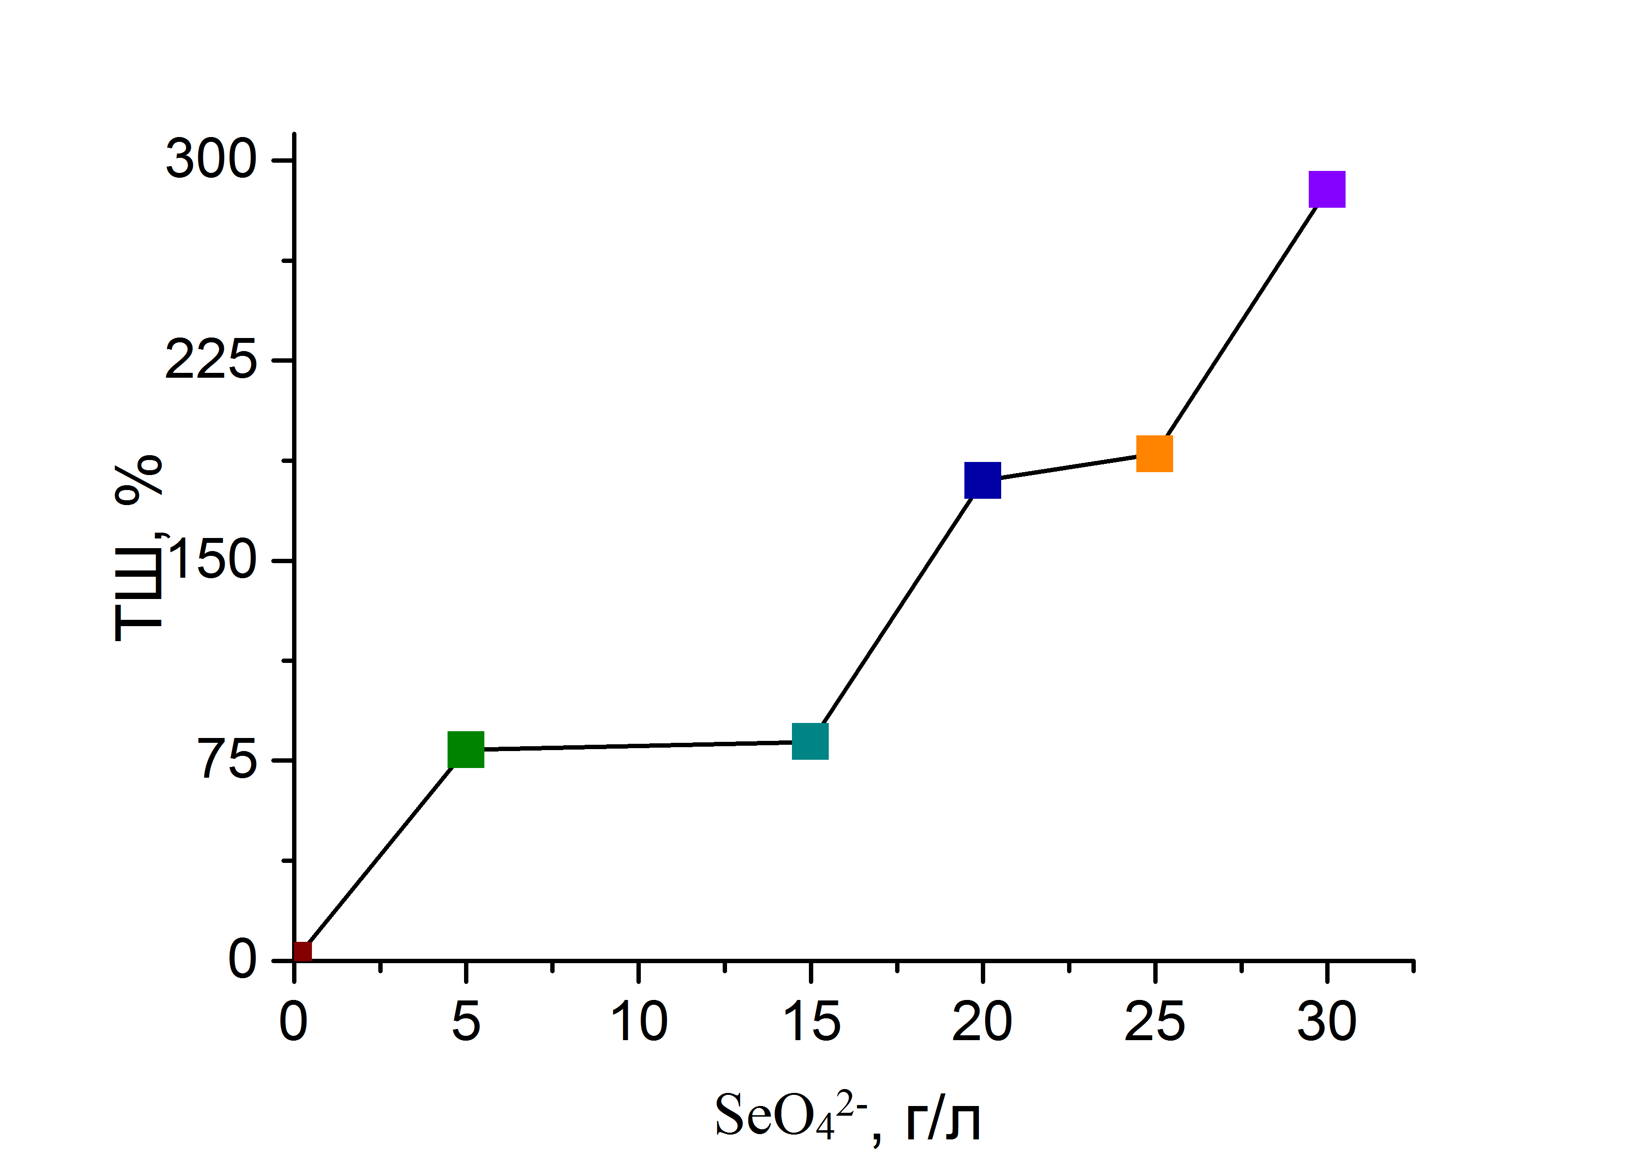

i=500 A/м²; SeO₄²⁻=15,0 г/л; Se(VI) =6,0 г/л; t =200C

Сурет 4.15 - Селен (VI) тотықсыздануы кезінде титан электродтарының салмағының электролиз ұзақтығына байланысты өзгеруі

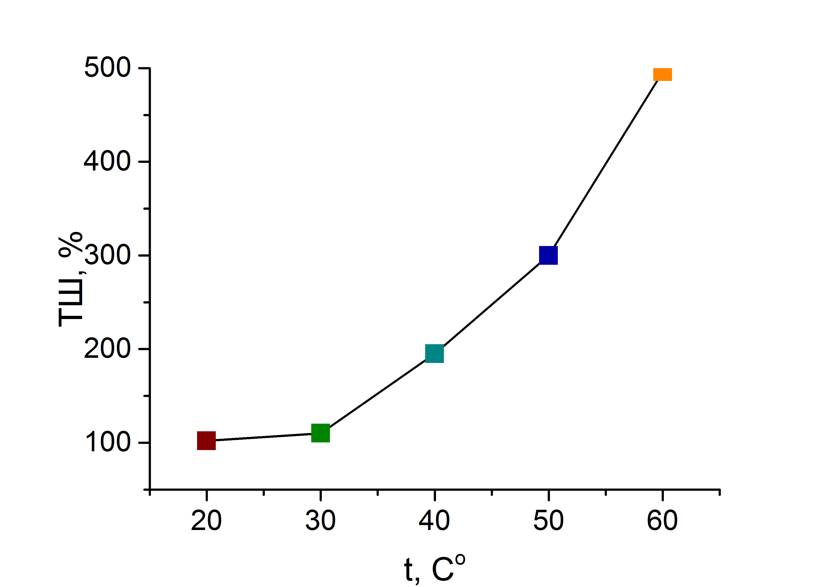
H₂SO₄ = 100 г/л; SeO₄²⁻ = 15,0 г/л; i = 500 A/м²; τ = 0,5 сағ

Сурет 4.16 - Электролит температурасының селен ұнтақтары түзілуінің ток бойынша шығымына әсері

Бөлме температурасына жақын болған температурада қызыл аморфты селен түзіледі, ал температура 50oC жоғары болғанда қара түсті кристалды гексагоналды селен ұнтағы түзіледі. Аррениус тәуелділігі бойынша есептелген процестің активация энергиясы 53,69 кДж/моль-ға тең болып, бұл процестің кинетикалық режимде жүретіндігін көрсетеді.
Электролиз ұзақтығы жоғарылаған сайын ток бойынша шығым заңды түрде төмендейді. 4.15 - суреттен көрініп тұрғандай, селен тотықсыздануының ток бойынша шығымына ток жиілігінің 20-500 Гц аралығында өзгеруі айтарлықтай жоғары әсер етеді. Бұл айнымалы токпен поляризациялағанда селенат-иондарының құрылымы өзгеретіндігін көрсетеді.
Зерттеу нәтижелері көрсетіп тұрғандай, ток жиілігі 50-80 Гц болғанда ток шығымының ең жоғары мәні байқалады. Ток жиілігі 300 Гц-тен жоғары болғанда селеннің (VI) тотықсыздану процессінің жүруі тоқтайды, десе болады.

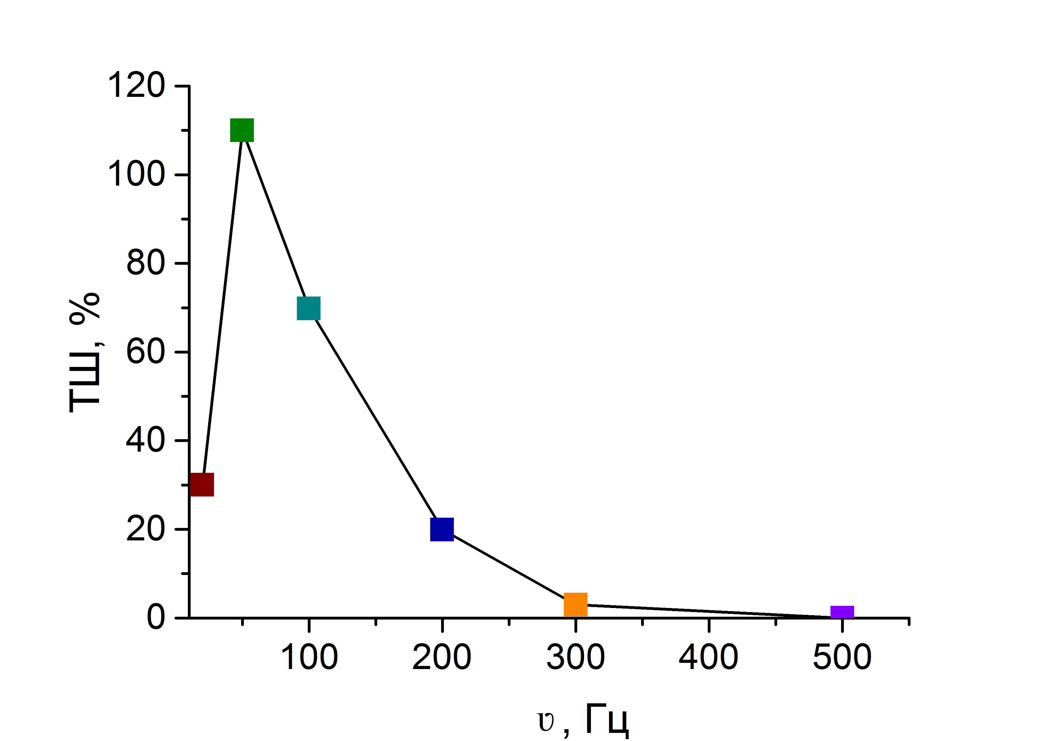

H₂SO₄ = 100 г/л; i = 500 A/м²; SeO₄²⁻ = 15,0 г/л; t = 200C

Сурет 4.15 - Селенат-иондары тотықсыздануның ток шығымына айнымалы ток жиілігінің әсері

Қорытындылай келе, жүргізілген эксперименттеріміз негізінде, алғаш рет титан электродтарын өндірістік айнымалы токпен поляризациялау арқылы селен(VI) иондарының элементарлы селенді түзе отырып тотықсызданатындығын көрсеттік. Селенат-иондарының тотықсыздануы айнымалы токтың катодты жартылай периодында жүретіндігі және теріс металл болып табылатын титанмен оның еріген өнімдері, яғни үшвалентті титан иондарымен тікелей цементация кезінде жүретіндігі анықталды. Алғаш рет титан электродтарын айнымалы токпен поляризациялау кезінде селенат-иондарының дисперсті ұнтақты селенді түзе отырып жоғары ток бойынша шығыммен тотықсызданатындығы көрсетілді. Бұл кезде жүргізілген эксперименттің шарттарына қарай селеннің аморфты және кристалды модификациялары түзілетіндігі көрсетілді.

4.5 Алты валентті селен иондарын элементті селенге дейін үш валентті титан иондарымен химиялық тотықсыздандыру
Академик А. Баешов өз жұмыстарында электрохимиялық тотықсызданбайды деп есептелініп келген алты валентті селен иондарын төрт валентті титан иондары қатысында бөлме температурасында катодта тотықсыздандыруға болатынын әлемде алғаш болып көрсеткен[125]. Фундаментальді жан-жақты зерттеулер негізінде жасалған бұл әдістің механизмі былай екен: алты валентті селенат-иондары бар қышқылды ерітіндіні катодта поляризаиялағанда, олардың тотықсыздануы орын алмайды. Ал егер осы ерітіндіге төрт валенттітитан иондарын қосқанда, селенат-иондарының элементті күйге дейін катод тотықсыздануы орын алатындығын көрсеткен. Катод электродында жүретін реакцияларды зерттей отырып, алты валентті селен иондарының тотықсыздану механизмін анықтаған.
Титан (ІV) иондары катодта үш валентті күйге дейін тотықсызданып, ол катод бетінде алты валентті селен иондарын элементті күйге дейін тотықсызданатынын көрсеткен:

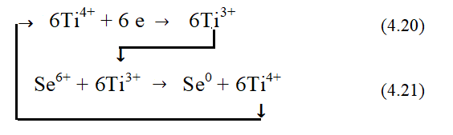

Алғашқы сәтте төрт валентті титан иондары үш валентті күйге дейін катодта тотықсызданып (4.20-реакция), ол селенат-иондары химиялық жолмен тотықсыздырып, өзі төрт валентті титан иондарына дейін тотығады (4.21-реакция). Пайда болған титан (ІV) иондары қайтадан катодта тотықсызданып үш валентті титан иондары түзіледі (4.20-реакция). Ал кейінгі селенат-иондарын элементті күйге дейін тотықсыздандырып, өзі қайтадан төрт валентті күйге өтеді. Осы реакциялар цикльді түрде қайталанып тұрады. Демек, бұл жағдайда титан иондары катализатор қызметін атқарады екен. Электролиз кезінде катод аумағында өте майда дисперсті аморфты қызыл түсті селен ұнтақтары түзілетіндігін байқалады.
Катод бетінде селен (VI) иондарының үш валентті титан иондарымен тотықсыздануы, олардың «red-ox» потенциалдарының мәндерінің айырмашылықтарының болуымен түсіндіріледі:

Ti⁴⁺ + е ⇄ Ti³⁺ E0 = - 0.04 В (4.22)

Se$O_{4}^{2+}$ + 6 Ti³⁺ + 2H₂O → Se + 6Ti$O_{}^{2+}$+ 4H⁺ E0 = + 0, 877 В (4.23)

Жоғары емес температураларда көптеген тотықсыздандырғыштар селенат-иондарын тотықсыздандыра алмайды. Тек үш валентті титан иондары ғана тотықсыздандырғыш рөлін атқара алады екен. Бұл құбылысты да алғаш болып профессор А. Баешов өз ғылыми жұмыстарында көрсеткен [149]. Ол өз зерттеулерінде өте жоғары температурада, қысымдарда жүретін селен (VI) иондардың тотықсыздануын бөлме температурасында атмосфера жағдайында іске асыруға болатындығын алғаш болып көрсетті.
Өте жоғары катод ток тығыздықтарында, катод бетінде немесе катод аумағында дисперсті селен ұнтақтарынан түзілуі, катод бетінің пассивацияға ұшырату мүмкіндіктері болуы мүмкін. Сол себепті, біз өз зерттеулерімізде селен (VI) иондарының үш валентті титан иондарымен тікелей әрекеттесіп, элементті селен ұнтақтарының түзілу заңдылықтарын зерттедік.
Үш валентті титан иондары бар ерітіндінің белгілі әдістерімен дайындау өте күрделі, сол себепті бұл қосылысты алу өте қымбатқа түседі. Профессор А. Баешов өз шәкірттерімен бірге бұл қосылысты алудың да өте қарапайым және арзан әдісін ұсынған.
Айта кету керек, белгілі әдістер бойынша, үш валентті титан иондарының ерітіндісін, титан диоксидінің (TiO₂) өте жоғары 100⁰C температурада концентрлі күкірт қышқылында 20-25 сағаттай ерітіп, титанның төрт валентті қосылысын алады. Содан соң бұл ерітіндіні, электродтар кеңістігі анионитті мембранамен бөлінген электролиздердің катод кеңістігінде үш валентті күйге дейін тотықсыздандырады. Назар аударатын болсақ, процесс өте күрделі.
Профессор А. Баешов өз зерттеулерінде, күкірт қышқылы ерітіндісінде екі титан электродтарын өндірістік айнымалы токпен поляризациялау кезінде, олардың тек үш валентті титан иондарын ғана түзе еритіндігін алғаш болып көрсеткен [230,231]. Ал кейінгі ғылыми жұмыстарында титан электродын өзі ұсынған белгілі әдістерімен активациялаудан кейін, ол электродтың өздігінен химиялық еруін жалғастыра беретіндігін көрсеткен [232]. Демек үш валентті титан иондарының ерітіндісін өте қарапайым, арзан әдістермен алуға болатындығы анықталған.
Осы мәліметтерді біліп алған соң, біз алты валентті селен иондарының титан (III) иондарымен тотықсыздану процессін зерттедік.
Алғашқы зерттеулерімізде екі титан электродын өндірістік айнымалы токпен поляризациялау арқылы үш валентті титан иондарының түзе еруін қарастырдық.
Құрамына 200 г/л күкірт қышқылы бар ерітіндіге екі титан электродын салып, жиілігі 50 Гц айнымалы токпен поляризациялағандағы титан электродтарын еруінің ток бойынша шығымы 4.18-суретте көрсетілген. Ток бойынша шығым анод жартылай периодына есептелді.
Айта кету керек, тұрақты токпен поляризациялау кезінде титан электродының epyi іске аспайды. Алғашқы сәттен бастап титан электроды пассивацияланып, біртіндеп тізбектен ток өтпей қалады. Бұл құбылысты, титан аноды бетіндегі жартылай өткізгіштік қасиетке ие титан диоксидінің (TiO₂) түзілуімен түсіндіруге болады.
Ал титан электродтарын өндірістік айнымалы токпен поляризациялаған сәттен бастап олардың еріп, ерітінді күлгін түске ие бола бастайды. Үш валентті титан сульфаты осындай түске ие екендігі әдеби мәліметтерден белгілі.
Үш валентті титан иондарының түзілуінің ток бойынша шығымын, ерітіндідегі иондардың концентрациясын анықтау арқылы және титан электродтарымен салмағын өлшеу арқылы анықталып отырады.
Зерттеу нәтижелері (4.16-суретте) титан электродтарының үш валентті титан иондарын түзе еруінің ток бойынша шығымы, олардағы ток тығыздығының 400 А/м²- дейін өсетіндігі, ал одан соң 1000 А/м²- ге дейін тұрақталып тұратындығын көрсетеді.
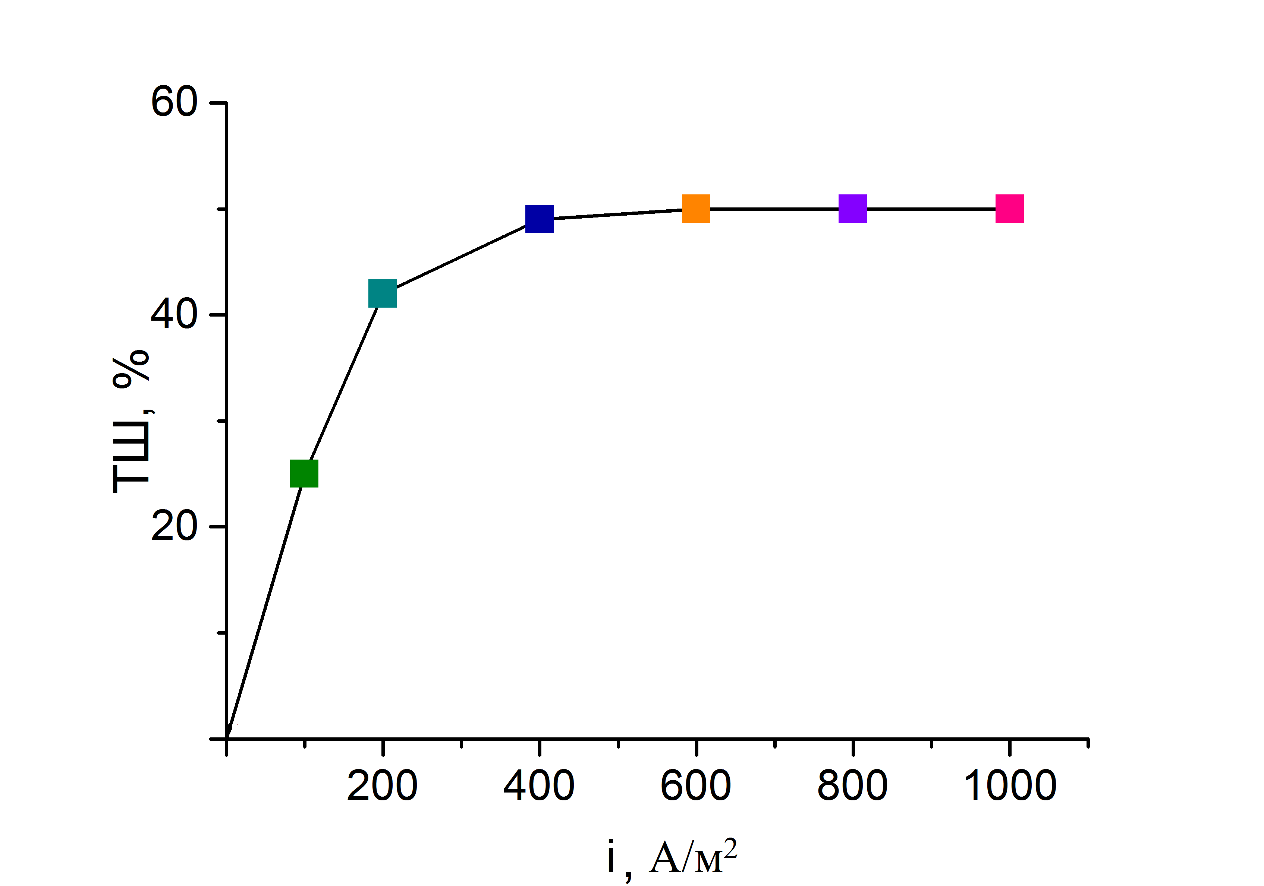

H₂SO₄ - 200 г/л, t = 25$℃$, $τ$ = 1

Сурет 4.18 - Айнымалы токпен поляризацияланған титан электродтарының үш валентті иондарын түзе еруінің ток бойынша шығымына электродтардағы ток тығыздығының әсері: сағат

Электролиз процессі жүрген сайын элктролиттің күлгін түсі қоюлана түседі. Электролиз кезінде түзілген ерітіндіге тек үш валентті титан иондары түзілетінін анализ нәтижелері көрсетті.
Зерттеу нәтижелері, күкірт қышықылы концентрациясын өсірген сайын титан (III) иондарының түзілуінің ток бойынша шығымының өсетіндігін көрсетеді. Күкірт қышқылы концентрациясын 800г/л –ге дейін жоғарылатқанда, титанның еруінің ток бойынша шығымы 90 % данасады.
Келесі зерттеулерімізде алты валентті селен бар ерітіндіге үш валентті титан иондарын қоса отырып, селенді (VI) иондарын элементті күйге дейін тотықсыздандырып, ұнтақ түрінде бөліп алынды. Зерттеу нәтижелері бұл кезде алты валентті селен, аморфты қызғылт түсті элементті селен ұнтақтарының түзілетінін көрсетті.
Зерттеулер 150 мл химиялық стаканда жүргізілді. Стаканға 100 мл 10 г/л селен (VI) иондары бар ерітінді құйылып, оған әртүрлі мөлшерде титан (III) иондары қосылып, магнитті араластырғышпен араластырылып отырылды. 30 минут өткен соң сүзіп, кептіріліп, салмағы өлшенді. Селен ұнтақтарының салмағы арқылы, селен (VI) иондарынан ерітіндіден бөлініп алу дәрежесі $(α)$анықталды:
$α$= $\frac{С_{1}-С_{2}}{С_{1}}∙$ 100 (4.24)

мұнда C1 - селен (VI) иондарының ерітіндідегі алғашқы концентарциясы
C2 - селен (VI) иондарының ерітіндідегі кейінгі концентарциясы.
Зерттеу нәтижелері селен (ІV) және титан (III) иондары бір-бірімен өте тез әрекеттесетінін көрсетті. Сонда да болса реакция толық жүру үшін 30 минут уақыт жүргізілді. Селен (VІ) және титан (III) иондарының әрекеттесуі толық жүретіндігін, біздің есептеген тепе-теңдік константасының (К) мәні де толықтыра түседі.
Селен(VІ) иондарының титан (III) иондарының ерітіндідегі тұрақтылығын реакцияның тепе-теңдік константасының мәні есептеу арқылы анықтауға болады.
Алты валентті селен ионымен үш валентті титан иондары әрекеттескен кезде төмендегідей реакция орын алады:

6Ti + Se$O_{4}^{2-}$ + 8H⁺ → 6Ti⁴⁺ + Se⁰ + 4H₂O (4.25)

Бұл тотығу-тотықсыздану реакциясының толық жүретіндігін білу үшін тепе-теңдік константасын есептеу керек [168]. Реакция толық жүрген кезде константа мәні 10⁸ ден жоғары болу тиіс.
Кез келген қайтымды «red-ox» реакциясының тепе-теңдік константасын есептеу үшін, lqk – ны мына формуламен есептеледі:

lqk $= \frac{(E_{1}^{0}- E_{2}^{0})∙n}{0,059}$, k = 10 $\frac{(E_{1}^{0}- E_{2}^{0})∙n}{0,059}$ (4.26)

6Ti³⁺ + Se$O_{4}^{2-}$ + 8H⁺ → 6Ti⁴⁺ + Se⁰ + 4H₂O (4.27)

Se$O_{4}^{2-}$ +6e + 8H⁺ → Se⁰ + 4H₂O E= +0,877 В n=6 (4.28)

lqk$= \frac{(E_{1}^{0}- E_{2}^{0})∙n}{0,059}$ = $\frac{6 (0,877-(-0,04)}{0,059}$ = $\frac{6 ∙0,917}{0,059}$ = $\frac{5,502}{0,059}$ = 93,25

демек k - 10⁹³
Тотығу-тотықсыздану системасында константа мәнінің k=10⁹³ тең болуы, (4.20) реакцясыныңоңға қарай толық жүрді деп есептеуге негіз болады және оның қайтымсыз екендігін көрстееді. Одан басқа бұл константа реакцияның соңғы өнімінің концентрацияларының көбейтіндісінің бастапқы өнім концентрацияларының көбейтіндісіне қатынасы [Se$O_{4}^{2-}$] $∙$ [Ti³⁺]⁶ : [Ti³⁺]⁶ ∙ Se 10⁹³ болған кезде ғана реакцияда тепе-теңдік орнайтындығын көрсетеді.

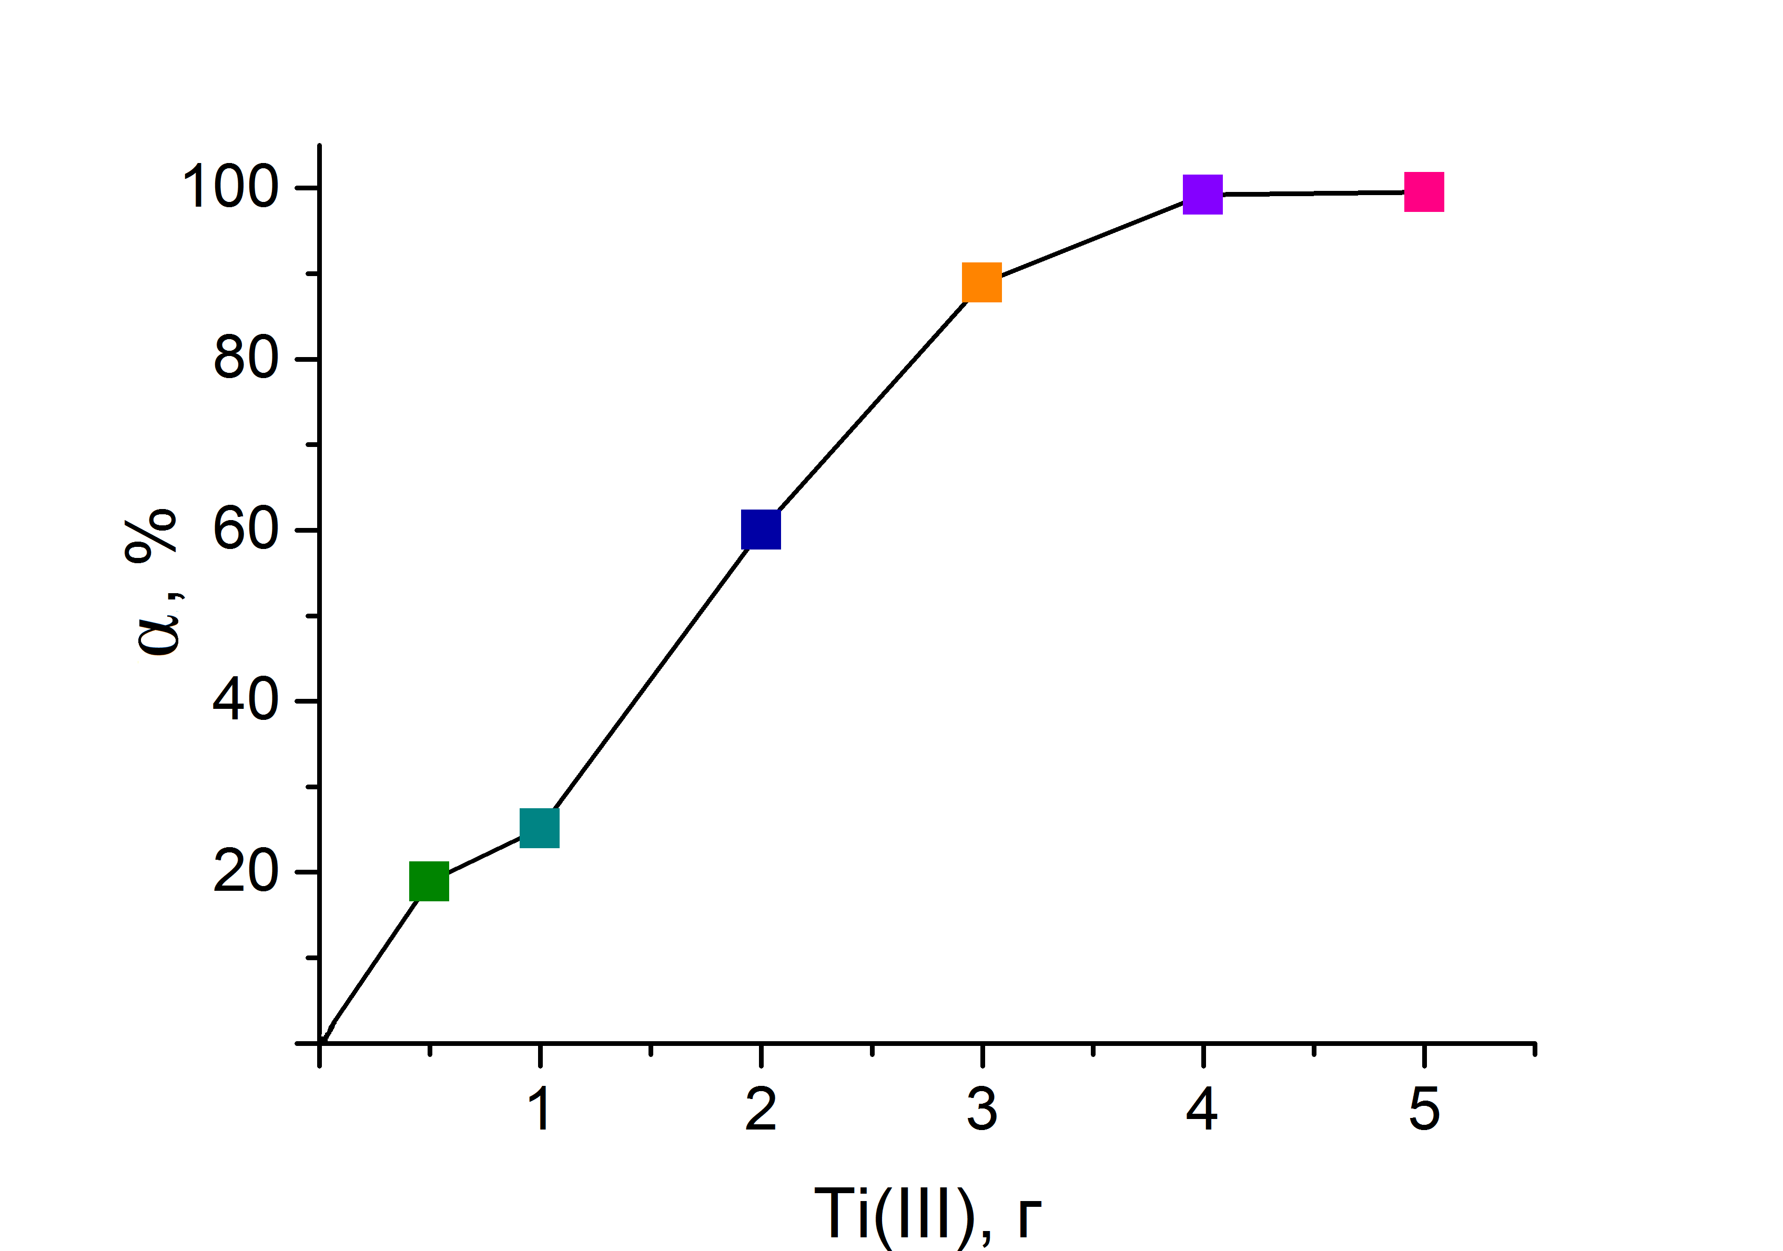
H₂SO₄ - 100 г/л, t = 25$℃$, Se (VI) -10г/л

Сурет 4.19 - Алты валентті селен иондары бар ерітіндіден, элементті селенді бөліп алу дәрежесіне ($⍺$) үш валентті титан иондарының әсері

4.19-суретте көрсетілген зерттеу нәтижелеріне назар аударар болсақ, ерітіндіге 0,5 г титан (III) иондарын қосқанда селен (VI) иондарының тотықсыздану дәрежесі 18,9, ал сәйкесінше 1 г қосқанда - 25,1 %, 3- 88,9%, 5 г- 99,5%. Демек титан (III) иондарымен селен (VI) иондарын толық тотықсыздандырып, ерітіндіден бөліп алуға болатынын көрсетеді.
Селен (VI) иондары 4.20 реакция нәтижесінде элементті селенге дейін тотықсызданған кезде, үш валентті титан төрт валентті күйге өтеді. Бұл ерітіндіні регенерациялап қайтадан үш валентті титан иондары алынды. Бұл процесске электрод кеңістіктері катионитті мембранамен бөлінген электролизердің катод кеңістігінде іске асырылды (4.19-сурет).
Катод электроды ретінде қорғасын электроды, ал анод электроды ретінде графит электродтары қолданылды.
Катод кеңістігіне төрт валентті титан иондары бар ерітінді құйылды, ал анод кеңістігі 100 г/л күкірт қышқылы ерітіндісімен толтырылды. Қорғасын электродтарын катодта поляризациялаған кезде, титан (IV) иондарының тотықсыздану реакциясы орын алады:

Ti⁴⁺ + е → Ti³⁺ (4.29)

4.20 - суретте көрсетілген қондырғыны қолдана отырып, қорғасын электродындағы ток тығыздығының төрт валентті титан иондарының үш валентті күйге тотықсыздануының ток бойынша шығымына әсері зерттелді.

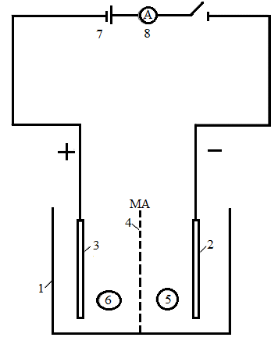

1-электролизер; 2- анод; 3- катод; 4- анионитті мембрана; 5- төрт валентті титан иондары құйылатын катод кеңістігі; 6- анод кеңістігі; 7- ток көзі; 8- амперметр

Сурет 4.20 - Титанның төрт валентті иондарын үш валентті күйге дейін тотықсыздандыруға арналған қондырғының принципиальді схеамасы

Бірінші электролизерде (1) 200 г/л күкірт қышқылы ерітіндісіне салынған екі титан электродын жиілігі 50 Гц өндірістік айнымалы токпен поляризациялағанда титан электродтары титан (III) сульфатын түзе ериді. Бұл ерітіндіні, селенат- иондары бар механикалық араластырғышы бар екінші реакторға (2) жібереді. Бұл реакторда 4.29-реакция негізінде селенат- иондары үш валентті титан иондарымен әрекеттесіп, элементті селенге дейін тотықсызданады. Белгілі уақыттан кейін бұл ерітіндіні сүзіп, түзілген селен ұнтақтары бөліп алынады. Содан оны жуып кептіріп, таза селен ұнтақтарын өнім ретінде қолданушыларға жіберіледі.
Ал сүзу кезінде түзілген фильтратты электрод кеңістіктері анионитті мембранамен бөлінген екінші электролизердің (3) катод кеңісітігіне жібереді. Бұл электролизерде 4.29 – реакция нәтижесінде түзілген төрт валентті титан иондары тотықсызданып, үш валентті күйге өтеді. Бұл ерітіндіні екінші реакторға (2) жіберіп, жаңадан берілген ерітіндідегі селенат-иондарын тотықсыздандырып, элементті селенді бөліп алады. Бұл технологияның жұмыс істеуі, лабораториялық жағдайда анықталды.

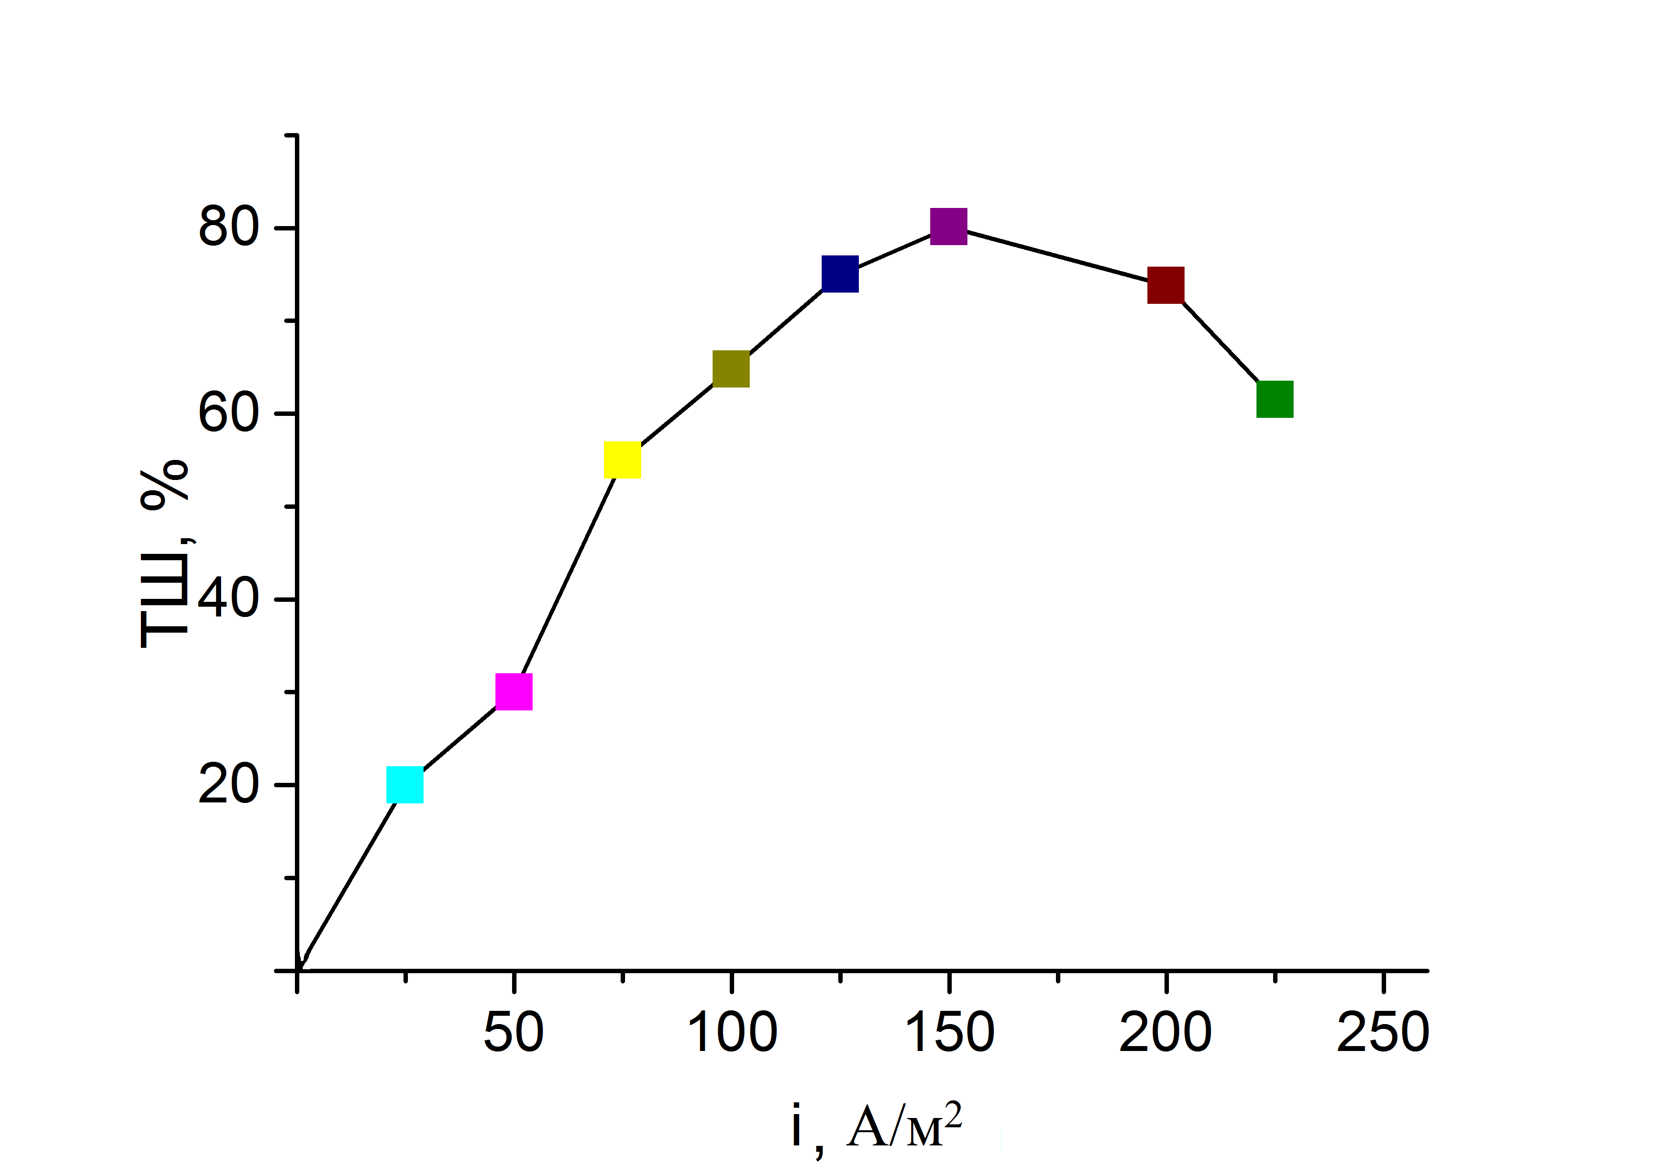
H₂SO₄ - 100 г/л, T i(IV) – 7,5 г/л, t = 25$℃$, $τ$ = 0,5 сағат

Сурет 4.21 - Катод электродындағы ток тығыздығының титан (IV) иондарының үш валентті күйге дейін тотықсыздануының ток бойынша шығымына әсері
4.21-суретке назар аударар болсақ, алғашқы кезде катодта ток тығыздығының өсуі титан (IV) иондарының ток бойынша шығымен өсіреді. Катодтағы ток тығыздығы 150 А/м² болғанда, титан (IV) иондарымен тотықсыздануына ток бойынша шығымының мәні 80,1 % құрайды. Катодтағы ток тығыздығын одан ары қарай жоғарылату ток бойынша шығымды төмендетеді. Бұл құбылыста титан (IV) иондарының концентрациясының өзгеруімен және қосымша реакция сутегі иондарының тотықсыздану үлесінің көбейуімен түсіндіруге болады:

2H⁺ + 2 → H₂ (4.30)

Жүргізілген зерттеулер негізінде құрамында селенат-иондары бар ерітіндіден элементті селенді бөліп алудың төмендегідей технология схемасын ұсынуға болады. 4.22-суретте алты валентті селен иондары бар күкірт қышқылды ерітіндіден элементті селенді бөліп алу технологиясының принципиальді схемасы көрсетілген.

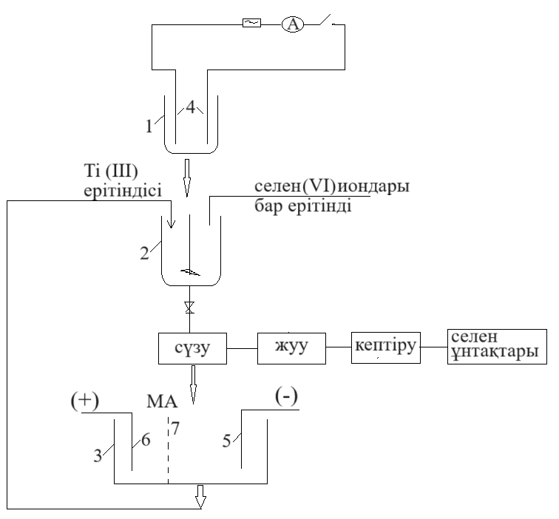

Сурет 4.22 - Алты валентті селен иондар элементті күйге дейін тотықсыздандырудың принципиальді технологиялық схемасы

4.6 Коллоидты селен ерітіндісінің түзілу мүмкіншіліктерін зерттеу
XX ғасырдың 60-жылдарының басында селеннің антиоксиданттық қасиеттері анықталғаннан кейін, оны адам мен жануарлардың өмірі үшін қажетті маңызды микроэлемент ретінде қарастыра бастады. Микроэлементтің негізгі қызметі – ағзаны оксидантты стресстен қорғау. Адамның физиологиялық қажеттіліктерін қамтамасыз ету үшін элементтік селенді наномөлшерлі коллоидты ерітінді түрінде пайдалану перспективалы болып табылады [233]. Зат наноөлшемді және коллоидты күйге өткен кезде оның кейбір негізгі қасиеттері, соның ішінде биологиялық қасиеттері өзгереді.
Коллоидты ерітінділердегі дисперсті бөлшектердің мөлшері 10⁻⁷-10⁻⁵ см. Оларға тән қасиеттер – мөлдір, сүзгі қағаздан оңай өтеді. Дисперсті бөлшектер өз ортасында біркелкі таралады. Термодинамика тұрғысынан тұрақсыз. Уақыт өткен сайын ескіреді, яғни дисперсті фаза бөлшектері өзара бірігіп іріленеді, ауырлық күшінің әсерінен біртіндеп тұнбаға түседі. Бұл құблысты болдырмау үшін әртүрлі стабилизаторлар қолданылады.
Әртүрлі элементтердің коллоидты ерітіндісін алу жолдары көп, солардың бірі тотықсыздандыру әдісі. Мысалы, мыс немесе селен иондарын катодта немесе мырышпен цементация арқылы тотықсыздандырғанда бұл элементтердің коллоидты ерітінділері түзілмей, ірі кристалдары түзіліп кетеді. Біздің алдын ала жүргізген зерттеулеріміз, жоғарыда көрсетілген элементтердің иондарын үш валентті титан иондарымен арнайы жағдайда тотықсыздандырғанда, олардың коллоидты ерітінділер түзетіндігі алғаш рет көрсетілді [234].
Кейінгі кезде жарақаттарды жазу үшін жаңа дәрі жасау бағытындағы ең перспективті жұмыстар, құрамында наноразмерлі элементтердің коллоидты ерітінділерін қолдану арқылы іске асыруға болатындығын көрсетіп отыр [235]. Тірі организмге металдардың және басқа элементтердің наномөлшерлі бөлшектері түскенде, олардың күнделікті қолданып жүрген дәрілермен салыстырғанда әсері ондаған есе жоғары екендігі анықталған. d-элементтердің металл нанобөлшектерінің улы әсері, бұл элементтердің ион түріндегісімен салыстырғанда 7-50 есе төмен екендігін көптеген зерттеу көрсеткен. Элементтердің нанобөлшектерге организмнің барлық түпкіріне оңай жететіндігі белгілі [236].
АҚШ ғалымдары құрамында күміс нанобөлшектері бар коллоидты ерітінділерді әртүрлі жарақаттарды, күйіп қалғанды, тропикалық жараны, экземаны және басқа ауруларды емдеуде кеңінен қолдануға болатындығын көрсеткен [237]. Құрамында мыс нанобөлшектері бар коллоидты ерітінділердің де антибактериалды қасиеті бар екендігі көптен белгілі [238].
Кәдімгі ересек адамға диеталық қосымша ретінде күнделікті 40-300 мг/л селен қажет екен. Бұл элементтің аз мөлшерде адам организмінде болуы жануарлар мен адам ағзаларының дұрыс жұмыс істеуін қамтамасыз етеді[239]. Сонымен қатар, селен нанобөлшектерінің уыттылығы төмен және көптеген белгілі дәрілерде жоғары биологиялық белсенділікке ие болуы мүмкін екендігі анықталды [240-242]. Se-NPs патогендік бактерияларға қарсы тамаша функционалдылық қасиеттерін көрсетті. Сондай-ақ, селеннің колоидты ерітінділері медицина, тотығу-тотықсыздану реакциялары, катализ, фотографиялық экспозиция өлшегіштері, жартылай өткізгіш түзеткіштер және басқа салаларда кеңінен қолданылатыны белгілі [243,244].
Дисперсиялық әдістер нанобөлшектер алу механизмін білдіреді, оны «жоғарыдан төмен» тәсілі деп атайды, өйткені дисперсиялау процесінде материалдың өлшемдері наномасштабтарға дейін азаяды. Дисперсиялаудың ең кең таралған әдісі – экологиялық таза еріткіш ретінде суды пайдаланып, лазерлік абляция арқылы жүзеге асырылады [245]. Алынған селен нанобөлшектерін тұрақтандыру әртүрлі полимерлердің көмегімен қамтамасыз етілген [246, 247].
Селеннің сулы коллоидты ерітіндісі лазерлік абляция әдісімен алынатыны белгілі [248]. Белгілі әдістің мәні келесідей: элементтік селен сәулеленудің толқын ұзындығы 1064 нм лазер сәулесімен шашырайды, импульс энергиясы 2,50 Дж, әр импульстің ұзақтығы 12 нс және импульстің жиілігі 1 Гц. Бүріккіш орта ретінде бидистилденген су пайдаланылды. Сонымен қатар, селеннің коллоидты ерітінділерінде орташа мөлшері бар бөлшектердің үш тобының болуы анықталды: 15 нм, 100 нм-ден жоғары және ондаған микрон. Осылайша, сулы ортада селеннің лазерлік абляциясы нәтижесінде концентрациясы 10 мг/л дейін селеннің коллоидты ерітіндісін алуға болатындығы көрсетілген.
Бұл әдістің негізгі кемшілігі-лазерлік қондырғының қымбаттығы және процестің күрделілігі, өйткені лазерлік өңдеу берілген параметрлерде жүргізілуі керек, атап айтқанда: лазердің сәулеленуінің белгілі бір толқын ұзындығы, импульс энергиясының мөлшері және оның белгілі бір ұзақтығы.Балама ретінде ультрадыбыстық және механикалық дисперсиялау әдістері қарастырылуы мүмкін [249-251]. Соңғы жылдары ультрадыбыстық ұсақтау процесі зертханалық тәжірибеде 100 нм-ден кіші бөлшектерден тұратын металл нанопорошоктарын алу үшін қолданылуда.
Ультрадыбыстық дисперсия кезінде соққы толқындары мен кавитациялық ағындардың әсерінен қатты зат дисперсиялық күйге өтеді. Механикалық дисперсиялау құрылғыларында ұсақтау соққы және үйкеліс әсерлерінің арқасында жүзеге асады.
Осы пайдалы модельдің техникалық нәтижесі селеннің коллоидты ерітінділерін алу процесін жеңілдету болып табылады.
Тәжірибе бөлме температурасында натрий селенитінің сулы ерітіндісіне титанның үш валентті сульфатын эквивалентті мөлшерін қосу арқылы жүзеге асырылады. Ұсынылып отырған әдістің мәні келесіде: натрий селенитінің ерітіндісіне үш валентті титан сульфатының ерітіндісі біртіндеп қосылып отырады. Белгілі бір жағдайларда, яғни селенит-иондары мен титан (III) иондарының эквиваленттік қатынасы кезінде, 2-3 минут ішінде ерітінді түсі ашық қызылт түске айналады. Бұл кезде келесі реакция жүреді:

Se⁴⁺ + 4Tі³⁺ → Se_{кол.} + 4Ti⁴⁺ (1)

Ашық қызыл түс - элементті аморфты селеннің пайда болуымен түсіндіріледі. Коллоидты селен ерітіндісінің тұрақтылығы тәжірибе жағдайларына байланысты 2-3 сағаттан аспайды. Селеннің (IV) бастапқы құрамына, сондай-ақ желатин концентрациясына байланысты коллоидты ерітіндінің тұрақтылық уақыты 240 сағаттан асады.
Алынған селеннің коллоидты ерітіндісіндегі бөлшектердің өлшемдері бойынша таралуы 4.23-суретте көрсетілген. Бөлшектердің таралуында бір негізгі пик байқалады, ол орташа өлшемдегі бөлшектерден тұрады. Сигнал қарқындылығын ескере отырып, таралудағы пик орташа өлшемі шамамен 200 нм болатын бөлшектерге сәйкес келеді. Алайда, бөлшектердің санына қарай таралу кезінде орташа өлшем кіші мәндер жағына қарай ығысады. Бұл нәтиже алынған коллоидты ерітіндінің бөлшектері өлшемдерінің біркелкілігін көрсетеді және дисперсия процесінің тиімділігін айқындайды.

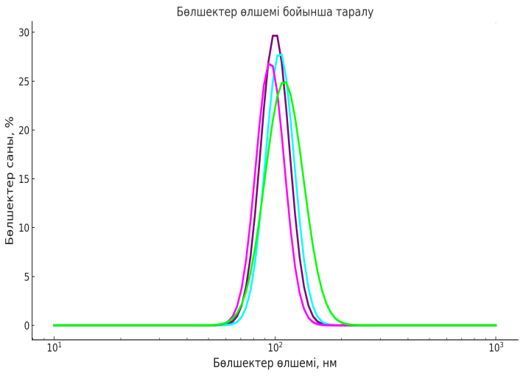

Сурет 4.23 - Селеннің коллоидты ерітіндісіндегі бөлшектердің өлшемдер бойынша таралуы

Динамикалық жарық шашырау техникасы [252] арқылы селеннің орташа өлшемі 50-ден 79 нм-ге дейін анықталды (сурет 4.23). 4.24 - суретте тұрақтандырылған селен нанобөлшектерінің таралуы көрсетілген.

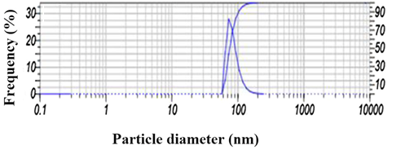

Сурет 4.24 - Желатин ерітіндісі қатысындағы селен агрегаттарының
дифференциалды таралу қисықтары

Тәжірибелер бөлме температурасында 100 мл шыны стаканда жүргізілді.
Мысал 1. 0,1 г/л концентрациясы бар селенит иондарының сулы сульфат ерітіндісіне үш валентті титан сульфатының эквивалентті мөлшері қосылады. 2-3 минуттан кейін ашық қызыл түсті селеннің коллоидты ерітіндісі пайда болады. Екі сағаттан кейін стаканның түбіне ультра дисперсті селен ұнтағының баяу тұндырылуы басталады, яғни коллоидтың тұрақтылығы бұзылады.
Мысал 2. 1-мысалға ұқсас, бірақ 2-3 минуттан кейін 0,1 г/л концентрациясы бар желатин ерітіндісі қосылады. бұл жағдайда селен ұнтағының коллоидтық ерітіндісінің тұрақтылығы 24 сағатқа дейін сақталады, содан кейін стаканның түбіне ультра дисперсті селен ұнтағының біртіндеп тұндырылуы байқалады. 4.25 – суретте коллоидты селенді алудың үлгілік сызбасы көрсетілген.

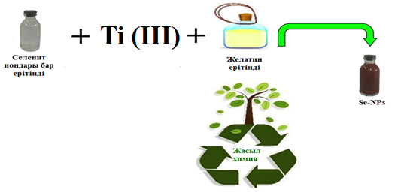

Сурет 4.25 –Коллоидты селенді алудың сызбасы

Мысал 3. Құрамында 0,05 г/л концентрациясы бар селенит иондары бар ерітіндіге үш валентті титан сульфатының баламалы мөлшері қосылады, содан кейін 0,05 г/л концентрациясы бар желатин ерітіндісі қосылады.
Мысал 4. 0,01 г/л концентрациясы бар селенит иондарының сулы ерітіндісіне үш валентті титан сульфатының баламалы мөлшері қосылады. 2-3 минуттан кейін бұл ерітіндіге 0,02 г/л концентрациясы бар желатин ерітіндісі қосылады. Бұл жағдайда коллоидты ерітіндінің тұрақтылығы 240 сағат бойы сақталады (кесте 1).

Кесте 4.2 – Коллоидты селен ерітіндісінің тұрақтылығына селен (ІV) иондарының және желатин концентрациясының әсері

№ | Se (IV), г/л | Ті (ІІІ), г/л | Желатин, г/л | τ, сағат
1 | 0,1 | 0,1 | - | 2
2 | 0,1 | 0,1 | 0,1 | 24
3 | 0,05 | 0,1 | 0,05 | 24
4 | 0,01 | 0,1 | 0,02 | 240

Коллоидты селен бөлшектерінің микрофотографиясы 4.26 - суретте көрсетілген.

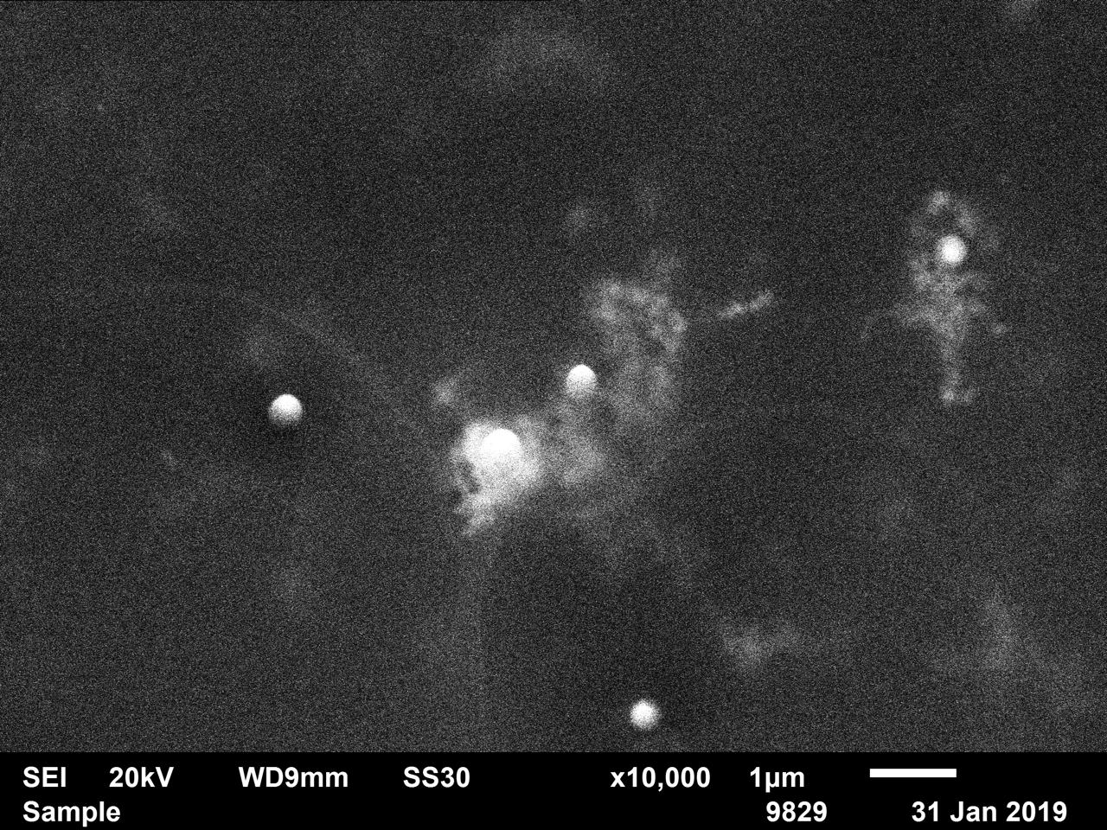 | 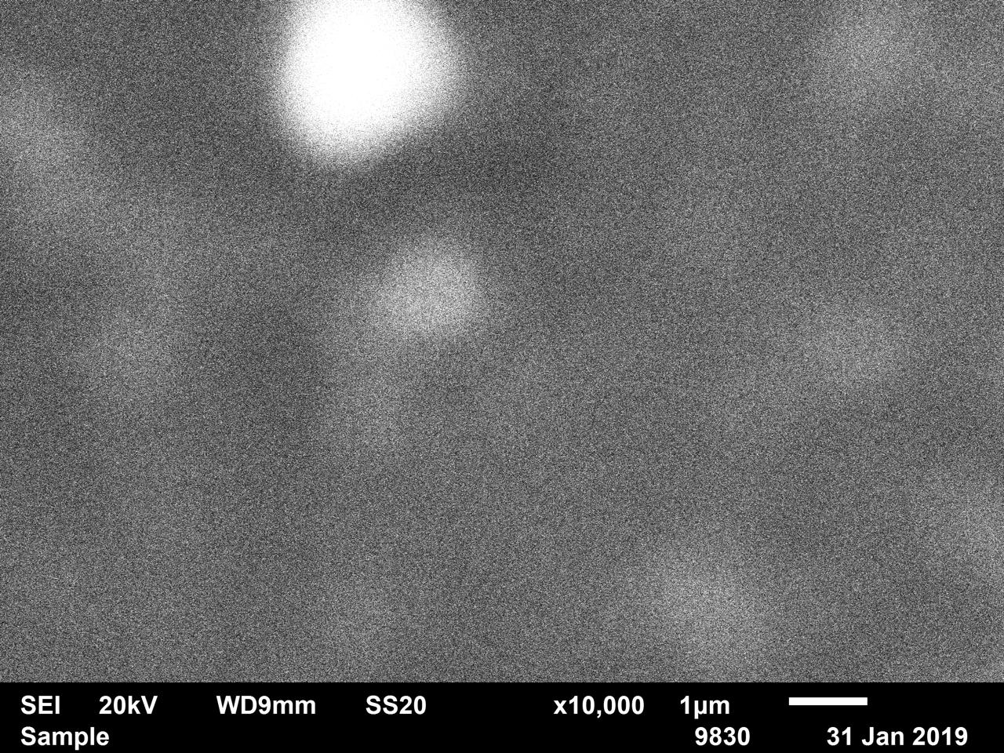
Сурет 4.26- Коллоидты селен ерітіндісіндегі селен бөлшектерінің микрофотографиясы

Тәжірибе жүзінде қарастырылып отырған жұмыстың көптеген артықшылықтары бар екені анықталды:
- анализге кететін уакыттың кысқа болуы;
- реакция жүруіне кедергі келтіретін бөгде көптеген компоненттерді бөліп алу немесе активсіздендірудің кажеті жоқ;
- реакция өз еркімен жүреді, оны жүргізудің немесе тездетудің қажеті жоқ (температураны жоғарылатудың немесе катализаторларды қолданудың қажеті жоқ).
Осылайша, коллоидты селен ерітіндісін алудың ұсынылған әдісінде процесс әлдеқайда арзандайды және жеңілдетіледі[253]:
- қымбат және қол жетімді емес лазерлік қондырғыны пайдаланудың қажеті жоқ;
- процесс электр тогы болмаған кезде жүреді, осыған байланысты оны кез-келген зертханалық және далалық жағдайда жүргізуге болады;
- қажетті реагент-үш валентті титан сульфатының ерітіндісін зертханада белгілі әдіспен оңай синтездеуге болады. Бұл зерттеулердің жаңалығы Қазақстан Республикасының патентімен қорғалды [254].
4 - бөлім бойынша қорытынды
Төртінші бөлімде жүргізілген зерттеулер негізінде, селенат-иондарын тотықсыздандыру мәселесі бірнеше маңызды ғылыми жаңалықтар мен әдістемелік шешімдер ұсынылды.
- Алты валентті селенат-иондарының тотықсыздану әдістері алғаш рет жасалып, селенді (VI) элементті селенге дейін тотықсыздандыру процесі титан электродтарын қолдану арқылы мүмкін болатыны көрсетілді. Бұл әдістің жаңа тиімділігі анықталып, селенат-иондарының жоғары ток бойынша шығыммен ультрадисперсті селен ұнтақтарын түзе отырып тотықсызданатыны дәлелденді.
- Айнымалы токпен поляризацияланған титан электродтарын қолдану арқылы селенат-иондарының тотықсыздануынаэлектролиздің әртүрлі параметрлерінің (ток тығыздығы, температура, электролиттің концентрациясы және токтың жиілігі) әсері зерттеліп, осы факторлардың процестің тиімділігіне айтарлықтай ықпал ететіні анықталды. Бұл жаңалық титан электродтарының селенат-иондарының тотықсыздануы процесінің механизмі қарастырылды.
- Үш валентті титан иондарын қолдану арқылы селенат-иондарының химиялық тотықсыздануы алғаш рет эксперименттік түрде көрсетілді. Титан (III) иондарының тотықсыздандырғыш әсері нәтижесінде селенат-иондарының селен ұнтақтарына дейін химиялық тотықсыздану процесінің зерттеліп, алты валентті селенді тотықсыздандыру әдісі ұсынылды.
Қорытындылай келе, бұл бөлімде алты валентті селенат-иондарын тотықсыздандыру және селеннің коллоидты ерітінділерін алу бойынша жаңа әдістер мен технологиялар жасалды.

ҚОРЫТЫНДЫ

Зерттеу жұмысы барысында қойылған міндеттерге сай, төмендегідей маңызды қорытындыларға қол жеткізілді:
1. «Күкірт кегінің» химиялық және физикалық құрамын зерттеу нәтижесінде оның негізгі компоненттері анықталды. Құрамында 50%-ға дейін элементті күкірт және басқа да металл оксидтері мен кремний оксиді (SiO₂) бар екендігі көрсетілді.
2. Күкірт кегін натрий сульфаты ерітіндісімен әрекеттесу негізінде натрий тиосульфатын алу технологиясы жасалды. Бұл әдіс экологиялық жағынан таза әрі өндірістік тиімділікті арттыруға бағытталған. Натрий тиосульфаты өнеркәсіпте, соның ішінде фотографияда, алтын өндіруде және дезинфекцияда кеңінен қолданылады.
3. Алынған натрий сульфатынан қоспасымен таза күкіртті алу тәсілдері ұсынылды. Экономикалық тұрғыдан тиімді және экологиялық зиянды азайтуға бағытталған бұл әдістер өндіріс процесін оңтайландыруға мүмкіндік берді.
4. Күкірттен және «Күкірт кегінен» күкірт диоксиді (SO₂) газын алу жолдары ұсынылып, дезинфекциялау және жемістерді сақтау үшін қолдануға болатын тиімді әдіс жасалды. Бұл әдіс өндірістік және тұрмыстық салада кеңінен қолдануға мүмкіндік береді.
5. Күкірт қалдықтарын өңдеу арқылы химиялық ток көзін алу мүмкіндігі дәлелденді. Күкірттен алынған ток көзі тұрақты энергия көзі ретінде өндірісте, тұрмыста қолдануға жарамды, бұл қалдықтарды пайдалы ресурстарға айналдырудың тиімді жолы болып табылады.
6. Мысты электрофинациялау кезінде түзілетін селенат-иондарын тотықсыздандыру әдістері ұсынылды.
7. Селенат-иондарын титан электродтарын қолдана отырып, элементті селенге дейін тотықсыздандыру әдісі әзірленді. Бұл әдіс селенді өнеркәсіптік ауқымда өндірудің жаңа технологиялық шешімдерін ұсынады.
8. Коллоидты селен ерітіндісін алу әдісі жасалып, оның қасиеттері мен қолдану аймақтары анықталды. Бұл әдіс селеннің биологиялық және өнеркәсіптік маңыздылығын арттырып, оны кеңінен қолдануға жол ашты. Оның экономикалық тиімділігі мен технологиялық қолжетімділігі жоғары екендігі дәлелденді. Желатин арқылы селеннің коллоидты ерітіндісін алу әдісі жасалды. Коллоидты селен ерітіндісінің тұрақтылығы зерттеліп, оның уақыт бойынша ұзақ сақталуы үшін желатиннің оң әсері анықталды.
Осылайша, зерттеу міндеттеріне сәйкес, күкірт қалдықтарын және селенат-иондарын өңдеудіңпринципиальды әдістері ұсынылды.

ПАЙДАЛАНЫЛҒАН ӘДЕБИЕТТЕР ТІЗІМІ

1 Баешов А., Жданов С.И., Тулебаев и др. Электрохимия серы и ее соединений. - Алматы: Ғылым, 1997. - 160 с.
2 Баешов А., Баешова А.К., Лисова И.В., Борова Е.Н. Электрохимическое поведение дисперсной серы на твердых электродах в щелочных растворах // Комплексное использование минерального сырья. - 1989. - №8. - С.20-23.
3 Баешова А.К. Құрамында күкірт бар қосылыстарды электрохимиялық әдістермен өндеу және олардан пайдалы заттарды бөліп алу // Промышленность Казахстана. - 2002. - №2 (11). - С.92-93.
4 Г.В. Скопов, А.В. Матвеев Совместная переработка полиметаллических полупродуктов металлургического производства // Металлург. - 2011. - № 8. С. 73-76.
5 А.С. 711172 СССР. Способ получения сероводорода / Гладышев В.П., Захаров В.А., Сыроежкина Т.В. и др.; опубл. 17.07.81, Бюл.№11. - 3 с.
6 Михнев А.Д., Баев А.В., Власова Ю.Ю. Анодное поведение элементной серы // Изв. Вузов Цв. Мет. -Алма-Ата, 1988. №2. - С.55-58.
7 Mikhnev A.D., Baev A.V. Anodiс behaviour of sulfur // Int. Soc. Electrochem. 37 Mect, Vilnius, Aug. 24-31, - 1986. Extend. Abstr. Vol.4. - P.332-333.
8 Merritt M.V. and Sawyer D.T. Behaviour of sulfur in the solvents // Inorg. Chem, 1963. - P.251.
9 Hamilton I.C., woodsc An investigation of the deposition and reactions of sulphur an gold electrodes // J.Appl. Electrochem. -1983. - N6. - P. 783-794.
10 Федоренко А. М., Ронин А. М., Федоренко Л. П. Развитие технологии электроокисления оксида серы (IV) при производстве серной кислоты // Ученые записки Крымского федерального университета имени В. И. Вернадского. Биология. Химия. - 2008. - №1 (60). – C. 175-178.
11 Сутягина А.А., Матвеева Г.М., Семененко М.Н. Исследование процессов электрохимического окисления серы и регенерации отравленных ею иридиевых электродов // Ж. физ. хим. -1985. - №3. - С.730-732.
12 Cassaneda Federico, Pezeron Сrwoan, Plichon Vincent. Electrochemical oxidation of sulfide in presence of surfacfents // Bull. Soc. Chem. Fr. - 1987. - N1. P.34-36.
13 Шмаков С.Н., Тарасевич М.Р., Дрибинский А.В., Рылов Е.А. Кинетика реакции электроокисления сероводорода на активированном угле // Электрохимия. - 1989. - № 3. - С.376-389.
14 Menghsuan Sam Pan, Liang Su, Stephanie L. Eiler Electrochemical Stability and Reversibility of Aqueous Polysulfide Electrodes Cycled Beyond the Solubility Limit// J. Electrochem. Soc. - 2022. – P.169-177.
15 Gerischer H., Anorg Z. Dissolution of sulfur in a solution Na₂S₂ // Allg. Chem. - 1949. - P.220.
16 Gerischer H. Research of process of dissolution of sulfur in a solution Na₂S₂ // Ber. Bunsenges. Phys. Chem. - 1950. -P.540.
17 Кузьмина Н.Н., Сонгина О.А. Исследование анодного поведения сульфида // Изв. Вузов. хим. и хим. технол. -1963. - С.201.
18 Блажко Л.Ф., Баешов А., Букетов Е.А., Угорец М.З.// Электрохимические процессы на твердых электродах, –Караганда, 1979. - С.28-36.
19 Блажко Л.Ф., Баешов А., Букетов Е.А. Анодное поведение сульфид-иона в водных растворах// Физико-химические исследования процессов переработки минерального сырья и промышленных продуктов, –Караганда, 1980. - С.3-16.
20 Блажко Л.Ф., Баешов А., Букетов Е.А. Изучение электрохимического поведения серы на твердых электродах // Тезисы докладов VI Всесоюз. конф. по электрохимии. – Караганда, 1982. -Т.3. - С.35.
21 Баешов А., Лисова И.В., Баешова А.К. Осип Е.А. // Рук. деп. В КазНИИТИ № 1934-Ка 88 от 18.01.88. Библ. указ. № 4(198).
22 Strafelda F. and Krofta J. Oxidation sulphur-ion in alkaline solution // Collect. Chem. Commun. - 1971.- P.1634.
23 Баешов А., Лисова И.В., Баешова А.К. Совместное восстановление серы (IV) и меди в сернокислых растворах // Электрохимия. - 1988. - Т.24, №11. - С.44-45.
24 Баешов А., Лисова И.В., Баешова А.К. Электрохимическое поведение серы (IV) в водных растворах // Рук. деп. В КазНИИТИ № 1934-Ка 88 от 18.01.88.
25 Баешов А., Журинов М., Абдувалиева У.А., Асабаева З.К. электрохимиялық әдістермен күкірт қосылыстарын алу// Издательство НАН РК, «Ғылым», 2018.
26 А.С. 1558997. СССР. Способ получения сероводорода / Баешова А.К., Лисова И.В., Баешов А.Б.; опубл. 13.01.88, Бюл. №4.
27 Friessner A. Electrochemical behaviour of S₂O₆-ion in a water solution // Ber. Bunsenges. Phys. Chem. - 2014. - P.256.
28 Essin O. Influence of the additives on formation of S₂O₆-ion // Ibid. - 2011. - P.78.
29 Gladstone J.H., Tribe A. Restoration of a sulfuric acid // Chem. Ber. - 2007. -P.389.
30 Hoffman H. Electrochemical properties of SO₄ -ions // Ber.Bunsenges. Phys. Chem. - 2007. - P.442.
31 Bao, Jianer, Macdonald, Digby. Kinetics of the Hydrogen Electrode Reaction on Platinum in Alkaline Solutions at Elevated Temperatures // ECS Transactions. – 2008. - 11 (27). – P. 1-11.
32 Garrera H.A., Carrozza J.S.W. and Arvia A.J. Electrochemical study of fuming sulphuric acids-I // Electrochim. Acta. -1968. - P.771.
33 Carrozza J.S.W., Garrera H.A. and Arvia A.J. Electrochemical study of fuming sulphuric acids-II // Ibid. - 1969. - P.205.
34 Arvia A.J., Carrozza J.S.W. and Garrera H.A. Electrochemical study of fuming sulphuric acids-III // Ibid. - 1971. - P.79.
35 Xiang, H.; He, J.; Qian, W.; Qiu, M.; Xu, H.; Duan, W.; Ouyang, Y.; Wang, Y.; Zhu, C. Electroreductively Induced Radicals for Organic Synthesis // Molecules. -2023,28. – P.849 - 857.
36 T. Liu, H. Hu, X. Ding, H. Yuan, C. Jin, J. Nai, Y. Liu, Y. Wang, Y. Wan, and X. Tao, “12 years roadmap of the sulfur cathode for lithium sulfur batteries (2009–2020),” // Energy Storage Mater. – 2020. – P. 346–366.
37 Bagotsky, V. S. Fundamentals of electrochemistry / V. S. Bagotsky—2nd ed. Published by John Wiley & Sons, Inc., Hoboken, New Jersey -2006 -719 p.
38 Потемская А.П. Луненок-Бурмакина В.А. Окисление серной кислоты на платиновых электродах // Укр. хим. ж. - 1969. - С.339.
39 M. Pilar Castro, Miguel A. Montiel, Ismael F. Mena, J. Gäbler, D. Barton, Cristina Sáez, Manuel A. Rodrigo Towards scaling up of the electrochemical production of Caro’s acid: Electrode size and/or stacking // Chemical Engineering Journal. – 2024. – P. 1-8.
40 Akhmedov, M.A., Khidirov, S.S. Anodic Processes at Smooth Platinum Electrode in Concentrated Solution of Methanesulfonic Acid. Russ J Electrochem 55, 579–589 (2019).
41 Баринов Александр Васильевич, and Кузнецова Валентина Викторовна. "Современное состояние наличия вредных веществ и отходов производства на промышленном предприятии" // Научные и образовательные проблемы гражданской защиты. – 2013. – P. 20-25.
42 Попов В.Ф., Толстихин О.Н. Общая экология / Электронное учебное пособие. - Якутск, 2000. - 300 с.
43 Pablo Orellano, Julieta Reynoso, Nancy Quaranta, Short-term exposure to sulphur dioxide (SO₂) and all-cause and respiratory mortality: A systematic review and meta-analysis // Environment International,
44 Бишимбаева Г.К., Соломин В.А., Джусипбекова У.Ж., Джахметов Е.А., Ляпунов В.В., Жумабекова С.О. Особенности состава продукта сероочистка тенгизский нефти./Изв.вузов. Химия и хим. технол. -2003.- Т. 46, №1.- С.163-164.
45 Большаков Г.Ф. Сераорганические соединения нефти // Соросовский образовательный журнал. - Новосибирск: Наука, 1986. - 243 с.
46 Хаиров Б.Г. Современные экологические проблемы в нефтяной отрасли Республики Казахстан // Нефть и газ. – 2001. - № 3. – С. 93-98.
47 Митина Ю. Экологические проблемы нефтегазовой отрасли Казахстана // Саясат. - 2003. - №1. -С.40.
48 Абдрахманов М., Умбеталиева Г. Экологические проблемы Атырауской области и некторые пути их решения // Современные проблемы геофизики, геологии, освоения, переработки и использования углеводородного сырья: Матер. Междунар. науч.-техн. конф., посвящ. 20-летию образования Атырауского ин-та нефти и газа. – Атырау: АИНиГ, 2001. – С.364 – 366.
49 Кенжегалиев А.К., Хасанова А.А., Моисеева Г.П. Экологическое состояние Атырауской области в связи с промышленным освоением шельфа Каспийского моря // Вестник Атырауского института нефти и газа. – 2002. - № 1-2. – С.171 – 173.
50 Араш Ботакоз Жумагаликызы, Кайракты Нур Айдаркызы, and Шаймерденова Айгуль Ауесхановна. "Деградация почв территории атырауской области" // Аграрная наука на Севере – сельскому хозяйству. – 2024. – С. 181-186.
51 С.Тойкен. Теңізшевройл: теңіз кеніші туралы аңыз бен ақиқат // Экологический курьер.- 2002. № 88. - 3б.
52 Диаров М. Море под угрозой // Экологический курьер. 2001. - № 3, -С.3.
53 Дубинчин П.П. Радиоэкологическое обследование нефтеносных регионов // Вестник НЯЦ РК. Радиоэкология. Охрана окружающей среды. 2000. – вып. 3. – С.49 – 53.
54 Сериков Ф., Оразбаев Б. Экологический мониторинг и анализ состояния здоровья населения нефтегазоносных районов Атырауской области // Поиск. - 2001. - №4,5. - С.116-122.
55 Калжигитов Х.С., Нургазиев К.Ш. и др. Анализ заболеваемости населения Атырауской области // Проблемы нефтегазового комплекса Казахстана: Матер. Межд. научно-техн. конф., посвящ. 70-летн.юбилею акад. Н.Надирова. - 2001. -Т.2. - С.308-311.
56 Кенжегалиев А., Сериков Ф.Т., Хасанова А.А., Экологическое состояние северного Каспия и его прибрежной зоны // Нефть и газ. -1999. -№1. -С. 101-103.
57 Диаров М.Д., Сериков Ф.Т. Оразбаев Б.Б. Состояние природной среды и здоровья населения в экологически чувствительных районах Атырауской области // Вестник Евразийского университета. – Астана, 1999. -№2. - С.115-121.
58 Ержанова А.Е., Бегимбетова Г.А., Алибекова Г.Н., Кенесариев У.И., Амрин М.К., Мусагалиев Т.С. Тенденции, уровни и структура первичной заболеваемости населения г. Атырау // Вестник Казахского Национального медицинского университета. – 2019. - 371-374.
59 Кенесариев У.И., Кенесары Д.У., Ержанова А.Е., Амрин М.К., Мусагалиев Т.С., Ундасынов Б.С., Тайшекенова Р.Л., Нарымбаева А.Т., Конурова Д.М., Усманов Н.А. Анализ результатов мониторинга первичной заболеваемости населения региона месторождения Кашаган // Вестник Казахского Национального медицинского университета. -2019. – С. 164-167.
60 Диаров М. Экологическое состояние Каспийского региона// Экологический курьер.- 2003. -С.7.
61 Ищанова Н.Е., Дюсенов Б. Тяжелые металлы в почве и растениях Тенгизского нефтегазоносного месторождения Атырауской области// Академик Сатпаев и его роль в развитии науки, образования и индустрии в Казахстане: Тр. Междунар. симп., посвящ. 100-летию со дня рожд. К.И.Сатпаева. – Алматы, 1999. – С.288-290.
62 Chernikov V.A.,Alexachin R.M., Golubev A.V. and et.al. Agroecology. -Moscaw: Kolos, 2000. - 536 p.
63 Нурсултан М.У. О развитии нефтяной и нефтехимической промышленности Казахстана в 1970-1990 гг.// Известия НАН РК. -2003. - № 4(340). -С.114-120.
64 Хакимов М. Состояние окружающей среды и условия жизни населения Прикаспийского региона // Экология и устойчивое развитие. -2004. - №1. -С.18-20.
65 Ермаков А.Н., Пурмаль А.П. Физическая химия кислотных дождей. - Москва: Энергия, 1998. - 315 с.
66 G. Pulatov, and D. Tursunova. "Study of the properties of sodium sulfide obtained from oil and gas production waste" // Science and innovation. – 2024. - P. 14-16.
67 Fatemeh Bashipour, Amir Rahimi, Saied Nouri Khorasani and Abbas Naderinik Experimental Optimization and Modeling of Sodium Sulfide Production from H₂S-Rich Off-Gas via Response Surface Methodology and Artificial Neural Network// Oil & Gas Science and Technology – Rev. IFP Energies nouvelles. -2017. – 72. –P. 9.
68 Álvarez-Cruz R., Sánchez-Flores B.E., Torres-González J., Antaño-López R., Castañeda F. Insights in the development of a new method to treat H₂S and CO₂from sour gas by alkali // Fuel. – 2012. – 100. –P. 173–176.
69 Баешов А., Алтынбекова М.О., Аскарова Э.Д. Переработка сераводород содержащих газов нефтеперерабатывающей отрасли// Научно-технический журнал «Геология, география и глобальная энергия». – 2010. - №2 (37). - С.131-136.
70 Предварительный патент РК № 17445 от 25.11.2004 г., бюл. № 6, 2006 Способ получения тиосульфата натрия / Баешова А.К., Алтынбекова М.О., Баешов А.
71 H.Xu, Y.Li, S.Meng, L.Liu, H.Song Catalytic elemental sulfur-assisted methane activation at low temperature // Applied Catalysis B: Environmental. – 2022. 315. – P.221-229.
72 Баешов А.Б., Баешова А.К., Баетова К.Ж. Электрохимический способ получения серной кислоты // Предварительный патент РК № 12376 от 28.06.2000 г., опубл. бюл. № 12, 2001. - 6 с.
73 Предварительный патент 12376 РК. Электрохимический способ получения серной кислоты / Баешов А.Б., Баешова А.К., Баетова К.Ж.; опубл.17.02.02., Бюл.№12.- 6 с.
74 W.Y.Choi A novel process for selective absorption of CO₂/SO₂ mixture gas with a single absorbent derived from seawater-based industrial wastewater // Desalination. 2023. – P. 116661.
75 Park, H. S., Kang, D., Kang, J. H., Kim, K., Kim, J., & Song, H. Selective Sulfur Dioxide Absorption from Simulated Flue Gas Using Various Aqueous Alkali Solutions in a Polypropylene Hollow Fiber Membrane Contactor: Removal Efficiency and Use of Sulfur Dioxide // International Journal of Environmental Research and Public Health. – 2021. - 18(2). – P. 597.
76 Qi, Z.; Wang, Y.; He, H.; Li, D.; Xu, X. Wettability Alteration of the Quartz Surface in the Presence of Metal Cations // Energy Fuels. – 2013. – 27. – P. 7354–7359.
77 Мещеряков С. В., Еремин И. С. Нефтесодержащие отходы как полезный ресурс // ЭП. - 2020. - №6 (148). – С. 88 -95.
78 Yongliang Xu, Yang Liu, Huilong Xie, Menglei Chen and Lanyun Wang Experimental Study on Organic Sulfur Removal in Bituminous Coal by a 1-Carboxymethyl-3-methyl Imidazolium Bisulfate Ionic Liquid and Hydrogen Peroxide Solution// ACS Omega. – 2020. – 5. – P.21127-21136.
79 Сугак, Е. В., Войнов, Н. А., Степень, Р. А., & Житкова, Н. Ю. Очистка промышленных газов от газообразных и дисперсных примесей // Химия растительного сырья. -1998. – P. 21-34.
80 Разва А. С. Лекции по курсу: Природоохранные технологии в промышленной энергетике / Томск: ТПУ, 2010. – 30 с.
81 Головешкина А.В.). Анализ способов утилизации диоксида серы из отходящих газов с применением известкования // Актуальные проблемы гуманитарных и естественных наук. – 2017. – C. 42-45.
82 В.В. Буданов, Т.Н. Химическая кинетика: учебное пособие / Ломова, В. В. Рыбкин. - СПб.: 2014. - 288 с.
83 Кормина Л.А. Технологии очистки газовых выбросов [Электронный ресурс]: учебное пособие / Л.А. Кормина, Ю.С. Лазуткина. – Барнаул, Изд-во АлтГТУ, 2019. 263 c.
84 Ченская В.В. Теоретические основы технологии неорганических веществ: учеб. пособие / В.В. Ченская, Т.Г. Черкасова, Е.В. Цалко; ГУ КузГТУ. – Кемерово, 2010. – 203 с.
85 Баешов А., Алтынбекова М.О. Күкіртсутектің анодты тотығуы кезінде натрий тиосульфатының түзілуі // Труды Респ. Научно-теоретической конференции «Экология, знание, наука и общество» Приуроченная к 60-летию лауреата Гос. Прем. РК проф. А. Баешова, Кентау- 2006. – C.6-11.
86 Химич А. По безотходным технологиям // Экологический курьер. -2002.-С.4.
87 Пат. 2165892 РФ. Способ очистки сточных вод от сульфидов / Быковский Н.А., Быковская Л.Н., Шулаев Н.С., Абрамов В.Ф., Рыскулов Р.Г.; опубл. 17.05.2001, Бюл. № 12.
88 Суровая В.Э., Кравченко К.Н. Переработка отходов производства серной кислоты // Вестник Томского государственного университета. Серия Химия. - 2017. - №9. - С. 27-34
89 Баешов А., Фигуринене И.В., Доспаев М. Электрохимический синтез соединений серы изд-во «Гласир» Караганда, - 2017.- 273 с.
90 Гумбатов Магомед Орудж Оглы. "Интенсификации процесса получения серной кислоты из жидкой серы" // Наука, техника и образование. – 2018. - 7 (48). – С.29-31.
91 Менковский М.А., Яворский В.Т. технология серы. – М.: Химия,- 1985.- 327 с.
92 Суровая В.Э., Кравченко К.Н. Переработка отходов производства серной кислоты // Вестник Томского государственного университета. Серия Химия. – 2017. - (9). – С. 27-34.
93 Matteo Masotta, Irene Rocchi, Gabriele Pazzagli, Roberto D'Ambrosio, Maurizia Seggiani Recovery of sulfur from sulfur-rich filter cakes in a rotary kiln: Process optimization // Waste Management . - 2021 - 126. – P. 567-577.
94 Гордазе Г.Н. Органическая геохимия углеводородов. // - М.: РГУ нефти и газа им. И.М.Губкина, -2012. -392с.
95 The chemistry of tetrameric acids in petroleum / J. Sjoblom, S. Siman, Z. Xn // Advances in Colloid and Interface Science – 2014. – 205. – P. 319-338.
96 Глаголева О.Ф. Кокс нефтяной // Мир нефтепродуктов. – 2009. - №3.-С.38-41.
97 Ibrahim, H.A. –H. Upgrading of Syrian Petroleum coke by pre-oxidation / H.A.H. Ibrahim // Periodica Polytechnica-Chemical Engineering.- 2011. - 55. - P.21-25.
98 Marshall A.G. Petroleomics: The Next Grand Challenge for Chemical Analysis // Accounts Chemical Research – 2003. – 37. - P. 53-59.
99 Харлампиди Х.Э. Сераорганические соединения нефти, методы очистки и модификации // Химия.- 2000.- Т. 6.- №7. – С.42-46.
100 Javadli, R. Desulfurization of heavy oil // R. Javadli A. de Klerk // Applied Petrochemical Research. – 2012. – 1.– P. 3-19.
101 Черкасова Т.Г., Галузий Н.В. и др. Разработка технологии поизвлечения серы диметильформамидом (ДМФА) из шлама битума (кека) – отхода производства серной кислоты // Вестник Кузбаского Гос. технического университета, 2019. - №2, - С.45-50.
102 Майоров П.М. Бетоны смеси. Рецептурный справочник для строителей и производителей строительных материалов. - М.: Феникс, - 2009. -464 с.
103 Юань Юай. Высококачественный цементный бетон с улучшенными свойствами. – М.: Издательство Ассоциации строительных вузов, - 2014. - 448 с.
104 Суровая В.Э., Кравченко К.Н. Переработка отходов производства серной кислоты. Вестник Томского государственного университета, Химия, 2017. - №9. - С.27-34.
105 Несветаев Г. В. Бетоны / М.: Феникс, -2013.- 385 с.
106 Рамачандрана, В. Добавки в бетон.-М.: Кинга по Требованию. - 2012. -572 с.
107 Кухаренко Л.В., Личман Н.В., Никитин И.В. Серобетон на основе местного сырья и промышленных отходов Норильского региона //Строительные материалы – 2000. - № 1. – С. 25-26.
108 Н.В. Галузий, В.С. Егоров, Т.Г. Черкасов. Способ утилизации кека сернокислотных производств с получением серобетона: Пат. 2607845 Рос. Федерация: опубл. 22.01.2017, Бюл.-№ 27
109 ПНТС 105-2016. Смесн серобетонные и серобетон //Технические условия. – М.: Стандартинформ. -2016. - 16 с.
110 Лазовская И.В. Серобетон как перспективный строительный материал // Вестник Полоцкого государственного университета, - 2017. – Серия F, -№8. – С.573-577.
111 Сабиров Р.Ф., Махоткин Анализ известных способ переработки серы и серабетонов, сера асфальт и другие продукты// Вестник технологического университета, - 2016. Т.19. -№ 20. – С.69-71.
112 Патент РК на полезную модель №34674 от 21.10.2019 Способ извлечения селена из кислых селенатсодержащих растворов Баешова А.К., Капсалямов Б.А., Лепесов К.К.
113 Баешов А., Жарменов А.А., Каримов С.С. Реакции восстановления на поверхности анода с образованием порошков меди и селена в кислых растворах// Pазвитие современной науки: опыт, проблемы, прогнозы: сборник статей III Международной научно-практической конференции – Петрозаводск: МЦНП «НОВАЯ НАУКА», 2023. – С. 132-143.
114 Bayeshov A., Abduvalieva U.A., Zhubanys M., Bayeshova A.K., Cathode restoration of selenium anions with the formation of its powders// NAS RK, Series chemistry and technology. – 2019. - №3 - P. 25-31.
115 Баешова А.К., Угорец М.3., Букетов Е.А., Баешов А.Б. Катодная поляризация дисперсного селена в растворах гидро-окиси натрия на твердых электродах // Журн. прикл. хим. - 1980. - T. 53. - C. 2122-2124.
116 А.с. 471806 (СССР). Способ извлечения селена из селенсодержащих материалов выщелачиванием / Букетов Е. А., Угорец М. 3., Костиков А. И. и др. // БИ. 1977. №35.
117 Угорец М.3., Пивоварова Л.С., Семина О.И. и др. Исследования по извлечению селена из медеэлектролитных шламов методом катодной обработки в щелочных растворах // Химия и технология серы, селена, теллура. Алма-Ата: Наука, 1978. - C. 73-90.
118 Огородников Ю.И., Пономорева Е.И., Электровыщелачивание халькогенидных материалов. –Алма-Ата.: Наука, 1983. - 176 с.
119 Семина О.И., Пивоваров Л.С., Нагуманов П.Н. Сравнительная характеристика электрохимических процессов выщелачивания селенсодержащих материалов в щелочных растворах // химияи технология халькогенов и халькогенидов.: Тезисы докл.-Караганда, 1986. – С.429.
120 Эннс И.И., Козьмин Ю.А. Переработка ртутно-селеновых шламов методом гидрохлорирования // Химия и технология халькогенов и халькогенидов.: Тезисы докл.-Караганда, 1986. – С.359.
121 Әбіжанова Д. Иванов Н.С. Ногербеков Б.Ю. Асабаева З.Қ. Қышқыл ортада катодты импульсті тоқпен поляризацияланған титан электродында селенит иондарының тотықсыздануы// Известия HAH РК. - 2012. - №4. - C.8-13.
122 Абраров О.А., Бигелис В.М. Электроосаждение селена и теллура. –Ташкент: ФАН, 1974. - 96 с.
123 Баешов А., Баешова А., Жылысбаева А.Н., Кадирбаева А.С. Получение порошка меди при поляризации электродной пары медь-титан переменном током// Журнал прикладной химии. - 2022. - Т. 95. - С.622-626.
124 Баешов А., Журинов М.Ж., Жданов С.И. Селен, теллур және полоний электрохимиясы. Ғылым, Алма-Ата, 1989,-172 с.
125 Бейбитов А.Д. Электрохимическое поведение кислородсодержащих соединений селена и теллура в водных растворах: Дис. Канд. хим. Наук. –Караганда, 1989. -136 с.
126 Бейбитов А.Д., Баешов А. Электрохимическое восстановление шестивалентного селена переменным током// Сборник по химии. –Алма-Ата, 1988. - №11. –С. 132-137.
127 Храпунов В.Е., Требухов С.А., Марки И.А., Тулеутай Ф.Х., Требухов А.А. Извлечение селена из шламов сернокислотного производства вакуумным методом // Комплексное использование минерального сырья. – 2004. - № 4. - С. 42 – 48.
128 Абишева З.С., Загородняя А.Н., Бектурганов Н.С., Оспанов Е.А., Оспанов Н.А. Исследование сорбции рения из производственных растворов промывной серной кислоты Балхашского медеплавильного завода на анионите А170 // Цветные металлы. – 2012.– №7. – С. 57-61.
129 Беккер А., Агаев Т.Б. Охрана и контроль загрязнения природной среды. –Л.:Гидрометеоиздат, 1989. -109 с.
130 Y. Huang, L. He, W. Liu, C. Fan, W. Zheng, Y.-S. Wong, and T. Chen Selective cellular uptake and induction of apoptosis of cancer-targeted selenium nanoparticles// Biomaterials. – 2013. – 34. – P.7106 – 7116.
131 Hatfield D.L., Berry M.J., Gladyshev V.N. Selenium: its molecular biology and role in human health // New York Springer. – 2006. - 419 p.
132 Andersen O., Nielsen J.B. Effect of simultaneous low level dietary supplementation with inorganic selenium in whole-body, blood and organ levels of toxic metals in mice // Environ. Health Perspect. – 1994. – P. 321–324.
133 Шестакова Т.П. Использование селена в медицинской практике // Русский медицинский журнал. - 2017. - № 22(25). - С. 1654–1659.
134 Канжигалина З.К., Касенова Р.К., Орадова А.Ш. Биологическая роль и значение микроэлементов в жизнедеятельности человека // Вестник КазНМУ. - 2013. - № 5(2). - С. 88–91.
135 Полубояринов П.А., Елистратов Д.Г., Швец В.И. Метаболизм и механизм токсичности селенсодержащих препаратов, используемых для коррекции дефицита микроэлемента селена // Тонкие химические технологии. - 2019. - № 1(14). - С. 5–24.
136 Discotes J. Immunotoxicology of Drugs and chemicals. Amsterdam ets., 2004. - 398 p.
137 Букетов Е.А. Гидрохимическое окисление халькогенов и халькогенидов / Алма-Ата, Наука, - 1975. - 326 с.
138 Баешов А. Электрохимическое поведение «трудно восстанавливающихся» ХО²⁻_{n} ионов халькогенов в кислых растворах. // Всесоюзное координационное совещание по проблеме химического обогащения: Тезисы докл.-Караганда, 1986. – С. 74.
139 Наумов А.В. Состояние и перспективы мирового рынка селена // Цветная металлургия. - 2007. - № 5. - С. 12–20.
140 Петров Г.В. Особенности поведения редких микрокомпонентов при переработке сульфидных медных руд и пути повышения их производства / Г.В. Петров, А.Я. Бодуэн, А.Ю. Спыну [и др.] // Сборник докладов четвертого международного конгресса «Цветные металлы-2012» – Красноярск, 2012. – С.158-160.
141 Набойченко С.С. Автоклавная гидрометаллургия цветных металлов / С.С. Набойченко, Л.П. Ни, Я.М. Шнеерсон, Л.В. Чугаев. // Екатеринбург. ГОУ УГТУ-УПИ, 2002, 940 с.
142 Окунов А.И. Вопросы комплексного использования и интенсификации процессов пирометаллургической переработки медно-цинковых руд и концентратов. Автореферат докт. диссертации. М., 1964.16с.
143 Бунатян Э.Г. Распределение селена и теллура при пираметаллургической переработке медных руд и концентратов на Алавердском меднохимическом комбинате // Научные труды НИГМИ, вып. І. Ереван. – 1960. - С. 71-78.
144 Загородняя А.Н., Линник К.А., Шарипова А.С., Акчулакова С.Т. Подготовка шлама сернокислотного цеха Балхашского медеплавильного завода для изучения вещественного состава селена // Химическая технология. - 2019. - Т. - 20. - № 10. - С. 462-468.
145 Арешина Н.С., Касиков А.Г., Мальц И.Э., Зенкевич Т.Р. Извлечение селена из продуктов газоочистки ОАО «Кольская ГМК» // Цветные металлы. - 2011. - № 11. - С. 62–65.
146 Zagorodnyaya, A.N., Sharipova, A.S., Linnik, X. А, Amanzholova L.U. Selection of a reagent to separate lead and selenium contained in the slime of the sulfuric acid workshop of Balkhash copper plant // International Journal of Mechanical and Production Engineering Research and Development (IJMPERD). - 2020. – Vol. 10(2). - P. 1341-1352.
147 Арешина Н. С., Касиков А. Г., Мальц И. Э., Кузнецов В. Я. Утилизация некондиционных сернокислых растворов и пульп газоочистки комбината «Североникель» ОАО «Кольская ГМК» // Цветная металлургия. - 2008. - № 8. - C. 32– 38.
148 Кудрявцев А.А. Селен және теллурдың химиясы мен технологиясы.- М.: Металлургия, 1998.-339 б.
149 Баешов А.Б. Электрохимические методы извлечения меди халькогенов и синтеза их соединений. – Алма-Ата: Наука, 1990. -34-35с.
150 Арешина Н. С., Касиков А. Г., Дрогобужская С. В., Волчек К. М. Гидрометаллургическая переработка селеновых кеков медно-никелевого производства // Химическая технология. - 2013. - № 11. - С. 651–657.
151 Косовер В.М., Грейвер Т.Н. Извлечение селена по методу ЛГИ из сернокислых шламов, не содержащих мышьяка. // Цветная металлургия. – Цвктметинформация. - 1966. – № 3. – С. 43-46.
152 Христофер Б.С., Монасынова Р.М., Чепик М.Н. О формах нахождения селена и цинка в шламах сернокислотного производства // Металлургия и хим.промышленность Казахстана. – 1968. – № 5. – С. 69-75.
153 Христофер Б.С. Вопросы определения форм селена. // Там же. – 1961. – № 6. – С. 119-121.
154 Каменов В.Ф., Фадеева Л.В. Распределение ртути в сернокислом производстве. // Цветные металлы. - 1983. – № 8. – С. 35-36.
155 Гецкин Л.С., Цыб П.П., Айдарова П.И. Извлечение цветных и редких металлов из пылей свинцовых заводов // Металлургия и хим.промышленность Казахстана. - 1959. – № 3. – С. 11-17.
156 Окунев А.И., Аглицкий В.А. Распределение некоторых редких и рассеянных элементов в процессе обогащения уральских медно-цинковых руд. // Болл. ЦИИН цветной металлургии. - 1957. – № 15. – С. 14-16.
157 Сыроешкин М.Е., Юмакаев Ш.И. Переработка вельц-окислов шлаковозгонов и свинцовых пылей на свинцовых заводах. –М.: Металлургия, 1971. - 88с.
158 Бейсеитов А.А., Устимов А.М. Флотация бедного селенистого продукта. // Гидрохлорирование соединений редких металлов. – Алма-Ата, 1971. – № 2. – С. 25-27.
159 Мастюгин С. А., Набойченко С. С. Переработка медеэлектролитных шламов: эволюция технологии. // Металлургия цветных металлов. - 2012. - № 5. - С. 15–21.
160 Лобанов В. Г., Мастюгин С. А., Воинков Р. С., Королев А. А., Набойченко С. С. Возможные пути совершенствования процесса переработки анодных медных шламов // Цветные металлы. - 2014. - № 10. - С. 45–49.
161 Мельников Ю.Т., Кравцова Е.Д., Криницын Д.О. Гидрометаллургические технологии переработки шламов электрорафинирования меди и никеля // Цветные металлы. – 2017. – № 5. – С. 44-48.
162 Лебедь А.Б., Набойченко С.С., Шунин В.А. Производство селена и теллура на ОАО «Уралэлектромедь». – Екатеринбург: Уральский университет, 2015. – 112 с.
163 Петров Г.В., Чернышев А.А., Ковалев Б.Н., Андреев Ю.В. Совершенствование технологии попутного получения селена при переработке анодных шламов электролиза меди // Записки Горного института. Санкт-Петербург. – 2011. – Т. 192. – С. 58-60.
164 Сошников Л.А., Купченко М.М. Переработке медеэлектролитных шламов. М., 1978. - 200с.
165 Васильев В.П. Аналитическая химия в 2-х частях. Физико-химические методы анализа.-М.:ВШ, 1989. -Ч.2.-384 с.
166 Жерин И.И. Основы электрохимических методов анализа: учебное пособие. Часть1/ И.И.Жнрин, Г.Н.Амелина
167 Баешов А.Б., Асабаева З.К., Баешова С.А. Состав для изготовления серусодержащего электропроводного композиционного электрода Предпатент РК № 21327, 27.05.2008г.
168 Глубоков Ю.М. Аналитическая химия и физико-химические методы анализа: учебник: в 2 т. Т. 1. / Ю. М. Глубоков. - М.: Академия, 2012. - 352 с.
169 Химия: лабораторный практикум : в 2 ч./ Сост. В. Т. Фомичев, О. А. Кузнечиков, В. А. Андронова и др. - Волгоград : ВолгГАСУ, 2010. - Ч. 1. - 92 с.
170 Физико-химические методы контроля качества [Электронный ресурс]: учебное пособие / О. А. Кузнечиков ; М-во образования и науки Рос. Федерации, Волгогр. гос. архит.-строит. ун-т. - Электронные текстовые и графические данные . - Волгоград : ВолгГАСУ, 2015. - Учебное электронное издание сетевого распространения
171 Галюс З. Теоретические основы электрохимического анализа. -Москва: Мир, 1974, -552 с.
172 Баешов А.Б., Жанбеков Х.Н. Құрамында күкірт бар өндіріс қалдықтарын залалсыздандыру және олардан пайдалы заттар алу// Қазіргі әлемдегі ғылым мен білім: «ХХІ ғасырдың сын - қатерлері" атты VII Халықаралық ғылыми-практикалық конференция материалдары, 20-22 қазан 2020. - Нұр –Сұлтан: Бөбек. – Б.201-204.
173 G. Ramis-Ramos antioxidants Synthetic Antioxidants//Encyclopedia of Food Sciences and Nutrition (Second Edition),Academic Press. – 2003. – P. 265-275.
174 Ф. Х. Уракаев, А. И. Булавченко, Б. М. Уралбеков, Массалимов И.А., Б.Б. Татыкаев, А.К. Болатов, Д.Н. Джарлыкасимова, М.М. Буркитбаев Механохимический синтез коллоидных частиц серы в системе Na₂S₂O₃–H₂(C₄H₄O₄)–Na₂SO₃. // Коллоидный журнал. – 2016. - т.78, №2. - С. 193-202.
175 Баешова А.К., Баешов А.Б., Жанбеков Х.Н., Жылысбаева А.Н., Жұбаныс М.Қ. Құрамында күкірт бар қалдықтардан (кектен) күкіртті бөліп алу тәсілі/ ҚР Ұлттық зияткерлік меншік институты, Пайдалы модель патенті № 5200 18.02.2020.
176 Омарова А., Баешов А., Капсалямов Б., Баешова С. Изучение электрохимических свойств элементарной серы в щелочном растворе при анодной поляризации. // Поиск. –Алматы, 2005. -№ 1.- С.23-27.
177 Массалимов Исмаил Александрович, Ахметшин Булат Салаватович, Мустафин Ахат Газизьянович, Буркитбаев Мухамбеткали Мырзабаевич, Уракаев Фарит Xисаметдинович Антифунгальные свойства наночастиц серы и ее значение в современном растениеводстве // Принципы экологии. – 2022. (1 (43)). – P. 43-51.
178 Проблемы классификации и сертификации по химическому составу некоторых пестицидов, применяемых в сельском хозяйстве Республики Узбекистан / М.А. Марупова [и др.] // Universum: технические науки. – 2019. – № 11-1 (68). – P.56-62.
179 Хамракулов З.А., Мамажонова Р.Т., Юсупова Н.А. Создание химического препарата для защиты сельскохозяйственных культур на основе промышленных отходов // Universum: технические науки : электрон. научн. журн. - 2021. - 5(86). URL: https://7universum.com/ru/tech/archive/item/11666
180 Бишимбаева Г.К., Налибаева А.М., Сакибаева С.А., Джакипбекова Н.О., Кадырбаева У.О. Приенение модифицированной полимерной серы в качестве вулканизирующего агента в производстве резиновых изделий// Современные социально-экономические процессы: проблемы, закономерности, перспективы конференция, - 2017, Пенза С.9-14.
181 Аристархов А. Ресей агрожүйелеріндегі күкірт: топырақтағы мөлшерінің мониторингі және оны қолдану эффективтілігі // Халықаралық ауыл шаруашылығы журналы. - 2015. - № 5. – Б.39-47.
182 Массалимов И.А., Ярмухаметова И.А., Ахмешин Б.С., Самсонов М.Р. Фунгицидные свойства полисульфида кальция// Защита и карантин растений. – 2018. - №10. – С.27-28.
183 Газ химиясы Оқу құралы. - М: ЦентрЛитНефтеГаз. - 2008. - 450 б.
184 Баешов А.Б., Баешова А.К., Абишева А., Жылысбаева, Жұбаныс М. Получения и использование диоксида серы в различных отраслях экономики// Промышленность Казахстана. – 2020. - №4. – С.46-49.
185 Massalimov I., Akhmetshin B., Mustafin A., Burkitbaev M., Urakaev F. Antifungal properties of sulfur nanoparticles in and its importance in modern crop production // Principy èkologii. - 2022. - 12. № 1. - P. 3‒2.
186 Популиди К.К., Манжина С.А., Денисова И.А., Денисов В.В., Антоненко Е.А. Отын күкірті - күкірт қышқылын өндіру үшін перспективалы шикізат көзі // ЖОО-ның жаңалықтары. Солтүстік Кавказ өңірі. Техникалық ғылымдар. – 2014. - № 3. - Б.84-86.
187 Королев Е.В., Баженов Ю.М., Альбакасов А.И. Радиациядан қорғайтын және химиялық төзімді күкіртті құрылыс материалдары. Оренбург: ИПК ОГУ. - 2010. - 364 б.
188 Гладких В. А., Королев Е. В. Күкірт-асфальт бетондарды қолданудың техника-экономикалық тиімділігі // МГСУ хабаршысы. - 2013. - № 4. - Б. 76-83.
189 D. Strikljend, D. Kolanzh, P. Shou, N. Pag. Study of the properties of asphalt mixes with sulfur additives at low temperatures // Shell Sulphur Solutions. 2008. - 16 p.
190 D. Timm, N. Trjen, A. Tejlor, M. Robbins, B. Paujell. Evaluation of the quality of the mixture and thestructural strength of pavements using Shell Thioave // Report NZAT 09-05, Auburn University, 2009. – 145 р.
191 Гальцева Н.А., Бурьянов А.Ф., Булдыжова Е.Н., Соловьев В.Г.Толтырғыш қоспаларды дайындау үшін синтетикалық ангидрит кальций сульфатын қолдану //Құрылыс материалдары. - 2015. - № 6. - Б.76-77.
192 Макаров И.О., Боровкова Е.И. Мерзімінен бұрын босану дамыған кезде магний сульфатын нейропротектор ретінде қолдану мүмкіндіктері // Акушерлік, гинекология және репродукция. – 2013. - 7. № 1. - Б.41-44.
193 Карапетьянц М.Х., Дракин С.И. Жалпы және бейорганикалық химия, М. Химия. - 1994. – 632 с.
194 Химиялық элементтердің танымал кітапханасы, бірінші кітап. Сутегі-палладии, Ғылым, М. – 1977. - 565 б.
195 Орещенко А.В. Берестень А.Ф. Тамақ қоспалары және тамақ өнімдері туралы // Тамақ өнеркәсібі. - 1996. - № 6. - Б. 4.
196 Нечаев А.П., Болотов В.М. Тағам бояулары. Азық-түлік ингредиенттері (шикізат және қоспалар). - М.:2001. – 214 б.
197 Баешов А.Б., Баешова А.К., Жұбаныс М.Қ., Жанбеков Х.Н. Күкірт диоксидін алу тәсілі/ ҚР Ұлттық зияткерлік меншік институты, Пайдалы модель патенті №6295 20.03.2021.
198 Прикладная электрохимия. Учеб. для вузов. / Под ред. А.П.Томилова. – 3-е изд., перераб. – М.: Химия, 1984. – С.520.
199 Баешов А., Асабаева З.Қ., Баешова С.А. Композициялы күкірт-графит электродын химиялық ток көзі ретінде қолдану // ҚазҰУ хабаршысы, серия химия. – 2011. - № 1 (61). - С. 169-172.
200 Баешов А., Асабаева З.Қ., Баешова С.А. Химический источник тока. Инновационный патент РК №22448 от 01.04.09.
201 Баешов А.Б., Кадирбаева А.С., Жанбеков Х.Н. Күкірт қышқылы өндірісінің қалдығы «күкірт кегін» қолдану арқылы химиялық ток көзін жасау// XXXVII Международная научно-практическая конференция «Modern ways of solving the latest problems in science», Варна, Болгария. 20-23 сентября 2022. - С. 66-71.
202 Назаренко И.И., Ермаков А.Н. Селен мен теллурдың аналитикалық химиясы.- М.: Ғылым. 1971.- 248 б.
203 Баешова А.К., Баешов А.Б., Угорец М.З. Букетов Е.А. Катодная поляризация дисперсного селена в растворах гидроокиси натрия на твердых электродах// Журнал прикладной химии. – 1980. - Т.53, №9. – С.2122-2125.
204 Баешова А.К., Баешов А.Б., Букетов Е.А. Химические основы гидротермальных способов переработки материалов металлургической и химической промышленности. / Караганда: изд.-во КарГУ. 1984 - С.12.
205 Баешов А.Б., Сарбаева К.Т., Баешова С.А., Серазитдинова Г.Ш., Журинов М.Ж. Селен электродының сілтілі ортадағы электрлік-химиялық қасиеттерін потенциалды-динамикалық поляризациялық қисықтар түсіру арқылы зерттеу// Известия НАН РК. – 2006. - №3. – С.3-9.
206 Баешов А.Б., Серазитдинова Г.Ш., Баешова С.А. Реакция окисления и восстановления на композиционном селеновом электроде// Материалы международной научно-практической конференции посвященный 80 летию Е.Букетова. – Караганда. -2005. – Т.3. – С.53.
207 Баешов Ә.Б., Абдувалиева У.А., Жұбаныс М., Жанбеков Х.Н., Яскевич В.И. Селен (IV) ерітіндісінен айнымалы токпен поляризациялау арқылы титан электродында селен ұнтақтарын алу// Хабаршы. «Жаратылыстану-география ғылымдары» сериясы. - 2019.- № 2 (60). - Б. 32-38.
208 Баешов А., Ногербеков Б.Ю., Абдувалиева У.А., Абижанова Д.А., Журинов М.Ж., Кучма А.А. Формирование порошков селена при поляризации катодным импульсным током в сернокислом растворе селена (ІV) // Известия НАН РК. – 2015. - № 3. - С.5 -11.
209 Баешов А., Баешова А.К., Кожаков Б.Е., Букетов Е.А. Способ получения металлического селена / А.с. СССР № 1072491 от 06.05.82
210 Баешов А.Б., Серазитдинова Г.Ш., Баешова С.А. Катодное восстановление элементарного селена в сернокислых растворах// Известия НАН РК. – 2006. - №1. – С.3.
211 Баешов А., Кадирбаева А.С., Баешова А.К., Жұбаныс М., Жылысбаева А.Н. Өндірістік айнымалы токтың екі жартылай периодында селен ұнтақтарының түзілу заңдылықтары // Хабаршы. «Жаратылыстану-география ғылымдары» сериясы. - № 3(61). – Алматы: Абай атындағы ҚазҰПУ. - 2019. - Б.19-26.
212 Bayeshov A., Abduvaliyeva U.A., Bayeshova A.K., Zhubanys M. Cathode restoration of selenium anions with the formation of its powders// News. Series Chemistry and Technology. - NAS RK. -№3 (435). - 2019.- P. 25-31.
213 Баешов А.Б., Серазитдинова Г.Ш., Баешова С.А. Изучение электрохимического поведения селенового электрода в щелочных растворах при анодной плояризации // Наука и образования Южного Казахстана. – 2005. - №7(47). – С.11.
214 Баешов А., Кожаков Б. Е., Селенді (VI) тұз қышқылында электро каталитикалық жолмен тотықсыздандыру // КСРО ҒА баяндамалары.- 1984.- Т.278.- 3.- Б.646.-649.
215 КСРО а.к. №1114071 от 05.10.83. Элементтік селенді алу тәсілі/ Баешов А., Кожаков Б.Е., Баешова А.К., Букетов Е.А.
216 Баешов А., Кожаков Б.Е., Бейбитова А.Д. және басқалар. «Қиын тотықсызданатын» аниондарды электрохимиялық жолмен тотықсыздандыру. 37thMeetingISB, Vilinius, USSR, 1986- P.28.
217 Электрохимия бойынша анықтамалық / А.М.Сухотин ред.- Д.: Химия, 1981.- 488 б.
218 Сперанская Е.Ф. Полярографическое восстановление селенитов и теллуритов на капельных амальгамных электродах. – Электрохимия, 1967. – Т. 3, В.2. – С.1405-1507.
219 Bayeshov A.,AbduvaliyevaU.A., BayeshovaA.K.Cathode restoration of selonium anions with the formation of its powders// News. Series Chemistry and Technology, NAS RK. -№3 (435). - 2019.- P. 25-29.
220 Пискова Н.И., Доспаев М.М. Цементация меди (II) из сернокислых растворов в присутствии титана (IV) В кн.: Сборник по химии, А-Ата, 1988. – C. 144-148
221 Bayeshov A., Gaipov T.E., Bayeshova A.K. Sinthesisnano- and ultradispersecopper powders by cementation of copper (II) ions by three-valent titanium ions // News of the National Academy of Sciences of the Republic of Kazakhstan, series of chemistry and technology sciences. – 2018. – 432. – P.87-95.
222 Bayeshov A., Ivanov N., Myrzabekov B. Electrochemical behavior of Selenium as Part of Composite Electrode in Sulfuric Acid Medium / Journal of Advances in Chemistry. – 2014.- 7, № 3. - 2014. – P.1378-1385.
223 Баешов А.Б., Баешова А.К., Жанбеков Х.Н., Жұбаныс М.Қ. Селен ұнтағын алу тәсілі/ ҚР Ұлттық зияткерлік меншік институты, Пайдалы модель патенті № 4308 27.05.2019.
224 Баешов А.Б., Абдувалиева У.А., Баешова А.К. Электрохимиялық жолмен күкірт қышқылы ерітіндісінде селеннің ультрадисперсті ұнтақтарын алу// «Халықаралық ғылыми-практикалық конференция» материалдары, 4-5 сәуір 2019. – Алматы: №1 (105). - Б.337-339.
225 Букетов.Е.А., Малышев В.П. Мыс электролитті шламдардан селен мен теллурды алу. – Алма-Ата: Ғылым, 1969. – 205 б.
226 Назаренко И.И., Ермаков А.Н. Селен мен теллурдың аналитикалық химиясы.- М.: Ғылым. 1971.- 252 б.
227 Баешов А., Борова Е.Н., Журинов М.Ж. Способ получения сульфата трехвалентного титана // А.С. СССР № 1570350 от 19.11.87.
228 Баешов А., Кожаков Б.Е., Селенді (VI) тұз қышқылында электро каталитикалық жолмен тотықсыздандыру // КСРО ҒА баяндамалары.- 1984.- Т.278.- 3.- Б.646.-649.
229 Bayeshov A., Bayeshova A., Zhanbekov Kh., Zhubanys M., Naguman P. Recovery of “Hard-to-Recover” Selenate Ions in Sulfuric Acid Solutions during Polarization of Titanium Electrodes by Industrial Alternating Current// Inorganics. – 2022.- (IF=3.149, Q2 WoS).Volume 10 (6), 72. – P. 2-9.
230 Баешов А., Изтлеуов Г., Баешова А. К. и др. Способ получения сульфать титана (ІІ), Пред. патент РК №12801 от 25.09. 2000.
231 Баешов А., Изтлеуов Г., Баешова С. А. и др. Электрохимическое поведение молибдена, вольфрама и титана при поляризации нестационарными токами. Монография. Шымкент,2020. -316 б.
232 Баешов А., Изтлеуов Г., Баешова С. А. и др. Растворение титана после предварительной электрохимической поляризации// Вестник КазНУ, Серия химии. – 2004. - №3. - C.110-115.
233 Храмцов А.Г., Серов А.В., Мирошниченко М.В., Нульвалентный селена технологии молочных продуктов // Молочная промышленность. - 2012. - №6. - С.78–79.
234 Баешов А., Баешова А.К. Современные электрохимические способы получения ультра- и нанодисперсных порошков меди. – Алматы, «Қазақ университеті», 2021. – 75 с.
235 Рахметова А.А. Изучение биологической активности наночастиц меди различающихся по дисперсноти и фазовому составу. Автореф. дисс.канд.биол.наук., - М., - 2011.
236 Глушко Н.Н. Физико-химические закономерности биологического действия высокодисперсных порошков металлов. Дисс. Канд. Биол.наук. , М., 1988. - 464 с.
237 Boostani A. Asghar Sadeghi, S. Naser Mousavi, M. Chamani, and N. Kashan // Acta Scientiae Veterinarie. – 2015. – P.43.
238 Глушко Н.Н., Ольхановская И.П., Плетнева Т.В. и др. Биологические действия высокодисперсных порошков металлов// Известия АН СССР. Серия «Биология». –1989. – С. 415-422.
239 Зотова Е.С., Арсентьева И.П., Северьянова И.В. Структура и свойства биологически активных наночастиц железа // Сталь. - 2008. - №2. - С. 78–81.
240 Y. Huang, L. He, W. Liu, C. Fan, W. Zheng, Y.-S. Wong, and T. Chen Selective cellular uptake and induction of apoptosis of cancer-targeted selenium nanoparticles// Biomaterials. – 2013. – 34. – P.7106 – 7116.
241 Nishant Srivastava, Mausumi Mukhopadhyay Biosynthesis and structural characterization of selenium nanoparticles mediated by Zooglea ramigera // Powder Technolog. – 2013. – 244. – P. 26-29.
242 Tran PA, Webster TJ. Selenium nanoparticles inhibit Staphylococcus aureus growth // Int J Nanomedicine. – 2011. – 6. – P. 1553-1558.
243 C.J. Murphy, T.K. Sau, A.M. Gole, C.J. Orendorff, J. Gao, L. Gou, S.E. Hunyadi, and T. Li, Anisotropic metal Nanoparticles: Synthesis, Assembly, and Optical Applications // J. Phys. Chem. B. – 2005. – 109. – P. 13857-13870.
244 M. Panahi-Kalamuei, M. Salavati-Niasari, and S. M. Hossein pour-Mashkani // J. Alloys Compd. – 2014. –P. 617 - 627.
245 Кузьмин П.Г., Шафеев Г.А., Воронов В.В. идр. Наночастицы, полученные при лазерной абляции селеновой мишенивводе, иих биодоступность// Квантовая электроника. - 2012. - Т.42,№11. - С.1042–1044.
246 Полякова И.В., Боровикова Л.Н., Киппер А.И., Писарев О.А. Синтез в сложных эмульсиях органо-неор-ганических амфифильных сорбентов соспецифическим сродствомк глюкозе// Журн. прикл.химии. - 2017. - Т.90, №6. - С. 746–755.
247 Хрипунов А.К., Ткаченко А.А., Баклагина Ю.Г.идр. Формирование композита на основенано частиц Se, стабилизированных поливинил пиролидоном, и гель-пленок целлюлозы Acetobacter xylinum // Журн. прикл.химии. - 2007. - Т. 80, №9. - С. 1516–1524.
248 Kochemirovskaia S.V., Lebedev D.V., Fogel A.A. et al. Properties of Selenium Colloidal Solution Obtained via Laser Ablation and a Subsequent Method for Producing Highly Dispersed CuInSe // JOM. – 2021. – 73. - P. 646–654.
249 Bishop K.J., Wilmer C.E., Soh S., Grzybowski B.A. Nanoscale forces and their uses in self-assembly // Small.- 2009. – 5. - 14. - P. 1600–1630.
250 Cabanas-Polo S., Suslick K.S., Sanchez-Herencia A.J. Effect of reaction conditions on size and morphology ofultrasonicallyprepared Ni(OH)₂ powders// Ultrasonics Sono chemistry. - 2011. – 18. - 4. - P.901–906.
251 Geganken A. Using sonochemistry for the fabrication of nanomaterials // Ultrasonics Sonochemistry. - 2004. - 11. - P. 47–51.
252 L.-G. Shi, R.-J. Yang, W.-B. Yue, W.-J. Xun, C.-X. Zhang, Y.-S. Ren, L. Shi, and F.-L. LeiEffect of elemental nano-selenium on semen quality, glutathione peroxidase activity, and testis ultrastructure in male Boer goats//Anim. Reprod. Sci. – 2010. – 118 (2-4). – P. 248-254.
253 Жұбаныс М., Баешов А. Коллоиды селен ерітіндісінің түзілу мүмкіншіліктерін зерттеу// Қазақстан химия журналы. – 2025. - № 1(89). - Б. 119-128.
254 Баешов А.Б., Кадирбаева А.С., Баешова А.К., Жылысбаева А.Н., Жұбаныс М.Қ. Селеннің колоидты ерітінділерін алу тәсілі/ ҚР Ұлттық зияткерлік меншік институты, Пайдалы модель патенті № 4267 26.03.2019.

ҚОСЫМША A
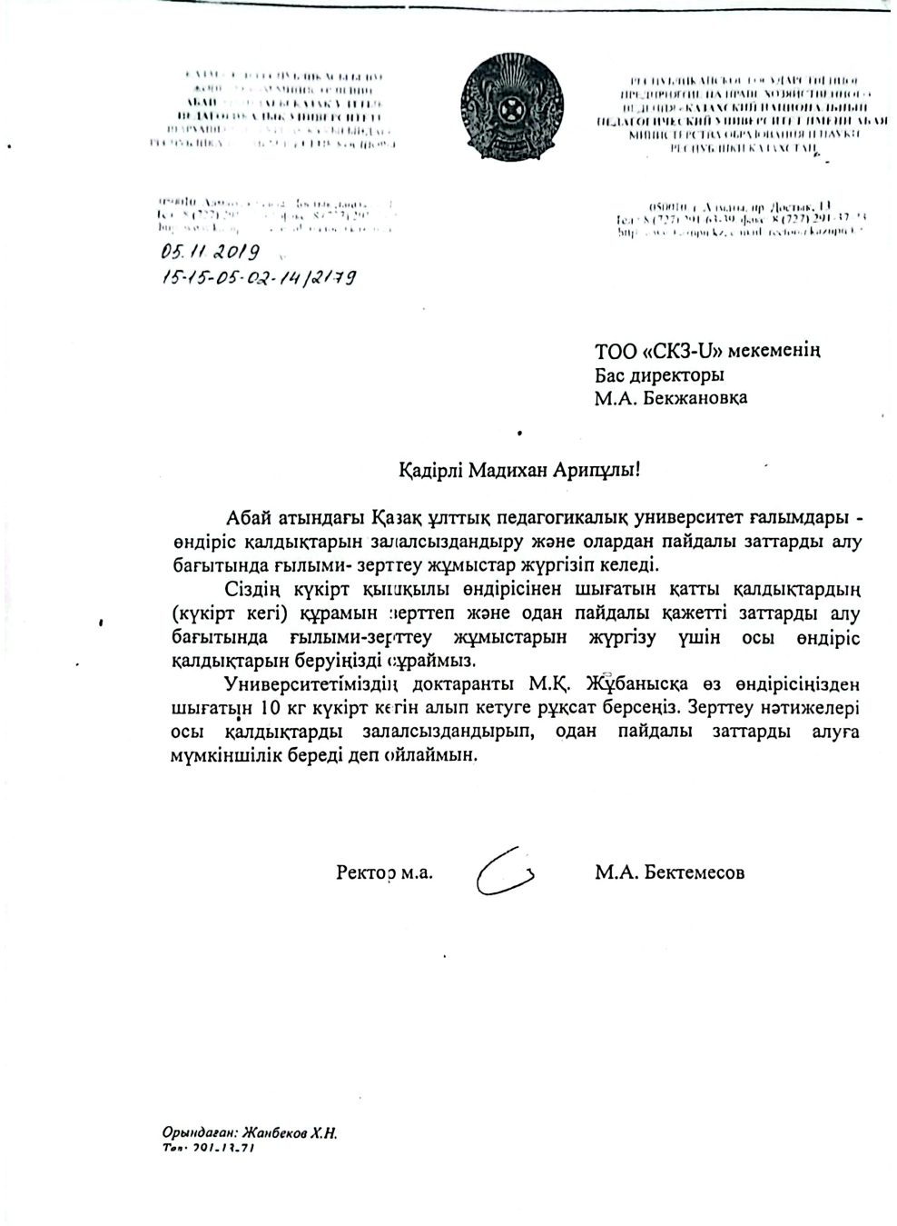

ҚОСЫМШАБ


